# Appunti di Ingegneria della Conoscenza 22/23

Sommario

Appunti di ingegneria della conoscenza 1

Cap. 1 – Introduzione ai sistemi basati su conoscenza 3

Agente 3

Fenomeni naturali e artificiali; Intelligenza artificiale 3

Agenti e ambienti; Design e computazione degli agenti; Approcci di costruzione 5

Framework generico di risoluzione task di un agente che opera tramite software 6

Conoscenza, Linguaggio di Rappresentazione, Soluzione 6

Rappresentazione del problema; astrazione (01-01-sistema-di-simboli.pdf) 7

Le 10 dimensioni di complessità di un agente 8

Struttura in dettaglio di un agente intelligente 13

Cap. 3 – Problemi e ricerca delle soluzioni (Problema: ricerca di un percorso in un grafo orientato) 14

Formulazione di un problema in termini di spazio degli stati 14

Grafo e Albero 15

Algoritmi di ricerca per alberi e grafi 15

1° algoritmo di ricerca per alberi: generico 16

2° algoritmo di ricerca per alberi (NON informato): BFS (da scartare) 17

3° algoritmo di ricerca per alberi (NON informato): DFS (da scartare) 18

4° algoritmo di ricerca per grafi (NON informato): Iterative Deepening/IDS/IDDFS 19

5° algoritmo di ricerca per grafi (NON informato): Lowest-Cost-First Search 20

6° algoritmo di ricerca per grafi (informato): Ricerca Euristica 21

6° (a) algoritmo di ricerca per grafi (informato): Greedy Best-First Search 21

6° (b) Algoritmo di ricerca per grafi (informato): Ricerca A* 23

6° (c) Algoritmo di ricerca per grafi (informato): Iterative Deepening A*/IDA* 25

Potatura di cicli 26

Potatura di percorsi multipli 26

Euristica consistente, Restrizione di monotonicità, Applicazione in A* 27

6° (d) Algoritmo di ricerca per grafi (informato): Depth-first branch-and-bound 28

1° metodo di riduzione difficoltà problema di ricerca con CONOSCENZA EXTRA: Ricerca Forward/backward 30

2° metodo di riduzione difficoltà problema di ricerca con CONOSCENZA EXTRA: Ricerca bidirezionale 30

3° metodo di riduzione difficoltà problema di ricerca con CONOSCENZA EXTRA: Ricerca con isole 31

Costruzione di funzioni euristiche con la programmazione dinamica 32

Cap. 4 – Ragionamento con vincoli 34

Constraint Satisfaction Problem (CSP): Definizioni 34

1° metodo per trovare il/i modello/i di un CSP finito: Algoritmo Generate-and-Test (da scartare) 35

2° metodo per trovare il/i modello/i di un CSP finito: Ricerca backtracking 36

3° metodo per trovare il/i modello/i di un CSP finito: Algoritmo di consistenza 37

4° metodo per trovare il/i modello/i di un CSP finito: Domain Splitting 39

5° metodo per trovare il/i modello/i di un CSP finito: Eliminazione di variabili 40

6° metodo per trovare il/i modello/i di un CSP finito: Ricerca locale 42

7° metodo per trovare il/i modello/i di un CSP finito: Algoritmi genetici 47

Constrained Optimization Problem (COP): Definizioni 48

1° metodo per trovare il modello ottimale di un COP finito: Generate-And-Test 48

2° metodo per trovare il modello ottimale di un COP finito: Algoritmo di consistenza 49

3° metodo per trovare il modello ottimale di un COP finito: Eliminazione di variabili 50

4° metodo per trovare il modello ottimale di un COP finito: Ricerca locale con variabili aventi dominio continuo 51

Cap. 5 – Ragionamento proposizionale 53

Proposizione, Interpretazione, KB 53

Semantica: punto di vista del computer 55

Proposition Satisfaction Problem 56

[!] Conversione CSP finito – problema di soddisfacibilità proposizionale 57

[!] Clausole per algoritmi di consistenza 57

[!] Sfruttare la struttura proposizionale nell’ambito della ricerca locale 57

Linguaggio delle Clausole Definite 58

Query Decisionali (senza Variabili e con risposta yes-or-no) e Risposte 58

Dimostrazione e procedura di dimostrazione di una risposta 59

1^ procedura di dimostrazione per clausole definite: bottom-up 60

2^ procedura di dimostrazione per clausole definite: top-down/SLD resolution 62

Es. Smart Home (v1) 64

Rappresentazione della conoscenza 66

Spiegazione a livello di conoscenza 67

[!] Debugging a livello di conoscenza; errori NON sintattici 69

Dimostrazione per contraddizione, clausole di Horn 72

Assumibili e conflitti 73

Diagnosi Consistency-based 74

Es. Smart Home (v2). KB adatta a una diagnosi consistency-based 75

1° algoritmo per trovare i conflitti in una KB con clausole di Horn: bottom-up 76

2° algoritmo per trovare i conflitti in una KB con clausole di Horn: top-down 76

Assunzione di Conoscenza Completa (Closed world) 77

Ragionamento non monotono 78

1^ procedura di dimostrazione per Negation as Failure: bottom up 79

2^ procedura di dimostrazione per Negation as Failure: top-down 79

Abduzione, differenza tra Diagnosi Abduttiva e Consistency-based 80

Cap. 13 | 15 – Ragionamento relazionale 82

Individuo, Relazione, Concettualizzazione 82

Datalog: Linguaggio Relazionale a Regole con convenzioni del Prolog 83

Ground Datalog 83

Non-Ground Datalog 84

Es. Smart Home (v3). Semantica: punto di vista dell’utente 86

Query con Variabili e Risposte 87

Dimostrazione e procedura di dimostrazione di una risposta 88

Unifier e Most General Unifier (MGU) 88

Problema di Unificazione e Algoritmo di ricerca di un MGU 89

[!] 1^ procedura di dimostrazione: bottom-up 90

[!] 2^ procedura di dimostrazione: top-down 90

[!] Simboli di funzione 90

Uguaglianza e derivazione di uguaglianza tra termini 91

Cap. 14 | 16 – Ontologie e Sistemi Basati su Conoscenza (KBS) 92

Rappresentazione flessibile: Tripla semantica 92

Classi 94

Grandi KBS: problemi durante costruzione 96

Web Semantico (Tratto da Wikipedia) 98

1° linguaggio usato per costruire il Web Semantico: XML (da scartare) 98

2° linguaggio usato per costruire il Web Semantico: RDF, RDFS + TURTLE, RDFa + SPARQL 98

3° linguaggio (di ontologie) usato per costruire il Web Semantico: Web Ontology Language (OWL) 100

[!] Metainterpreti 102

Cap. 7 – Supervised Learning 103

Cos’è l’Apprendimento; Approcci di apprendimento 103

Questioni inerenti le Tecniche di Apprendimento 104

➞ Optimal Learning: Features, TS, TE, Predictor, Stima puntuale ed errore per target feature continue e discrete 108

Log Loss, Entropy, Cross Entropy 111

Stime puntuali per target feature continue e discrete senza input features 113

Valutazione di un Predictor (target feature discreta booleana) 114

Confronto tra Predictor (target feature discreta booleana) 115

1^ rappresentazione di un Predictor: Albero di decisione [C] 116

2^ rappresentazione di un Predictor: Albero di regressione [R] 119

Concetti matematici preliminari 120

Derivata, Derivata parziale, Gradiente 120

Derivata direzionale, Perché il gradiente ha direzione che segue la salita più ripida? 123

Contour Map e Gradiente 124

3^ rappresentazione di un Predictor: Regressione Lineare, Classificazione Lineare 125

1^ procedura per trovare i pesi $w=<w0,w1,…,wm>$ che minimizzano errore medio del TS: Discesa del gradiente 127

2^ procedura per trovare i pesi $w=<w0,w1,…,wm>$ che minimizzano errore medio del TS: Discesa stocastica del gradiente e altre varianti 128

Iperpiano e Separabilità lineare 129

Overfitting, Bias-Variance Tradeoff 130

1° metodo per evitare Overfitting: pseudoconteggi 132

2° metodo per evitare Overifitting: Regolarizzatori 133

Pattern di apprendimento e valutazione con e senza Cross Validation 135

4^ rappresentazione di un Predictor: Reti Neurali feed-forward [C+R] 137

Backpropagation 140

5^ rappresentazione di un Predictor: Support Vector Machine (SVM) (Tratto da: Support Vector Machines Succintly) 144

Problema di classificazione linearmente separabile 144

Iperpiano e ipotesi associata 144

Perceptron (1957) 144

Iperpiano migliore rispetto a un altro: criteri di confronto (vedi fonte) 145

Problema di ottimizzazione SVM primario 145

1° metodo di risoluzione: Metodo dei moltiplicatori di Lagrange (da scartare) + condizioni KKT 146

Problema di ottimizzazione SVM duale + condizioni KKT 146

Calcolo iperpiano ottimale $w, b$ a partire dai moltiplicatori $α$ 147

Ipotesi dell’iperpiano ottimale 147

Problema di classificazione NON linearmente separabile: Mapping polinomiale e Kernel 147

6^ rappresentazione di un Predictor: Ensemble Learning (modelli composti) 149

1^ tecnica di Ensemble Learning: Bagging + Algoritmo di classificazione con bagging: Random Forest 149

2^ tecnica di Ensemble Learning: Boosting + Algoritmo di classificazione con boosting: AdaBoost 150

3^ tecnica di Ensemble Learning: Stacking (cenni) 153

➞ Case-based Reasoning (CBR) (per Classificazione e Regressione) 154

1° algoritmo di CBR: KNN e Kd tree 155

➞ Hypothesis Space Learning: apprendimento come ricerca 158

1° algoritmo di Version Space Learning: Eliminazione di candidati 160

Cap. 8 | 9 – Modelli di Conoscenza incerta 162

Probabilità Bayesiana 163

Probabilità condizionata e probabilità a posteriori (inglese) 169

Task di inferenza probabilistica: Calcolo della distribuzione di probabilità a posteriori di una v.a. data una evidence 170

Rete Bayesiana (Belief Network) 171

1^ implementazione di una BN: BN intuitiva con rappresentazione formale 171

2^ implementazione di una BN: Catena di Markov (MC) 175

3^ implementazione di una BN: Modello di Markov Nascosto (HMM) 177

4^ implementazione di una BN: BN Dinamica 178

Simulazione stocastica 179

1° tipo di campionamento: Campionamento di singola v.a. 179

2° tipo di campionamento: Campionamento di più v.a. con Forward Sampling 180

3° tipo di campionamento: Metodi Markov Chain Monte Carlo (MCMC) 180

Cap. 10 – Apprendimento probabilistico 181

Maximum Likelihood Model (ML) (visto nel cap. 7) 181

Maximum A Posteriori Model (MAP) calcolato con Apprendimento Bayesiano 182

1° modello MAP: Classificatore Naive Bayes 182

Cap. 10 – Unsupervised Learning 184

Clustering 184

1° tipo di clustering: Hard clustering + K-means + Elbow method 185

2° tipo di clustering: Soft clustering + Expectation Maximization (EM) 188

Cap. 10 – Apprendimento di BN 190

1° caso: semplice (tutte le v.a. note; tutte le v.a. osservate; struttura della BN conosciuta) 190

2° caso: difficile (tutte le v.a. note; 1+ variabili latenti; struttura della BN conosciuta) 191

# Cap. 1 – Introduzione ai sistemi basati su conoscenza

## Agente e Ambiente

**L’INTELLIGENZA ARTIFICIALE (AI) è la branca dell’informatica che si occupa dello sviluppo e dello studio di agenti computazionali intelligenti.**

In generale, chiamiamo **AGENTE** un elemento (forma di vita, programma, robot…) che percepisce un **AMBIENTE** e fa qualcosa in esso. Tale ambiente però è di un dominio prettamente specifico e quindi, se un agente si trova in un ambiente a lui sconosciuto, si può comportare in maniera non intelligente. Un agente ha di per sé una memoria finita.

**Es.** di agenti: termostati, cani, formiche, uomini, robot, fabbriche, ecc.

Il **comportamento intelligente** si ha se l’agente fa qualcosa per raggiungere il suo obiettivo tenendo conto di:

* limiti computazionali
* conseguenze a breve/lungo termine delle sue azioni
* cambiamento dell’ambiente e dei suoi obiettivi: in questi casi deve essere flessibile
* apprendimento dall’esperienza

Nello specifico, un **AGENTE COMPUTAZIONALE** è un agente per il quale le decisioni delle sue azioni si possono spiegare in termini di operazioni atomiche che possono “girare” su un’architettura informatica.

Si parla anche di **ORGANIZZAZIONE**, cioè un raggruppamento di agenti intelligenti il cui comportamento è più intelligente rispetto a quello di un singolo agente. (ad es. una colonia di formiche che è in grado di trasportare un cibo più grande mentre una singola formica non saprebbe farlo)

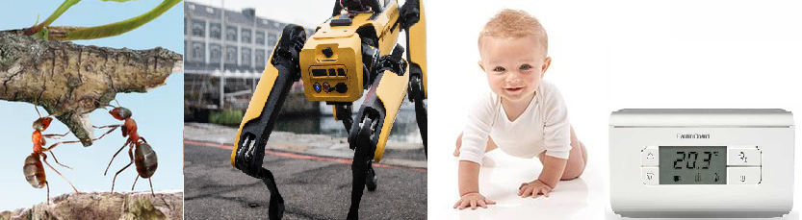

Figura 1. Esempi di agenti.

**L’OBIETTIVO SCIENTIFICO dell’AI** (affrontato in questi appunti) **è capire i principi che garantiscono un comportamento intelligente in ambienti naturali o artificiali**. Come si fa?

1. Analisi degli agenti naturali e artificiali
2. Formulazione e testing di ipotesi riguardo ciò che serve per costruire agenti intelligenti
3. Design e costruzione dell’agente.
4. Sperimentazione dell’agente: gli si sottopongono (con sistemi di calcolo) dei compiti che richiedono intelligenza.

**L’obiettivo ingegneristico dell’AI** è il design e lo sviluppo vero e proprio di artefatti intelligenti potenzialmente utili nel mercato.

## Fenomeni naturali e artificiali; Intelligenza artificiale

Per qualsiasi fenomeno, noi possiamo distinguere:

* ciò che è vero da ciò che è “fake” (non realmente esistente)
* ciò che è naturale (accade in natura) da ciò che è artificiale (fatto appositamente dalle persone)

**Es.** tsunami causato da terremoto = vero e naturale tsunami causato da bomba = vero e artificiale  
tsunami come illusione ottica a occhio umano = fake e naturale tsunami renderizzato da CGI = fake e artificiale

**Per l’intelligenza il discorso è diverso, non può esistere un agente che si comporta con un’intelligenza fake. L’intelligenza artificiale è un’intelligenza vera ma creata artificialmente.**

Il **TEST DI TURING** è un test di rilevazione (ma non di realizzazione) di intelligenza dove una persona chiede a un testimone (non si sa se naturale o artificiale) di rispondere a una qualsiasi domanda.

Il testimone è intelligente se la persona che ottiene la risposta non riesce a distinguere se il testimone è naturale o meno. Il testimone è stupido se non riesce a rispondere a una domanda inerente a un topic diverso da quello che lui conosce.

Lo **SCHEMA DI WINOGRAD** è un test di più moderno di rilevazione e realizzazione di intelligenza in cui la persona chiede al testimone di rispondere a una particolare domanda che richiede la conoscenza di qualcosa che solo gli uomini sono in grado di dedurre.

**Es.** *The city councilmen refused the demonstrators a permit because they feared violence. Who feared violence?  
The city councilmen refused the demonstrators a permit because they advocated violence. Who advocated violence?*

## Design e computazione degli agenti; Approcci di costruzione



Storico delle interazioni con l’ambiente

Figura 2. Struttura generale di un agente.

La black box è lo stato corrente dell’agente (belief state), in cui è memorizzato tutto ciò che è utile al raggiungimento dell’obiettivo (es. mappa dell’ambiente, codice, fattori da tener conto, eventuali modifiche dell’obiettivo, …).

Il **comportamento dell’agente in termini di azioni svolte nel suo ambiente viene descritto in 3 aspetti:**

1. **COMPUTAZIONE IN FASE DI DESIGN** svolta dal designer dell’agente. In questa fase è possibile assegnare all’agente delle conoscenze (nozioni) di base.
2. **COMPUTAZIONE OFFLINE**, cioè svolta dall’agente prima di iniziare ad interagire con l’ambiente. Ad es. una fase di apprendimento o raccolta informazioni. In questa fase, se non è stato ancora fatto, un agente può raccogliere conoscenze e dati di base e inserirli in una forma utilizzabile chiamata base di conoscenza.
3. **COMPUTAZIONE ONLINE**, cioè svolta dall’agente nel periodo di tempo tra un’osservazione e l’effettiva azione. Spesso, richiede una forma di conoscenza di base fatta a punto 1 o 2.

Consideriamo i seguenti due casi limite:

**Es1.** Un robot per la verniciatura di automobili che vernicia sempre gli stessi pezzi. E’ un esempio di agente dove vale o una o l’altra osservazione: (1) si dà enfasi totale alla computazione in fase di design (2) si dà enfasi totale al calcolo offline. In entrambi i casi, notiamo come il robot dipinge le parti con pochi calcoli online; rileva che c'è un pezzo in posizione, ma poi esegue le sue azioni predefinite.

[-] Questi agenti molto specializzati non si adattano bene ad ambienti diversi o a obiettivi mutevoli. Il robot di verniciatura non si accorgerebbe se fosse presente un diverso tipo di parte e, anche se lo facesse, non saprebbe cosa farsene. Dovrebbe essere riprogettato o riprogrammato per verniciare parti diverse.

**Es2.** Un agente molto flessibile che può sopravvivere agli ambienti più disparati, come un umano. Notiamo una limitata fase di computazione offline (ad es. i primi anni dell’asilo durante i quali impara a scrivere e parlare) e una fase di computazione online più longeva.

**Esistono due approcci di costruzione di agenti**:

* **Semplificare l’ambiente e costruire agenti complessi**.
* **Considerare ambienti naturali senza modificarli e costruire agenti semplici**.

## Framework generico di risoluzione task per un agente che opera tramite software

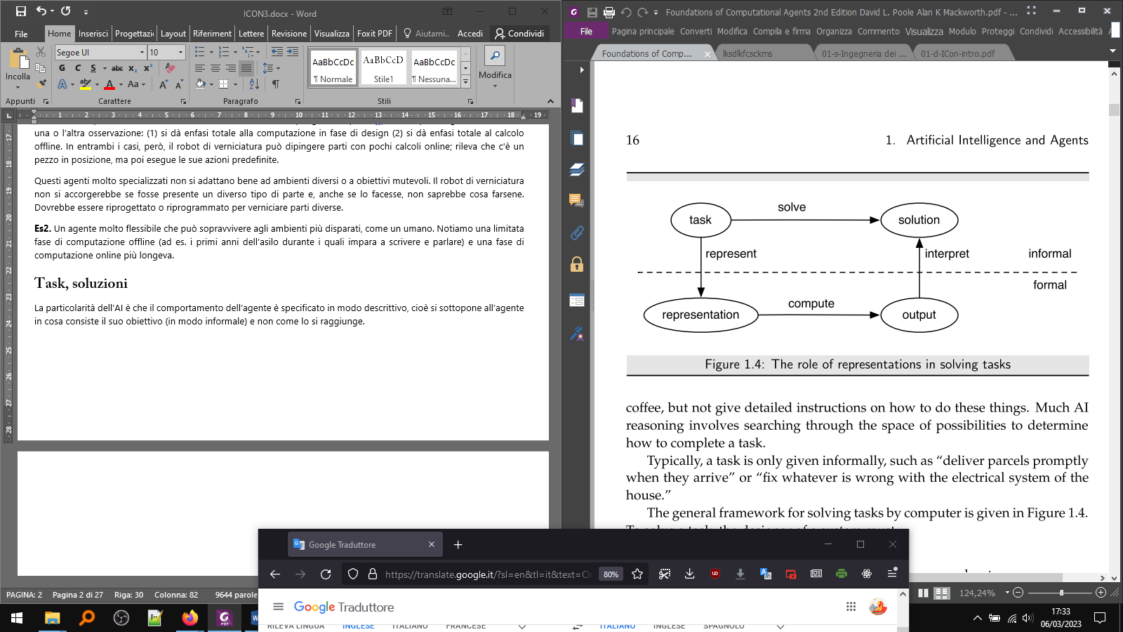

**❺**

**❹**

**❸**

**❷**

**❶**

Figura 3. Framework di un agente digitale.

1. ❶ Il comportamento dell’agente è specificato in modo descrittivo, cioè si sottopone all’agente **in cosa consiste il suo task/obiettivo** (in modo informale) e non come lo si raggiunge. (vedi par. succ.)
2. **Descrivere la soluzione da raggiungere**.
3. **Rappresentare il task in forma comprensibile al computer**.
4. **Calcolare un output**.
5. **L’output calcolato è interpretato come comportamento informale dell’agente per raggiungere la soluzione**

## Conoscenza, Linguaggio di Rappresentazione, Soluzione

La **CONOSCENZA** è l’insieme di informazioni relative al dominio che l’agente (detto **SISTEMA KNOWLEDGE-BASED**) dispone e usa per trovare una soluzione al suo task. Ovviamente, per risolvere tanti task è necessaria tanta conoscenza.

Una conoscenza viene rappresentata (tramite un linguaggio di rappresentazione) in una forma sintattica (talvolta anche come una struttura dati) comprensibile dall’agente. Al termine, avremo una **BASE DI CONOSCENZA**.

Un buon linguaggio di rappresentazione deve essere:

* **sufficientemente potente** per esprimere una qualsiasi conoscenza necessaria per la risoluzione del task.
* **compatto**, **naturale** e **mantenibile**
  + ❸ Deve permettere una specifica quanto più naturale del task.
  + Deve permettere di controllare facilmente la correttezza della conoscenza, garantendo una facile relazione tra rappresentazione del task e il dominio rappresentato.
  + Un piccolo cambiamento del task dovrebbe tradursi in un piccolo cambiamento nella rappresentazione del compito.
* **trattabile**: le rappresentazioni ottenute devono sfruttare le caratteristiche del task per risparmiare risorse
* in grado di essere **acquisito** da utenti, dati o esperienza pregressa.

❷ A monte, prima ancora di stabilire come dovrebbe essere calcolata e rappresentata (internamente all’agente) una soluzione, il designer si pone la domanda “In cosa consiste una soluzione?” ed eventualmente iniziare a raffinare la specifica del task.

In questa fase, si tiene conto che la specifica del task può essere incompleta. In questo caso, l'AI dell’agente deve fare un ragionamento di senso comune quando deve decidere se considerare o meno un aspetto non incluso nella specifica del task.

**Es.** Un navigatore può considerarsi un agente. Nel momento in cui l’utente chiede il percorso per andare da A a B, l’utente non specifica il fatto di voler raggiungere in poco tempo. Di conseguenza sta al navigatore decidere se trovare la strada più corta. Se quella più corta non può essere attraversata per lavori, deve scegliere, tra le restanti quella più corta.

❹ Per il calcolo della soluzione, si tiene conto dell’esistenza di **4 CLASSI DI SOLUZIONI**

## Rappresentazione del problema; astrazione (Vedi 01-01-sistema-di-simboli.pdf)

## Le 10 dimensioni di complessità di un agente



Figura 4. I tre tipi di complessità.

**1.** La **MODULARITA’** è la caratteristica di un sistema di poter essere scomposto in moduli che interagiscono tra loro, ciascuno dei quali ha delle proprie specifiche e può essere studiato separatamente. Nel caso del design di un agente, la modularità si mette in pratica dando a questo una struttura modulare gerarchica:

* **Flat**: nessuna scomposizione modulare. Usata in agenti semplici (piccole organizzazioni, …)
* **Modulare (poco profonda)**: il sistema è scomposto in moduli che a loro volta non sono scomposti ulteriormente
* **Gerarchica (molto profonda)**: il sistema è scomposto in moduli scomposti ulteriormente oppure semplici.

**A livello più basso della gerarchia ci devono essere moduli che lavorano a un livello di astrazione più basso.**



Figura 5. I quattro tipi di agente pianificante.

**2. L’ORIZZONTE DI PIANIFICAZIONE** è una qualità di un agente di compiere azioni che possano avere conseguenze a lungo termine, cioè in un periodo di tempo futuro chiamato **stage**.

* **Assente**: non considera il futuro quando decide cosa fare. Tipico di agenti che si trovano in ambienti dove non c’è alcuna considerazione del tempo.

**Es.** un robot con batteria infinita che non prevede alcuna modalità di risparmio energetico.

* **Finito**: Agente che considera un numero finito e conosciuto di stage. Se l’agente compie azioni in vista di uno stage alla volta, è detto **greedy/miope**.

**Es.** Il dottore prescrive un trattamento al paziente in vista di una futura visita di controllo (potenzialmente può essere l’ultima)

* **Indefinito**: Agente che considera un numero finito ma non conosciuto di stage.

**Es.** un navigatore satellitare che deve spostarsi da A a B deve individuare un percorso ogni qualvolta l’utente si trova a una certa posizione. Una volta arrivato a destinazione, non considera altre azioni.

* **Infinito (l’agente è detto processo)**: Agente che deve compiere azioni per un periodo di tempo prolungato e infinito.

**Es.** un accelerometro che deve tenere in bilico un piatto non può compiere azioni in vista di uno stage di equilibrio raggiunto, ma deve continuare a farlo.



Figura 6. Le due rappresentazioni dell'ambiente.

**3.** In fase di design si deve considerare la **RAPPRESENTAZIONE DEL MONDO DELL’AGENTE** e la **RAPPRESENTAZIONE DELL’AGENTE STESSO**.

**Sia l’agente che l’ambiente in cui opera si descrivono mediante due rispettivi elenchi di stati**. Uno **stato** è quindi un modo in cui l’agente o l’ambiente può comparire in un qualsiasi istante. Lo **stato del mondo** è lo stato corrente dell’agente + lo stato corrente dell’ambiente. L’agente compie azioni tenendo conto dello stato del mondo.

Possibilità di rappresentazione di un agente o di un ambiente:

* **Enumerazione di stati**. Un agente/ambiente è descritto elencando tutti gli stati che può assumere.

[-] Se si utilizza questa modalità, allora se il numero di stati possibili dell’agente e dell’ambiente è grande, sarà grande anche il numero di stati possibili del mondo. Di conseguenza, il comportamento dell’agente deve essere specificato per tutti i possibili gli stati del mondo.

* **Enunciazione di feature**. Ci si avvicina alla logica del designer: un agente/ambiente è descritto semplicemente osservandolo, ovvero in termini di features. Ciascuna di queste feature ha un valore che può essere diverso nel momento in cui l’agente/ambiente cambia stato. L’esempio classico di feature è una feature booleana (**proposizione**). Se un agente si può descrivere enunciando x proposizioni, allora esso potrà avere 2x stati possibili. Questa modalità è utile se è un agente/ambiente abbia dei pattern di ragionamento ovvi e naturali.

Per questa modalità possiamo parlare anche di **INDIVIDUO** (dell’ambiente), ovvero un oggetto indipendente. Si chiama **PROPRIETÀ** una funzione su un individuo. Questi due concetti si possono sfruttare in ambienti complessi, dove l’agente non deve più considerare tutte le proposizioni di tutti gli individui ma deve ragionare a livello di relazioni.

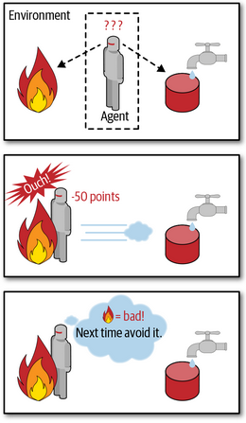

Figura 7. Apprendimento.

**4.** Riguardo **L’APPRENDIMENTO**, si possono avere due casi:

* **Conoscenza già assegnata**
* **Conoscenza appresa durante l’esecuzione** (dai dati o da altre azioni fatte in passato)



Figura 8. Limiti computazionali in un algoritmo anytime.

**5. I LIMITI COMPUTAZIONALI DI UN AGENTE** (memoria, accuratezza di rappresentazione, …) sono importanti per il suo comportamento. A volte un agente decide rapidamente la sua azione migliore, in altre parole l’intervallo di tempo tra l’inizio del calcolo della soluzione migliore e la fine del calcolo non “dà problemi” cioè è sufficientemente breve per eseguire l’azione. Talvolta questo non accade, e l’agente si trova a dover calcolare una soluzione non ottimale pur di eseguire l’azione a un tempo specifico.

Un agente può avere:

* **Razionalità perfetta** quando calcola la miglior azione possibile ignorando le sue limitate risorse computazionali
* **Razionalità limitata** quando calcola la miglior azione possibile considerando le sue limitate risorse computazionali



Figura 9. I due tipi di ambiente in ambito di incertezza dell’osservazione. A destra, incertezza deterministica della conseguenza.

**6. L’INCERTEZZA DELLO STATO DELL’AMBIENTE** è una caratteristica dell’agente che si pone nel momento in cui l’agente non ha una completa percezione dell’ambiente, ma sfrutta gli stimoli che riceve dall’ambiente per creare una distribuzione di probabilità riguardante la condizione dell’ambiente che non gli è ancora nota.

* **Ambiente interamente osservabile** significa che l’agente, a partire dagli stimoli, conosce con certezza la condizione dell’ambiente.
* **Ambiente parzialmente osservabile** significa che l’agente, a partire dagli stimoli, rileva che l’ambiente può trovarsi con una certa probabilità in uno stato e con un’altra probabilità in un altro stato.

**7. Se l’ambiente è interamente osservabile, L’INCERTEZZA DELL’AZIONE** è una caratteristica dell’agente che si pone nel momento in cui esso vuole prevedere lo stato dell’ambiente dopo che egli compie un’azione. Può essere:

* **Deterministica** quando prima di eseguire l’azione, l’agente sa che l’ambiente è in uno stato $S_{x}$. Ad azione compiuta, l’agente sa per certo che l’ambiente è nello stato $S_{y}$.
* **Stocastica** quando prima di eseguire l’azione, l’agente sa che l’ambiente è in uno stato $S_{x}$. Ad azione compiuta, l’agente crea una distribuzione di probabilità inerente ai possibili stati che l’ambiente può assumere.



Figura 10. Le tre dimensioni di preferenza.

**8. LA PREFERENZA** di un agente considera se un agente abbia o meno degli obiettivi o delle preferenze più complesse:

* **Obiettivo di raggiungimento (achievement goal)**: è una proposizione che deve essere vera in un qualsiasi stato finale dell’ambiente o dell’agente.
* **Obiettivo di mantenimento (maintenance goal)**: è una proposizione che deve essere vera in tutti gli stati che sono via via raggiunti dall’ambiente o dall’agente.
* **Preferenze più complicate** possono essere di due tipi:
  + **Preferenza ordinale**. **Es**. Agente sa che utente#1 giudica aroma2 > aroma1 > aroma3. Quindi se l’aroma2 non è disponibile, si comporta in modo da erogare il secondo aroma preferito da utente#1.
  + **Preferenza cardinale**. L’agente si comporta in modo da massimizzare il valore di una certa proprietà dell’ambiente.



Figura 11. I due tipi di ragionamento.

**9. NUMERO DI AGENTI**. In un ambiente dove sono presenti più agenti, è chiaro che il ragionamento di un agente è più complesso in quanto può sfruttare il comportamento degli altri. Talvolta, in ambienti con più agenti, si preferisce avere un comportamento casuale, in maniera tale che gli altri agenti non possano fare previsioni e sfruttare le regolarità a proprio vantaggio.

* **Ragionamento a singolo agente**: l’agente assume l’assenza degli agenti restanti (o comunque li considera tutti facenti parte della natura). Si usa quando gli altri agenti non cambieranno ciò che fanno in base all'azione dell'agente.
* **Ragionamento multi-agente**: l’agente considera gli altri agenti e comunica con loro. Si usa quando il designer capisce che il comportamento dell’agente dipende dal comportamento degli altri agenti.

**10.** **La dimensione di** **INTERAZIONE** ha due possibilità:

* **Ragionamento offline** con il quale l’agente determina cosa fare prima di interagire con l’ambiente
* **Ragionamento online** con il quale l’agente determina cosa fare durante l’interazione con l’ambiente.

## Struttura in dettaglio di un agente intelligente



Questo schema è auto-esplicativo; l’unica cosa su cui possiamo approfondire è che la KB è da considerarsi una memoria a lungo termine (utile nel futuro); il belief-state è un modello dell’ambiente attuale descritto tra successivi intervalli di tempo. Il belief-state è una memoria a breve termine.

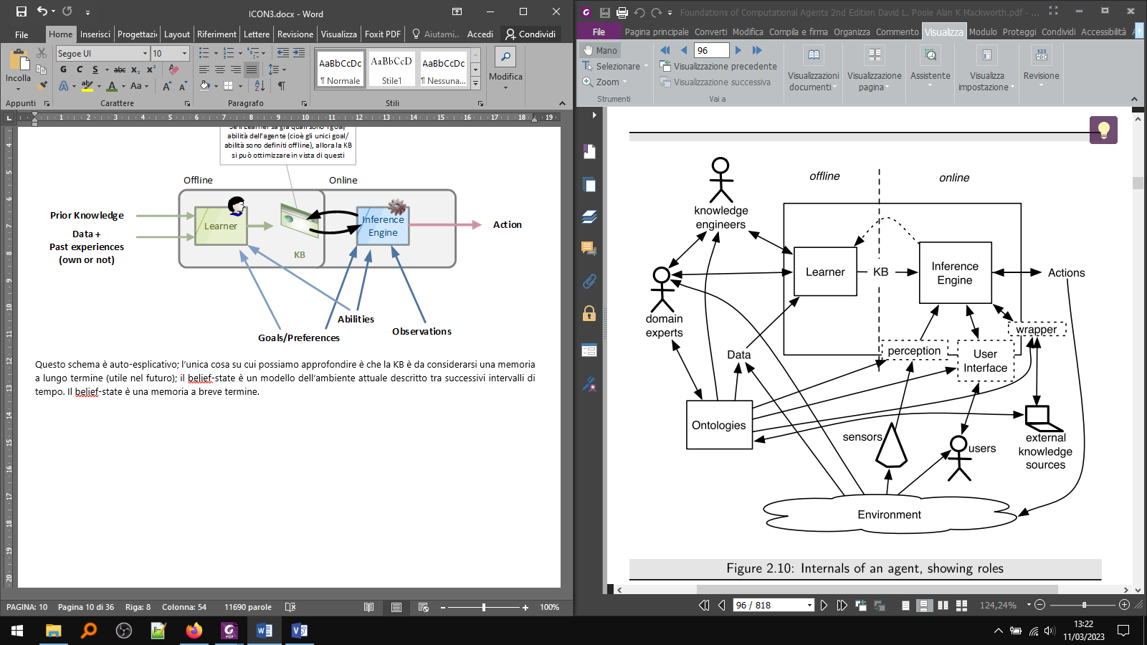

# Cap. 3 – Problemi e ricerca delle soluzioni (Problema: ricerca di un percorso in un grafo orientato)

**Un agente determina come raggiungere uno stato obiettivo ricercando (all’interno della sua rappresentazione del mondo come spazio di stati) un percorso che porti dallo stato corrente a uno stato obiettivo.**

Quando a un agente viene assegnato un problema, di solito gli viene fornita solo una descrizione che gli consente di riconoscere una soluzione, non un algoritmo per risolverlo.

Il fatto che gli esseri umani sappiano intuire rapidamente una soluzione soddisfacente ad alcuni problemi di ricerca suggerisce che gli agenti informatici dovrebbero sfruttare la conoscenza su casi speciali per guidarsi verso una soluzione. Questa conoscenza in più oltre lo spazio di ricerca si chiama conoscenza euristica.

Questo capitolo considera la conoscenza euristica come stima del costo da nodo a un nodo obiettivo.

* **ALGORITMO COMPLETO**: se una soluzione esiste, restituisce una soluzione (non per forza quella ottimale).
* **ALGORITMO AMMISSIBILE**: se una soluzione esiste, restituisce la soluzione ottimale.

## Formulazione di un problema in termini di spazio degli stati

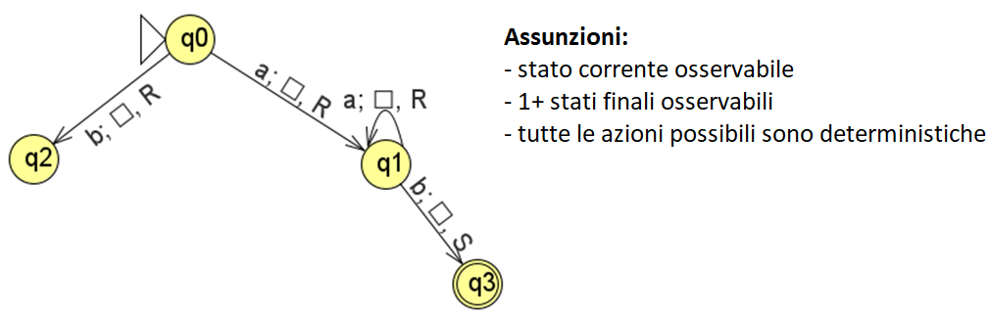

Figura 12. La funzione di transizione è illustrata con gli archi; l'automa è deterministico: per ogni stato non abbiamo azioni stocastiche.

**Definizione formale di un problema in termini di spazio degli stati.**

* Uno **SPAZIO DI STATI** è un insieme di stati, ciascuno dei quali predice l’azione che ha fatto l’agente per giungere ad esso. Ciascuno stato è osservabile o non osservabile; goal o non goal
  + **1 stato di partenza**
  + **sottoinsieme proprio di stati obiettivo**. s è obiettivo ↔ $is_goal(s) = true$.
* Una **SOLUZIONE** è una sequenza di azioni che portano dallo stato corrente a un goal.
* **INSIEME DI AZIONI PREVISTE PER OGNI STATO**.E’ possibile che alcune azioni possano essere stocastiche.
* **FUNZIONE DI TRANSIZIONE**: $Spazio_di_Stati × Tutte_le_azioni_possibili → Spazio_di_Stati$
* **CRITERIO che indica la qualità di una soluzione**

**Es.** di criterio: costo totale di tutte le azioni per arrivare alla soluzione (quando per ogni azione è previsto un costo)



Figura 13. Soluzioni.

## Grafo e Albero



Figura 14. L’albero è un particolare tipo di grafo. **A sinistra:** Branching factor pari a 2. **A destra:** Concetto di profondità e altezza.

**GRAFO (**[**definizione**](https://artint.info/3e/html/ArtInt3e.Ch3.S3.html)**).** **Un albero è un grafo. Un grafo può o meno essere un albero.**

**FORWARD BRANCHING FACTOR di un nodo**: numero di archi fuoriuscenti.

**BACKWARD BRANCHING FACTOR di un nodo**: numero di archi entranti.

Questi fattori sono utili a misurare la complessità degli algoritmi che operano sui grafi. Quando discutiamo della complessità di tempo e spazio degli algoritmi di ricerca, assumiamo che questi due fattori siano limitati superiormente.

**BRANCHING FACTOR dell’albero**: media dei numeri di nodi figlio (o equivalentemente di archi uscenti) per ogni nodo dell’albero.

$BranchingFactor= b → b^{n}$ nodi che sono a n archi di distanza dalla radice.

## Algoritmi di ricerca per alberi e grafi

|  |  |  |  |  |  |  |  |  |
| --- | --- | --- | --- | --- | --- | --- | --- | --- |
| Nome ■ inf. | Frontiera | Selezione | Percorso trovato | Compl eto | Ammiss ibile | Va in loop | C. Spazio ■ perc. sing. ■ perc. mult. | Compl. tempo |
| Aggiunta |
| **BFS** | **Coda FIFO** | first in | Minor numero archi | Si | Si (*) | Si |  |  |
| **DFS** | **Stack LIFO** | last in |  | No | No | Si |  |  |
| **ID** | **Stack LIFO** | last in | Minor numero archi | Si | Si | No | $$O(b*h)$$ | $$O(b^{h})$$ |
| <=DEPTH B. |
| **LCFS** | **PQ** [$cost(path)$] | < | Minor costo | Si | Si se… | Si, perde tempo |  |  |
| [**Greedy BestFS**](#_6__(a)) | **PQ** [] | < |  | No | No | Si |  |  |
| [**A\***](#_6__(b)) | **PQ** *Chiamo $path=p$*  [$f(p)=cost(p)+h(p)$] | < | Minor costo | Si | Si se… | Si, perde tempo |  |  |
| [**IDA\***](#_6__(c)) | **Stack LIFO** | last in | Minor costo | Si | Si | No | $$O(d)$$ d=prof. goal | $$O(b^{d})$$ |
| $f\left(p\right)$ <=F B. |
| [**DF B&B**](#_6__(d)) | **Stack LIFO** | last in | Minor costo | Si | Si | No | $$O(b*d)$$ |  |

(*) solo per grafi dove la misura di valutazione di una soluzione è il numero di archi; cioè solo se il grafo è senza costi.

### 1. (alberi) Generico



Figura 15. Grafo in cui è evidenziata la frontiera di un algoritmo di ricerca. Esistono diversi percorsi che terminano nella frontiera.

**Algoritmo**. **Input**:grafo, nodo iniziale, funzione is_goal definita su stati

frontiera = {<radice>}

while(frontiera != {}) {  
 frontiera = frontiera - {<n0, n1, ..., nk>} ❶  
 if(is_goal(nk)== true) { ❷  
 return <n0, n1, ..., nk>  
 }  
 frontiera = frontiera U {<n0, n1, ..., nk, n>} t.c. <nk, n> € A

}

return ⊥ = no soluzioni

❶ SELEZIONE: Questa operazione seleziona un percorso incluso nella frontiera e lo analizza (ovvero vede se termina in un nodo goal o meno). Se non termina in un nodo goal, l’algoritmo lo approfondirà. A prescindere da ciò, il modo con cui la frontiera è costruita indica il tipo dell’algoritmo. Nel BFS, la frontiera è una coda FIFO.

❷ ANALISI: L’algoritmo controlla se un percorso termina in un nodo obiettivo DOPO che il percorso è stato selezionato dalla frontiera, NON al momento dell’aggiunta nella frontiera per due ragioni:

1. Si potrebbe verificare una situazione in cui un nodo sulla frontiera ha un arco molto costoso verso un nodo obiettivo. La ricerca quindi non dovrebbe restituire sempre questo percorso perché potrebbe esistere un soluzione con un costo minore.
2. Potrebbe essere difficile determinare se un nodo è un nodo obiettivo, e quindi si preferisce ritardare questa operazione quando il calcolo non è necessario

### 2. (alberi, NON informato) BFS (da scartare)

In generale, un **ALGORITMO DI RICERCA NON INFORMATO** non conosce la posizione dello stato obiettivo. Un algoritmo di questo tipo aggiunge un percorso nella frontiera in un ordine che non dipende dal nodo obiettivo (perché sconosciuto).

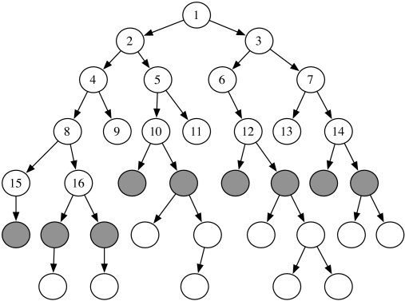

Figura 16. Visita di un albero con algoritmo BFS. In grigio i nodi della frontiera.

E’ un algoritmo di ricerca in un albero che inizia dalla radice dell'albero e aggiunge alla **frontiera (cioè a una coda FIFO)** tutti i nodi figli (solo quelli con profondità immediatamente successiva) del nodo corrente. Una volta esaminato il nodo corrente, lo rimuove dalla frontiera e prosegue con il prossimo nodo della frontiera.

**Complessità.** Supponiamo branching factor = b. Altezza albero = h.

**…spazio (caso peggiore)**: $O\left(\left|V\right|\right)=O(b^{h})$

Non consideriamo il branching factor. Il caso peggiore si ha quando l’albero ha altezza 1. Dopo aver esaminato il nodo iniziale, nel caso peggiore, la coda dovrà avere dimensione pari a |V|-1. Quindi $O(\left|V\right|)$.

Consideriamo ora il branching factor b. All’inizio, la coda ha un elemento, Poi b, poi b2, … Nel caso peggiore, il nodo obiettivo ha profondità massima (=h), per cui la coda dovrebbe avere dimensione massima (caso peggiore) $O(b^{h})$.

**…tempo (caso peggiore)**: $O\left(\left|V\right|+\left|E\right|\right)=O(b^{h})$

Veniamo ora alla complessità di tempo (in generale e poi nel caso peggiore). Supponendo che ogni elemento della coda è analizzato in tempo costante, la complessità è $O\left(1+b+b^{2}+…+b^{d}\right)=O(b^{d+1})$. Questo è un caso generale, ove il nodo obiettivo ha profondità d (equivalentemente, il percorso nodo iniziale-nodo ha d archi). Caso peggiore: $O(b^{h})$

|  |  |
| --- | --- |
| **Da usare quando…** | **Non utile quando…** |
| il problema è piccolo in una grandezza tale che lo spazio non sia un problema (ad esempio, se è già possibile memorizzare il grafico) | è disponibile una certa conoscenza euristica |
| vogliamo una soluzione che contenga il minor numero di archi | tutte le soluzioni hanno molti archi |

### 3. (alberi, NON informato) DFS (da scartare)

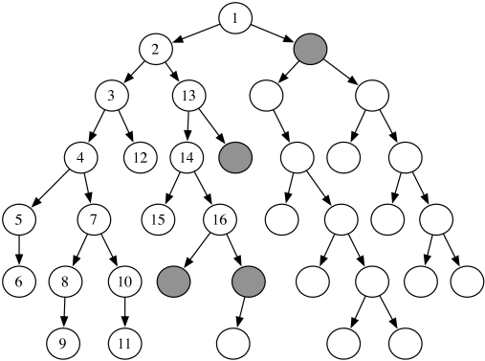

Figura 17. Visita di un albero con algoritmo DFS. In grigio i nodi della frontiera.

E’ un algoritmo di ricerca che parte dalla radice ed usa il **backtracking**: costruisce in modo incrementale i candidati alle soluzioni (ovvero un percorso con nodo finale che è un nodo obiettivo) esplorandolo in profondità e abbandona un candidato ("torna indietro") non appena determina che il candidato non è una soluzione valida (cioè nel momento in cui un nodo è un nodo foglia ed è anche non obiettivo).

**La frontiera è uno stack LIFO.** Dopo aver esaminato un nodo, si pongono i nodi figli (da destra a sinistra) nello stack. Così facendo, il primo nodo figlio ad essere esaminato sarà quello più a sinistra.

**Complessità**. Supponiamo branching factor = b. Altezza albero = h.

**…spazio (caso peggiore): $O\left(\left|V\right|\right)=O(h*b)$**

Consideriamo il branching factor. Nel caso peggiore, il nodo obiettivo ha profondità massima (=h) e si trova all’estrema destra. Dovremo fare h chiamare ricorsive. Ciascuna chiamata ricorsiva richiede spazio $O(b)$ e quindi avremo in totale $O(h*b)$

**...tempo (caso peggiore): $O\left(\left|V\right|+\left|E\right|\right)=O(b^{h})$** .

Dovuto al fatto che, nel caso peggiore, bisogna esaminare tutti i nodi dell’albero.

|  |  |
| --- | --- |
| **Da usare quando…** | **Non utile quando…** |
| memoria ridotta | esistono percorsi infiniti o cicli |
| esistono più soluzioni che possono avere anche percorsi lunghi, in particolare nel caso in cui quasi tutti i percorsi portano a una soluzione | esistono soluzioni a bassa profondità che vengono esaminate dopo percorsi molto lunghi |
| l'ordine in cui i vicini di un nodo vengono aggiunti allo stack può essere ottimizzato in modo da trovare soluzioni al primo tentativo | (?) ci sono più percorsi verso un nodo, ad esempio, su una griglia n × n, dove tutti gli archi vanno a destra o in basso, ci sono percorsi esponenzialmente dal nodo in alto a sinistra, ma solo n2 nodi |

### 4. (grafi, NON informato) Iterative Deepening/IDS/IDDFS



Figura 18. Algoritmo IDS.

**La frontiera è uno stack LIFO. I nodi vengono inseriti previo controllo**. Funziona nel seguente modo:

1. Richiede in input un numero naturale (>=0) chiamato **DEPTH BOUND**.
2. Parte dalla radice (quindi deduciamo che all’inizio la radice è presente nello stack LIFO della frontiera)
3. Il nodo in cima allo stack viene esaminato:
$$is_goal(nodoGenitore)=\left\{\begin{aligned}true→RESTITUISCI path (radice→nodoGenitore) \\ false→POP nodoGenitore; PUSH nodiFigli (*) \end{aligned}\right.$$

4. (*) Ogni qualvolta l’algoritmo deve aggiungere un nodo alla frontiera (cioè in cima allo stack), controlla la sua profondità:

$$depth\left(nodoFiglio\right)=\left\{\begin{aligned}≤DEPTH BOUND→PUSH nodoFiglio ; vai 3) \\ >DEPTH BOUND→vai 3) \end{aligned}\right.$$

**NOTA** che se $depth(nodoFiglio) > DEPTH BOUND$, il $nodoFiglio$ non è aggiunto, mentre il $nodoGenitore$ è già stato eliminato al passo 3). In altre parole, si passa ad esaminare un altro nodo.

1. **1° modo di fallimento**. Si esce dal punto 3) solo quando la frontiera rimane vuota, cioè nessun nodo esaminato (tenendo conto del DEPTH BOUND) è un nodo goal. In altre parole, la ricerca con $DEPTH BOUND=j$ non ha soluzione, l’algoritmo ritorna al punto 1) con $DEPTH BOUND = j+1$.

Per questo passaggio possiamo fare un’osservazione. Supponiamo che il Branching Factor = b e inoltre, il nuovo Depth Bound è k. Allora i nodi a profondità k-1 sono stati analizzati (in tempo O(1) ) due volte, quelli a profondità k-2 sono stati analizzati 3 volte e così via.

$$Overhead\left(DEPTH BOUND=k\right)= b^{k}+2b^{k-1}+3b^{k-2}+…+kb<b^{k}{\left(\frac{b}{b-1}\right)}^{2}$$

I nodi a profondità k sono stati esaminati una volta

1. **2° modo di fallimento**. Accade quando l’ultimo DEPTH BOUND che provoca un fallimento è pari all’altezza dell’albero.

**Complessità**. Supponiamo branching factor = b. Profondità nodo obiettivo = d

**…spazio (caso peggiore): $O(d)$**

Poiché IDDFS, in qualsiasi momento, è impegnato in una ricerca DFS, deve solo memorizzare uno stack LIFO di nodi che rappresenta il ramo dell'albero che sta espandendo. Poiché trova una soluzione di lunghezza ottimale, la profondità massima di questa pila è d, e quindi la quantità massima di spazio è $O(d)$.

**…tempo (caso peggiore): $O(b^{d})$**

### 5. (grafi, NON informato) Lowest-Cost-First Search

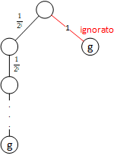**La frontiera è ora una coda con priorità avente come peso il costo totale del percorso (minore=priorità alta).**

**Il LCFS è ammissibile se:**

* I costi degli archi sono tutti maggiori > costante (BOUNDED ARC COST).

Se non ci fosse tale limite, allora potrebbero esistere dei nodi $n_{0}, n_{1}, …$ con un arco $<n_{i-1}, n_{i}> ∀i>0$ con costo $\frac{1}{2^{i}}$.

Segue, che un percorso con un solo arco con costo 1 non sarebbe mai selezionato.

* Branching Factor è finito

Da notare che la prima soluzione che trova è per forza quella ottimale. Questo deriva dalla coda con priorità utilizzata: se un altro percorso ancora migliore fosse esistito, questo sarebbe stato scoperto per prima.

Genera dall'inizio tutti i percorsi che hanno un costo inferiore al costo di una soluzione e alcuni percorsi che hanno un costo di una soluzione, finché non trova un percorso che è una soluzione.

**Complessità.** BOUNDED ARC COST= ϵ>0 branching factor massimo = b Costo percorso a costo minimo a goal = c

Numero massimo di archi incontrati prima di trovare goal = k = c/ϵ

**…spazio (caso peggiore)**: $O({k*b}^{k})$ perché se il branching factor è b, allora nel caso peggiore, il nodo goal è l’ultimo nodo dell’albero ed ha profondità k. Quindi bk nodi (e quindi percorsi) devono essere esplorati. Ma, sapendo che ogni percorso si compone di k archi (e quindi k nodi), si giunge a questo risultato.

**…tempo (caso peggiore)**: $O(k*b^{k})$ Idem.

### Funzione euristica, Funzione euristica estesa: Guidare la ricerca verso i nodi più promettenti

Una **FUNZIONE EURISTICA** **è una funzione**

$$h: V→R^{+}$$

**che restituisce una STIMA del costo del percorso (a costo minimo) dal nodo n a un nodo obiettivo. Viene costruita a partire da ciò che è osservabile del nodo, senza elaborazioni complesse: risolvendo problemi semplici.**

* **FUNZIONE EURISTICA AMMISSIBILE** se l’euristica indovina: $h\left(n\right)≤C(n)$ cioè se h(n) <= del costo del percorso (a costo minimo) dal nodo n a un nodo obiettivo.
* **FUNZIONE EURISTICA CONSISTENTE** se considerata qualsiasi coppia di nodi: $h\left(n\right)≤C\left(n,m\right)+h\left(m\right) ∀n,m$
* **FUNZIONE EURISTICA ESTESA** è invece una funzione: $h:Percorsi→R^{+} h\left(<n_{0},…,n_{k}>\right)=h(n_{k})$

### 6a. (grafi, informato) Greedy Best-First Search (basato su DFS, da scartare)

**La frontiera è una coda con priorità che ha come peso solo l’euristica (minore=priorità alta)**.

E’ un algoritmo che si basa sull’algoritmo DFS, ovvero una volta che si analizza un nodo, lo si approfondisce esaminando il nodo figlio con funzione euristica migliore. (prossimi due schemi). Non assicura di trovare una soluzione (possono esserci dei cicli) né assicura che la soluzione trovata sia ottimale. (schemi pagina seguente).





**Complessità**. Supponiamo branching factor = b. Altezza albero = h. **…spazio (caso peggiore): $O(b^{h})$**

**...tempo (caso peggiore): $O(b^{h})$** .

Nel caso peggiore, possiamo dover controllare tutti i nodi, visto che il percorso dal nodo iniziale al nodo obiettivo si può ottenere scegliendo di volta in volta il nodo con l’euristica peggiore.

### 6b. (grafi, informato) Ricerca A*

Questo algoritmo si basa fondamentalmente sul trattare la **frontiera come una coda con priorità che privilegia i percorsi della frontiera che hanno full cost stimato (ovvero funzione f(path)) minore. (minore=priorità alta)**



Figura 19. Funzione f(path)

E’ un algoritmo che non si focalizza né sull’andare in profondità né sulla andare in ampiezza, semplicemente espande (rimuovendolo dalla frontiera e quindi dalla coda con priorità) il percorso che ha funzione $f(path)$ minore.

**A* è un algoritmo ammissibile se:**

* Il branching factor $b$ è finito.
* Tutti i costi degli archi sono limitati inferiormente.
* $h$ è una funzione euristica ammissibile (se questa condizione non è avverata, si verifica l’esempio della pag. prec).

**Oss. 1. Il fatto che A* è ammissibile non implica che il primo nodo selezionato dalla frontiera è su un percorso ottimale (ALTERNATIVAMENTE: può andare in loop, ma perde solo tempo)**.

E’ possibile infatti che l’algoritmo A* decide di espandere un percorso che a prima vista ha funzione $f(path)$ minore degli altri percorsi disponibili. Tuttavia il percorso intrapreso si può rivelare molto costoso visto che ad es. potrebbe contenere un ciclo. Pertanto l’algoritmo A* espanderebbe successivamente il percorso con funzione f che nel frattempo è diventato migliore.

**Oss. 2.** **Nella frontiera più percorsi con stesso $f(path)$ minimo**: la scelta di un percorso da espandere piuttosto che un altro è in grado di influenzare il tempo e lo spazio impiegati dall’algoritmo. Possibili soluzioni:

* selezionare un percorso con un valore h minimo
* utilizzare un protocollo LIFO.

**Complessità**. Supponiamo branching factor = b. Profondità del nodo soluzione = d.

**…spazio (caso peggiore): $O(b^{d})$**

**...tempo (caso peggiore): $O(b^{d})$** . In genere, la complessità di tempo dipende dall’euristica.

**Es.** Ricerca A* di un percorso dalla stanza o103 alla stanza r123



|  |  |  |
| --- | --- | --- |
| **Spazio degli stati** | insieme delle stanze e degli esterni | insiemi dei nodi del grafo |
| **Soluzione** | sequenza di spostamenti | percorso all’interno del grafo |
| **Azioni** | spostamenti da una posizione a un’altra (a patto che siano adiacenti) | il nuovo nodo corrente è dato da uno dei nodi figli dell’attuale nodo corrente |

**Algoritmo A\***

**o103**(0+21)

**b3**(4+17), **ts**(8+23), **o109**(12+24)

**b1**(4+4+13), **b4**(4+7+18), **ts**(8+23), **o109**(12+24)

**b2**(4+4+6+15), **c2**(4+4+3+10), **b4**(4+7+18), **ts**(8+23), **o109**(12+24)

**~~b4~~**~~(4+4+6+3+18)~~, **c2**(4+4+3+10), **b4**(4+7+18), **ts**(8+23), **o109**(12+24)

**c1**(4+4+3+4+6), **c3**(4+4+3+6+12), **b4**(4+7+18), **ts**(8+23), **o109**(12+24)

x x **~~o109~~**~~(4+7+7+24)~~, **ts**(8+23), **o109**(12+24)

**ts**(8+23), **o109**(12+24)

**mail**(8+6+26), **o109**(12+24)

...ordinato...

**o109**(12+24), **mail**(8+6+26)

**o119**(12+16+11), **mail**(8+6+26), o111(12+4+27)

**storage**(12+16+7+12), **o123**(12+16+9+4), **mail**(8+6+26), **o111**(12+4+27)

...ordinato…

**mail**(8+6+26), **o123**(12+16+9+4), **o111**(12+4+27), **storage**(12+16+7+12)

x **r123**(12+16+9+4), **o111**(12+4+27), **storage**(12+16+7+12)

x **r123(12+16+9+4),** x x

### 6c. (grafi, informato) Iterative Deepening A*/IDA*

L’algoritmo IDA* considera la **frontiera come uno stack LIFO. I nodi vengono inseriti previo controllo**

1. Richiede in input un numero naturale (>=0) chiamato **F BOUND**
2. Parte dalla radice (quindi deduciamo che all’inizio la radice è presente nello stack LIFO della frontiera).
$$F BOUND=f\left(radice\right)=c\left(radice\right)+h\left(radice\right)=0+h\left(radice\right)=h(radice)$$

3. **Il nodo in cima allo stack viene esaminato**:
$$is_goal(nodoGenitore)=\left\{\begin{aligned}true→RESTITUISCI path (radice→nodoGenitore) \\ false→POP nodoGenitore ; PUSH nodiFigli \left(*\right) \end{aligned}\right.$$

4. (*) **Ogni qualvolta l’algoritmo deve aggiungere un nodo alla frontiera (cioè in cima allo stack), controlla il suo valore della funzione f.**

$$f\left(nodoFiglio\right)=c\left(nodoFiglio\right)+h(nodoFiglio)=\left\{\begin{aligned}≤F BOUND→PUSH nodoFiglio; vai 3) \\ >F BOUND→aggiungi f\left(nodoFiglio\right) in NEXT F BOUND \\ vai 3) \end{aligned}\right.$$

**NOTA** che se $nodoFiglio > DEPTH BOUND$, il $nodoFiglio$ non è aggiunto, mentre il $nodoGenitore$ è già stato eliminato al passo 3).

1. **1° modo di fallimento**. Si esce dal punto 3) solo quando la frontiera rimane vuota, cioè nessun nodo esaminato (tenendo conto del F BOUND) è un nodo goal. In altre parole, la ricerca con $F BOUND= j$ non ha soluzione, l’algoritmo ritorna al punto 1) con F BOUND pari al primo elemento (il minore) di NEXT F BOUND.
2. **2° modo di fallimento**. Accade quando anche l’ultimo F BOUND provoca un fallimento.

**Complessità**. Supponiamo branching factor = b. Profondità del nodo soluzione = d.

**…spazio (caso peggiore): $O(d)$**

**...tempo (caso peggiore): $O(b^{d})$** . In genere, la complessità di tempo dipende dall’euristica.

### Potatura di cicli

*(La tabella dice se quale algoritmo non va in loop, va in loop, oppure va in loop ma non infinitamente)*

Metodo semplice, che modifica il grafo ma garantisce comunque che una soluzione venga trovata: non aggiungere alla frontiera un percorso il cui nuovo nodo è già compreso nello stesso percorso.

In simboli $<n_{0},n_{1},…,n_{k},n>t.c. n∈\{n_{0},n_{1},…,n_{k}\}$

* Per gli algoritmi che espandono progressivamente un singolo percorso (DFS, IDA*):
  + **Implementazione**: si imposta un bit pari a 1 quando il nodo è nel percorso. Ogni qualvolta si dovrebbe aggiungere un nodo nella frontiera, si controlla il suo bit.
  + **Complessità di tempo**: costante; O(1) in quanto i bit vengono memorizzati in un array
* Per gli algoritmi che mantengono percorsi multipli (con spazio esponenziale, come BFS, LCFS, GBFS, A*)
  + **Implementazione**: ogni qualvolta si dovrebbe aggiungere un nodo alla frontiera, si controlla se tale nodo compare nel percorso corrente che si sta espandendo.
  + **Complessità di tempo**: lineare rispetto alla lunghezza del percorso cercato.

### Potatura di percorsi multipli a uno stesso nodo

La potatura di percorsi multipli è implementata costruendo un insieme CLOSED dei percorsi esplorati. Più precisamente un insieme che contiene i nodi già esplorati, e per ciascuno di essi il percorso.

Quando dalla frontiera viene selezionato un percorso $<n_{0},n_{1},…,n_{k}>$ se $n_{k}$ è già nell’insieme dei nodi esplorati, il percorso può essere scartato, cioè si procede a selezionare il percorso successivo. In caso contrario, $n_{k}$ viene aggiunto all’insieme dei nodi esplorati.

[-] Vien da se che se il percorso $<n_{0},n_{1},…,n_{k}>$ ha costo minore di quello presente in CLOSED, questo viene erroneamente ignorato.

Una volta trovato il percorso in assoluto a costo minimo da un nodo a un altro, si potano tutti i percorsi (che vanno sempre tra i due nodi) con costo maggiore.

Se esiste un percorso $p$ sulla frontiera, ove $p=<s,…,n,…,m>$ e l’algoritmo trova un nuovo percorso a costo minimo $p^{'}=<s,…,n>$ da $s$ a $n$, $p'$ può sostituire la parte iniziale (da $s$ a $n$) di $p$.

**Nella ricerca LCFS, il primo percorso trovato verso un nodo (ovvero, quando il nodo viene selezionato dalla frontiera) è il percorso con il costo più basso verso il nodo.** L'eliminazione dei percorsi successivi a quel nodo non può rimuovere un percorso a basso costo verso quel nodo, e quindi l'eliminazione dei percorsi successivi a ciascun nodo consente comunque di trovare una soluzione ottimale.

A* non garantisce che quando un percorso verso un nodo viene selezionato per la prima volta sia il percorso a minor costo verso quel nodo. Si noti che il teorema di ammissibilità lo garantisce per ogni percorso verso un nodo obiettivo ma non per ogni percorso verso qualsiasi nodo. Se vale per tutti i nodi dipende dalle proprietà della funzione euristica.

### Funzione euristica consistente, Restrizione di monotonicità

Una **FUNZIONE EURISTICA CONSISTENTE** è una funzione euristica $h:V→N$

$$h\left(n\right)≤Cost\left(n,n^{'}\right)+h\left(n^{'}\right) ∀n,n^{'}$$

* ove $Cost(n,n’)$ è il costo del percorso a costo minore da n a n’.
* $n^{'}=goal → h\left(n\right)≤cost\left(n,n^{'}\right)+0$ ovvero se $h$ è una euristica consistente, non sovrastimerà mai il costo dei percorsi da un nodo verso un obiettivo.

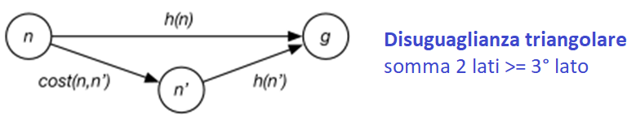

Figura 20. h(n) è una euristica consistente se il costo stimato del cammino da n a g è <= della stima del percorso che obbliga al passaggio da n'.

**Come possiamo verificare se un’euristica è consistente?** Non possiamo applicare la prima formula visto che è valida per ogni coppia possibile di nodi. Vediamo se verifica la **RESTRIZIONE DI MONOTONICITÀ**:

$$h\left(n\right)≤Cost\left(n,n^{'}\right)+h\left(n^{'}\right) ∀<n,n^{'}>∈E$$

Se l’euristica h(n) soddisfa la restrizione di monotonicità, allora ciò vuol dire che espandendo la frontiera, il valore f (cioè costo+euristica) del cammino espanso può solo crescere.

**Es.** distanza euclidea in linea retta tra il nodo n e il nodo obiettivo.

Prop.

**Se nella ricerca A* viene usata una euristica consistente, allora possiamo usare la potatura di percorsi multipli**. Così facendo, l’algoritmo A* continua ad essere ammissibile (vedi teorema sopra) e inoltre, la potatura non impedisce all’algoritmo di trovare una soluzione ottimale.

### 6d. (grafi, informato) Depth-first Branch & Bound (con euristica ammissibile)

Sfrutta il vantaggio della ricerca DFS di avere complessità di spazio lineare e sfrutta anche una euristica $h(n)$ ammissibile.

Appena si trova un percorso dal nodo radice al nodo goal, l’algoritmo non si ferma, ma prosegue con la ricerca di altri percorsi. **Memorizza infatti un “record” (BOUND) del costo del percorso meno costoso verso un nodo obiettivo**.

Se la ricerca incontra un percorso p tale che $cost(p)+h(p)≥BOUND$, il percorso p può essere eliminato, A PATTO CHE LA FUNZIONE EURISTICA SIA AMMISSIBILE.

Se viene trovato un percorso non potato verso un nodo obiettivo, vien da sè che questo è il migliore, cioè ha un costo minore del BOUND e quindi questa nuova soluzione (e oltre ad essa il suo costo) diventa il nuovo record.

L’algoritmo Branch-and-bound considera la **frontiera come uno stack LIFO**. Funziona nel seguente modo:

1. Richiede in input $BOUND=∞$.
2. Parte dalla radice (quindi deduciamo che all’inizio la radice è presente nello stack LIFO della frontiera).
3. **Controllo del costo del percorso che ha come ultimo nodo quello in cima allo stack:**
$$f\left(nodoGenitore\right)=c\left(nodoGenitore\right)+h\left(nodoGenitore\right)=\left\{\begin{aligned}<BOUND→ vai 4) \\ ≥BOUND→POP nodoGenitore; vai 3)\end{aligned}\right.$$

4. **Il nodo in cima allo stack viene esaminato. Al termine dell’analisi, il nodo in cima allo stack verrà tolto (pop) in quanto andremo a cercare un percorso migliore a prescindere dall’esito dell’analisi.**

$is_goal(nodoGenitore)=\left\{\begin{aligned}true→Aggiorna BOUND e RECORD PATH ;POP nodoGenitore; vai 3) \\ false→POP nodoGenitore; PUSH nodiFigli, vai 3) \end{aligned}\right.$

1. Si esce dal punto 3) solo quando la frontiera rimane vuota. A questo punto, possiamo fare alcune osservazioni:
   1. Se l’algoritmo termina con un $RECORD PATH≠⊥$, allora questo è il percorso a costo minimo.
   2. Se l’algoritmo termina con $BOUND= ∞ e RECORD PATH=⊥$ allora non esistono soluzioni.
   3. Se all’inizio si inizializza $BOUND=x$ e l’algoritmo termina con $RECORD PATH= ⊥$, significa che non esiste alcuna soluzione con costo inferiore a $BOUND$.

La **potatura dei cicli** funziona bene con la ricerca DFS e Branch-and-bound.

La **potatura dei percorsi multipli** non è appropriata per la DFS e Branch-and-bound poiché la memorizzazione del set esplorato vanifica il risparmio di spazio della ricerca in profondità. È possibile avere un set esplorato di dimensioni limitate, ad esempio, mantenendo solo gli elementi più recenti, che consentiranno una certa potatura.

cost_bounded_search(<n0, n1, ..., nk>) {  
 if **(cost(<n0, n1, ..., nk>) + h(nk))** < BOUND  
 //il percorso attuale ha costo migliore (cioè piccolo) rispetto al percorso record  
 //Se non ha costo migliore non fare niente, cioè passa ad analizzare direttamente   
 //un altro percorso  
  
 if is_goal(nk)  
 //aggiorna il record e passa ad analizzare l’altro percorso  
 RECORD_PATH := <n0, n1, ..., nk>  
 BOUND := cost(<n0, n1, ..., nk>)  
 else  
 //sfoglia l’albero in profondità  
 foreach arc <nk, n> ∈ A {  
 cost_bounded_search(<n0, n1, ..., nk, n>)  
 }

}

RECORD_PATH := ⊥ //globale

BOUND := ∞ //globale; può anche essere inizializzato con bound0

cost_bounded_search(<radice>)

return RECORD_PATH

## Metodi di riduzione difficoltà problema di ricerca con CONOSCENZA EXTRA

### 1. Ricerca Forward/Backward

Un algoritmo di ricerca su un grafo può fare alternativamente le seguenti due operazioni:

* **FORWARD SEARCH**: iniziare dal nodo iniziale e proseguire verso un nodo obiettivo.
* **BACKWARD SEARCH**: iniziare da un nodo obiettivo e proseguire la ricerca verso l’unico nodo iniziale.

A patto che vengono soddisfatte le seguenti due condizioni:

* l’insieme dei nodi obiettivo è finito e può essere generato
* $∀n∈V l^{'}insieme \left\{n^{'}t.c. <n^{'},n>∈E\right\}$ può essere anch’esso generato

**Per quale motivo dovremmo sfruttare questa ricerca?** Per i casi in cui è possibile costruire il grafo inverso, se capita che il grafo in direzione forward e quello in direzione backward abbiano branching factor diversi, è conveniente usare l’algoritmo di ricerca sul grafo che ha branching factor minore.

### 2. Ricerca bidirezionale

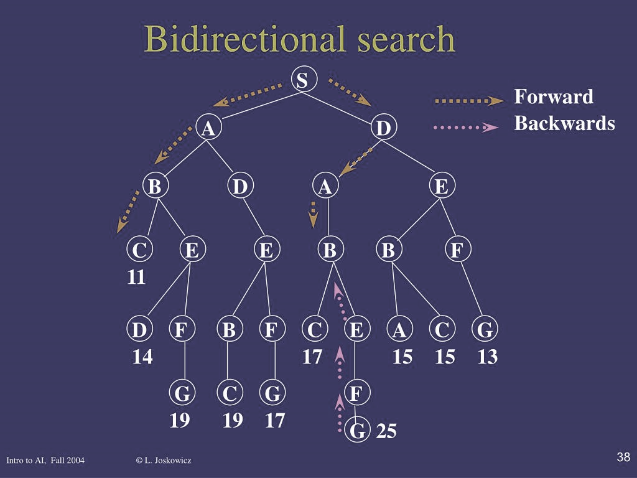

Figura 21. Ricerca bidirezionale.

L’idea della **ricerca bidirezionale è quella di attuare 2 ricerche simultanee: forward e backward**. Quando le due frontiere di ricerca si intersecano, l'algoritmo deve costruire un singolo percorso che si estenda dal nodo iniziale attraverso l'intersezione della frontiera fino a un nodo finale.

Questo metodo si usa quando si è certi che le due frontiere si incontrano, ad es. quando in entrambe le direzioni si effettua una ricerca BFS. Infatti, questo evento non è scontato con una ricerca DFS in entrambe le direzioni.

**Es.** Grafo direzione forward e backward aventi entrambi branching factor = b, nodo obiettivo con profondità k

**Complessità di tempo BFS (solo forward o solo backward)** = $O(b^{k})$

**Complessità di tempo BFS bidirezionale** = $O(2b^{\frac{k}{2}})$

### 3. Ricerca con isole

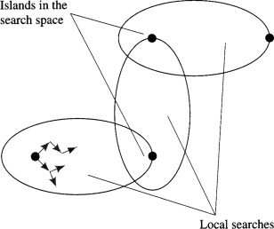

Figura 22. Invece di usare un algoritmo di ricerca a partire dal nodo in basso a sinistra, si individuano due isole.  
Successivamente, si effettuano 3 ricerche che sono intuitivamente più semplici.

Uno dei modi in cui la ricerca può essere resa più efficiente consiste nell'**identificare un numero di nodi** (del grafo dello spazio degli stati) chiamati **isole, in cui la ricerca forward e la ricerca backward potrebbero incontrarsi**.

Una volta specificate le isole, un agente può scomporre il problema di ricerca in più sotto-problemi di ricerca, ciascuno dei quali agisce su uno spazio di ricerca più piccolo e quindi potrebbe essere più semplice da risolvere.

Un’ultima osservazione da fare è quella che in genere, se l’agente non è in grado di garantire che le isole si trovano su un percorso ottimale, allora questa ricerca non è ottimale.

In generale, per trovare un percorso dal nodo $radice$ al nodo $g$ usando le isole:

1. Identificare un insieme di isole $i_{0},i_{1},…,i_{k}$
2. Trovare i seguenti percorsi: $radice→i_{0}, i_{0}→i_{1},…, i_{j-1}→i_{j},…, i_{k}→g$

## Costruzione di funzioni euristiche con la programmazione dinamica

La **PROGRAMMAZIONE DINAMICA** è una tecnica di progettazione di algoritmi basata sulla divisione del problema in sotto-problemi e sulla pianificazione delle azioni da compiere che tende a seguire l’azione ottima tra quelle possibili.

E’ usata per:

* trovare percorsi in grafi finiti
* costruire funzioni euristiche da usare successivamente in ricerche A* e Branch-and-bound. Per quest’ultimo scopo, basta semplificare il problema iniziale e calcolare la funzione che viene di seguito definita.

Usufruisce della **funzione $cost_to_goal(nodo)$.** Questa funzione restituisce il costo del percorso a costo minimo dal nodo $n$ a un nodo obiettivo.

$$cost_to_goal(n)=\left\{\begin{aligned}0 se is_goal(n)=true \\ \min_{<n,m>∈A}{\{cost\left(<n,m>\right)+cost_to_goal(m)\} se is_goal(n)=false} \\ n.e. se non esiste un percorso dal nodo obiettivo al nodo n\end{aligned}\right.$$

A partire dalla definizione della funzione $cost_to_goal$ individuiamo la **policy**, cioè il criterio con cui si specifica l’arco da percorrere per ogni nodo. In questo caso, usando $min$ stiamo adottando una **policy ottimale**, cioè una policy in cui i costi correlati non sono mai superiori ai costi calcolati con altre policy.

L’idea generale è di calcolare offline il vettore contenente i risultati delle funzioni $cost_to_goal$ calcolate per ogni nodo.

Come si fa?

1. Si considera il grafo inverso, in cui i versi degli archi (se esistenti) sono invertiti
2. A partire dai nodi obiettivo, si sfrutta l’algoritmo LCFS (+potatura dei percorsi multipli) e si conserva il valore del costo (del percorso a costo minimo) dal nodo obiettivo a un altro nodo. Questo valore è formalmente il risultato della funzione $cost_to_goal$.
3. Si ripete il punto 2) per tutti gli altri nodi, e così facendo avremo un vettore di tante celle quanti sono i nodi del grafo.

**Complessità della costruzione del vettore di risultati $cost_to_goal$.**

**…spazio**: lineare rispetto alla dimensione del grafo. Esponenziale nella lunghezza del percorso.

**…tempo**: lineare rispetto alla dimensione del grafo. Esponenziale nella lunghezza del percorso.

Data la funzione $cost_to_goal$, determinare l’arco migliore richiede tempo costante rispetto alla grandezza del grafo.

|  |  |
| --- | --- |
| **Da usare quando…** | **Problemi** |
| I nodi obiettivo sono tutti conosciuti.  Non vogliamo sapere la funzione $is_goal$ perché se abbiamo solo questa dovremmo visitare tutto il grafo; piuttosto, vogliamo sapere tutti i nodi obiettivo. |  |
| il grafico è finito e abbastanza piccolo da poter memorizzare il valore $cost_to_goal$ per ciascun nodo | Il tempo e lo spazio richiesti sono lineari nella dimensione del grafo, dove la dimensione del grafico per i grafici finiti è tipicamente esponenziale nella lunghezza del percorso |
| Vogliamo un percorso a costo minimo |  |
| Il nodo obiettivo non cambia molto spesso |  |
| La policy viene ri-utilizzata più volte per ogni nodo obiettivo, in modo che il costo di generazione dei valori $cost_to_goal$ possa essere ammortizzato in molte istanze del problema | L’agente deve ricalcolare una policy per ogni obiettivo diverso |

**Es.** Costruiamo un’euristica usando la programmazione dinamica.

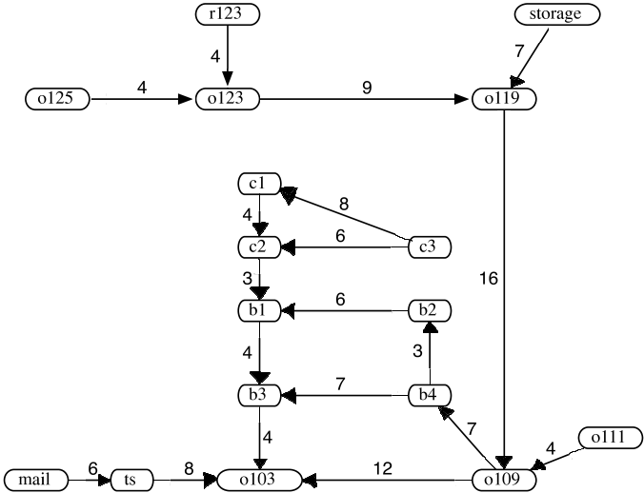

A sinistra, il grafo inverso.

|  |  |
| --- | --- |
| Nodo $n$ | $$cost_to_goal(n)$$ |
| r123 | 0 |
| o123 | 4 |
| o119 | 13 |
| o109 | 29 |
| b4 | 36 |
| b2 | 39 |
| o103 | 41 |
| b3 | 43 |
| b1 | 45 |
| *altri nodi* | *n.e.* |

A questo punto, usiamo l’euristica $cost_to_goal$ per eseguire l’algoritmo A* a partire dal nodo o103.

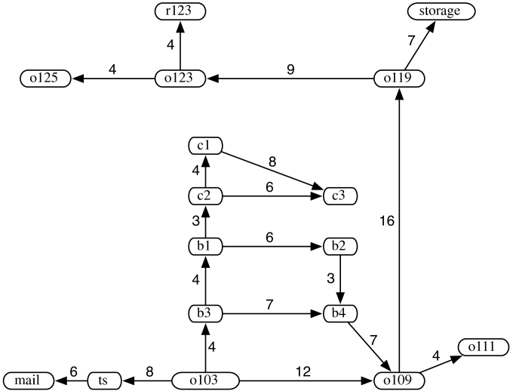

Algoritmo A*

**o103**(0+41)

**o109**(12+29) **b3**(4+43)  
o119(12+16+13)  
o123(12+16+9+4)  
**r123(12+16+9+4+0)**

# Cap. 4 – Ragionamento con vincoli

Il vantaggio di rappresentare un mondo possibile con il ragionamento con vincoli (e con le feature) è principalmente dato dalla compattezza, se confrontata con l’enumerazione di stati (dove c’è uno stato per ogni valore possibile dei domini di tutte le variabili). 1 variabile con dominio={t,f} <-> 21 stati.

## Constraint Satisfaction Problem (CSP): Definizioni

Un **MONDO POSSIBILE** è un modo in cui il mondo si trova. *Com’è descritto praticamente?*

Mediante una o più **VARIABILE ALGEBRICA** (o **VARIABILE**),cioè un simbolo usato per denotare un aspetto del mondo possibile. Ogni variabile X ha un **DOMINIO $dom(X)$**

* variabile algebrica **discreta**: $\left|dom\left(X\right)\right|<∞ oppure dom\left(X\right)≃N (infinito numerabile)$
* variabile algebrica **continua**: $dom\left(X\right)≃R (infinito non numerabile)$

Dato un insieme di variabili, un **ASSEGNAMENTO** **è una funzione che prende in input qualcuna o tutte le variabili del mondo possibile e assegna a ciascuna di queste un valore del rispettivo dominio**.

$$Dato un mondo possibile w=\left\{X_{1},X_{2},…,X_{n}\right\} , esso è definito da un ASSEGNAMENTO TOTALE: \\ \left\{X_{1},X_{2},…,X_{n}\right\}→dom\left(X_{1}\right)×dom\left(X_{2}\right)×…×dom\left(X_{n}\right)$$

* assegnamento **parziale**: l’assegnamento associa dei valori solo ad alcune (non tutte) le variabili del mondo.
* assegnamento **totale**: l’assegnamento associa dei valori a tutte le variabili del mondo.

Se supponiamo non ci siano vincoli tra i valori associati a tutte le variabili, quanti assegnamenti totali esistono? Pari a $\left|dom\left(X_{1}\right)\right|*\left|dom\left(X_{2}\right)\right|*…*|dom\left(X_{n}\right)|$

Uno **SCOPE** **è un insieme di variabili**.

Un **VINCOLO HARD (o VINCOLO) VALUTATO SU UN ASSEGNAMENTO SULLO SCOPE S è una specifica delle combinazioni legali (di valori associati alle variabili di S) per un assegnamento.**

*Di cosa si serve un vincolo hard? Di una relazione sullo scope S.*

Una **RELAZIONE SULLO SCOPE S (RS)** **è una funzione che stabilisce, per ciascun assegnamento totale su S, il fatto che sia legale o meno.** Si pone AS come l’insieme degli assegnamenti totali su S.

$$R_{S}: A_{S} → \{true, false\}$$

* RS può essere **definita in modo implicito** (intensione del vincolo) cioè in termini di formule,
* **in modo esplicito** (estensione del vincolo) cioè in termini di una lista che indica direttamente quali sono gli assegnamenti di AS che soddisfano il vincolo e quali no.

Formalizzazione

$$S=\left\{V_{1},V_{2},…, V_{k}\right\} A_{s}=dom\left(V_{1}\right)×dom\left(V_{2}\right)×… ×dom\left(V_{k}\right) \\ R_{S}:A_{S}→\left\{true, false\right\}$$

$$c=\left(S,R_{S}\right) ↔c coinvolge V_{1}, V_{2},…,V_{k}$$

$$Dato c=\left(S,R_{S}\right) Sia S⊆{(S}^{'}=\left\{V_{1},V_{2},…,V_{n}\right\} con n≥k) Dato A_{S^{'}} Dato B∈A_{S^{'}}$$

$$Se n=k R_{S}\left(B\right)=\left\{\begin{aligned}true→B soddisfa c \\ false→B vìola c \end{aligned}\right.$$

$$Se n>k R_{S}\left(B ristretto su S\right)=\left\{\begin{aligned}true→B soddisfa c \\ false→B vìola c \end{aligned}\right.$$

Da questa formalizzazione si evince che un vincolo si può applicare anche su un assegnamento che contiene più attributi di quelli che il vincolo valuta.

**Dato un insieme di vincoli $\{c_{1},c_{2},…,c_{n}\}$ (ipotizzati da un problema) e un mondo possibile w, si dice che w è un MODELLO se soddisfa tutti i vincoli.**

**PROBLEMA DI SODDISFACIMENTO DI VINCOLI (CSP)**

* **Un insieme di variabili**, ciascuna delle quali ha un proprio dominio. Se il numero di variabili è finito e ciascun dominio è finito, il **CSP è FINITO**.
* **Un insieme di vincoli**.

Dato un CSP, cosa possiamo fare?

* Determinare se esiste o meno un modello del CSP, cioè un mondo possibile che soddisfa tutti i vincoli;
* Se esiste, trovare il numero di modelli esistenti; enumerarli; **trovare il/i modello/i**.
* **Stabilire il modello migliore, a partire da un criterio di qualità dei modelli**
* Determinare se esistono dei pattern che si ripetono in tutti i modelli del CSP.

### Metodi per trovare il/i modello/i di un CSP FINITO

#### 1. Algoritmo Generate-and-Test (da scartare)

**Assunzione**: Relazione d’ordine totaledefinita sul dominio di ciascuna variabile.

L’algoritmo di **GENERATE-AND-TEST** è un algoritmo di **bruteforce** che genera il primo assegnamento e lo testa sul vincolo. Se lo soddisfa lo restituisce oppure lo salva.

Questo metodo può essere **ottimizzato** se si considera questa proprietà: se l’algoritmo ha generato un assegnamento parziale che vìola già almeno un vincolo, allora si evita di generare tutti gli assegnamenti totali a partire da quello parziale.

**Complessità**. Supponiamo ci siano k vincoli e n variabili, ciascuna delle quali con $\left|dom\left(X_{i}\right)\right|=d$.

**…tempo:** Numero di vincoli testati: $O(k*d^{n})$

#### 2. Ricerca backtracking (ricerca modello → ricerca su albero)



Figura 23. $V=\{A,B,C,D\} dom(A)=dom(B)=dom(C)=dom(D)=\{1,2,3,4\} c1=A<B c2=B<C$.  
In questo esempio, la radice ha 4 figli, che sono i valori possibili di B. Avremmo anche potuto considerare i 4 valori possibili di C o A.

Il nodo iniziale è l’assegnamento nullo, il/i nodo/i finale/i sono i modelli del CSP.

* I **nodi** sono degli assegnamenti di valori a un qualche sottoinsieme (proprio ma anche no) di variabili.
  + Nodo iniziale: assegnamento al sottoinsieme improprio di variabili che è l’assegnamento nullo.
  + Nodi finali: assegnamenti totali che soddisfano tutti i vincoli.
* I **figli di un nodo n** sono ottenuti selezionando una variabile Y che, nel nodo n, non è assegnata. Il nodo n ha quindi tanti figli quanti sono i valori possibili di Y che non vìolano alcun vincolo.

**NOTA**: Il numero di foglie dell’albero che costruiamo (gli assegnamenti totali) devono essere il meno possibile, visto che dobbiamo sfruttare il più possibile la potatura degli alberi e migliorare l'efficienza di un qualsiasi algoritmo di ricerca. La dimensione dell’albero, dipende da quale variabile viene selezionata di volta in volta. Ma a prescindere dall’ordine di scelta delle variabili, i modelli trovati sono sempre gli stessi.



Figura 24. Esempio che riproduce la situazione espressa nella nota.

#### 3. Algoritmo di consistenza



Figura 25. Rete di vincoli del CSP descritto nelle figure precedenti.

Una **RETE DI VINCOLI del CSP** è un grafo con le seguenti caratteristiche:

* I **nodi cerchi** sono le variabili. Ogni variabile X ha un insieme di **valori possibili $D_{X}$** , che all’inizio è $D_{X}=dom(X)$
* I **nodi rettangoli** sono i vincoli
* Per ogni vincolo c, e per ogni variabile X che compare nello scope di c, c’è un **arco $<X,c>$** .

**ARCO DOMAIN CONSISTENT (tra nodo cerchio e nodo rettangolo)**



**Si ha quando il rettangolo è un vincolo unario con scope $\{X\}$ e tutti i valori possibili della variabile X (equivalentemente $D_{X}$) soddisfano tale vincolo.**

**ARCO ARC CONSISTENT (tra nodo cerchio e nodo rettangolo)**



Si ha quando c’è un vincolo con scope $\{X, Y_{1},Y_{2},…,Y_{k}\}$. Inoltre:

$$∀x∈D_{X} ∃y_{1},y_{2},…,y_{k} \left(con y_{i}∈D_{Y_{i}} 1≤i≤k\right) t.c. c\left(X=x, Y_{1}=y_{1}, Y_{2}=y_{2},…,Y_{k}=y_{k}\right)=true$$

In altre parole, un arco è arc consistent se, **per qualsiasi valore che la variabile X può assumere, esiste per forza una combinazione di valori delle altre variabili che, insieme al valore di X, soddisfano il vincolo.**

Un arco che non è arc consistent (come quello non in grassetto dell’esempio di sotto) può diventare tale se si eliminano dall’insieme DX tutti quei valori per i quali non esistono dei valori delle altre variabili. Facendo così però, è possibile che altri archi che sono arc consistent non lo siano più.



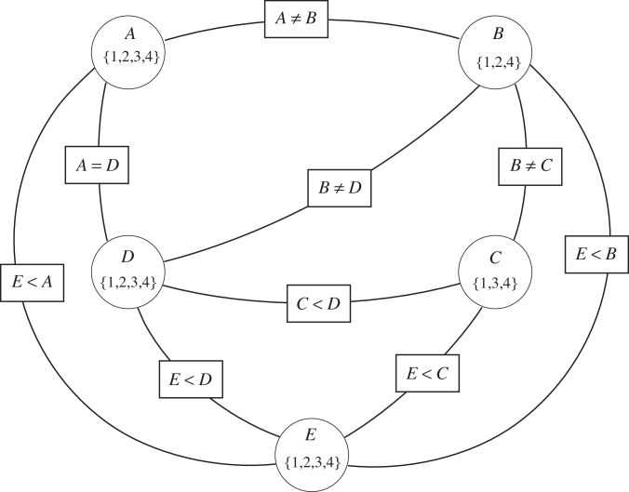

Figura 26. Rete di vincoli domain consistent del CSP descritto in figura 24.

Una **RETE DI VINCOLI DOMAIN CONSISTENT del CSP** è tale per cui tutti gli archi sono domain consistent.

Una **RETE DI VINCOLI ARC CONSISTENT del CSP** è tale per cui tutti gli archi sono arc consistent. Lo può essere anche se non c’è soluzione.



Figura 27. Rete di vincoli arc consistent senza soluzioni.

Il seguente algoritmo trasforma la rete di vincoli di un CSP in una rete di vincoli arc consistent considerando un insieme to_do di archi potenzialmente non arc consistent.

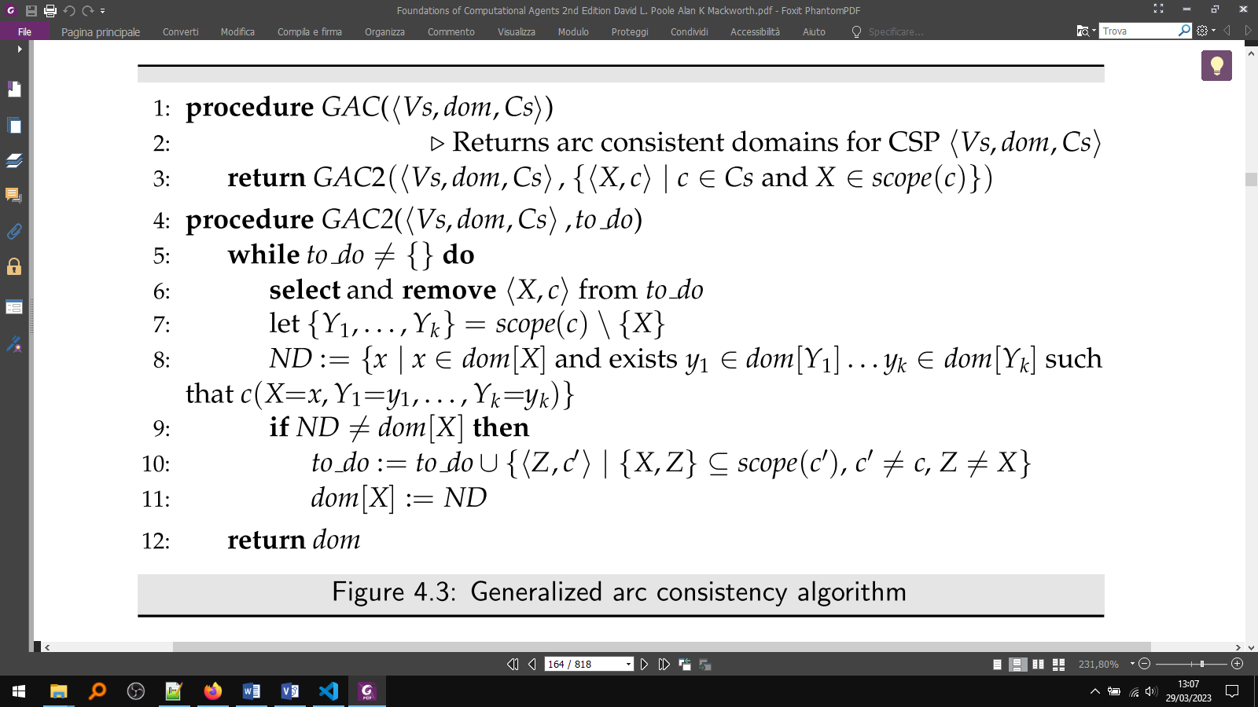

❸

❹ si rende l’arco arc consistent facendo un pruning del dominio di X

❶ L'insieme to_do consiste inizialmente di tutti gli archi nella rete di vincoli.

❷ come si verifica se l’arco <X,c> è arc consistent? Si applica la definizione

❸ Per spiegare questa istruzione è consigliabile vedere prima il passo 4: può capitare che rendendo l’arco <X,c> arc consistent, altri archi (precedentemente arc consistent) potrebbero (non è certo) diventare NON arc consistent. Si aggiungono a to_do tutti gli archi nella forma <Z,c’>:

* c′ è un vincolo diverso da c che coinvolge X e Z.
* Z è una variabile coinvolta in c′ diversa da X.

L’algoritmo può terminare:

* con un dominio che diventa vuoto -> non esiste un modello;
* ogni dominio è un insieme singoletto -> uno e un solo modello;
* ogni dominio è non vuoto e almeno un dominio ha cardinalità >1 -> esistono più modelli.

**Complessità.** Ci sono c vincoli binari; 2c archi; ogni variabile ha dominio di cardinalità d.

**…tempo**: $O(c*d^{3})$. E’ lineare in c, il numero di vincoli.

Il controllo di un arco <X, R(X,Y)> comporta, nel caso peggiore, l'iterazione di ogni valore nel dominio di Y per ogni valore nel dominio di X, che richiede un tempo O(d2). Potrebbe essere necessario controllare questo arco una volta per ogni elemento nel dominio di Y, quindi GAC per le variabili binarie può essere eseguito nel tempo O(cd3).

#### 4. Domain Splitting

**Consiste nel suddividere il CSP iniziale in un numero di sotto-problemi disgiunti (anch’essi CSP). Si risolvono separatamente e al termine si restituiscono tutte le soluzioni.** E’ un’idea utile per semplificare il problema di ricerca dei modelli.

Lo schema è il seguente:

1. Semplificare il problema usando l’algoritmo che rende la rete di vincoli arc consistent
2. Se il problema non è risolto, seleziona una variabile il cui dominio ha più di un elemento, dividilo e risolvi ricorsivamente ogni caso.

#### 5. Eliminazione di variabili

L’idea dell’**ELIMINAZIONE DI VARIABILI** **è quella di rimuovere una variabile dal CSP (chiamiamola X) e successivamente aggiornare i vincoli che coinvolgevano X ed altre variabili. Ora, in questo nuovo CSP più semplice, si nota che a partire dai modelli si possono generarne di nuovi (validi per il CSP originale).**

**Es.**



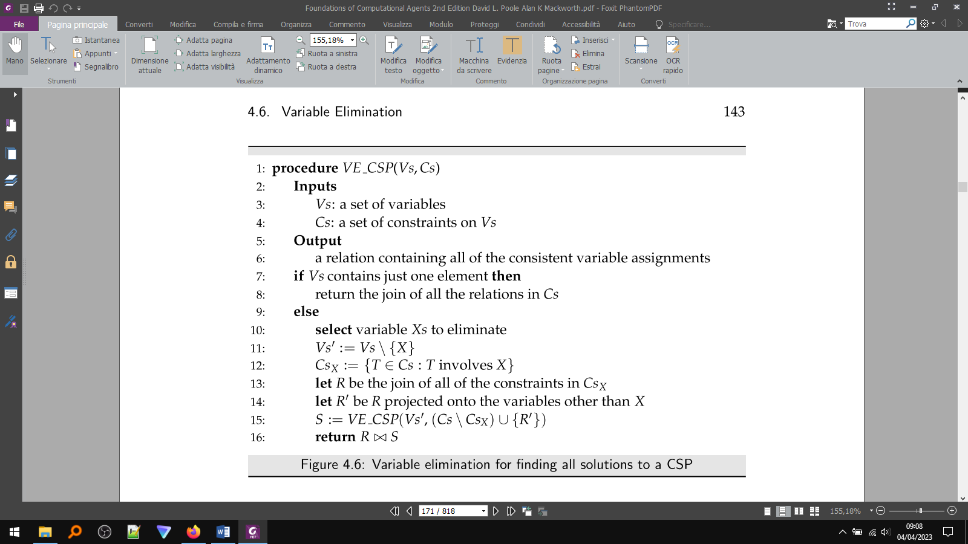

1. Si decide la variabile da eliminare (chiamiamola X).

Si calcola il nuovo insieme Vs’ e i vincoli che coinvolgono X (chiamati CsX)

. I vincoli che coinvolgono B sono $Cs_{B}=\{c1, c2\}$

1. Supponiamo che il join tra le tabelle dei vincoli sia la tabella $r_{X}(X,\overline{Y})$ ove $\overline{Y}$ è l’insieme di tutte le altre variabili nello scope di rX, o equivalentemente l’insieme delle variabili che sono vicini a X nella rete di vincoli originale.



1. Si costruisce la tabella $r’$ ottenuta dalla proiezione di rX su $\overline{Y}$. Sostituisce tutte le tabelle che avevano X nel loro scope.

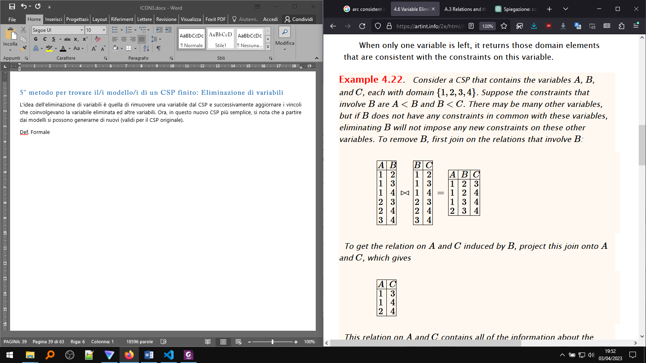

1. Questa tabella ottenuta può essere risolta applicando di nuovo l’algoritmo (cioè in modo ricorsivo).

Si applica cioè il passo ricorsivo su questa tabella più semplice. **I dati con cui si inizia il passo ricorsivo sono:**

$$Vs=Vs’ Cs=Cs_{vecchio}-Cs_{X}∪\{r^{'}\}$$

Applicando ricorsivamente l’algoritmo sulla tabella [A|C], il risultato è ancora la tabella [A|C]. Questa viene poi passata alla chiamata dell’algoritmo di livello superiore e si prosegue quindi al punto 5).

1. I modelli per il CSP originale si ottengono con il join di rx con la la tabella del punto 4) (quest’ultima chiamata S).



* Se vogliamo solo una soluzione, piuttosto che restituire R⋈S, si restituisce una riga di R⋈S.
* Se la tabella R non ha righe, allora non esistono soluzioni.

**Osservazioni sull’efficienza della VE:**

* La variabile selezionata non influisce sulla correttezza dell'algoritmo, ma può influire sull'efficienza.
* L’efficienza di questo algoritmo si determina considerando la struttura grafica della rete di vincoli. VE è efficiente se la rete è sparsa.
* Dato un ordine di selezione di variabili, il numero di variabili nella relazione più grande restituita è chiamata **treewidth del grafo inerente a tale ordine di selezione**.
* Trovare un ordine di eliminazione che comporta il minor treewidth è NP-hard, ma si può usare un’euristica:
  + **Min-factor**: si seleziona una variabile che compare nella tabella più piccola
  + **Minimum fill**: si seleziona la variabile che aggiunge il minor numero di archi alla rete di vincoli rimanente

#### 6. Ricerca locale

I metodi di **RICERCA LOCALE** **non cercano sistematicamente l'intero spazio di ricerca, ma sono progettati per trovare rapidamente delle soluzioni. Si usano quando si è certi (o è probabile) dell’esistenza di soluzioni.**

Un algoritmo di ricerca locale:

* **non garantisce che verrà trovata una soluzione anche se ne esiste una** (e quindi non sono in grado di dimostrare che non esiste alcuna soluzione)
* **non garantisce di fermarsi**. Se non esiste una soluzione allora questo è ovvio; se esiste, l’algoritmo può continuare all’infinito in caso di generazione casuale sfortunata o assenza di modelli in una regione dello spazio di ricerca locale (vedi sezione “RICERCA LOCALE” dell’algoritmo)

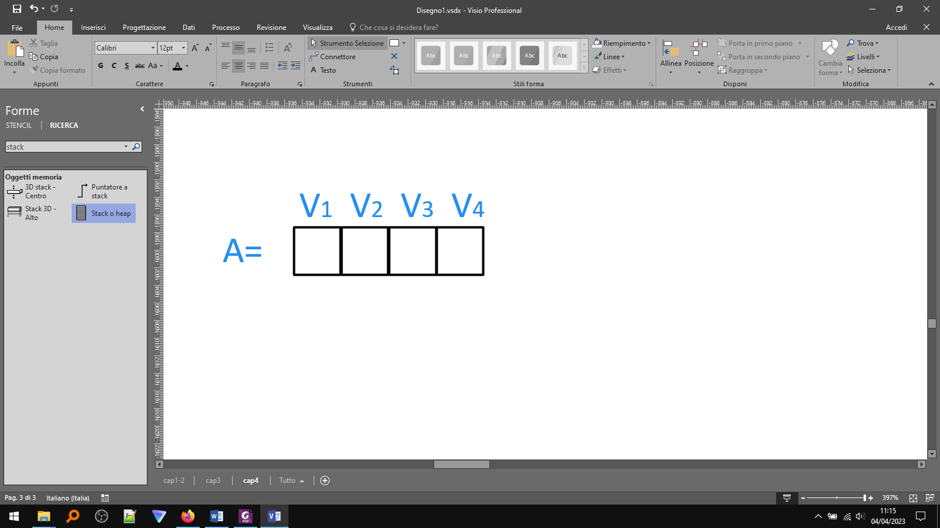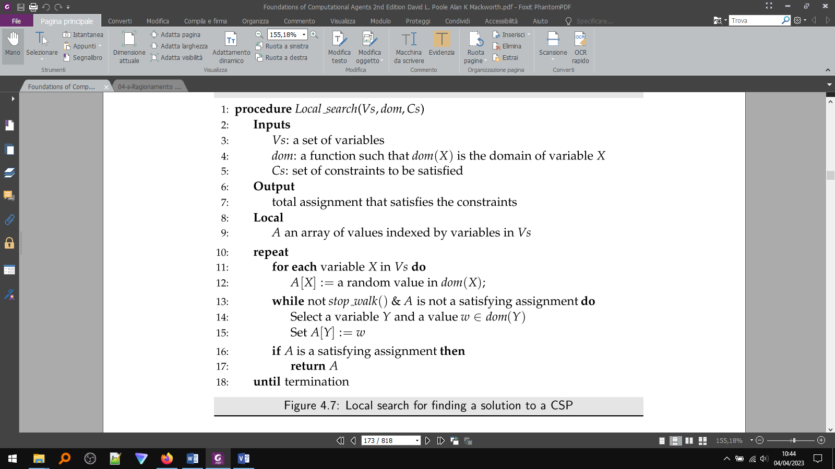

**Quando termina la ricerca locale, è perché o è stato trovato un modello o perché il criterio stop_walk() che indica fino a quando proseguire la ricerca locale è stato vìolato: si riparte quindi da un nuovo try.**

**RICERCA LOCALE: scelta di un possibile successore dell’assegnamento corrente.  
Si interrompe quando si realizza la condizione di uscita del ciclo while.**

**1^ VOLTA: RANDOM INIT;  
2^+ VOLTA: RANDOM RESTART**

**TRY**

Notiamo facilmente due configurazioni:

* **RANDOM SAMPLING:** **assenza di ricerca locale** (stop_walk()=true), **generazione casuale di assegnamenti.**
* **RANDOM WALK:** **assenza di random restart (ma c’è il primo random init).** Ogni step di ricerca locale, poiché cambia una variabile alla volta, impiega meno di un random restart, ma può richiedere più step di un random restart per generare un modello (dipende comunque dalla distribuzione delle soluzioni).

##### Scelta di un successore per la ricerca locale

###### 1. Iterative Best Improvement





* Un **OTTIMO LOCALE DI UN CSP** **è un'assegnazione tale che nessun possibile successore della ricerca locale migliora (minimizza nel nostro caso) la funzione di valutazione.**
* Un **OTTIMO GLOBALE DI UN CSP** **è un'assegnazione che ha il miglior valore tra tutte le assegnazioni (non successori!) esistenti. Tutti gli ottimi globali sono ottimi locali, ma possono esserci molti ottimi locali che non sono ottimi globali.**

**Osservazioni:**

Se si sa che in un CSP esiste una soluzione, allora l’ottimo globale ha valore 0; se non esiste una soluzione, l’ottimo globale ha valore >0. In entrambi i casi, se la ricerca raggiunge un minimo locale con un valore > 0, non sappiamo se si tratta di un minimo globale (il che implica che il CSP non è soddisfacibile) o meno.

**(*) Con questa scelta, l’algoritmo di ricerca locale NON è completo.**

**Questa scelta procede a considerare un altro assegnamento anche se questo ha valore peggiore (nel nostro caso maggiore) dell’assegnamento attuale.**

[-] Pertanto, può capitare che se ci sono due o più assegnazioni che sono possibili successori l’un dell’altro e sono tutte ottimali locali, ma non globali, la ricerca locale continuerà a spostarsi tra queste assegnazioni e non raggiungerà mai un ottimo globale.

###### 2. Scelta casuale



Figura 28. Spazi di ricerca unidimensionali e discussione sul tipo di scelte casuali appropriate.

**La casualità è un fattore da considerare per risolvere il problema appena citato di rimanere intrappolati in minimi locali che non sono minimi globali: (a) random restart che però è costoso in problemi con molte variabili; (b) random walk.**

###### 3. Ricerca taboo

In maniera molto semplice, si tiene uno storico delle variabili modificate a ciascuno step. Quando la ricerca locale deve modificare il valore di una variabile, sceglie una non modificata recentemente, cioè che non compare nello storico. Lo storico ha dimensione t>=1 (**TABOO TENURE**).

L’effetto di adottare una struttura del genere è quello di evitare di ciclare su pochi assegnamenti.

###### 4. Most improving step (collegata alla 1^)



Figura 29. Prima implementazione del Most improving step.

La figura è auto-esplicativa. Dopo aver generato tutti i possibili nuovi assegnamenti, si sceglie l’assegnamento che ha euristica migliore, cioè soddisfa il maggior numero di vincoli, o equivalentemente, il minor numero di conflitti.



Figura 30. Seconda implementazione del most improving step. Usa una coda con priorità i cui elementi sono le coppie in figura e i pesi sono i valori calcolati come in figura.

Nella seconda implementazione si usa una coda con priorità (minore=priorità alta).

Il **peso** dipende dai valori assegnati alla variabile X (cioè quella che si sta cambiando) e ovviamente non dipende dai valori assegnati alle altre variabili (visto che tra l’assegnamento nuovo e quello corrente cambia solo una variabile). Il peso dipende anche dai vicini di X nella rete di vincoli.

**Una volta scelta la coppia con priorità più alta, si deve fare una operazione:**

Sappiamo infatti che il nuovo assegnamento potrà aver soddisfatto o violato 1+ vincolo che prima era rispettivamente violato o soddisfatto. Pertanto, il peso di una coppia <Variabile, valore> in cui Variabile è coinvolta in tale vincolo deve essere ricalcolato e, se è diverso dal precedente, la coppia è reinserita nella coda con priorità. Questa operazione si ripete per le altre variabili coinvolte nel vincolo e per ogni altro vincolo modificato.

**Complessità:**

**…spazio**: $n*(d-1)$ (dimensione della PQ)

**...tempo**: $O(r*k*d*\log\left(n*d\right))$ ove $log⁡(n*d)$ è la complessità relativa all’aggiunta/rimozione di un elemento dalla PQ. L'algoritmo rimuove un elemento dalla coda di priorità, ne aggiunge un altro e aggiorna i pesi di al massimo $rk$ variabili, dove $r$ è il numero di vincoli per variabile e $k$ è il numero di variabili per vincolo.

###### 5. Scelta in due fasi



Figura 31. Schema della scelta in due fasi.

**Una volta scelto il valore, si deve fare una operazione:**

Sappiamo infatti che il nuovo assegnamento potrà aver soddisfatto o violato 1+ vincolo che prima era rispettivamente violato o soddisfatto. Pertanto, il peso di una variabile che è coinvolta in tale vincolo deve essere ricalcolato e, se è diverso dal precedente, la variabile è reinserita nella coda con priorità. Questa operazione si ripete per le altre variabili coinvolte nel vincolo e per ogni altro vincolo modificato.

**Complessità:**

**…tempo**: $O(r*k*\log\left(n\right))$

###### 6. Any conflict



Figura 32. Schema della scelta any conflict. A destra, due possibili implementazioni.

**Complessità.** La complessità di questa scelta dipende dall’implementazione (e quindi dalla struttura dati) usata.

**…tempo (implementazione 1**): la struttura dati deve memorizzare tutti i conflitti. Il BST ha complessità $O(r*\log\left(c\right))$ dove r è il numero di vincoli per variabile e c è il numero di vincoli, poiché nel caso peggiore potrebbe essere necessario aggiungere o rimuovere vincoli r dall'insieme dei conflitti.

###### 7. Simulated annealing (stocastica cioè con random walk)

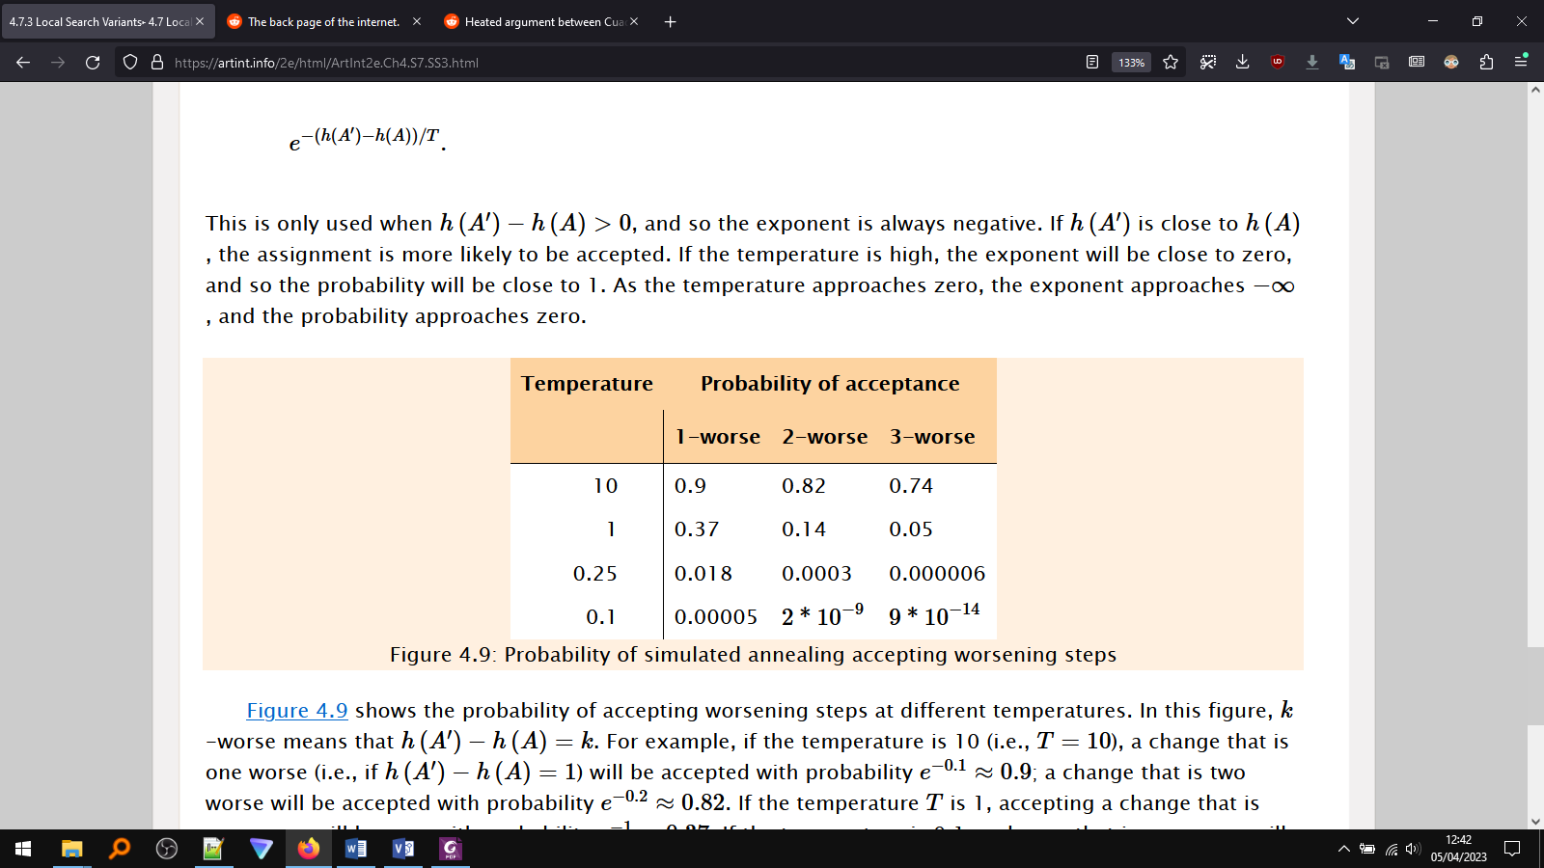

Figura 33. Esempio di probabilità di accettazione di un assegnamento 1/2/3 volte peggiore con simulated annealing.

Abbiamo un’assegnazione corrente $A$ avente euristica (cioè ad es. il numero di vincoli violati) $h(A)$

Abbiamo la nuova assegnazione $A'$ (ottenuta scegliendo una variabile e un valore a caso) avente euristica $h(A^{'})$.

Sia $T∈R^{+}$ la “temperatura”.

$$h\left(A'\right)\left\{\begin{aligned}≤h\left(A\right)→A^{'} diventa l^{'}assegnamento corrente \\ >h\left(A\right)→ A^{'}diventa l^{'}assegnamento corrente con probabilità e^{-\frac{h\left(A^{'}\right)-h(A)}{T}} \end{aligned}\right.$$

* **Temperatura alta**: random walk
* **Temperatura bassa (vicina a 0)**: greedy descent

Se $h(A')$ (che ricordiamo è stato generato casualmente con il random walk) è vicino a $h(A)$, è più probabile che l'assegnamento venga accettato. Se la temperatura è alta, l'esponente sarà vicino a zero, quindi la probabilità sarà vicina a 1. Quando la temperatura si avvicina a zero, l'esponente si avvicina a −∞ e la probabilità si avvicina a zero.

La casualità dovrebbe consentire alla ricerca di saltare fuori dai minimi locali e trovare regioni che hanno un basso valore euristico; mentre la discesa avida porterà a minimi locali. A temperature elevate, i passaggi di peggioramento sono più probabili che a temperature più basse.

Come varia la temperatura? Un esempio di **ANNEALING SCHEDULE** è il **GEOMETRIC COOLING SCHEDULE**: valore iniziale della temperatura=10. Ad ogni step, lo si moltiplica per 0.99.

###### 8. Beam search e Stocastic beam search



Figura 34. A sinistra, schema del beam search; a destra schema della stocastic beam search.

#### 7. Algoritmi genetici

Nello stocastic beam search, più un assegnamento sembra adatto come modello del CSP (cioè ha euristica minore ma comunque >0), più è probabile che trasmetta il suo materiale genetico – cioè l’assegnazione della rispettiva variabile – alla generazione successiva.

Un **ALGORITMO GENETICO** **è come la stocastic beam search, ma ogni nuovo elemento della popolazione è una combinazione di una coppia di elementi: i suoi genitori.**

C’è quindi l’operazione di **CROSSOVER** **che seleziona coppie di individui e crea una nuova prole** (cioè un nuovo insieme di assegnamenti) **prendendo alcuni dei valori per le variabili della prole da uno dei genitori e il resto dei valori dall'altro genitore, vagamente analogo a come il DNA è formato nella riproduzione sessuale.**



Figura 35. Algoritmo genetico.

## Constrained Optimization Problem (COP): Definizioni

Un **PROBLEMA DI OTTIMIZZAZIONE DI VINCOLI** è:

* **Un insieme di variabili**, ciascuna delle quali ha un proprio dominio.
* **Funzione obiettivo (o costo)** che mappa gli assegnamenti totali a numeri reali. (ad es. 1+ vincoli soft)
* **Criterio di ottimalità**: l’assegnamento migliore è quello che minimizza la funzione obiettivo (cioè minimizza la somma dei costi dei vincoli soft)

Un **VINCOLO SOFT** è un vincolo meno rigido di un vincolo hard: **non parliamo di assegnamenti legali e illegali, ma a ciascun assegnamento è associato un costo**. Possiamo intuire subito la differenza rispetto a un CSP (che invece adotta i vincoli hard): in un CSP è facile vedere se un assegnamento è soluzione, basta vedere se soddisfa tutti i vincoli; in un COP, non essendoci appunto regole ferree da rispettare, ma essendoci dei costi, è possibile calcolare la soluzione ottima.

**Un vincolo soft ha uno scope $\{V_{1},V_{2},…,V_{k}\}$. E’ una funzione definita come segue:**

$$V_{1}×V_{2}×…×V_{k}→R$$

|  |  |  |  |  |  |  |  |  |  |  |  |  |
| --- | --- | --- | --- | --- | --- | --- | --- | --- | --- | --- | --- | --- |
| c1: | A | B | Costo | c2: | B | C | costo | c1+c2: | A | B | C | COSTO |
|  | 1 | 1 | 5 |  | 1 | 1 | 5 |  | 1 | 1 | 1 | 5+5=10 |
| 1 | 2 | 2 | 1 | 2 | 2 | 1 | 1 | 2 | 5+2=7 |
| 1 | 3 | 2 | 2 | 1 | 0 | 1 | 2 | 1 | 2+0=2 |
| 2 | 1 | 0 | 2 | 2 | 4 | 1 | 2 | 2 | 2+4=6 |
| 2 | 2 | 4 | 3 | 1 | 2 | … | … | … |  |
|  | 2 | 3 | 3 | 3 | 2 | 0 | 2 | 3 | 2 | 3+0=0 |

Figura 36. A sinistra due vincoli soft, a destra somma di due vincoli soft.

|  |  |  |  |  |  |  |  |
| --- | --- | --- | --- | --- | --- | --- | --- |
| c1: | A | B | Costo | c2: | B | C | costo |
|  | 1 | 1 | ∞ |  | 1 | 1 | ∞ |
| 1 | 2 | 0 | 1 | 2 | 0 |
| 2 | 1 | ∞ | 2 | 1 | ∞ |
| 2 | 2 | ∞ | 2 | 2 | ∞ |

Figura 37. $V=\{A,B,C,D\} dom(A)=dom(B)=dom(C)=dom(D)=\{1,2\} c1=A<B c2=B<C$  
In un CSP, un vincolo hard può essere simulato anche con un vincolo soft.

### Metodi per trovare il modello ottimale di un COP finito

#### 1. Generate-And-Test

**Si generano tutti gli assegnamenti possibili (e rispettivi costi) di un COP. Si sceglie quello dal costo minore.**

#### 2. Algoritmo di consistenza

**GENERALIZZAZIONE ARC CONSISTENCY PER COP**.

Dati i vincoli soft $c1, c2,…,c_{k}$ che coinvolgono le variabili $X,Y_{1},Y_{2},…,Y_{m}$, si denota con $c=c_{1}+c_{2}+…+c_{k}$,

**Si dice che il valore $v∈dom(X)$ è STRETTAMENTE DOMINATO se:**

$$∃ v^{'}∈dom\left(X\right), y_{1}∈dom\left(Y_{1}\right), y_{2}∈dom\left(Y_{2}\right), …, y_{m}∈dom\left(Y_{m}\right) t.c. \\ c\left(X=v^{'}, Y_{1}=y_{1},Y_{2}=y_{2},…,Y_{m}=y_{m}\right)<c\left(X=v, Y_{1}=y_{1},Y_{2}=y_{2},…,Y_{m}=y_{m}\right)$$

* **Facendo il pruning dei valori strettamente dominati, ovviamente è chiaro che** **non rimuoviamo la soluzione minimale**, perché, a parte il valore v che andiamo a rimuovere, i valori restanti delle variabili Y1,…,Ym non vengono rimossi.

**Si dice che il valore $v∈dom(X)$ è DEBOLMENTE DOMINATO se:**

$$∃ v^{'}∈dom\left(X\right), y_{1}∈dom\left(Y_{1}\right), y_{2}∈dom\left(Y_{2}\right), …, y_{m}∈dom\left(Y_{m}\right) t.c. \\ c\left(X=v^{'}, Y_{1}=y_{1},Y_{2}=y_{2},…,Y_{m}=y_{m}\right)≤c\left(X=v, Y_{1}=y_{1},Y_{2}=y_{2},…,Y_{m}=y_{m}\right)$$

* Se è **richiesta una sola soluzione**, i valori debolmente dominati **possono essere potati in sequenza**.
* La scelta di potatura di un valore debolmente dominato **può influire sulla soluzione ottimale trovata**, ma la rimozione di un valore debolmente dominato **non rimuove tutte le soluzioni ottimali**.
* Come con la consistenza degli archi per i vincoli hard, i valori potati strettamente dominati o debolmente dominati **possono semplificare notevolmente il problema ma non sempre lo risolvono**.

#### 3. Eliminazione di variabili

L'eliminazione di variabili può essere utilizzata anche per i vincoli soft.

1. Il problema iniziale è definito da un insieme di variabili $Vs$ e di vincoli soft $Cs$.

$$Vs=\left\{A,B,C,D,E\right\} dom\left(A\right)=dom\left(C\right)=dom\left(D\right)=dom\left(E\right)=\left\{1,2\right\} dom\left(B\right)=\left\{1,2,3\right\}$$ $Cs=\{c1,c2,c3, c4, c5\}$ I primi 3 vincoli sono esplicitati sotto, mentre $c_{4}\left(C,E\right) c_{5}(D,E)$

|  |  |  |  |  |  |  |  |  |  |  |  |
| --- | --- | --- | --- | --- | --- | --- | --- | --- | --- | --- | --- |
| c1: | A | B | Costo | c2: | B | C | costo | c3: | B | D | COSTO |
|  | 1 | 1 | 5 |  | 1 | 1 | 5 |  | 1 | 1 | 3 |
| 1 | 2 | 2 | 1 | 2 | 2 | 1 | 2 | 0 |
| 1 | 3 | 2 | 2 | 1 | 0 | 2 | 1 | 2 |
| 2 | 1 | 0 | 2 | 2 | 4 | 2 | 2 | 2 |
| 2 | 2 | 4 | 3 | 1 | 2 | 3 | 1 | 2 |
|  | 2 | 3 | 3 | 3 | 2 | 0 | 3 | 2 | 4 |

1. Si decide la variabile da eliminare (chiamiamola X). Si può essere un ordine eliminazione dato a priori o con euristica.
2. Sia R l’insieme dei vincoli soft che coinvolgono X.
$$R=\{c_{1}\}$$

3. Calcolo vincolo soft di supporto T. $scope\left(T\right)=\bigcup_{c∈R}{scope(c)} T=\sum_{c∈R}{c}$
$$scope\left(T\right)=scope\left(c1\right)=\left\{A,B\right\} T=c_{1}$$

4. Calcolo vincolo N che sostituisce i vincoli in R. $scope\left(N\right)=scope\left(T\right)-\{X\}$

Successivamente, si costruisce il vincolo N: si fa il prodotto cartesiano delle variabili di $scope(N)$ e per ciascuna coppia ordinata, si calcola un costo. Il costo è tale per cui la coppia ordinata in questione minimizza il vincolo $T$.

Una soluzione S al problema ridotto è un'assegnazione alle variabili in $scope(N)$.

Pertanto T(S), cioè il vincolo T sotto l'assegnamento S, è una funzione di X. Un valore ottimo per X si ottiene scegliendo un valore che risulta nel valore minimo di T(S).

$$scope\left(N\right)=scope\left(T\right)-\left\{A\right\}=\left\{A,B\right\}-\left\{A\right\}=\{B\}$$

|  |  |  |  |  |
| --- | --- | --- | --- | --- |
| N: | B | Costo | VINCOLO SOFT DA MINIMIZZARE | motivo: |
|  | 1 | 0 | $$T=c_{1}$$ | In T esiste $A=2 B=1 COSTO=0$ (minimo) |
| 2 | 2 | In T esiste $A=1 B=2 COSTO=2$ (minimo) |
| 3 | 2 | In T esiste $A=1 B=3 COSTO=2$ (minimo) |

1. Il nuovo problema ha ora una variabile in meno e inoltre ai vincoli si devono sottrarre quelli che coinvolgevano la variabile eliminata. Infine va aggiunto il vincolo che “sostituisce” quelli eliminati. Il nuovo problema è risolto in modo ricorsivo, partendo dal passo 1).
$$Vs=Vs_{vecchio}-\left\{X\right\} Cs=Cs_{vecchio}-R∪\{N\}$$

2. Se il problema ridotto presenta ora una sola variabile o abbiamo un solo vincolo, allora si fa la somma dei vincoli e si restituisce l’assegnamento che minimizza il vincolo somma.

#### 4. Ricerca locale con variabili aventi dominio continuo

In precedenza, abbiamo notato che nei **CSP (vincoli hard)**, la ricerca locale restituisce una soluzione se l’assegnamento corrente non ha conflitti.

Nei **COP (vincoli soft)**: è difficile determinare se il migliore assegnamento totale trovato fino ad ora è la migliore soluzione possibile.

* Un **OTTIMO LOCALE DI UN COP** è un'assegnazione totale per la quale non esistono successori con miglior criterio di ottimalità (cioè con costo minimo).
* Un **OTTIMO GLOBALE DI UN COP** è un'assegnazione totale per la quale non esistono altre assegnazioni totali con miglior criterio di ottimalità (cioè con costo minimo).

Senza cercare sistematicamente gli altri assegnamenti, l'algoritmo di ricerca locale potrebbe non sapere se la miglior assegnazione trovata finora è un ottimo globale o se esiste una soluzione migliore in una parte diversa dello spazio di ricerca.

Con **vincoli misti** può essere utile consentire la violazione di vincoli rigidi per arrivare a una soluzione ottimale. Lo si fa adottando costi di violazioni alti ma finiti.

**Come calcolare il successore di un’assegnazione in un COP le cui variabili hanno tutte dominio continuo?**

**CASO MONODIMENSIONALE**: Si suppone che esiste una funzione h che associa ad ogni valore del dominio di X (unica variabile), un costo. Inoltre, supponiamo che inizialmente X=v

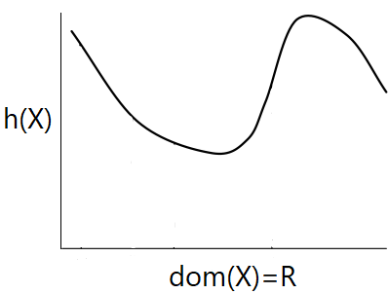 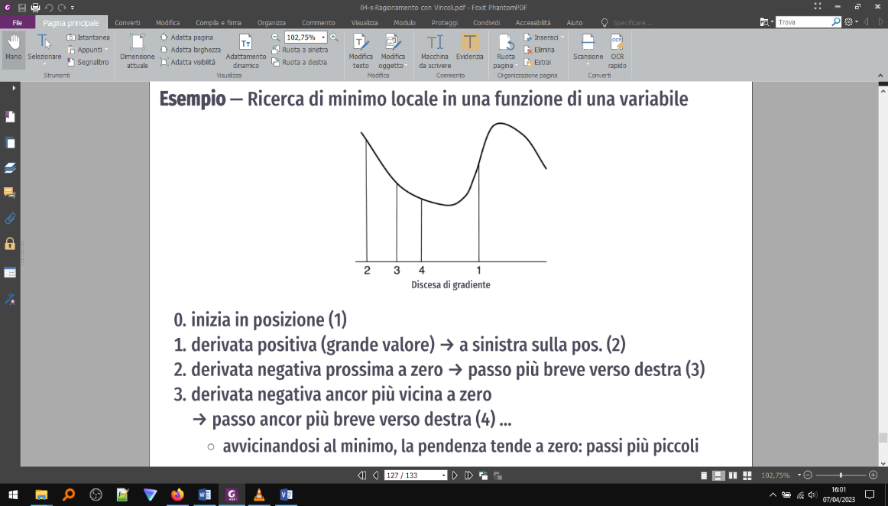

Figura 38. **A sinistra**: funzione h(X) a una variabile.  
**A destra**: procedimento di ricerca del minimo considerando l'evoluzione del tasso di incremento (se ne parla sotto).

L’assegnazione successiva è la seguente. Notiamo come è nel nostro interesse ottenere sempre un incremento negativo del valore della funzione h. Per cui, se ci troviamo in un punto X=v per il quale la derivata è positiva, vorrà dire che incrementando X, avremo un incremento di h(X), e quindi dobbiamo decrementare X. Viceversa, se ci troviamo in un punto per il quale la derivata prima è negativa, dobbiamo incrementare X.

Si spiega quindi il tasso di incremento negativo $–η$. Il valore $η$ determina la rapidità della discesa: troppo grande -> può superare il minimo; troppo piccolo -> progresso lento.

$$X=w∈R w=v-η\frac{dh}{dX}(v)$$

**CASO MULTIDIMENSIONALE**: Si suppone che esiste una funzione h che associa ad ogni combinazione di valori dei domini delle variabili $X_{1},X_{2},…,X_{n}$ un costo. Inoltre, supponiamo che inizialmente il valore è $\vec{v}=\left[\begin{matrix}v_{1} \\ \begin{matrix}v_{2} \\ \begin{matrix}⋮ \\ v_{n}\end{matrix}\end{matrix}\end{matrix}\right]$.

Nel caso multidimensionale, la discesa del gradiente fa un passo in ogni dimensione proporzionale alla derivata parziale di quella dimensione. La nuova assegnazione di valori è calcolata come segue:

$$\vec{w}=\vec{v}-η\left[\begin{matrix}\frac{∂h\left(\vec{v}\right)}{∂X_{1}} \\ \begin{matrix}\frac{∂h\left(\vec{v}\right)}{∂X_{2}} \\ \begin{matrix}⋮ \\ \frac{∂h\left(\vec{v}\right)}{∂X_{n}}\end{matrix}\end{matrix}\end{matrix}\right]=\vec{v}-η*∇h(\vec{v})$$

# Cap. 5 – Ragionamento proposizionale

## Proposizione, Interpretazione, KB

Una prima semplice forma di base di conoscenza (Knowledge Base, KB) ci dice quali regole valgono in un mondo. Un agente può usare tale KB, assieme a più osservazioni, per determinare eventuali altre regole da soddisfare.

**I vincoli inerenti al mondo possono essere specificati in modo:**

* **ESTENSIONALE** ovvero sottoforma di elenco di tutte le possibili assegnazioni legali che possiamo fare alle variabili
* **INTENSIONALE** ovvero sottoforma di formule. I vincoli inerenti a domini delle variabili sono descritti mediante formule logiche. E’ uno strumento efficace perché:
  + E’ **più leggibile** una formula logica rispetto a un esempio vero e proprio
  + La forma di conoscenza a cui fanno parte i vincoli può rendere le operazioni di **ragionamento** molto più efficenti
  + Le formule logiche sono **modulari**, per questo l’apportazione di piccoli cambiamenti al problema necessita di piccoli cambiamenti alla base di conoscenza.
  + Le tipologie di **query** a cui un agente può rispondere sono senza dubbio **più generiche e estese** rispetto alle singole assegnazioni di valori alle variabili.

Un **ATOMO** (ad es. *it_is_raining*) **è una proposizione non scomponibile, cioè una frase che, nell’interpretazione in cui è pronunciata, ha uno e un solo valore di verità.**

Una **PROPOSIZIONE** (o **FORMULA PROPOSIZIONALE**) **può essere definita ricorsivamente come:**

* **Un atomo**
* **Una proposizione composta da connettivi logici del tipo** (*p* e *q* sono proposizioni) :
  + *!p*
  + *p ^ q*
  + *p v q*
  + *p→q (p implies q/if p then q)*
  + *p←q (p if q/if q then p)*
  + *p ↔ q (p iff q)*

Le parentesi servono a formare delle formule logiche non ambigue.

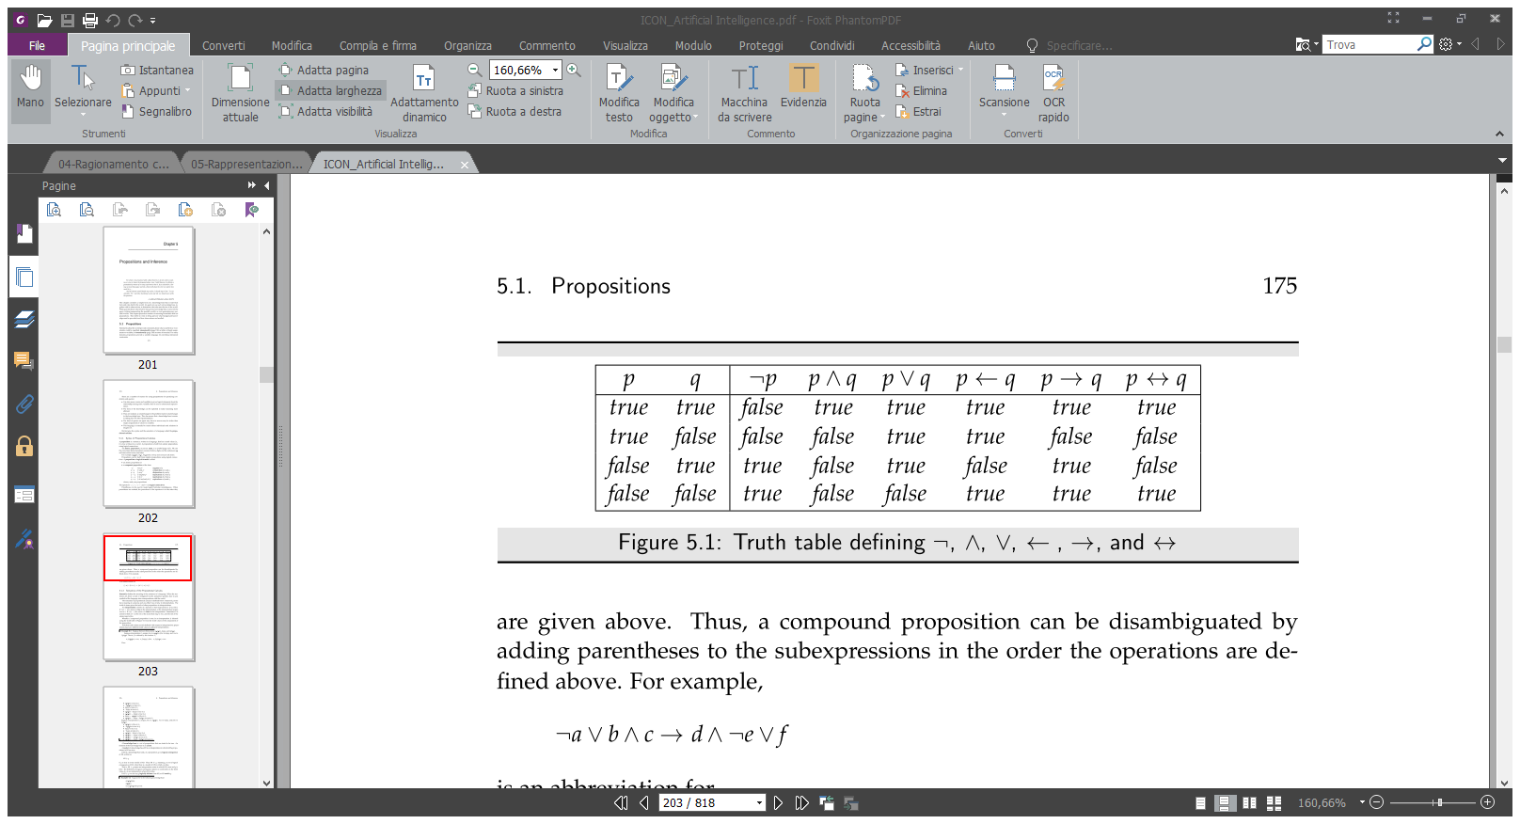

Figura 39. Priorità di applicazione dei connettivi logici.

Parliamo ora della **SEMANTICA**, che definisce il significato delle frasi di un linguaggio o di insiemi di simboli del linguaggio. Nell’ ambito del calcolo proposizionale individuiamo alcuni concetti:

Una **INTERPRETAZIONE** **è una funzione a partire dall’insieme di tutti i possibili atomi (AT).**

$$π: AT → \left\{true, false\right\} π\left(a\right)=\left\{\begin{aligned}true→l^{'}atomo \text{"a" è vero nell'interpretazione }π \\ false→l^{'}aromo \text{"a" è falso nell'intepretazione }π\end{aligned}\right.$$

**Talvolta è utile pensare π come l’insieme di tutti i possibili atomi a cui si vuole dare un valore di verità vero. Gli atomi che non sono correlati all’interpretazione π hanno valore di verità falso.**

**IMPORTANTE: i valori di verità sono definiti solo rispetto alle interpretazioni**: non esistono atomi che sono sempre veri o sempre falsi a prescindere dalle interpretazioni.

**Es.** *a* = ‘sta piovendo’ π1(*a*) = vero π2(*a*) = falso

ove π1 è l’interpretazione che considera la città attuale Roma; π2 è l’interpretazione che considera la città attuale Berlino.

Una **BASE DI CONOSCENZA** (**KNOWLEDGE BASE, KB**) **è un insieme di proposizioni con valore di verità vero.**

Un **ASSIOMA è una proposizione (con valore di verità vero) facente parte di una KB.**

Un **MODELLO DI UNA KB** **è una interpretazione utile per considerare una certa KB: un modello rende tutte le proposizioni della KB vere (le rende assiomi).** Una KB è associata a uno o più modelli.

**Data KB una base di conoscenza e *g* una proposizione, se *g* è vera per ogni modello della KB allora *g* si dice** **CONSEGUENZA LOGICA (KB coinvolge *g* / *g* segue logicamente da KB)**.

$$KB ⊨ g ↔ π_{i}\left(g\right)= true ∀1≤i≤n ove π_{i} è modello della KB$$

$$KB ⊭ g ↔ g non è conseguenza logica di KB.$$

Dire che KB ⊨ *g* significa dire che non esistono intepretazioni in cui KB è vera e *g* è falsa. Se però KB è falsa, la proposizione *g* può avere qualsiasi valore di verità.

**Es.** KB è formata dai seguenti assiomi:

* *sam_is_happy*
* *ai_is_fun*
* *worms_live_underground*
* *night_time*
* *bird_eats_apple*
* *apple_is_eaten ← birds_eats_apple*
* *switch1_is_up ← sam_is_in_room ^ night_time*

KB ⊨ *bird_eats_apple* perché *bird_eats_apple* è un assioma di KB e quindi è vero

KB ⊨ *apple_is_eaten* perché *birds_eats_apple* è vero e quindi poiché l’assioma *apple_is_eaten ← birds_eats_apple* appartiene a KB (e quindi è vero) è necessario che *apple_is_eaten* è vera.

KB ⊭ *switch1_is_up* perché esiste un modello della KB dove *switch1_is_up* assume valore falso. Infatti questo si ha quando *sam_is_in_room* (che NON è un assioma) è falso.

Dim. *night_time* e *switch1_is_up ← sam_is_in_room ^ night_time* devono essere per forza vere visto che sono assiomi di KB. Le scriviamo in grassetto. Le restanti proposizioni, poiché non sono assiomi di KB possono assumere un qualsiasi valore di verità. Notiamo come esiste un modello della KB dove *switch1_is_up* è falso. Dunque KB ⊭ *switch1_is_up*.

|  |  |  |  |
| --- | --- | --- | --- |
| sam_is_in_room | night_time | switch1_is_up | *switch1_is_up ← sam_is_in_room ^ night_time* |
| V | **V** | V | **V** |
| V | **V** | F | **V (NON ESISTE)** |
| F | **V** | V | **V** |
| F | **V** | F | **V** |

## Semantica: punto di vista del computer



Figura 40. L'idea che c'è alla base della logica in ambito del ragionamento proposizionale. Utile anche per il cap. 13.

1. Partendo da un mondo che si vuole modellare, il designer della KB considera questo stesso mondo come l’interpretazione intesa. Egli individua dei simboli inerenti al mondo e ragiona sul significato di questi rispetto all’interpretazione. Al termine scrive sottoforma di clausole cosa è vero nel mondo.
2. Quando il sistema calcola una conseguenza logica della KB, un utente che conosce il significato dei simboli può interpretare la risposta facendo riferimento all’interpretazione intesa.
3. Poiché l’interpretazione intesa è un modello e inoltre una conseguenza logica è vera in tutti i modelli, allora la conseguenza logica deve essere per forza vera nell’interpretazione intesa.

Il concetto di conseguenza logica sembra proprio lo strumento giusto per dedurre informazioni implicite da un'assiomatizzazione di un mondo.

Supponiamo che l'interpretazione prevista è un modello di KB, e questo è tutto ciò che il sistema sa sull'interpretazione prevista. Se KB ⊨ *g*, allora *g* deve essere vero nell'interpretazione prevista, perché è vero in tutti i modelli della base di conoscenza. Se KB ⊭ *g*, esiste un modello di KB in cui *g* è falso.

Per quanto riguarda il computer, l'interpretazione prevista può essere il modello di KB in cui *g* è falso, e quindi non sa se *g* è vero nell'interpretazione prevista.

## Proposition Satisfaction Problem

Le proposizioni ci permettono di rappresentare in modo conciso un vincolo, dando ad esso anche una struttura.

**PROBLEMI DI SODDISFACIBILITÀ PROPOSIZIONALE**:

* Un insieme di **variabili booleane**, *dom={true, false}.*

Data una variabile booleana X, le due possibili proposizioni sono *x* e *!x*

* Un insieme di **clausole**.

Una **CLAUSOLA** **è un’espressione nella forma $l_{1} ∨ l_{2} ∨ … ∨ l_{k}$ dove $l_{i}$ è un letterale**.

E’ una **CLAUSOLA SODDISFATTA** **se almeno uno dei letterali è vero.**

Un **LETTERALE è un atomo** (l’atomo appare positivamente) **o la negazione di un atomo** (l’atomo appare negativamente).

**NOTA**: Una proposizione può essere convertita in una clausola. Una clausola infatti può vedersi anche come un vincolo su un insieme di variabili booleane che esclude l’assegnamento che rende tutti i letterali falsi.

**Es.** Abbiamo la clausola *happy v sad v !living*.

Questo è un vincolo tra le variabili Happy, Sad, Living. Notiamo come la clausola comprende tutti i possibili assegnamenti che possiamo fare ai letterali tranne l’assegnamento <!happy, !sad, living> che vìola la clausola.

## [!] Conversione CSP finito – problema di soddisfacibilità proposizionale

* Dato un CSP, una variabile Y con $dom(Y)=\{v_{1}, v_{2}, …, v_{k}\}$ può essere convertita in k variabili booleane {Y1, Y2, …, Yk} (**variabili indicatore**) dove Yi è vera se Y ha valore vi, falso altrimenti. Pertanto, ci saranno k atomi.
* Ci sono vincoli che specificano che yi e yj non possono essere entrambi veri quando y!=j. C’è un vincolo che uno di questi yi deve essere vero. Così, la KB contiene le clausole: !yi v !yj per i<j e y1 v y2 v … v yk.
* C’è una clausola per ciascun assegnamento falso per ciascun vincolo, che specifica quali assegnamenti a Yi non sono permessi dal vincolo. Per esempio le clausole a v b v c e a v b v !c possono essere combinate con a v b.

## [!] Clausole per algoritmi di consistenza

I problemi di consistenza possono essere resi più efficienti per i problemi di soddisfacibilità rispetto ai CSP.

**Es.** Abbiamo la clausola !x v y v !z. Se poniamo la variabile X=true, la clausola può essere resa come y v !z. Se invece poniamo la variabile X=false, la clausola è soddisfatta. Se poniamo la variabile Y=false, la clausola può essere resa come !z. Da qui segue che possiamo rimuovere dal dominio di Z il valore true.

**Es.** Se una variabile Y appare come Y=true (ovvero che in nessuna clausola esiste il letterale !y), allora a Y possiamo assegnare il valore true. Questo assegnamento non rimuove tutto dai modelli; semplifica solamente il problema poiché l’insieme delle clausole rimanenti dopo aver imposto Y=true è un sottoinsieme della clausole che rimarrebbero se ad Y avessimo assegnato valore false. Una variabile che ha solo un valore in tutte le clausole è chiamato letterale puro.

## [!] Sfruttare la struttura proposizionale nell’ambito della ricerca locale

La ricerca locale stocastica è più semplice (e veloce) per i CSP che sono espressi in termini di problemi di soddisfacibilità proposizionale, con variabili booleane e vincoli espressi con clausole. Questo avviene perché:

* Per ogni assegnamento a una variabile, esiste solo una alternativa, per questo l’algoritmo non deve effettuare operazioni di ricerca.
* Cambiando un qualsiasi valore in una clausola non soddisfatta rende la clausola soddisfatta. La conseguenza di questo è che è più semplice soddisfare una clausola, ma questo può rendere altre clausole non soddisfatte.
* Se una variabile assume valore true, solo le clasuole dove tale variabile appare negativamente possono diventare non soddisfatte, mentre tutte le clausole dove appare positivamente diventeranno soddisfatte.

Al contrario, se una variabile assume valore falso, solo quelle clausole dove appare positivamente diventano non soddisfatte, mentre tutte le clausole dove appre negativamente diventeranno soddisfatte.

Questo permette una rapida indicizzazione delle clausole.

* Lo spazio di ricerca è più vasto. In particolare, prima che si sia trovata una soluzione, più di una variabile indicatore per una variabile Y potrebbe essere vera (che corrisponde al fatto che Y abbia valori multipli) oppure tutte le variabili indicatore potrebbero essere false (il che corriponde al fatto che Y non abbia valori)

## Linguaggio delle Clausole Definite

**IL LINGUAGGIO DELLE CLAUSOLE DEFINITE PROPOSIZIONALI** (o **CLAUSOLE DEFINITE**) **è un sottolinguaggio del calcolo proposizionale che non permette ambiguità.** Sintassi:

* Un **PROPOSIZIONE ATOMICA** (o **ATOMO**), che, come nel calcolo proposizionale, è una proposizione non scomponibile.
* Una **BASE DI CONOSCENZA KB** **è un insieme di clausole definite**.
* Una **CLAUSOLA DEFINITA** è nella forma:



Figura 41. **A sinistra:** Clausola definita.  
**A destra**: partendo da una interpretazione, la clausola può essere vera o falsa.  
**In basso a sinistra**: In generale, una clausola definita è equivalente a una clausola con uno e un solo letterale che appare positivamente (cioè uno e un solo atomo non negato). Le clausole definite non possono rappresentare disgiunzioni di atomi (es. a v b) o disgiunzioni di atomi negati (!c v !d)

**Es.** le seguenti espressioni NON sono clausole definite:

* !*apple_is_eaten*
* *apple_is_eaten* ^ *bird_eats_apple*
* *sam_is_in_room* ^ *night_time* ← *switch1_is_up*
* *Apple_is_eaten* ← *Bird_eats_apple* (perché un atomo deve avere lettera iniziale minuscola)

## Query Decisionali (senza Variabili e con risposta yes-or-no) e Risposte

Dopo che al computer si assegna una conoscenza riguardo un particolare dominio, l’utente potrebbe sottoporre delle domande (query) riguardo quel dominio. Se l’utente conosce il significato degli atomi, può interpretare la risposta in termini del dominio.

Una **QUERY DECISIONALE** **è un modo per chiedere se una proposizione è una conseguenza logica di una base di conoscenza**. Sintassi: ***ask b*** dove *b* è un atomo o una congiunzione di atomi. *b* ha la stessa sintassi del corpo di una clausola definita.

Valori di risposta alla query:

* **“yes”: il corpo *b* è una conseguenza logica della base di conoscenza. In tutti i modelli della KB, *b* è vera.**
* **“no”: il corpo *b* non è una conseguenza logica della base di conoscenza.**

**Esistono cioè alcuni modelli della KB in cui *b* è falsa.**

Questa risposta non significa che il corpo *b* è falso. Piuttosto, significa che è impossibile determinare se *b* è vero o falso a partire dalla conoscenza fornita (in termini di fatti e regole), in quanto esistono modelli della KB in cui il corpo *b* è vero e modelli della KB in cui il corpo *b* è falso.

## Dimostrazione e procedura di dimostrazione di una risposta

Un **TEOREMA è una proposizione per cui esiste una dimostrazione.**

**Il PROBLEMA DELLA DEDUZIONE (concetto astratto) è di determinare se una proposizione è una conseguenza logica di una base di conoscenza.**

Una **DIMOSTRAZIONE (O PROVA) (concetto concreto) è un processo meccanico di dimostrazione con cui è possibile far vedere che una proposizione è conseguenza logica di una base di conoscenza.**

Una **PROCEDURA DI DIMOSTRAZIONE** **è un algoritmo (possibilmente non deterministico) per ottenere tutte le conseguenze logiche di una base di conoscenza.**

Il simbolo “KB ⊢ *g*” significa che *g* può essere provato (o derivato/dimostrato) a partire dalla base di conoscenza KB mediante una procedura di dimostrazione.

* **È SOLIDA (SOUND) RISPETTO A UNA SEMANTICA** **se tutto ciò che può essere *dimostrato* da una base di conoscenza è *anche una conseguenza logica* della stessa base di conoscenza.** In simboli:

$$KB ⊢ g → KB ⊨ g$$

**Oss.** Si dimostra che se la procedura di dimostrazione è SOLIDA e COMPLETA, allora si ha il seguente risultato:

$$KB inconsistente↔KB insoddisfacibile$$

* **È COMPLETA RISPETTO A UNA SEMANTICA** **se *per ciascuna conseguenza logica* della base di conoscenza *esiste una dimostrazione*.** In simboli:

$$KB ⊨ g → KB ⊢ g$$

Una base di conoscenza KB può essere**:**

* **INSODDISFACIBILE: non ha modelli. $KB ⊨ false$**

Prop. Una KB di clausole definite (senza clausole di Horn) è sempre soddisfacibile: esiste infatti l’interpretazione per cui tutti gli atomi sono veri.

Dim. controes. Non vale quando la KB contiene almeno una clausola di Horn.

*a*  KB insoddisfacibile: non esiste un’interpretazione che soddisfa entrambe le clausole

*false ← a*

* **INCONSISTENTE RISPETTO A UNA PROCEDURA DI DIMOSTRAZIONE se essa permette di derivare *false* dall’insieme di clausole: $KB ⊢ false$**

### 1^ procedura di dimostrazione per clausole definite: bottom-up

La procedura bottom-up è usata per derivare tutte le conseguenze logiche di una base di conoscenza.

**L’idea generale di questa procedura si basa su una regola di derivazione chiamata MODUS PONENS**.  
***Se “p implica q” è una proposizione vera e anche la proposizione p è vera, allora q è vera*.**

$$[(p → q) ^ p] ⊢ q.$$

Data una base di conoscenza KB:

* Una clausola definita atomica della KB (con m=0, ovvero un fatto) è sempre provata dal modus ponens.
* se la clausola definita *h ← a1 ^ a2 ^ … ^ am* appartiene a KB e tutti gli atomi *ai* sono stati dimostrati , allora anche *h* può essere dimostrato.

**NOTA1**: ciascun atomo *ai* può essere conseguenza logica ma anche no – vedi atomo *sam_is_in_room* che assume valore vero e falso in due modelli della KB.

**NOTA2**: Non è detto che *h* sia per forza conseguenza logica (vedi atomo *switch1_is_up* dell’Es.). In questo algoritmo però, tutti gli atomi dimostrati sono anche conseguenze logiche (vedi proprietà solidità)

**procedure prove_DefiniteClauses_BottomUp(KB) {**

//KB: base di conoscenza, insieme di clausole definite

C := {} //insieme atomi che sono conseguenze logiche di KB

repeat

select ***h ← a1 ^ a2 ^ ... ^ am*** ∈ KB t.c. ai ∈ C ∀1<=i<=m AND h ∉ C

C := C U {h}

until no more definite clauses can be selected

//ovviamente i fatti (visto che non hanno corpo) vengono dimostrati   
 //per prima, ovvero vengono aggiunti per prima a C.  
  
 //C = insieme atomi che sono stati dimostrati=sono conseguenze logiche di KB

return C

**}**  
//Al termine dell’algoritmo (ovvio):

- se g è un atomo e g ∈ C, allora KB ⊢ g

- se g è una congiunzione (g1 ^ g2 ^ … ^ gk) e {g1, g2, …, gk} ⊆ C, allora

KB ⊢ (g1 ^ g2 ^ … ^ gk)

Prop.

**SOLIDITÀ**: **Ogni atomo che è stato provato dalla procedura di dimostrazione** (**ovvero appartenente a C al termine dell’algoritmo) è conseguenza logica di KB**.

Dim. per assurdo.

Supponiamo per assurdo che esiste un atomo in C che non è conseguenza logica di KB.

Se un tale atomo esiste, allora supponiamo che *h* sia il primo atomo aggiunto a C che non è vero in ogni modello della KB. Chiamiamo I il modello di KB in cui *h* è falso.

Poiché *h* è stato aggiunto a C, ci deve essere qualche clausola definita appartenente a KB che ha la forma:  
*h ← a1 ^ a2 ^ … ^ am* tale che a1, a2, …, am appartengono (prima di *h*) a C. (Questo include il caso in cui *h* è un fatto, ovvero m= 0).

Poiché *h* è il primo atomo aggiunto a C che non è vero in tutti i modelli di KB, e gli atomi *ai* sono stati generati prima di *h*, allora tutti gli atomi *ai* sono veri in I.

La testa di questa clausola (cioè *h*) è falsa in I e il suo corpo è vero in I. Dunque, per definizione di verità di una clausola, questa clausola è falsa in I.

Ma ciò è assurdo, visto che I è un modello di KB. Segue che ogni elemento di C è conseguenza logica di KB.

**PUNTO FISSO**: L’insieme C generato dall’algoritmo è chiamato punto fisso poiché ogni altra applicazione della regola di derivazione non cambia C. L’insieme C è in particolare il minor punto fisso perché non esiste un punto fisso più piccolo.

**COMPLETEZZA**: Supponiamo che KB ⊨ *g*. Allora g è vera in ogni modello di KB, per questo è vero nel modello minimale e quindi lo è anche in C. Segue che KB ⊢ *g*.

**Complessità**: Il ciclo dell’algoritmo si ripete un numero di volte massimo pasi al numero di clausole definite appartenenti a KB. Infatti, ogni clausola definita della KB e usata al massimo una volta.

[+] la procedura bottom-up dimostra ogni atomo solo una volta.

[-] La procedura bottom-up deve per forza dimostrare ogni atomo, impiegando solitamente più tempo della procedura top-down

**Es bottom-up.** Trace con KB che ha le seguenti clausole definite.

* *a ← b ^ c*
* *b ← d ^ e*
* *b ← g ^ e*
* *c ← e*
* *d*
* *e*
* *f ← a ^ g*

*{} {d} {e, d} {c, e, d} {b, c, e, d} {a, b, c, e, d}*

La procedura di dimostrazione bottom up non può provare *f* o *g*. Ed è proprio così che dovrebbe funzionare l’algoritmo, perché esiste un modello della base di conoscenza in cui sia *g* è falsa e sia *f*.

### 2^ procedura di dimostrazione per clausole definite: top-down/SLD resolution



Figura 42. SLD Resolution (SL=Selecting an atom using a Linear strategy, D=Definite clauses)



Figura 43. Data una KB (a sinistra) e una query, per dimostrare a^d con l'algoritmo top-down si può costruire anche un albero di dimostrazione. Pertanto, possiamo applicare un algoritmo di ricerca sull'albero (non ci serve un percorso ottimo).

[+] la procedura top-down dimostra solo gli atomi che sono rilevanti per la query.

[-] può perdere tempo quando deve ri-dimostrare lo stesso atomo più volte

[-] È possibile che, per una data KB e una data query, l’algoritmo bottom-up funzioni normalmente e l’algoritmo top-down (se usa una visita dell’albero DFS e senza eliminazione cicli) vada in loop. (vedi es.)

Prop.

**SOLIDITÀ** e **COMPLETEZZA**: L’algoritmo top-down gode di queste due proprietà in quanto è evidente una equivalenza con l’algoritmo bottom-up: Quando l’algoritmo top-down ha derivato la risposta, le regole utilizzate nella derivazione (cioè il cammino dell’albero) possono essere utilizzate (in reverse) in una procedura di dimostrazione dal bottom-up per dedurre la query. Allo stesso modo, una dimostrazione bottom-up di un atomo può essere utilizzata (in reverse) per costruire una corrispondente derivazione top-down.

**Es. loop.**

* *g ← a*
* *a ← b*
* *b ← a*
* *g ← c*
* *c*

***ask g***

L’algoritmo bottom-up termina con *C={c,g}.* D’altra parte, la procedura di dimostrazione top-down con una ricerca DFS e senza eliminazione cicli, continuerà indefinitamente e non si fermerà se viene scelta la prima clausola per *g*.

## Es. Smart Home (v1)

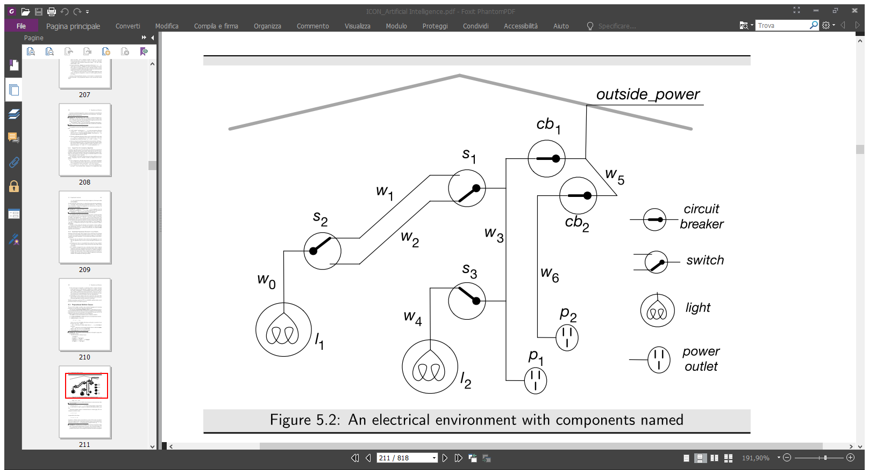

0a) Scelta del livello di astrazione. Cosa rappresentare?

La rappresentazione sopra presente è usata per determinare se le luci sono spente o accese, in base alle posizioni degli interruttori e allo stato dei generali. L’agente in questo mondo non deve interessarsi al colore dei fili e alla miriade di altri dettagli che sono irrilevanti in questo ambito.

A questo punto dobbiamo scegliere un livello di astrazione. L’obiettivo è rappresentare il dominio a un livello di astrazione quanto più generale possibile; ma a un livello per il quale l’agente abbia completa conoscenza dei dettagli. Potremmo infatti soffermarci sulla tensione dei cavi o altri dettagli, ma invece rappresenteremo il dominio considerando:

1. quali componenti della casa sono dei punti luce, cioè in grado di illuminare
2. nel caso dei punti luce, il fatto se sono accesi o spenti
3. nel caso dei punti luce, quali punti luce della casa sono funzionanti (=non guasti)
4. quali componenti della casa sono attivi (cioè sotto tensione elettrica)
5. nel caso degli interruttori, in che posizione sono in un certo momento.

0b) Scelta dei nomi ovvero scelta delle proposizioni atomiche. Come chiamare ciò che vogliamo rappresentare?

1. *light_l<x>*
2. *lit_l<x>*
3. *ok_l<x>*
4. *live_<l|w|outside><x>*
5. *up_s<x>* e *down_s<x>*

1) Prima parte della scrittura delle clausole definite (scrittura dei fatti)

Diciamo al sistema, usando delle clausole senza corpo (fatti), l’informazione veritiera di background.

* *light_l1*
* *light_l2*
* *ok_l1*
* *ok_l2*
* *ok_cb1*
* *ok_cb2*
* *live_outside*

Successivamente, individuiamo i fatti il cui valore di verità devono essere esplicitati dall’utente. (**)

* *up_s1*
* *down_s1*
* *up_s2*
* *down_s2*
* *up_s3*
* *down_s3*E’ consigliabile inizializzare i fatti specificati con dei valori di verità di **default**.

2) Seconda parte della scrittura delle clausole definite (scrittura delle regole)

Descriviamo la conoscenza inerente al dominio mediante regole.

* *live_l1 ← live_w0*
* *live_w0 ← live_w1 ^ up_s2*
* *live_w0 ← live_w2 ^ down_s2*
* *live_w1 ← live_w3 ^ up_s1*
* *live_w2 ← live_w3 ^ down_s1*
* *live_l2 ← live_w4*
* *live_w4 ← live_w3 ^ up_s3*
* *live_p1 ← live_w3*
* *live_w3 ← live_w5 ^ ok_cb1*
* *live_p2 ← live_w6*
* *live_w6 ← live_w5 ^ ok_cb2*
* *live_w5 ← live_outside*
* *lit_l1 ← light_l1 ^ live_l1 ^ ok_l1*
* *lit_l2 ← light_l2 ^ live_l2 ^ ok_l2*

**E*s.******ask light_l1****: yes* ***ask light_l6****: no* ***ask lit_l2****: yes*

## Rappresentazione della conoscenza

Si definisce **OSSERVAZIONE** **un’informazione ricevuta (un insieme di atomi implicitamente congiunti) a run-rime da utenti, sensori o altre fonti di conoscenza. Non vengono rilevate in fase di design (cioè offline)**

Queste osservazioni, assieme alla conoscenza di base già nota permettono all’agente di comportarsi in modo ‘intelligente’. Le osservazioni si possono aggiungere alla base di conoscenza KB o essere memorizzate e trattate a parte.

Riguardo gli **utenti**, non ci si può aspettare che essi ci dicano tutto ciò che è vero. Innanzitutto perché non sanno cosa è rilevante nel dominio, e inoltre perché non sanno quale terminologia usare. Servirebbe quindi un’**ontologia** che chiarifichi il significato dei simboli e una interfaccia grafica che permette all’utente di capire il significato delle possibili osservazioni e di sottoporle al sistema.

**Es.** I sensori passivi sono in grado di fornire osservazioni dirette (sotto forma di congiunzioni di atomi); i sensori attivi vengono interrogati dall’agente per l’informazione che è necessaria per un task.

**Es.** un sistema di diagnosi medica ha una base di conoscenza formata da clausole definite riguardanti i sintomi o le malattie, ma non sarebbe a conoscenza degli attuali sintomi dei pazienti.



Figura 44. Gli utenti sono propensi a gradire una GUI che formula loro delle domande naturali, e sono disposti anche a specificare osservazioni inusuali (problema di salute=dove si avverte un dolore)/eccezionali a causa della conoscenza tacita degli utenti.

Tre classi di atomi dal punto di vista della relazione tra utente e atomi:

* **NON-ASKABLE: l’utente non deve sapere il valore di assegnazione dell’atomo.**
* **ASKABLE senza (ancora) risposta utente**: **Quando l’utente la fornisce, verrà memorizzata. All’occorrenza, potranno essere riformulati all’utente per ottenere una nuova risposta.**
* **ASKABLE: L’utente fornisce una risposta che viene memorizzata. L’atomo non verrà mai più richiesto.**

**Es.** Nell’esempio della casa, l’individuazione degli atomi askable avviene al passo 2). **Giallo**: utente.

**Ailog**: **ask lit_l1**

Is up_s1 true? **no**

Is down_s1 true? **yes**

Is down_s2 true? **yes**

Answer: lit_l1

**Nota**: il sistema dovrebbe fare all’utente delle domande ‘facili’ per l’utente (cioè per le quali l’utente sa rispondere) e soprattutto, le domande devono essere rilevanti per il task richiesto.

## Spiegazione a livello di conoscenza

Il **LIVELLO DI CONOSCENZA** **è il livello di astrazione che considera ciò che un agente sa (e l’obiettivo a cui punta), ma non come ragiona. A questo livello, non specifichiamo come verrà calcolata la soluzione o nemmeno quale delle molte possibili strategie disponibili per l'agente verrà utilizzata.**

Per rendere un sistema intelligente utilizzabile dall’utente, il sistema non può solamente dare risposte e aspettarsi che l’utente si fidi, ma deve giustificare che la risposta è corretta e spiegare in che modo il sistema l’ha prodotta.

* **DOMANDA “HOW”**
  1. Utente: chiede se l’atomo *g* è conseguenza logica; (**ask lit_l2**)
  2. Sistema: risposta (**yes**/**no**);
  3. Utente: **how**. Come si dimostra?

Se esiste una dimostrazione per g, allora:

- *g* è una clausola atomica (**ok_cb1 is explicitly given**) OPPURE

- esiste nella base di conoscenza KB una regola *g ← a1 ^ a2 ^ … ^ ak* tale che ciascun atomo *ai* è già stato dimostrato. Il sistema mostra la clausola usata per provare *g*. Se la clausola è una regola (k>0), l’utente può chiedere “**how i**” che restituirà la regola usata per provare *ai.*

* **DOMANDA “WHY”**
  1. Utente: chiede se l’atomo *g* è conseguenza logica; (**ask lit_l2**)
  2. Sistema: fa una domanda *q* per chiedere il valore di verità di un atomo askable (**Is up_s1 true?**);
  3. Utente: **why**.

Garantire che il sistema possa accettare questa domanda dall’utente fa sì che possa apparire più trasparente/intelligente; in generale rappresenta una misura di complessità di sistemi interattivi: il numero di domande richieste deve essere il minimo possibile; una domanda irrilevante è sintomo di un problema più grave; l’utente impara qualcosa dal sistema capendo i motivi delle sue azioni.

* 1. Sistema: esplicita il motivo. Il sistema fa una domanda *q* all’utente perché ci deve essere una regola usata dal sistema che contiene *q* nel corpo.

**Es.** **Ailog:** **ask lit_l1**

Is up_s1 true? **why**

up_s1 is used in the rule live_w1 ← live_w3 ^ up_s1: **why**

live_w1 is used in the rule live_w0 ← live_w1 ^ up_s2: **why**

live_w0 is used in the rule live_l1 ← live_w0: **why**

live_l1 is used in the rule lit_l1 ← light_l1 ^ live_l1 ^ ok_l1: **why**

Because that is what you asked me.

* **DOMANDA “WHYNOT”**: Chiede perché un atomo non è stato dimostrato.



Figura 45. Le domande “how” e “why”, se usate insieme, consentono di sfogliare l’albero di dimostrazione, dove i nodi sono atomi, e un nodo insieme ai suoi nodi figli costituisce una clausola della base di conoscenza. In particolare, la domanda “how” passa il focus da un subgoal di livello alto a quello più basso. La domanda “why” fa il contrario.

## [!] Debugging a livello di conoscenza; errori NON sintattici

Le basi di conoscenza possono presentare errori (clausole definite con errori) e omissioni. Gli esperti del dominio e gli ingegneri della conoscenza devono saperla correggere ed accrescere, tuttavia queste operazioni di debug sono complicate perché sia gli esperti del dominio, sia gli utenti (ricordando che questi ultimi hanno la conoscenza del dominio tale da poter rilevare un bug) non sanno nulla riguardo il funzionamento del sistema, né possono usare strumenti di debugging come il trace dell’esecuzione.

Il debugging a livello di conoscenza è un processo di ricerca di errori nelle KB in riferimento soltanto al significato sei simboli e alla verità degli aromi. Non si è tenuti a sapere la procedura di dimostrazione.

**Es.** Il debug di una base di conoscenza medica dovrebbe comportare domande di medicina a cui gli esperti medici, che non dovrebbero essere esperti di intelligenza artificiale, possono rispondere.

* **RISPOSTA SBAGLIATA (FALSO POSITIVO)**: **Il sistema adotta una procedura di dimostrazione solida. Dimostra un atomo e ne ricava che esso è conseguenza logica della KB. Però l’atomo è falso nell’interpretazione voluta.**

Supponiamo che esiste un atomo g dimostrato dalla base di conoscenza (KB ⊢ g, e quindi g è vero secondo il sistema) ma che è falso nell’interpretazione voluta. Poiché KB ⊢ g, deve esistere una regola (vera, cioè del tipo V->V, F->V, ~~F->F~~) g ← a1 ^ a2 ^ … ^ ak in KB che è usata per dimostrare g. Inoltre, poiché g è falso, si possono verificare due casi:

* Uno degli atomi ai è falso nell’interpretazione voluta; il processo di debug si trasferisce all’atomo ai.
* Tutti gli atomi ai sono veri nell’interpretazione, e quindi questo significa che la clausola g ← a1 ^ a2 ^ … ^ ak deve per forza essere errata.

**procedure Debug_false(g, KB)**

//KB base di conoscenza

//g atomo t.c KB |- g (g vero nel sistema) && g falso nell'interpretazione voluta

trova clausola g ← a1 ^ a2 ^ ... ^ ak € KB usato per dimostrare g

foreach ai

chiedi all'utente se ai è vera

if(ai == false)

return Debug_false(ai, KB)

return g ← a1 ^ a2 ^ ... ^ ak //questa è la clausola errata

**Es. casa**

Supponiamo che nella KB, oltre alle regole già scritte sopra, ci sia la seguente regola appositamente errata:

*live_w1 ← live_w3 ^ up_s3*

L’atomo lit_l1 è l’atomo che può essere dimostrato, ma è falso nell’interpretazione voluta. Esaminiamo il processodi derivazione di *lit_l1*

lit_l1 ← **light_l1** ^ **live_l1** ^ **ok_l1: how 2**

live_l1 ← **live_w0: how 1**

live_w0 ← **live_w1** ^ **up_s2**: **how 1**

live_w1 ← **live_w3** ^ **up_s3** //clausola errata, coincide

* **RISPOSTA MANCANTE (FALSO NEGATIVO)**: **Un atomo g è vero nel dominio (nel dominio, non nella KB!) ma non è conseguenza logica di KB (KB ⊭ g). Dobbiamo trovare il motivo per il quale non esiste una dimostrazione per g.**

**Un caso di risposta mancante si verifica solo se mancano una o più clausole definite nella base di conoscenza.**

Supponiamo che g è un atomo che dovrebbe essere dimostrato. Poiché la dimostrazione di g fallisce, anche i corpi di tutte le clausole definite aventi g nella testa falliscono.

* 1. Supponiamo che una di queste clausole definite per g sarebbe potuta essere dimostrata. Questo significa che tutti gli atomi nel corpo devono essere veri nella interpretazione voluta. Poiché il corpo ha fallito, ci deve essere un atomo nel corpo che fallisce. Questo atomo è vero nell’interpretazione voluta ma fallisce. Quindi il processo di debug si trasferisce a questo atomo.
  2. In caso contrario, nonvesiste una clausola definita per provare g, quindi l’utente deve aggiungere una clausola definita per g.

Una domanda “whynot” può essere usata dall’utente per chiedere il motivo per il quale l’atomo g non è stato dimostrato.

procedure Debug_missing(g, KB)

//KB base di conoscenza

//g è un atomo che non è conseguenza logica di KB (KB !|- g) ma è

//vero nell'interpretazione voluta

if(esiste una clauola definita g ← a1 ^ a2 ^ ... ^ ak € KB tale che   
 tutti gli ai sono veri nell'interpretazione voluta)

seleziona ai che non può essere dimostrato

return Debug_missing(ai, KB)

else

return g

**Es. casa**

Supponiamo che nella KB, s2 è in posizione “down”. Supponiamo inoltre, cle la clausola definita che specifica che s2 è in posizione “down” è mancante.

Abbiamo quindi un caso in cui l’atomo *lit_l1* (seppur vero nell’interpretazione voluta) non è conseguenza logica di KB.

L’algoritmo viene chiamato con i parametri g=*lit_l1* e KB

L’algoritmo trova tutte le regole aventi *lit_l1* nella testa: *lit_l1 ← light_l1 ^ live_l1 ^ ok_l1*

*live_l1* e *ok_l1* sono veri nell’interpretazione (in quanto fatti della base di conoscenza KB), mentre *live_l1* non può essere dimostrato. Il processo di debug si trasferisce a *live_l1*.

L’unica clausola con *live_l1* nella testa è: *live_l1 ← live_w0*

Di nuovo, *live_w0* è vero nell’interpretazione ma non può essere dimostrato. L’algoritmo trova le clausole con *live_w0* nella testa:

*live_w0 ← live_w1 ^ up_s2*

*live_w0 ← live_w2 ^ down_s2* con *live_w2* vero, *down_s2* vero ma non esiste dimostrazione

Viene restituito l’atomo *down_s2*. Per correggere questo errore basta aggiungere una clausola definita nella KB, ad es. un fatto che attesta che *down_s2* è vera o una regola dimostrabile.

* **LOOP INFINITO**

Una base di conoscenza si definisce **ciclica** se e solo se esiste un atomo a per il quale esiste una sequenza di clausole definite nella forma:

*a ← … a1 …*

*a1 ← … a2 …*

*…*

*an ← … a …*

Una base di conoscenza è ciclica anche se in questo caso n=0. Infatti, si ha quando esiste un’unica regola della KB nella forma *a ← … a …* . Si tenga conto che, solitamente una base di conoscenza ciclica porta quasi sempre a bug.

Una base di conoscenza si definisce **aciclica** se esiste una funzione che associa ad ogni atomo un numero naturale. Inoltre deve valere la seguente condizione: in ciascuna clausola definita della KB gli atomi nel corpo della clausola hanno tutti numeri naturali (anche diversi tra di loro) che sono minori del numero naturale associato alla testa.

Per dimostrare che una KB è ciclica, la procedura di dimostrazione top down può essere modificata per mantenere un insieme di tutti gli “antenati” per ciascun atomo nella dimostrazione. Inizialmente, l’insieme di tutti gli antenati per ciascun atomo è vuoto. Successivamente, quando la regola a ← a1 ^ a2 ^ … ^ ak è usata per dimostrare a, si eseguirà questa operazione:

ancestors(ai) = ancestors(a) U {a}

La dimostrazione fallisce se un atomo è nell’insieme dei suoi stessi antenati.

## Dimostrazione per contraddizione, clausole di Horn

Il linguaggio delle clausole definite non permette di costruire della contraddizioni. Si può fare con una espansione.

Un **VINCOLO DI INTEGRITÀ** **è una clausola definita nella forma** ***false*** *← a1 ^ a2 ^ … ^ ak*

dove *ai* sono atomi e *false* è un atomo che è falso in tutte le possibili interpretazioni**.**

Il vincolo di integrità *false ← a1 ^ a2 ^ … ^ ak* è logicamente equivalente a *!a1 v !a2 v … v !ak*

Una **CLAUSOLA DI HORN** **è una clausola con testa un atomo (clausola definita) o *false* (vincolo di integrità)**



**Il sistema, mediante i vincoli di integrità è in grado di dimostrare che una congiunzione (^) di atomi è falsa in tutti i modelli della base di conoscenza.**

**Es.** Consideriamo la base di conoscenza KB1 con le seguenti clausole:

*false ← a ^ b* Poiché questa è una regola della KB (quindi vera), segue che *a ^ b* è falsa.

*a ← c*

*b ← c*

|  |  |  |
| --- | --- | --- |
| a ^ b | false | *a ^ b → false* |
| ~~V~~ | ~~V~~ (si cancella perché false ha valore di verità falso) | ~~V~~ |
| ~~V~~ | ~~F~~ | ~~F~~ |
| ~~F~~ | ~~V~~ (idem sopra) | ~~V~~ |
| F | **F** | **V** |

La regola *false ← a ^ b* necessita che *a ^ b* è falsa. Essa è falsa se uno tra *a* o *b* (o entrambi) sono falsi.

Da qui segue che l’atomo *c* è falso in tutti i modelli di KB. In simboli **KB1 ⊨ *!c*** (dimostrazioni sotto)

Dim. semplice

1° caso: ***a*** vero, ***b*** falso

***a*** *←* ***c*** (*c* può essere vero/falso)

***b*** *←* ***c***

intersezione: ***c*** falso

2° caso: ***a*** falso, ***b*** vero

***a*** *←* ***c***

***b*** *←* ***c*** (*c* può essere vero/falso)

intersezione: ***c***falso

3° caso: ***a*** falso, ***b*** falso

***a*** *←* ***c***

***b*** *←* ***c***

intersezione: ***c***è falso

Dim. per contraddizione

Supponiamo che esiste un modello I di KB1 ove *c* è vero. Segue che, sempre nel modello I, *a* e *b* sono vere. Questo avviene perché se *c* fosse vero e *a* fosse falso, la clausola *a ← c* non sarebbe vera (ed I non sarebbe un modello di KB1). Idem, se *c* fosse vero e *b* fosse falso, la clausola *b ← c* non sarebbe vera.

Poiché *a* e *b* sono vere nel modello I, e l’atomo *false* è (ovviamente) falso in I, la clausola *false ← a ^ b* si riconduce a *false ← true ^ true* e quindi *false ← true*. Ma quest’ultima proposizione è falsa. Ma ciò è assurdo in quanto si è supposto che I è un modello (visto che la clausola è vera nel modello);

Segue che *!c* è vero in tutti i modelli di KB1. Ciò si scrive come KB1 ⊨ *!c*.

**Anche se il linguaggio delle clausole di Horn non permette disgiunzioni di negazioni nel corpo di una clausola, queste possono essere ottenute (sfruttando le clausole di Horn) da una dimostrazione per contraddizione.**

**Es.** Consideriamo la base di conoscenza KB2

* *false ← a ^ b* Poiché questa è una regola della KB (quindi vera), segue che *a ^ b* è falsa
* *a ← c*
* *b ← d*
* *b ← e*

Dim. per contraddizione

Supponiamo che esiste un modello I di KB2 ove sia *a* che *b* sono vere. Se così fosse, la prima clausola sarebbe falsa (perché per la tabella di verità dell’implicazione, V→F è falsa). Ma ciò è assurdo in quanto I è un modello di KB2. L’assurdo discende dall’aver supposto *a* e *b* entrambe vere.

1° caso: ***a*** vero, ***b*** falso

***a*** *←* ***c*** (*c* può essere vero/falso)

***b*** *←* ***d***

***b*** *←* ***e***

2° caso: ***a*** falso, ***b*** vero

***a*** *←* ***c***

***b*** *←* ***d*** (*d* può essere vero/falso)

***b*** *←* ***e*** (*e* può essere vero/falso)

3° caso: ***a*** falso, ***b*** falso

***a*** *←* ***c***

***b*** *←* ***d***

***b*** *←* ***e***

Per questo, in tutti i modelli di KB2, accade che almeno una tra *c* e *d* deve essere falsa. Oppure almeno una tra *c* ed *e* deve essere falsa. In simboli: *KB2 ⊨ !c v !d KB2 ⊨ !c v !e*

## Assumibili e conflitti

Una **RISPOSTA** è $KB ⊨ !c_{1} ∨ !c_{2} ∨ … ∨ !c_{r}$

Un **ASSUMIBILE** **è un atomo la cui negazione fa parte di una risposta (quindi $\left\{c_{1}, c_{2}, …, c_{r}\right\}$). In pratica è un atomo che si può assumere come vero in una dimostrazione per contraddizione.**

Data KB una base di conoscenza formata da tutte clausole di Horn,un **CONFLITTO** **è un insieme di assumibili:**

$$C=\left\{c_{1}, c_{2}, …, c_{r}\right\} t.c. KB ∪ \{c_{1},c_{2},…,c_{r}\} ⊨ false.$$

Un **CONFLITTO MINIMO** **è un conflitto per cui non esiste nessun sottoinsieme proprio che è ancora un conflitto.**

**Es.** KB.

* *false ← a ^ b*
* *a ← c*
* *b ← d*
* *b ← e*
* *assumable c, d, e, f, g, h*

Conflitti: *{c, d}, {c, e}, {c, d, e, h}*

xzxzx

## Diagnosi Consistency-based

Alla base di una **DIAGNOSI CONSISTENCY-BASED**, ci sono due operazioni:

* **fare assunzioni riguardo ciò che sta funzionando normalmente nel dominio**
* **provare l’esistenza di componenti anormali**.

Si introduce il concetto di **FALLA (FAULT)** **per indicare qualcosa che non sta funzionando nel sistema**. L’obiettivo di una diagnosi consistency-based è quello di determinare le possibili falle basate su un modello del sistema e sulle sue osservazioni.

Dato un insieme di conflitti, l’utente può sapere cosa non funziona nel sistema. Tuttavia, dato un insieme di conflitti, spesso è difficile determinare se tutti i conflitti potrebbero essere spiegati da poche falle. Ciò che un utente vorrebbe sapere è se tutti i conflitti possono essere rappresentati da 1 o 2 falle.

Dato un insieme di conflitti, una **diagnosi consistency-based** è un insieme di assumibili tali che almeno un elemento è in ogni conflitto.

Una **DIAGNOSI MINIMA** **è una diagnosi per la quale nessun sottoinsieme è ancora una diagnosi.**

## Es. Smart Home (v2). KB adatta a una diagnosi consistency-based

1. 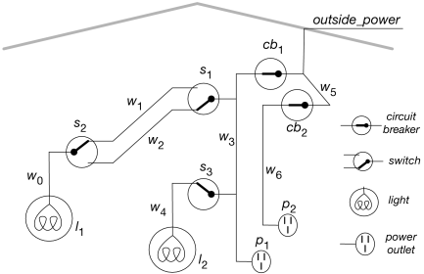Scrittura dei fatti
   * *light_l1*
   * *light_l2*
   * *live_outside*
2. Scrittura delle regole
   * *live_l1 ← live_w0*
   * *live_w0 ← live_w1 ∧ up_s2 ∧ ok_s2*
   * *live_w0 ← live_w2 ∧ down_s2 ∧ ok_s2*
   * *live_w1 ← live_w3 ∧ up_s1 ∧ ok_s1*
   * *live_w2 ← live_w3 ∧ down_s1 ∧ ok_s1*
   * *live_l2 ← live_w4*
   * *live_w4 ← live_w3 ∧ up_s3 ∧ ok_s3*
   * *live_p1 ← live_w3*
   * *live_w3 ← live_w5 ∧ ok_cb1*
   * *live_p2 ← live_w6*
   * *live_w6 ← live_w5 ∧ ok_cb2*
   * *live_w5 ← live_outside*
   * *lit_l1 ← light_l1 ∧ live_l1 ∧ ok_l1*
   * *lit_l2 ← light_l2 ∧ live_l2 ∧ ok_l2*
3. Scrittura dei vincoli di integrità
   * *false ← dark_l1 ∧ lit_l1* (*l1* non può essere acceso e spento contemporaneamente)
   * *false ← dark_l2 ∧ lit_l2* (*l2* non può essere acceso e spento contemporaneamente)
4. Scrittura degli assumibili
   * ***assumable*** *ok_cb1, ok_cb2, ok_s1, ok_s2, ok_s3, ok_l1, ok_l2*
5. Scrittura delle osservazioni
   * *up_s1*
   * *up_s2*
   * *up_s3*
   * *dark_l1*
   * *dark_l2*

Da questa base di conoscenza, otteniamo un due conflitti minimi:

* *{ok_cb1, ok_s1, ok_s2, ok_l1}* da cui segue che *KB ⊨ !ok_cb1 v !ok_s1 v !ok_s2 v !ok_l1*

**Significato**: almeno uno tra i componenti *cb1*, *s1*, *s2* e *l1* non è ok.

* *{ok_cb1, ok_s3, ok_l2}* da cui segue che *KB ⊨ !ok_cb1 v !ok_s3 v !ok_l2*

**Significato**: almeno uno tra i componenti *cb1*, *s3* e *l2* non è ok.

**CNF – CONJUNCTIVE NORMAL FORM**

*(!ok_cb1 v !ok_s1 v !ok_s2 v !ok_l1) ^ (!ok_cb1 v !ok_s3 v !ok_l2)*

**DNF – DISJIUNCTIVE NORMAL FORM. E’ possibile che ci sia una singola falla o almeno una delle 6 falle doppie.**

*!ok_cb1 v (!ok_s1 ^ !ok_s3) v (!ok_s1 ^ !ok_l2) v (!ok_s2 ^ !ok_s3) v (!ok_s2 ^ !ok_l2) v (!ok_l1 ^ !ok_s3) v (!ok_l1 ^ !ok_l2)*

**Le proposizioni che sono disgiunte insieme corrispondono a 7 diagnosi minime:**

*{ok_cb1}, {ok_s1, ok_s3}, {ok_s1, ok_l2}, {ok_s2, ok_s3}, {ok_s2, ok_l2}, {ok_l1, ok_s3}, {ok_l1, ok_l2}*

## 1° algoritmo per trovare i conflitti in una KB con clausole di Horn: bottom-up

//restituisce insieme di conflitti

**procedure prove_conflict_BottomUp(KB, Assumibili)**

//KB: insieme di clausole di Horn

//Assumibili: insieme di atomi che si possono assumere veri

C:= { <a, {a}> t.c. a è assumibile }

repeat

select ***h ← b1 ^ b2 ^ ... ^ bm*** ∈ KB t.c. <bi, Ai> ∈ C ∀i AND

<h, A> ∉ C   
 dove A = A1 U A2 U ... U Am

C := C U {<h, A>}

until no more selection are possible

return {A t.c. <false, A> ∈ C}

## 2° algoritmo per trovare i conflitti in una KB con clausole di Horn: top-down

//restituisce insieme di conflitti

**procedure prove_conflict_TopDown(KB, Assumibili)**

G <- {false}

repeat

select a ∈ G t.c. a ∉ As

select clausola a<-B ∈ KB con a come testa

G <- (G-{a}) U B

C := C U {<h, A>}

until G ⊆ As

return G

## Assunzione di Conoscenza Completa (Closed world)

Nelle KB di clausole definite che abbiamo trattato fino ad ora NON c’è una assunzione di conoscenza completa (si parla di **Open World Assumption**). Ovvero, la mancanza di conoscenza non consente di trarre conclusioni, e quindi la negazione di un atomo non può mai essere conseguenza logica di una base di conoscenza.

La **CONOSCENZA DI UN DOMINIO è considerata COMPLETA (Closed World Assumption)** **quando tutto ciò che non viene esplicitato assume comunque un valore di verità, quello di default. In altre parole, un elemento dell’ambiente non viene richiesto all’utente non perché l’agente non sappia il suo valore di verità, ma perché è assegnato implicitamente.**

**Es.** L’agente della smart home assume una conoscenza completa, per cui nel momento in cui esplicitiamo quali interruttori sono “up”, assume che i restanti siano in posizione di default (“down”). Esperienza migliore per l’utente.

**Entriamo nel dettaglio. L’agente assume che, per ogni atomo, le clausole che hanno l’atomo alla testa coprono tutti e soli i casi in cui l’atomo è vero. Di conseguenza, un agente può concludere che l’atomo è falso se non può dimostrare che l’atomo è vero.**

Chiamiamo **COMPLETAMENTO DI CLARK** **una notazione usata nella CWA che si basa sui seguenti principi:**

1. Se non ci sono regole per un atomo *a* (cioè non compare in nessuna testa), si pone la proposizione *a ↔ false*
2. I fatti vengono trattati ponendo la proposizione *a ↔ true*
3. Dato l’atomo *a* e tutte le clausole della KB che lo definiscono, si pone la proposizione

*a ← b1*

*a ← b2*

*a ↔ b1 v b2 v … v bn.*

*…*

*a ← bn*

**Oss.1.** Tali clausole (a sinistra) possono essere riassunte in un’unica proposizione *a ← b1 v b2 v … v bn*

(NON è una clausola in quanto il corpo è disgiunzione di atomi)

**Oss.2.** Ma sappiamo anche che se *a* è vero, allora per la CWA, dovrà necessariamente essere vero uno dei bi (rispetto a qualunque interpretazione), pertanto c’è la proposizione equivalente *a → b1 v b2 v … v bn*

1. Se, sotto assunzione di conoscenza completa (CWA), immaginiamo una negazione di un atomo nel corpo di una clausola o nella query, parliamo di **NEGATION AS FAILURE (**∼*a***).**

Nel completamento di Clark, questa negazione è rappresentata con ¬a.

Prop.

* Nel contesto della Negation As Failure, possiamo quindi dire che:
$$KB^{'} ⊨g → KB ⊨g ove KB^{'} è completamento di Clark di KB$$

* Con la caratteristica 4., siamo ora in grado di dimostrare le negazioni.
* Nel contesto della Negation As Failure, le basi di conoscenza acicliche vengono rese, mediante il completamento di Clark, sempre consistenti e prevedono un solo valore di verità per ogni atomo.
* Quelle NON acicliche hanno alcuni problemi semantici.

**Es*.*** *a←∼b b←∼a* nel completamento di Clark diventa *a↔¬b*

**Es.** *a←∼a* nel completamento di Clark diventa *a↔¬a* (logicamente inconsistente)

## Ragionamento non monotono

La **LOGICA MONOTONA** **è tale per cui tutte le proposizioni che possono essere dimostrate da una base di conoscenza KB possono essere ancora dimostrate in seguito all’aggiunta di altre proposizioni. Equivalentemente, aggiungere conoscenza non riduce l’insieme di proposizioni che possono essere già dimostrate.**

**Es.** Logica delle clausole definite

Una **LOGICA NON MONOTONA** **è tale per cui alcune conclusioni possono essere invalidate all’aggiunta di altra conoscenza.** La logica non monotona è usata per rappresentare le regole default.

**Es.** Logica delle clausole definite che utilizza anche la Negation As Failure.

Una **REGOLA DEFAULT** **è una regola che resta valida fintanto che non si verifica un’eccezione**.

**Es.** *b ← c ^ ∼evento_anormale1*

Questa regola è una regola default in quanto, posto *c* vero (e supponendo che non ci sia alcun aspetto anormale – ovvero *evento_anormale1* è falso) è possibile derivare *b*. Nel momento in cui si verifica *evento_anormale1*, è impossibile derivare *b*, che può assumere due valori distinti (vero e falso).

**Es. logica non monotona** Avendo delle regole default su cosa è normale, un utente interagisce col sistema dicendo ciò solo che è anormale. Non è compito suo affermare l’ovvio.

* *away_from_beach ← ∼on_beach*
* *beach_access ← on_beach ^ ∼ab_beach_access*
* *swim_at_beach ← beach_access ^ ∼ab_swim_at_beach*
* *ab_swim_at_beach ← enclosed_bay ^ big_city ^ ∼ab_no_swimming_near_city*
* *ab_no_swimming_near_city ← in_BC ^ ∼ab_BC_beaches*

A partire da queste regole, un agente deduce *away_from_beach*.

Se successivamente *on_beach* assume valore vero, non può più dedurre *on_beach* ma *beach_access* e *swim_at_beach*.

Se successivamente *enclosed_bay* e *big_city* assumono valore vero, non può più dedurre *swim_at_beach*.

Tuttavia, se *in_BC* assume valore vero, può dedurre *swim_at_beach*.

## 1^ procedura di dimostrazione per Negation as Failure: bottom up

L’algoritmo riprende la procedura di dimostrazione bottom-up per il linguaggio più semplice delle clausole definite.

Questa volta possono essere aggiunti nell’insieme C (degli atomi dimostrati) anche letterali in forma *∼a*.

**Quando l’atomo *a* NON si può dimostrare? Equivalentemente, quando l’atomo *∼a* si può dimostrare?**

* Quando tutti i corpi di tutte le clausole (aventi *a* nella testa) non si possono dimostrare.
* A sua volta, il corpo di una clausola non si può dimostrare se uno dei letterali nel corpo non si può dimostrare.

Ancora meglio, un atomo *bi* (presente nel corpo) non si può dimostrare se *∼bi* può essere dimostrato.

Vale anche il contrario, *∼bi* non può essere dimostrato se *bi* può essere dimostrato.

//restituisce insieme di letterali che sono conseguenze logiche del completamento di //Clark di KB

**procedure prove_NAF_BottomUp(KB)**

//KB: insieme di clausole che includono negation as failure

C := {}

repeat

either

//ovviamente i fatti (visto che non hanno corpo) vengono dimostrati

//per prima, ovvero vengono aggiunti per prima a C.

select r ∈ KB t.c. r is

"h <= b1 ^ b2 ^ ... ^ bm" AND

bi ∈ C ∀i AND

h ∉ C

C := C U {h}

Or

select h t.c. ∼h ∉ C AND WHERE

1) FOR EVERY CLAUSE "h <= b1 ^ b2 ^ ... ^ bm" ∈ KB

//Questa condizione 1) viene banalmente soddisfatta anche dagli atomi che non

//appaiono nella testa di nessuna clausola e quindi, coerentemente con la prima

//regola del completamento di Clark, viene aggiunta a C la sua negazione.

2) either

for some bi, ∼bi ∈ C

or

for some bi, bi=∼g AND g ∈ C

C := C U {∼h}

until no more selections are possible

## 2^ procedura di dimostrazione per Negation as Failure: top-down

//restituisce yes se i letterali contenuti in query sono dimostrabili, fail altrimenti

//Non converge nel caso di KB con p<=p e Query “ask p”

**Procedure non-deterministic Prove_NAF_TopDown(KB, Query)**

//KB: insieme di clausole che includono negation as failure

//Query: insieme di letterali da dimostrare

G :=Query

Repeat

select literal l∈G

if l=∼a then

if Prove_NAF_TD(KB,a) fails then

G:=G∖{l}

else

fail

else

scegli clausola “l<=B” in KB with l as head

G:=G∖{l}∪B

until G={}

return yes

## Abduzione, differenza tra Diagnosi Abduttiva e Consistency-based

Per **ABDUZIONE** **si intende una forma di ragionamento dove gli assumibili sono in grado di fornire ipotesi (cioè cosa può essere vero) a partire dalle osservazioni.**

Si distingue dalla deduzione (che determina cosa è conseguenza logica di un insieme di assiomi) e dall’induzione (che formula relazioni generiche a partire da esempi)

**Es.** un agente osserva che qualche luce non si accende (questa è un’osservazione). Ipotizza (fornisce una spiegazione) cosa sta accadendo nel mondo in modo da spiegare il motivo di tale osservazione.

**Nell’ambito dell’abduzione, il SISTEMA è descritto come $<KB, A>$ ove:**

* KB è una base di conoscenza di clausole di Horn
* A è un INSIEME di atomi (assumibili) con cui si formulano le ipotesi.
* Le osservazioni NON vengono aggiunte alla base di conoscenza: piuttosto, il nostro compito è quello di formulare delle ipotesi che possano spiegarle.

Dato il sistema $<KB, A>$, uno **SCENARIO** **è un sottoinsieme di assumibili $H ⊆ A t.c. (KB ∪ H)$ è soddisfacibile**, ovvero:

* esiste almeno un modello in cui ogni elemento di $(KB ∪ H)$ è vero
* Questo si ha quando non esiste alcun sottoinsieme di H che è un conflitto di KB.

Dato il sistema $<KB, A>$ e una osservazione *g*, una **SPIEGAZIONE DI *g* PROVENIENTE DA $<KB, A>$**  **è uno scenario H che, insieme a KB, implica *g*.** In simboli: $H ⊆ A, t.c.$

* (KB U H) ⊨ *g* AND
* (KB U H) ⊭ *false*

Dato il sistema $<KB, A>$ e una proposizione *g*, **UNA SPIEGAZIONE MINIMA DI *g* PROVENIENTE DA $<KB, A>$**  **è una spiegazione H di *g* (proveniente sempre da $<KB, A>$) t.c. nessun sottoinsieme proprio di H è ancora una spiegazione di *g* (proveniente da $<KB, A>$)**

**Es.** Consideriamo il sistema <KB, A> descritto di seguito:

* *bronchitis ← influenza*
* *bronchitis ← smokes*
* *coughing ← bronchitis*
* *wheezing ← bronchitis*
* *fever ← influenza*
* *fever ← infection*
* *soreThroat ← influenza*
* *false ← smokes ^ nonsmoker*
* ***assumable*** *smokes, nonsmoker, influenza, infection*

|  |  |  |
| --- | --- | --- |
| 🔭 Osservazione | 💡 Spiegazioni minime | Cosa implicano spiegazioni minime |
| wheezing | {influenza}, {smokes}. | *bronchitis*, *coughing* |
| *wheezing ^ fever* | *{influenza}, {smokes, infection}* |  |
| *wheezing ^ nonsmoker* | *{influenza, nonsmoker}* |  |

**Es.** Consideriamo la base di conoscenza KB.

* *qlarm ← tampering*
* *qlarm ← fire*
* *smoke ← fire*

|  |  |  |
| --- | --- | --- |
| 🔭 Osservazione | 💡 Spiegazioni minime | Cosa implicano spiegazioni minime |
| *alarm* | *{tampering}, {fire}* |  |
| *alarm ^ smoke* | *{fire}* |  |
| Notiamo come, quando l’agente osserva *smoke*, non c’è necessità di ipotizzare *tampering* per spiegare *alarm*; *fire* spiega già tutto ed esclude *tampering*. | |

Determinare cosa sta accadendo in un sistema basandosi su osservazioni è il compito principale della diagnosi. Nella diagnosi abduttiva, l’agente, per spiegare le osservazioni, ipotizza malfunzionamenti e regolari attività.

Tra diagnosi abduttiva e consistency-based ci sono alcune differenze:

* Nella CBD solo l’attività regolare necessita di essere rappresentata, e le ipotesi sono assunzioni fatte a partire dall’attività regolare.

Nella diagnosi abduttiva, sia l’attività regolare che i malfunzionamenti devoon essere rappresentate, e gli assumibili devono esserci per l’attività regolare e per ciascuna falla (o comportamenti diversi)

* Nella diagnosi abduttiva, le osservazioni devono essere spiegate. Nella CBD le osservazioni sono aggiunte alla KB e viene dimostrato false.

La diagnosi abduttiva richiede una modellazione più dettagliata e fornisce diagnosi più dettagliate, perché la base di conoscenza deve essere in grado di dimostrare effettivamente le osservazioni della base di conoscenza e le ipotesi. La diagnosi abduttiva viene utilizzata anche per diagnosticare sistemi in cui non esiste un comportamento normale. Ad esempio, in un sistema di tutoraggio intelligente, osservando cosa fa uno studente, il sistema di tutoraggio può ipotizzare ciò che lo studente capisce e non capisce, il che può guidare le azioni del sistema di tutoraggio.

# Cap. 13 | 15 – Ragionamento relazionale

## Individuo, Relazione, Concettualizzazione

Si è visto come, in generale, rappresentare i domini con le features è un modo più compatto (e sfruttabile dagli algoritmi) rispetto alla rappresentazione con stati. Tuttavia, è opportuno considerare anche degli aspetti strutturali impliciti e non immediati da usare per la rappresentazione e l'inferenza.

**Es.** Le proposizioni *up_s2*, *up_s3* (…) (adottate fino ad ora) non hanno struttura interna. Intuiamo però che le proposizioni *up_s2* e *up_s3* applicano una stessa relazione a individui diversi. Possiamo usare la terminologia *up(s2).* Altro caso: le proposizioni *up_s2* e *ok_s2* applicano due relazioni diverse allo stesso individuo.

Gli **INDIVIDUI** **sono oggetti concreti** (✂, 📖, ☎, 🏠, 🖉, …), **immaginari** (programmi che superano il test di Turing), **astratti** (processi, concetti come il tempo, denaro, …)

Le **RELAZIONI** **specificano**:

* Proprietà degli individui (vere o false a seconda dell’individuo)
* Proposizioni (vere o false indipendentemente da qualsiasi individuo)
* Relazioni tra più individui

Vantaggi che questa rappresentazione offre:

* **Più naturale**: sfrutta la struttura delle feature come proprietà degli individui
* **Utile per domini sconosciuti**: nessuna conoscenza sugli individui, sul loro numero e delle loro caratteristiche
* **Ragionamento più generale, del tutto indipendente dai singoli individui**, circa:

conclusioni che valgono per tutti gli individui senza conoscerli

esistenza di individui e loro proprietà, a prescindere dagli altri

query che riguardano intere popolazioni e non singoli individui

* **Contempla comunque l’incertezza dell’esistenza degli individui**: non si conoscono completamente individui attuali/futuri e loro proprietà
* **Contempla il ragionamento su un infinito numero di individui/proprietà**

ad es. individui = frasi (potenzialmente infinite)

si ragiona su un numero finito di frasi: quelle utili al compito da svolgere

Facendo riferimento allo schema della semantica, si chiama **CONCETTUALIZZAZIONE** **la mappatura tra i simboli nella mente e individui-relazioni denotate da questi. In questo capitolo, assumiamo che la concettualizzazione sia nella testa dell'utente oppure sia scritta in modo informale.** Successivamente, si parlerà di ontologia formale inteso come strumento di rendere esplicite le concettualizzazioni.

## Datalog: Linguaggio Relazionale a Regole con convenzioni del Prolog

**Estende il linguaggio delle clausole definite proposizionali con sintassi del calcolo dei predicati.**

Le KB sono fatte da enunciati positivi e negativi; contesto statico; numero finito di individui di interesse nel dominio: ognuno con un nome univoco assegnato. Sintassi:

**TERMINE**

**TERMINE**

**termine**

**termine**

**VARIABILE**: inizia con maiuscola o ‘_’. **Es.** *Stanza*, *The_Dude*

**COSTANTE**: inizia con minuscola, numero o stringa tra apici **Es.** *nico*, *2023*, *“valore fisso”*

**PREDICATO N-ARIO**: inizia con minuscola. **Es.** *insegna_a (n=2)*, *aula_IV(n=1)*

**ATOMO**: *p(t1, t2, …, tn)* oppure *p* (se n=0)

**ATOMO**

Predicato n-ario termini

**Es.** *insegna_a(nico, “745751”), aperto, in(gianni, r123)*

**GROUND EXPRESSION**: **espressione che non ha variabili** **Es.** **✓** *teaches(chris, cs322)* ❌ *teaches(Prof, Course)*

**CLAUSOLA DEFINITA:** *h ← a1 ^ a2 ^ … ^ am* **ove *h* e *ai* non sono più delle semplici frasi, ma ATOMI**

**KB**: insieme di clausole definite

**QUERY**: *ask a1 ^ a2 ^ … ^ am*

## Ground Datalog

**UN'INTERPRETAZIONE** **è una tripla $I=⟨D,ϕ,π⟩$**

* **DOMINIO**, **insieme di individui $D≠∅$**

$ϕ:COSTANTI→D$

$π funzione definita sui PREDICATI n-ARI.$

$$π\left(p\right):D^{n}→\left\{true, false\right\} ove D^{n}=\{<x_{1},x_{2},…,x_{n}>t.c. x_{i}∈D\}$$

**Es.** Mondo semplice

INDIVIDUI

✂ ☎ 🖉

Concetti

|  |  |  |  |
| --- | --- | --- | --- |
| $$f_{noisy}(<→>)$$ | ✂ | ☎ | 🖉 |
|  | false | true | false |

|  |  |  |  |
| --- | --- | --- | --- |
|  | ✂ | ☎ | 🖉 |
| ✂ | false | true | true |
| ☎ | false | false | true |
| 🖉 | false | false | false |

$$VARIABILI= ∅$$

$$COSTANTI=\left\{phone, telephone, pencil\right\} scissors∉COSTANTI$$

$$PREDICATI=\{noisy \left(n=1\right), left_of\left(n=2\right) \}$$

Interpretazione

$$D=\{✂ , ☎ , 🖉\}$$

$ϕ\left(phone\right)= ϕ\left(telephone\right)= ☎ ϕ\left(pencil\right)= 🖉$

$π\left(noisy\right)= f_{noisy}$

$$π\left(left_of\right)= f_{left_of}$$

**In generale, un atomo ground:**

$$p\left(t_{1},t_{2},…,t_{n}\right)=\left\{\begin{aligned}vero nell^{'}interpretazione I se π\left(p\right)\left(<i_{1},i_{2},…,i_{n}>\right)=true ove i_{k}=ϕ(t_{k}) \\ falso nell^{'}interpretazione I se π\left(p\right)\left(<i_{1},i_{2},…,i_{n}>\right)=false ove i_{k}=ϕ(t_{k})\end{aligned}\right.$$

**In generale, una clausola ground:**

$$h ← a_{1} ^ a_{2} ^ … ^ a_{m} \left\{\begin{aligned}vera nell^{'}interpretazione I se V→V, F→V, F→F \\ falsa nell^{'}interpretazione I se V→F \end{aligned}\right.$$

Un **MODELLO DI UNA KB** **è una interpretazione utile per considerare una certa KB: un modello rende tutte le clausole ground della KB vere.** Una KB è associata a uno o più modelli.

**Data KB una base di conoscenza e *g* una clausola ground, se *g* è vera per ogni modello della KB allora *g* si dice** **CONSEGUENZA LOGICA.**

$$KB ⊨ g ↔ g vero nell^{'}interpretazione I ∀1≤i≤n ove π_{i} è modello della KB$$

$$KB ⊭ g ↔ g non è conseguenza logica di KB.$$

## Non-Ground Datalog

**Un'INTERPRETAZIONE** **è una tripla $I=⟨D,ϕ,π⟩$ a cui è associata anche una ASSEGNAZIONE $ρ$ DI VARIABILI:**

$D≠∅$

$ϕ:COSTANTI→D$

$ρ:VARIABILI→D$

$π funzione definita sui PREDICATI n-ARI.$

$$π\left(p\right):D^{n}→\left\{true, false\right\} ove D^{n}=\{<x_{1},x_{2},…,x_{n}>t.c. x_{i}∈D>$$

**Una clausola non-ground (avente 1+ variabili) è vera se tutte le clausole ground che possiamo ottenere (assegnando alle variabili tutti i possibili valori) sono vere.**

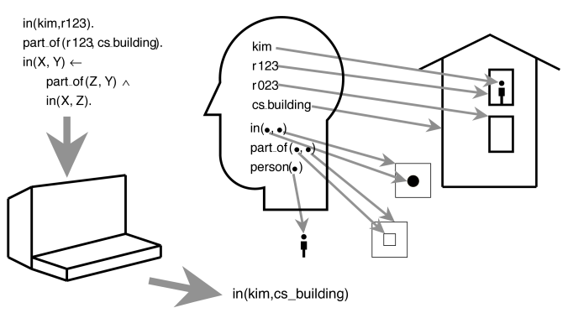**Es.**

ϕ

$$D=\{ 👨 Kim, ◼ Room 123, ◼ Room 023, 🏠 CS Building \}$$

Concetti

$$VARIABILI= ∅$$

$$COSTANTI=\{kim, r123, r023, cs_building\}$$

$$PREDICATI=\{in \left(n=2\right), part_of(n=2), person(n=1)\}$$

Interpretazione

$ϕ definita nell^{'}immagine$

$π\left(in\right)= f_{in}$ Senza definire esplicitamente la funzione, ci rendiamo conto come *fin* dà true solo quando il primo argomento è una persona, il secondo argomento è una stanza/edificio e per ultimo (ma non per importanza) la persona si trova all’ interno della stanza/edificio nella nostra interpretazione

$π\left(part_of\right)= f_{part_of}$ Senza definire esplicitamente la funzione*, fpart_of* dà true quando il primo argomento è una stanza, il secondo è un edificio e la stanza si trova dentro l’edificio nella nostra interpretazione.

$π\left(person\right)= f_{person}$ Senza definire esplicitamente la funzione*, fperson* dà true quando il primo argomento è una persona.

-----------------------------------------------------

*part_of(X,Y) ← in(X,Y)* false: esiste *part_of(kim,r123) ← in(kim,r123)*

*in(X,Y) ← part_of(Z,Y) ∧ in(X,Z)* true: in tutti gli assegnamenti di variabili dove è vero il corpo, è vera anche la testa

**KB**

* *in(kim, r123)*
* *part_of(r123, cs_building)*
* *in(X,Y) ← part_of(Z,Y) ^ in(X,Z)*

Tutte le clausole della KB sono vere. Segue che l’interpretazione adottata è un modello della KB

*KB ⊨ in(kim, r123)*

*KB ⊭ in(kim, r023)* Esiste un modello (ad es. l’interpretazione descritta sopra) in cui l’atomo ground *in(kim, r023)* è falso.

*KB ⊭ part_of(r023, cs_building)* Esiste un modello in cui l’atomo ground part_of(r023, cs_building) è falso. Il modello in questione è il modello in cui la funzione $f_{part_of}$ è definita nel seguente modo:

$π\left(part_of\right)= f_{part_of}$ Senza definire esplicitamente la funzione*, fpart_of* dà true quando (???) e da false in tutti gli altri casi, compreso il caso che si ha quando il primo argomento è una stanza e il secondo è un edificio.

*KB ⊨ in(kim, cs_building)* se esiste un’interpretazione I in cui le clausole di KB sono vere, allora l’atomo ground *in(kim,cs_building)* è per forza vero in I. Se così non fosse, la terza clausola sarebbe falsa in I, ma ciò è assurdo.

## Es. Smart Home (v3). Semantica: punto di vista dell’utente

1. Scrittura del dominio, tenendo a mente un livello di astrazione adatto ai task che dobbiamo portare a termine.
$$D=\{Circuit breaker, Switch, Light, Power outlet, Wire switch-switch, Wire switch-light \}$$

2. Scrittura delle costanti, tenendo a mente che per un individuo di D possono esistere più di una istanza.



ϕ

$$COSTANTI=$$

1. Scrittura predicati n-ari, uno per ogni relazione che vogliamo rappresentare.

π

$$PREDICATI=\{$$ $light\left(L\right)$ dà true quando il primo argomento L è una luce $lit\left(L\right)$ dà true quando il primo argomento L è una luce ed è accesa $live\left(W\right)$ dà true quando il primo argomento W è un filo ed è attraversato da corrente $up\left(S\right)$ dà true quando il primo argomento S è uno switch ed è in posizione “up” $down\left(S\right)$ dà true quando il primo argomento S è uno switch ed è in posizione “down” $ok\left(E\right)$ dà true quando il primo argomento E è circuit breaker/luce ed è funzionante $connected_to(X,Y)$ dà true quando entrambi gli argomenti X e Y sono componenti e X e connesso a Y in   
 modo che la corrente scorra da Y a X $\}$

1. Assiomatizzazione del dominio (KB). (Inizia la comunicazione al computer). Scrittura clausole generali e specifiche.

* *lit(L) ← light(L) ∧ live(L) ∧ ok(L)*
* *live(X) ← connected_to(X,Y) ∧ live(Y)*
* *live(outside)*
* *light(l1)*
* *light(l2)*
* *down(s1)*
* *up(s2)*
* *ok(cb1)*
* *connected_to(w0,w1) ← up(s2)*
* *connected_to(w0,w2) ← down(s2)*
* *connected_to(w1,w3) ← up(s1)*
* *connected_to(w3,outside) ← ok(cb1)*

## Query con Variabili e Risposte

Le **QUERY CON VARIABILI** **consentono agli utenti di chiedere quanti e quali individui rendono vera la query.**

**UN'ISTANZA (o RISPOSTA) DI UNA QUERY CON VARIABILI** **si ottiene sostituendo le variabili che compaiono in una query con dei termini**, tenendo conto del fatto che una variabile, anche se compare più volte nella query, verrà poi sostituita dallo stesso termine (quando il sistema formulerà l’istanza). L’istanza può assumere due valori:

* **istanza della query che è una conseguenza logica della KB**. Se una o più istanze della query teoricamente esistono, il processo di determinazione di tutte le istanze è detta **ANSWER EXTRACTION**
* **“no”**: NON significa che la query è falsa nell’interpretazione, ma che non esistono istanze della query che sono conseguenze logiche della KB.

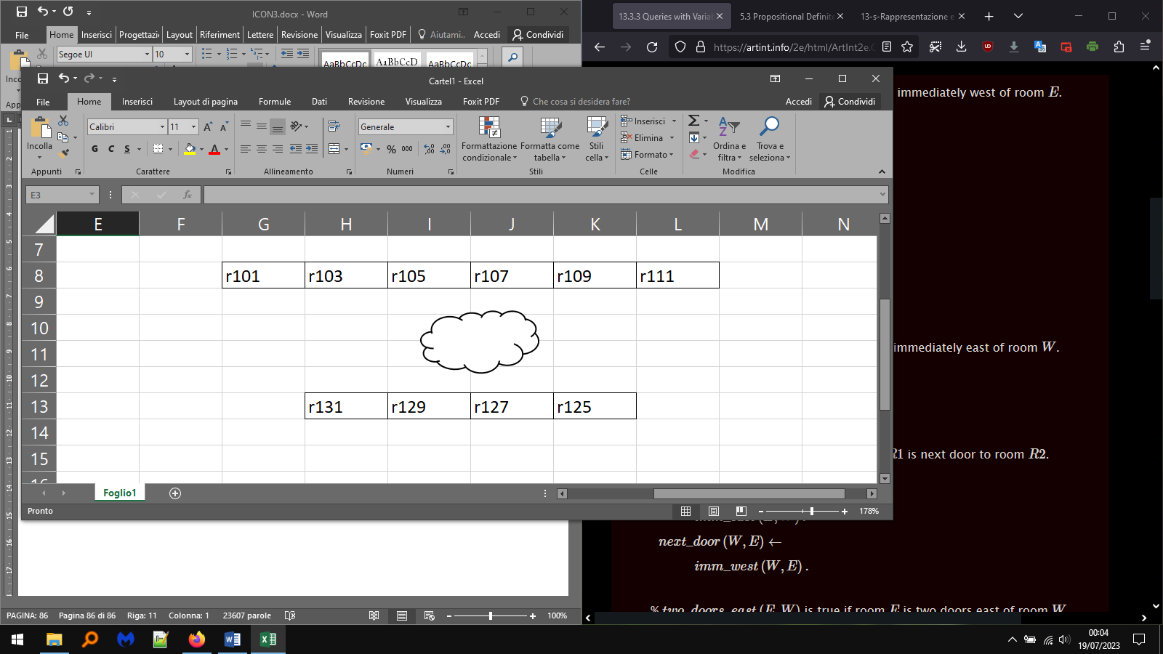**Es.**

ϕ

$$D=\left\{Room \right\}$$

$$COSTANTI=$$

π

$$PREDICATI=\{$$ $imm_west\left(W,E\right)$ dà true quando la stanza W è immediatamente a ovest di E $imm_east\left(E,W\right)$ dà true quando la stanza E è immediatamente a ovest di W $west\left(W,E\right)$ dà true quando la stanza W è a ovest di E $next_door\left(R1,R2\right)$ dà true quando la stanza R1 è adiacente (ovest o est) di R2 $two_doors_east\left(E,W\right)$ dà true quando la stanza E è due porte a est di W $\}$

KB: (omettiamo le clausole specifiche che si possono ottenere dal grafico dell’interpretazione)

* *imm_east(A,B) ← imm_west(B,A) BA<->BA*
* *next_door(A,B) ← imm_east(A,B) BA AB <-> BA AB*
* *next_door(B,A) ← imm_west(B,A)*
* *two_doors_east(A,B) ← imm_east(A,M) ∧ imm_east(M,B) BMA <-> MA & BM*
* *west(W,E) ← imm_west(W,E)*
* *west(W,E) ← imm_west(W,M) ∧ west(M,E)*

Query senza variabili:

***ask imm_west(r105, r107)*** -> yes perché conseguenza logica (in quanto asisoma) della KB

***ask imm_east(r107, r105)*** -> yes perché siccome la prima regola deve essere per forza vera e il corpo è vero, la testa   
 è vera in tutti i modelli

***ask imm_west(r205, r207)*** -> no perché non è conseguenza logica. Esistono modelli in cui è vera, altri in cui è falsa.

Query con variabili:

***ask next_door(R, r105)*** -> R=103,107

***ask west(r105, R)*** -> R=107, 109, 111

## Dimostrazione e procedura di dimostrazione di una risposta

**CLAUSOLA DEFINITA:** *h ← a1 ^ a2 ^ … ^ am* **ove *h* e *ai* non sono più delle semplici frasi, ma ATOMI**

Una **ISTANZA DI UNA CLAUSOLA** **è una clausola + sostituzione.** Il risultato ha il simbolo*eσ* :

* **SOSTITUZIONE**: **Insieme di BINDINGS $σ=\left\{{V_{1}}/{t_{1}},…,{V_{n}}/{t_{n}} ove V_{i} è una variabile, t_{i} è un termine\right\}$**

Una sostituzione è applicabile a clausole, atomi o termini.

* **SOSTITUZIONE IN FORMA NORMALE se nessuno dei Vi appare nei tj. Es. ✓ $\{X/Y,Z/a\}$**  ❌ $\{X/Y,Z/X\}$

Al termine della sostituzione, è possibile che l’istanza possa diventare **UN’ISTANZA GROUND**, cioè senza variabili.

## Unifier e Most General Unifier (MGU)

Una **SOSTITUZIONE UNIFIER (o UNIFIER) è**

$$unifier= σ t.c. e_{1}σ=e_{2}σ$$

**Es. $e_{1}=t\left(a,Y,c\right) e_{2}=\left(X,b,c\right) σ=\{X/a, Y/b\}$**

**Es. $e_{1}=p\left(X,Y\right) e_{2}=\left(Z,Z\right)$ $$σ_{1}=\left\{X/b, Y/b,Z/b\right\} σ_{2}=\left\{X/c, Y/c,Z/c\right\} σ_{3}=\left\{X/Z, Y/Z\right\} σ_{3}=\{Y/X, Z/X\}$$**

I primi due unificatori sono più specifici perché specificano valori costanti per le variabili coinvolte, mentre gli ultimi due sono più generici perché le variabili possono assumere qualsiasi valore comune.

Un **MOST GENERAL UNIFIER (MGU)** **è un unifier** σ **delle espressioni *e1* e *e2* t.c.**

* σ è un unifier di *e1* e *e2*
* se esiste una sostituzione σ′ che è anche un unifier di *e1* ed *e2*, allora per tutte le altre espressioni e, *eσ′* deve essere un'istanza di *eσ*.

Prop.

* Se due espressioni *e1* e *e2* ammettono un unifier, allora ammetteranno almeno un MGU.
* Se σ e σ’ sono entrambi dei MGU relativi a due espressioni *e1* e *e2*, allora *e1*σ è un renaming di e1σ’ ,cioè differiscono solo per i nomi delle variabili.

**Es. $e_{1}=p\left(X,Y\right) { e}_{2}=p\left(Z,Z\right)$ $$σ e σ^{'}sono MGU σ=\left\{X/Z, Y/Z\right\} σ^{'}=\left\{Z/X, Y/X\right\} \\ e_{1}σ=p\left(Z,Z\right) e_{1}σ^{'}=p\left(X,X\right) <- sono due renaming$$**

## Problema di Unificazione e Algoritmo di ricerca di un MGU

**PROBLEMA DELL’UNIFICAZIONE**: **date due espressioni** (atomi o termini)**, determinare (se esistono) 1+ UNIFIER.**

//restituisce un MGU di due costanti/variabili/atomi. Se non esiste un MGU restitu. ⊥

**Procedure unify(t1, t2)**

//E è un insieme di uguaglianze che devono essere considerate (in qualunque ordine   
 //di esaminazione) per poter implicare l’unificazione

E := {t1=t2}

//S := insieme di binding relativi la sostituzione.

//Se A/b ∈ S allora A è una variabile che viene sostituita con b e quindi NON appare   
 // altrove in E (visto che la variabile viene sempre aggiornata) o in S

//Se A e b sono predicati, devono avere stesso nome e stessa arietà.

S := ∅

“identico”

Per le costanti a=a

Per le variabili X=X

Per gli atomi p(X,Y)=p(X,Y)

while E ≠ ∅

selezionare e rimuovere a=b da E

if b NON è identico ad a

if a è una variabile

sostituire a con b ovunque in E e S

S := {a/b} U S

Elif b è una variabile

Sostituire b con a ovunque in E e S

S := {b/a} U S

Elif a = p(a1,a2,…,an) e b = p(b1,b2,…,bn)

E := E U {a1=b1,a2=b2,…,an=bn}

Else

//a e b sono costanti non identiche (e quindi non unificabili)

Return ⊥

Return S

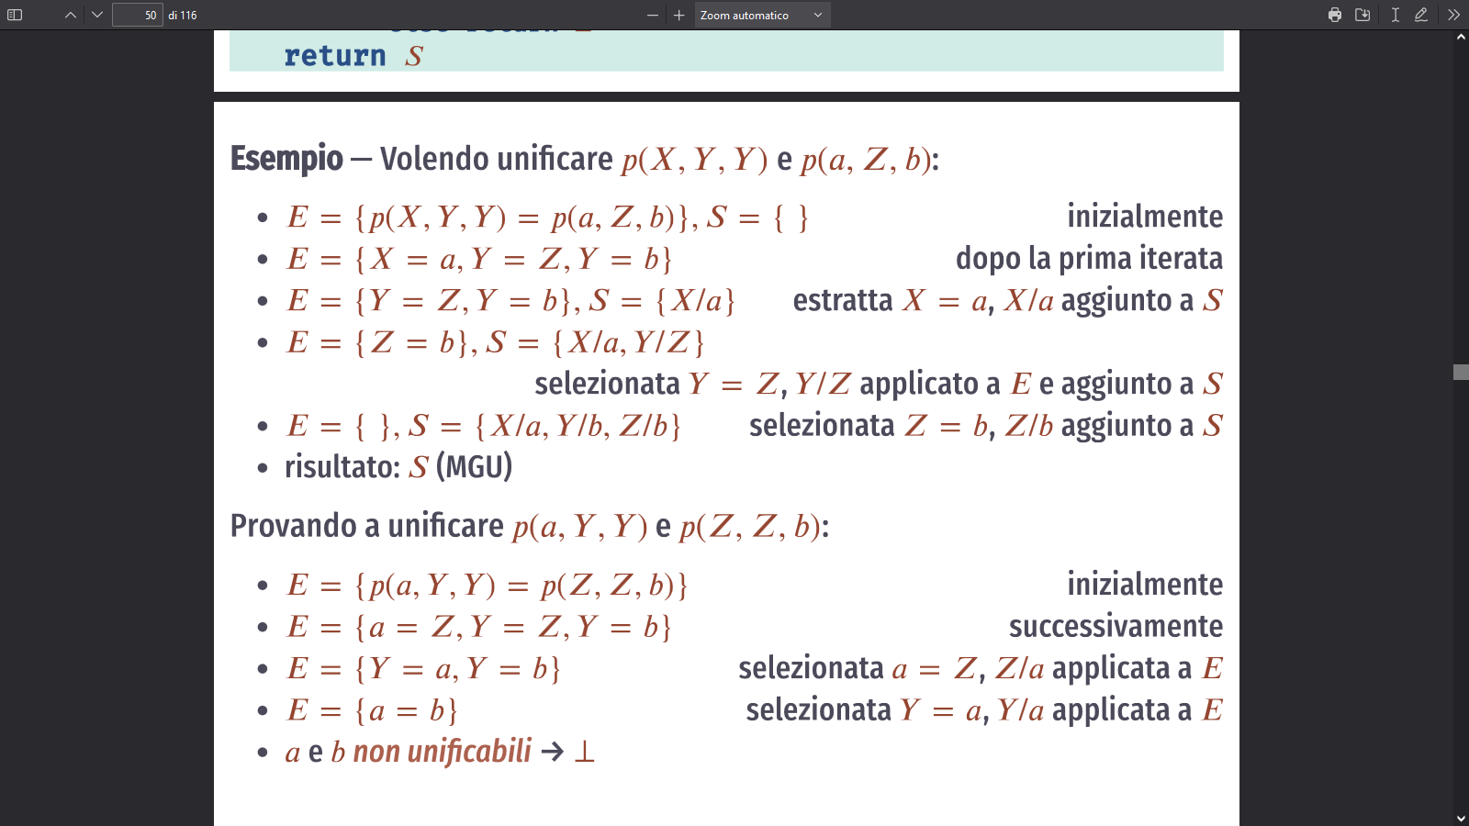

## [!] 1^ procedura di dimostrazione: bottom-up

La procedura di prova proposizionale bottom-up può essere estesa a Datalog utilizzando istanze ground delle clausole. Un'istanza ground di una clausola si ottiene sostituendo uniformemente le variabili con delle costanti. Quali costanti? Quelle che compaiono nella knowledge base o nella query. Se non ci sono costanti nella knowledge base o nella query, bisogna inventarne una.

## [!] 2^ procedura di dimostrazione: top-down

Dsds

## [!] Simboli di funzione

I simboli di funzione consentono di descrivere gli individui indirettamente. Piuttosto che usare una costante per descrivere un individuo (impraticabile per frasi – ne esistono potenzialmente infinite – ecc…) un individuo è descritto in termini di altri individui.

Un simbolo di funzione è una parola c

## Uguaglianza e derivazione di uguaglianza tra termini



Figura 46. Un termine denota sempre un singolo individuo. Talvolta più termini possono denotare lo stesso individuo.

Il concetto di **UGUAGLIANZA** **ci consente di sapere se due termini denotano o meno lo stesso individuo del mondo**. **Nel ragionamento relazionale, è a tutti gli effetti un predicato con un’interpretazione standard (sempre la stessa a prescindere dal dominio).**

Nell’interpretazione $I=⟨D,ϕ,π⟩$ il predicato $=\left(A,B\right) o equivalentemente A=B$ dà true quando A e B denotano lo STESSO individuo (identità) e false quando A e B sono simili/identici/di natura diversa.

* Se all’interno di una KB NON esistono predicati di uguaglianza alla testa delle clausole, ciò significa che in tutte le interpretazioni esiste un solo termine che lo identifica.
* All’interno di una KB può essere utile avere predicati di uguaglianza alla testa, in quanto vorremmo derivare uguaglianze tra termini. Ci sono due modi per farlo.

**Assiomatizzare uguaglianza come un qualunque altro predicato**

* *X=X*
* *X=Y ← Y=X*
* *X=Z ← X=Y ^ Y=Z*

Per funzioni e predicati c’è uno schema di assiomi da istanziare. Infatti, sostituendo un termine con uno uguale, il valore di una funzione/predicato non cambia:

Per le funzioni n-arie f, lo schema è *f(X1, X2, …, Xn) = f(Y1, Y2, …, Yn) ← X1=Y1 ^ X2=Y2 ^ … ^ Xn=Yn*

Per i predicati n-ari p, lo schema è *p(X1, X2, …, Xn) ← p(Y1, Y2, …, Yn) ^ X1=Y1 ^ X2=Y2 ^ … ^ Xn=Yn*

Con tali assiomi ci sono però delle problematiche:

[-] Ragionamento meno efficiente se inclusi esplicitamente nella KB

[-] Terminazione non garantita di interpreti TD + ricerca in profondità. Ad es. l'assioma di simmetria può causare un ciclo infinito a meno di controlli sulla ripetizione di sotto-goal.

**Procedure speciali di ragionamento con l’uguaglianza**

La **PARAMODULAZIONE** implementa l’uguaglianza estendendo la procedura. L'idea generale è che, se t1=t2, qualsiasi occorrenza di t1 può essere sostituita da t2. L'uguaglianza può quindi essere trattata come una regola di riscrittura, sostituendo uguale a uguale.

Questo approccio funziona meglio se puoi selezionare una rappresentazione canonica per ogni individuo, che è un termine in cui possono essere mappate altre rappresentazioni per quell'individuo.

Es. molti termini rappresentano lo stesso numero. Usiamo come rappresentazione canonica la sequenza di cifre base 10.

# Cap. 14 | 16 – Ontologie e Sistemi Basati su Conoscenza (KBS)

Un’ontologia **risolve il problema di avere una specifica formale dei significati dei simboli, visto che questa è fondamentale per permettere L’INTEROPERABILITÀ SEMANTICA, cioè l’abilità di diverse KB di essere usate insieme a un livello semantico garantendo comunque il rispetto dei significati dei simboli.**

La specifica del significato definita all’interno di un’ontologia:

* non deve essere per forza dettagliata, ma deve **almeno garantire la coerenza** dell’uso.
* Può includere un **uso della logica** in modo da rappresentare il simbolo in una forma flessibile (e ciò porta vantaggi)
* Serve per **l’acquisizione di nuova conoscenza, la spiegazione e il debugging**



Figura 47. Un’ontologia è una forma di rappresentazione del significato di un simbolo che ha la caratteristica di essere interpretabile dalla macchina.

## Rappresentazione flessibile: Tripla semantica

Prima di esaminare alcuni esempi reali di ontologie, bisogna dire che alla base di una ontologia c’è una **RAPPRESENTAZIONE FLESSIBILE** (ad es. triple Individuo-Proprietà-Valore) che possa permettere l’aggiunta modulare di conoscenza all’interno della KB.

**Come si giunge a una rappresentazione flessibile?**

* *red(myparcel)* (Il colore è un predicato)

[!] Che colore è myparcel? Non possiamo saperlo, non esiste X(myparcel)

Infatti nella logica del 1° ordine, i nomi dei predicati non possono essere variabili. Nella logica del 2° ordine, restituirebbe tutti i predicati per cui myparcel è vero.

**=== occorre REIFICARE (rendere concreto) il concetto di colore ===**

* *color(myparcel, red)* (notazione funzionale della tripla successiva)

proprietà individuo valore

verbo soggetto oggetto

∈ DOMINIO ∈ RANGE

[!] Quale proprietà di *myparcel* assume valore rosso? Non possiamo saperlo.

* *prop(myparcel, color, red)*

Individuo proprietà valore

Soggetto verbo oggetto

∈ DOMINIO ∈ RANGE

* *parcel(myparcel)* **Come trasformiamo questo atomo in una rappresentazione flessibile?**

REIFICANDO il concetto di avere le sembianze di un parcel Con una proprietà booleana

*prop(myparcel,* ***type****, parcel) prop(myparcel, parcel, true)*

proprietà speciale che collega *true* e *false* sono individui (costanti)

individui a classi.

La classe parcel è l’insieme di cose

classificabili (per sembianze) a parcel.

* *schedule(c422, 1, 10, rm1)* **Come trasformiamo questo atomo in una rappresentazione flessibile?**

*booking123* Inventando un nuovo individuo, booking

**MODULARE:**

[+] Evidenzia valori appropriati per ogni proprietà.

[+] Facile aggiungere proprietà (sarebbe difficile estendere il numero degli argomenti)

*prop(booking123, course, c422)*

*prop(booking123, section, 1)*

*prop(booking123, start_time, 10)*

*prop(booking123, room, rm1)*

Una **TRIPLA SEMANTICA (o TRIPLA RDF)**, **è la modalità principale prevista dal modello di dati RDF per codificare un’affermazione su dati semantici in una espressione soggetto-verbo-oggetto.**

Possiamo interpretare una qualsiasi tripla (o più in generale la relazione *prop*) in termini di elementi di una **SEMANTIC WEB (o KNOWLEDGE GRAPH)**, dove il soggetto e l’oggetto sono nodi e l’arco congiungente ha etichetta “verbo”.

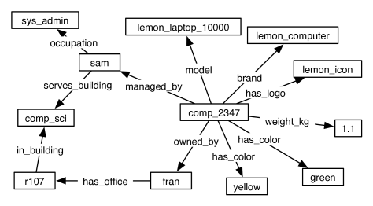

Figura 48. Semantic web a partire da triple. (concetto di classe non ancora trattato)

## Classi

Tipicamente, di un dominio si conoscono e formalizzano un database di fatti e delle regole generali dalle quali derivare altri fatti. Si parla di **conoscenza primitiva**, cioè quella asserita dai fatti, e quella **derivata**, cioè inferita da altra conoscenza e specificata attraverso regole. La conoscenza derivata è ottenibile da relazioni derivate, che traggono conclusioni a partire da osservazioni.



Figura 49. Due classi, una inutile e un tipo naturale.

In generale però, la conoscenza è in parte inferita da una conoscenza più generale, per cui si introduce il concetto di **CLASSE**, **cioè un insieme di individui per i quali il designer di un sistema riconosce come questi abbiano degli aspetti/proprietà in comune** (in questo caso la classe è detta **TIPO NATURALE). Un individuo, se appartiene a una classe, eredita automaticamente le proprietà che contraddistinguono quella classe.**

Una classe va a sezionare gli individui (esistenti o non ancora esistenti) in due modi:

* **intensionale**, cioè specificando una funzione caratteristica.
$$individuo ∈classe ↔funzioneCaratteristica\left(individuo\right)=true$$

* **estensionale**, cioè specificando tutti gli individui del mondo che vogliamo modellare che rientrano in tale classe.

**Oss.** Il fatto che due classi sono equivalenti significa che concettualizzano una stessa classificazione; due classi non sono equivalenti se hanno gli stessi elementi, perché a questo punto le classi Unicorno e SediaAlta100m (entrambe vuote) sarebbero erroneamente equivalenti.

**In un semantic web che tratta anche le classi, un arco che parte da una classe equivale alla rappresentazione di 0+ triple, i cui soggetti sono tutti gli (0+) elementi della classe. In altri termini, gli archi dalle classi sono le proprietà di ciascun membro della classe (e non proprietà dell’insieme in sé).**

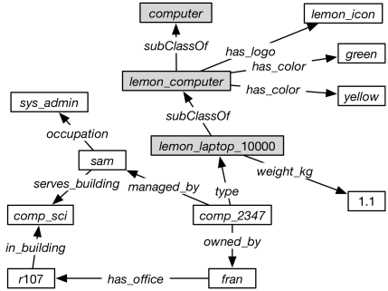

Figura 50. Semantic web a partire da triple. Rettangoli grigi=classi



Figura 51. Clausole definite che formalizzano il concetto di sottoclasse e ereditarietà delle proprietà.  
A Sinistra, la classe S è una sottoclasse (sottoinsieme) di C. Ogni individuo di tipo S è anche di tipo C

## Grandi KBS: problemi durante costruzione



Figura 52. Aspetti problematici da tener conto durante la costruzione di grandi KBS. Una progettazione accurata di un’ontologia è la principale soluzione ad essi.



Figura 53. Si è visto come una fonte di conoscenza (come una KB, un sensore ecc…) ragiona formalmente su gli individui e relazioni di un mondo esistente e, ovviamente il progettista deve fornire una specifica dei significati dei simboli usati nella macchina. La mappatura tra simboli e individui del mondo si chiama concettualizzazione, ed è importante per ricavarne il significato dei simboli.



Figura 54. Il progettista dell’ontologia crea il simbolo ApartmentBuilding riferendosi a un concetto con un significato ben preciso. Nel momento in cui altri progettisti usano l’ontologia, essi riescono a capire che i simboli a loro conosciuti (Condos e Flats) hanno un simbolo equivalente, cioè che si riferisce allo stesso concetto (e quindi ha stesso significato).  
Una ontologia specifica il significato dei simboli e permette a più KB di operare insieme.

**UN’ONTOLOGIA (o ONTOLOGIA DI DOMINIO – ma quest’ultima riguarda un ristretto dominio di interesse)** **è una specifica formale dei significati dei simboli manipolati da una KBS.** Ovvero, è una specifica di una concettualizzazione.Si va a dire:

* **Insieme di individui e relazioni** che, secondo il progettista, appaiono nel mondo da modellare
* **Modalità di organizzazione delle categorie degli individui.**

**Es**. si decide di organizzare gerarchicamente gli individui. Si utilizzeranno quindi:

**Classi + proprietà** (con cui derivare ulteriore conoscenza) **+ predicati particolari** *subClassOf***,** *subPropertyOf*

* **Terminologia adottata**
* **Assiomi che restringono l’uso del vocabolario.**

Assiomi necessari per riflettere meglio il significato di una proprietà. Es. per dire che una proprietà è riflessiva, transitiva, …

**NON si va a dire:**

* L’elenco di individui sconosciuti durante la fase di progettazione, ma solo quelli la cui esistenza e universalmente riconosciuta a prescindere dallo stato attuale del mondo. (giorni settimana, costanti, …)



Figura 55. Linee guida per la costruzione di ontologie di dominio.

## Web Semantico (Tratto da [Wikipedia](https://it.wikipedia.org/wiki/Web_semantico))

Con il termine **WEB SEMANTICO** si intende la trasformazione del World Wide Web in un ambiente dove i documenti pubblicati (pagine HTML, file, …) sono associati a metadati che ne specificano il contesto semantico in un formato adatto all'interrogazione e l’elaborazione automatica.

### 1° linguaggio usato per costruire il Web Semantico: XML (da scartare)

**XML** è un linguaggio che descrive (con il dettaglio desiderato) le diverse parti di una pagina/documento (che sono rappresentate con un linguaggio – per questo XML è un metalinguaggio –).

Un documento in XML può essere elaborato per: estrazione di informazioni per criteri, riformulazione per l'adattamento ad altri formati…

**Il formato XML è poco adatto alla natura distribuita del web.**

**La sintassi XML non definisce alcun meccanismo esplicito per qualificare le relazioni tra documenti. In questo non è di aiuto neppure il meccanismo dei link HTML perché amorfo, cioè non descrive il legame definito, semplicemente punta a una singola pagina.**

Sappiamo che il target di un link è una pagina che tratta uno specifico argomento, tuttavia questo argomento è solitamente descritto nella sua interezza in molte più pagine web distribuite tra loro.

**Caso peggiore: pagina HTML in XML con metadati/link confusi:** Anche se in una pagina HTML si parla del Signor Ciampi e tale pagina comprende più tag XML, è difficile capire se due documenti che parlano di un Signor Ciampi si riferiscano alla stessa persona.

**Caso migliore: pagina HTML in XML con metadati/link semanticamente utili e precisi.**

**Es.** nel documento c’è il tag del Codice Fiscale. Poiché, però, i diversi documenti linkati da una pagina sono redatti per scopi differenti, indipendentemente gli uni dagli altri e normalmente senza condividere un comune formato XML, informazioni utili quali l'indirizzo postale o la data di nascita finiscono per essere espresse in modo dissimile e non uniforme. **Es.** pagina1 contiene tag <paese>; pagina2 contiene tag <address>.

### 2° linguaggio usato per costruire il Web Semantico: RDF, RDFS + TURTLE, RDFa + SPARQL

**RDF** è una modalità di rappresentazione della semantica dei simboli presenti in una pagina. E’ focalizzata su triple RDF e tiene conto dell’individuazione univoca degli oggetti mediante URI e namespace XML. La sintassi prevista può far uso di XML oppure di altri formati più leggibili come RDFa, Turtle, N3.



Figura 56. URI e URL

**Es. Linguaggio usato per costruire il Web Semantico:** RDF. **Notazione delle triple RDF**: Turtle.

**Ontologie**: [schema.org](https://schema.org/), [Wikidata](https://www.wikidata.org/wiki/Wikidata:Main_Page)

_:myperson usato quando si vuole far riferimento a una risorsa senza definire un URI.

_:myperson  
<https://www.w3.org/1999/02/22-rdf-syntax-ns#type>  
<https://schema.org/Person> .

_:myperson <https://schema.org/name> "Paul Schuster" .

_:myperson <https://schema.org/birthPlace> <https://www.wikidata.org/entity/Q1731> .

<https://www.wikidata.org/entity/Q1731>

<https://schema.org/itemtype>

<https://schema.org/Place> .

<https://www.wikidata.org/entity/Q1731> <https://schema.org/name> "Dresden" .

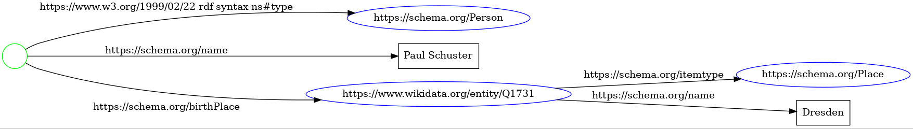

**Notazione delle triple RDF**: RDFa

<div vocab="<https://schema.org/>" typeof="**Person**">

<span property="**name**">Paul Schuster</span>

was born in

<span property="**birthPlace**" typeof="**Place**"  
 href="https://www.wikidata.org/entity/Q1731">

<span property="**name**">Dresden</span>.

</span>

</div>

**RDFS**: Alcune situazioni non sono modellabili solo con RDF. A volte è interessante rappresentare relazioni più complesse come le sottoclassi.

**RDFS consente appunto di definire risorse in termini di altre, infatti fornisce mezzi speciali per rappresentare tali relazioni più complesse, con costrutti come *rdfs:subClassOf*, *rdfs:range* o *rdfs:domain*.** Consente anche di restringere domini e range di proprietà. Fornisce anche contenitori come liste, …

Una macchina può comprendere la semantica RDFS ed espandere il numero di triple in base alle relazioni: ad esempio se abbiamo le triple “John a Man” e “Man rdfs:subClassOf Human” allora generiamo anche la tripla “John a Human”.

Questo non è possibile farlo solo con RDF.

**SPARQL** è un linguaggio (e protocollo) in grado di recuperare e manipolare i dati archiviati nel formato RDF.

select ?canzone ?data where {

dbr:The_Sugarcubes dbo:formerBandMember ?componente .

?componente rdf:type yago:Female109619168 .

?canzone dbo:artist ?componente .

?canzone dbo:releaseDate ?data .

} limit 3

### 3° linguaggio (di ontologie) usato per costruire il Web Semantico: Web Ontology Language (OWL)

Prima di introdurre il linguaggio OWL, notiamo come RDF di per sé non impone alcun vincolo di validità alle triple, per cui non c’è nessun controllo sulla correttezza semantica di un documento.

Il **WEB ONTOLOGY LANGUAGE (OWL)** **è un linguaggio di scrittura di ontologie che si basa sulla LOGICA DESCRITTIVA cioè su famiglia di formalismi rigidi utilizzati per rappresentare la conoscenza in un dominio di applicazione.** L’idea fondante della DL è la separazione tra:



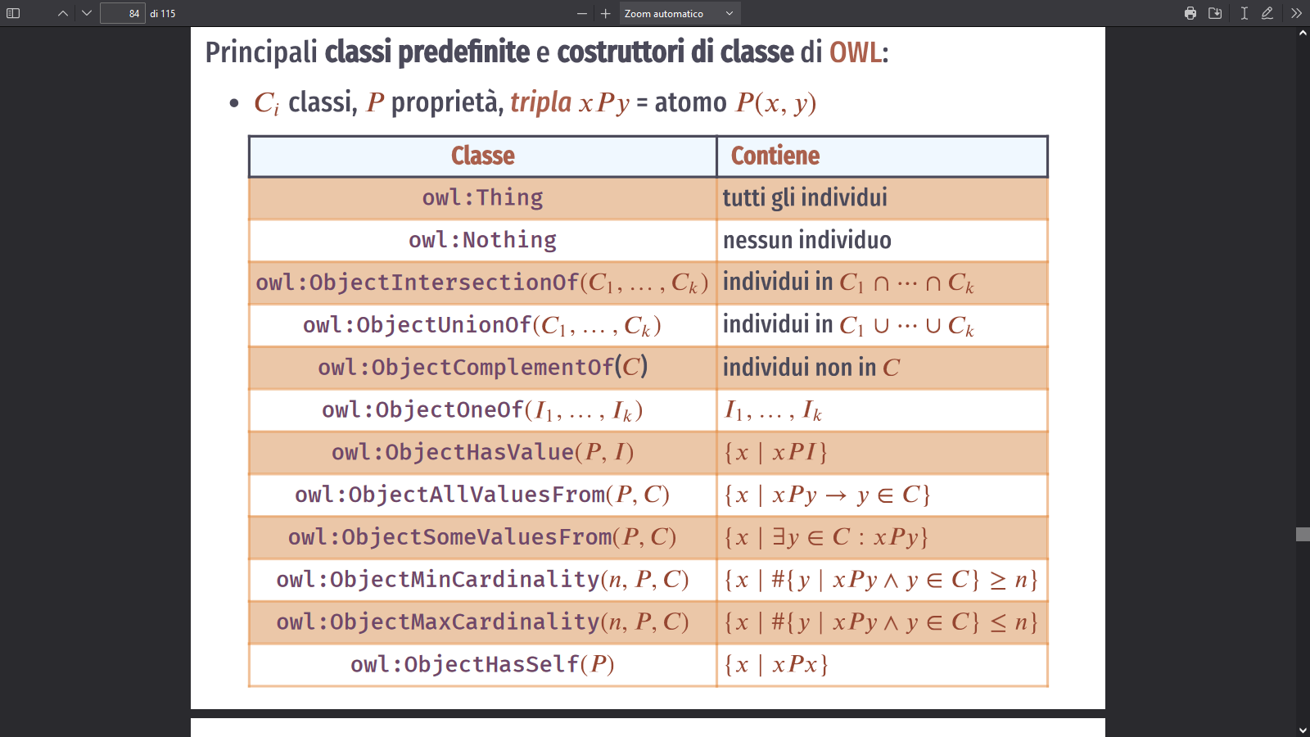

Prop.

* **I costruttori di classe vanno usati in enunciati,** ad es. per dire che un individuo è membro di tale classe o che una classe è equivalente a un’altra.
* **OWL non si esprime attraverso clausole** definite. Ad es. Per dire che tutti gli elementi di un insieme S hanno il valore v per un dato predicato p, si usa un **ASSIOMA DI INCLUSIONE**, cioè si dice che S è sottoinsieme di quello di tutte le cose con valore v per p

**OWL: predicati predefiniti (con interpretazione fissata) (alcuni già in RDF)**

|  |  |  |
| --- | --- | --- |
| **Predicato** | **Significato** | **Descrizione predicato** |
| rdf:type(I,C) | $$I∈C$$ | Dice che I è un individuo di classe C |
| owl:ClassAssertion(C,I) |
| rdfs:subClassOf(C1,C2) |  | Dice che C1 è sottoclasse di C2 |
| owl:SubClassOf(C1,C2) |
| rdfs:domain(P,C) | $$∀y t.c. xPy→x∈C$$ | Individua il dominio C di P. E’ una classe formata da tutti gli individui che compaiono come soggetti delle triple del predicato P |
| owl:objectPropertyDomain(P,C) |
| rdfs:range(P,C) | $$∀x t.c. xPy→y∈C$$ | Individua il range C di P. E’ una classe formata da tutti gli individui che compaiono come valori delle triple del predicato P |
| owl:ObjectPropertyRange(P,C) |
| owl:equivalentClass(C1,C2,…,Ck) |  | Dice che le classi C1,…,Ck sono semanticamente equivalenti |
| owl:DisjointClass(C1,C2,…,Ck) |  | Dice che le classi C1,…,Ck sono semanticamente disgiunte, cioè non hanno niente in comune |
| owl:SameIndividual(I1,I2,…,In) |  | Dice che gli indivdui I1,…,In sono semanticamente equivalenti |
| owl:DifferentIndividuals(I1,I2,…,In) |  | Dice che gli individui I1,…,In sono semanticamente diversi |
| rdfs:subPropertyOf(P1,P2) |  | Dice che P1 è subproperty di P2, cioè che tutte le coppie soggetto-valore relazionate da P1 sono anche relazionate da P2. |
| owl:EquivalentObjectProperties(P1,P2) |  | Dice che P1 e P2 sono due proprietà semanticamente equivalenti, cioè il dominio di P1 è equivalente al dominio di P2 e inoltre il range di P1 è equivalente al range di P2 |
| owl:DisjointObjectProperties(P1,P2) |  |  |
| owl:InverseObjectProperties(P1,P2) |  |  |
| owl:InverseFunctionalObjectProperty(P) | $$x_{1}Py AND x_{2}Py→x_{1}=x_{2}$$ | Dice che se due individui soggetti si relazionano a una stessa proprietà P con uno stesso valore, allora sono uguali |
| owl:TransitiveObjectProperty(P) | $$xPy AND yPz→xPz$$ | Dice che la proprietà P è transitiva |
| owl:SymmetriObjectProperty(P) | $$xPy→yPx$$ | Dice che la proprietà P è simmetrica |
| owl:AsymmetricObjectProperty(P) | $$xPy→non vale yPx$$ | Dice che la proprietà P è asimmetrica |
| owl:ReflectiveObjectProperty(P) | $$xPx ∀x$$ | Dice che la proprietà P è riflessiva |
| owl:IrriflectiveObjectProperty(P) | $$non vale xPx ∀x$$ | Dice che la proprietà P non è riflessiva |

**Es. Ontologia per il nostro mondo dei LemonComputer.**

*Prefix(lc:=<http://artint.info/ontologies/lemon_computers.owl#>)*

*Ontology(<http://artint.info/ontologies/lemon_computers.owl>*

*Declaration(Class(lc:computer))*

*Declaration(Class(lc:logo))*

*ClassAssertion(lc:logo lc:lemon_icon)*

*Declaration(ObjectProperty(lc:has_logo))*

*ObjectPropertyDomain(lc:has_logo lc:computer)*

*ObjectPropertyRange(lc:has_logo lc:logo)*

*Declaration(Class(lc:lemon_computer))*

*SubClassOf(lc:lemon_computer lc:computer)*

*SubClassOf(lc:lemon_computer ObjectHasValue(lc:has_logo lc:lemon_icon))*

*Declaration(Class(lc:color))*

*Declaration(Class(lc:green))*

*Declaration(Class(lc:yellow))*

*SubClassOf(lc:green lc:color)*

*SubClassOf(lc:yellow lc:color)*

*Declaration(Class(lc:material_entity))*

*SubClassOf(lc:computer lc:material_entity)*

*ObjectPropertyDomain(lc:has_color lc:material_entity)*

*ObjectPropertyRange(lc:has_color lc:color)*

*SubClassOf(lc:lemon_computer ObjectSomeValuesFrom(lc:has_color lc:green))*

*SubClassOf(lc:lemon_computer ObjectSomeValuesFrom(lc:has_color lc:yellow))*

*)*

## [!] Metainterpreti

# Cap. 7 – Supervised Learning

## Cos’è l’Apprendimento; Approcci di apprendimento

Un programma (per un **task T**) si pone il **PROBLEMA DI APPRENDIMENTO DALL’ESPERIENZA** (ove per **esperienza** si intendono dati ed esempi di apprendimento) se esso sfrutta quest’ultima per **migliorare (secondo una o più metriche)** **la performance di esecuzione del task T** o, più in generale, il suo comportamento.



Figura 57. Secondo quali aspetti si stabilisce che un programma apprende dall'esperienza? Dalle tre metriche di miglioramento.

Approcci:

* **OPTIMAL LEARNING**: Intuire una rappresentazione compatta dei dati del TS e ottimizzarla per predire il target della nuova istanza. Tale rappresentazione è valida per le nuove istanze ma è anche “retro-compatibile” con gli esempi del TS.
* **CASE-BASED REASONING**: La predizione del target di una nuova istanza mette a confronto la nuova istanza con dei dati (cases). Non c’è un vero e proprio apprendimento, il target viene predetto a partire dai cases e dalla somiglianza tra la nuova istanza e i cases.
* **HYPOTHESIS SPACE LEARNING**: individuare il sottoinsieme di ipotesi coerenti con gli esempi di apprendimento a partire dall’intero spazio di ipotesi.
* **BAYESIAN/PROBABILISTIC LEARNING**: A partire dalle distribuzioni di probabilità a posteriori delle ipotesi condizionate sugli esempi, fare predizioni.

## Questioni inerenti le Tecniche di Apprendimento

**1. TASK e FEEDBACK** (Supervised/Unsupervised/Reinforcement Learning)



Figura 58. Nel Supervised Learning, il training set che forniamo all'algoritmo include le target features desiderate (label).



Figura 59. Nel Unsupervised Learning, il training set non è etichettato. I task più comuni consistono nell’individuazione di cluster.



Figura 60. Nel Reinforcement Learning, il sistema di apprendimento deve imparare da solo qual è la policy per ottenere la massima ricompensa nel tempo. Una policy dice quale azione l'agente deve scegliere quando si trova in una determinata situazione.

**2. RAPPRESENTAZIONE INTERNA DELL’ESPERIENZA**



Figura 61. Rappresentazione interna dell'esperienza.

**3. MODI DI ACQUISIZIONE ESEMPI DI APPRENDIMENTO**



Figura 62. Modi di acquisizione esempi di apprendimento.

**4. MISURA DI ACCURATEZZA DI UN CLASSIFICATORE** (Supervised Learning) **+ BIAS**



Figura 63. Misura di accuratezza di un classificatore (Supervised Learning).

**5. RUMORE**



Figura 64. Rumore.

**6. APPRENDIMENTO COME RICERCA.**

Scelti rappresentazione e bias, l'apprendimento si riduce a un problema di ricerca, dove si attraversa lo spazio delle ipotesi/rappresentazioni possibili per trovare quella che meglio si adatta agli esempi, dato il bias.

Tipicamente gli spazi molto estesi, spesso infiniti, per cui si punta a una ricerca locale.

**7. ORDINE NATURALE DEL DOMINIO DELLE FEATURE**



Figura 65. Ordine naturale del dominio delle feature.

## ➞ Optimal Learning: Features, TS, TE, Predictor, Stima puntuale ed errore per target feature continue e discrete

Una **FEATURE** **è una funzione** definita per le istanze sottoposte al learner, siano esse del TS, del TE, o istanze online.

$$Feature :ISTANZE→dom(Feature)$$

In un task di Supervised Learning, il learner ha controllo su:

* **INPUT FEATURES**: $X_{1},X_{2},…,X_{n}$ ciascuna delle quali è continua o discreta
* **TARGET FEATURES**: $Y_{1},Y_{2},…,Y_{k}$ ciascuna delle quali è continua o discreta
* **TRAINING SET (TS),** cioè un insieme di esempi per i quali le input features e le target features sono definite, cioè hanno dei valori assegnati. $Ground Truth=Y\left(e\right) ove Y è target feature, e ∈TS$
* **TEST SET (TE)**, cioè un insieme di esempi per i quali solo le input features sono definite.
* Un **PREDICTOR PER LA TARGET FEATURE Y** **è una funzione che il learner deve tentare di costruire.**

**Il Predictor per Y si costruisce osservando il TS, ma deve essere applicabile per istanze del TS, TE, e istanze online.**



Figura 66. Stima puntuale ed errore per target feature continua.

$$MeanLxError=\frac{LxError}{\left|TS\right|}$$

$$L0Error=0-1 Error = \sum_{e∈TS}{\sum_{Y∈T}{\left\{\begin{aligned}1 se \hat{Y}\left(e\right)≠Y\left(e\right) \\ 0 se \hat{Y}\left(e\right)= Y\left(e\right)\end{aligned}\right.}} dom\left(Y\right)=N$$

$$L1Error=Absolute Error= \sum_{e∈TS}{\sum_{Y∈T}{\left|\hat{Y}\left(e\right)-Y\left(e\right)\right|}}$$

$$L2Error=Squared Error= \sum_{e∈TS}{\sum_{Y∈T}{{\left(\hat{Y}\left(e\right)-Y\left(e\right)\right)}^{2}}}$$

$$L∞Error\left(\hat{Y}\left(e\right), Y\left(e\right)\right)=Worst Case Error=\max_{e∈TS}{\max_{Y∈T}{|\hat{Y}\left(e\right)-Y\left(e\right)|}}$$

Un modo per costruire un Predictor per Y è quello di assegnare a una istanza (nel nostro caso *e8* ed *e9*) un target value che si trova su una **retta di regressione** (che il sistema ha costruito) in corrispondenza della feature X dell’esempio.





Figura 67. Stima puntuale ed errore per target feature discrete.

$$MeanLogLoss=-\frac{1}{|TS|}\sum_{e∈TS}{\log{\hat{Y}\left(e\right)[Y\left(e\right)]}}$$

$$LogLoss\left(\hat{Y}\left(e\right), Y\left(e\right)\right)=CrossEntropyLoss\left(\hat{Y}\left(e\right), Y\left(e\right)\right)=$$

$$\left\{\begin{aligned}-\sum_{i∈dom\left(Y\right)}{P\left(i\right)*\log{\hat{Y}\left(e\right)\left[i\right]}} se Y discreta \\ \\ Y\left(e\right)*-\log{p} + \left(1-Y\left(e\right)\right)*-\log\left(1-p\right) con p=\hat{Y}\left(e\right)\left[Y\left(e\right)\right] se Y booleana \\ \\ -\log{\hat{Y}\left(e\right)\left[Y\left(e\right)\right]} se Y discreta e ∃! i=Y\left(e\right) t.c. P\left(i\right)=1 \end{aligned}\right.$$

$$LogLoss\left(1,1\right)=LogLoss\left(0,0\right)=0$$

**Altre misure:**

$$Likelihood\left(TS\right)=\prod_{e∈TS}{\hat{Y}\left(e\right)[Y\left(e\right)]} LogLikelihood\left(TS\right)=\prod_{e∈TS}{\log{\hat{Y}\left(e\right)[Y\left(e\right)]}}$$

Il Mean Log Loss è il negativo del Log Likelihood diviso per il numero di esempi. Pertanto, il Log Loss è minimizzata quando il Log Likelihood – e quindi anche la Likelihood – è massimizzata.

## Log Loss, Entropy, Cross Entropy

Il Log Loss è una misura dell’errore fatto da un classificatore di target feature discreta. Di fatto è un numero che viene utilizzato in un contesto più ampio chiamato Teoria dell’Informazione (Shannon)



Figura 68. Log loss e Entropia.

**L'ENTROPIA** **è una misura di incertezza o disordine in una distribuzione di probabilità**.

Se la distribuzione di probabilità è uniforme (ovvero tutte le probabilità sono uguali), l'entropia raggiunge il massimo e si ha il massimo grado di incertezza. Al contrario, se una delle probabilità è uguale a 1 (certezza), l'entropia raggiunge il minimo e la distribuzione è priva di incertezza.



Figura 69. Cross Entropy.

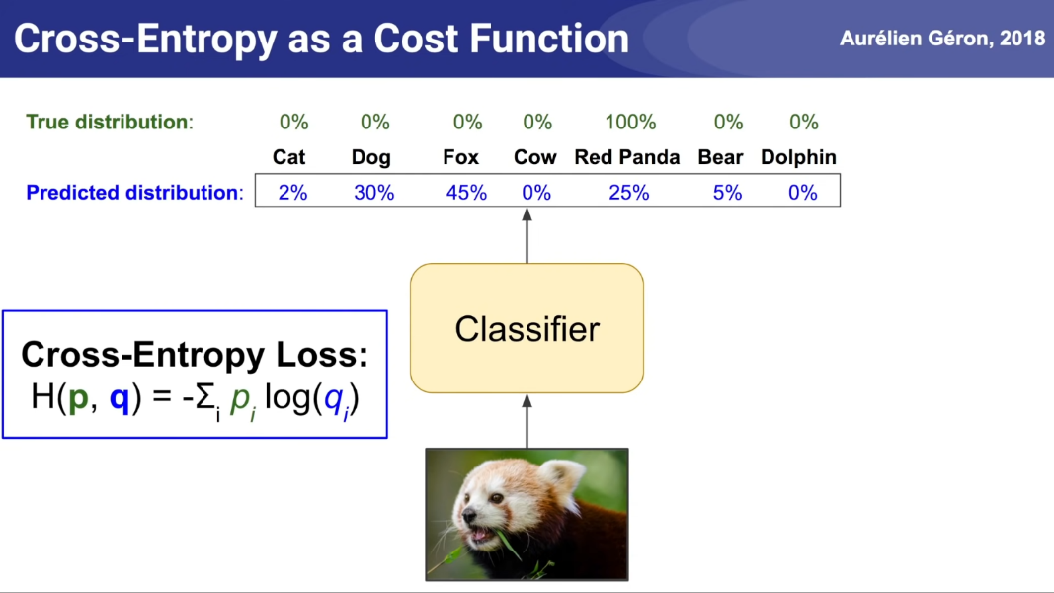

Figura 70. CrossEntropyLoss ottenuto a partire da un problema di classificazione. CrossEntropyLoss = LogLoss.

## Stime puntuali per target feature continue e discrete senza input features

|  |  |  |
| --- | --- | --- |
| **Errore da minimizzare** | **Errore con predizione p** | **Predizione ottimale per minimizzare l’errore** |
| $$Y target continuo$$ | | |
| **Mean 0-1 Error** |  |  |
| **Mean Absolute Error** |  |  |
| **Mean Squared Error** |  |  |
| **Worst Case Error** |  |  |
|  | | |
| **Mean Binary Log Loss** |  |  |
|  | | |
| **Mean Log Loss** | $$-\sum_{i}{\frac{n_{i}}{n}*\log{p[v_{i}]}}$$ | $$p\left[v_{i}\right]=Frequenza empirica=\frac{n_{i}}{n}$$ |

**Esaminiamo gli ultimi due casi.**

Quando il taget feature ha dominio {0,1}, gli $n=|TS|$ esempi di addestramento si riassumono nei numeri n1 e n0.

La media è la **frequenza empirica**: la proporzione di 1 nei dati di addestramento, vale a dire n1/n.

Questa **è anche la stima di massima verosimiglianza** e la **previsione con la minima log loss**.

Una conseguenza dell’uso di questo valore è che l'errore 0-1 e l’Absolute Loss sono ridotti al minimo (ovvio)

Anche in questo caso il dataset si riassume nei valori n1, n2, …

La previsione che minimizza il log loss è la frequenza empirica.

La previsione che minimizza l’errore 0-1 e massimizza l’accuratezza è la moda.

## Valutazione di un Predictor (target feature discreta booleana)



Figura 71. Matrice di confusione di un dataset.

La **PRECISIONE** **è il rapporto (alto=meglio) tra le predizioni che sono effettivamente vere tra tutte le predizioni vere fatte dal sistema.**

Il **TRUE-POSITIVE RATE (RECALL)** **è il rapporto (alto=meglio) tra le predizioni che sono effettivamente vere tra tutto ciò che è effettivamente vero nel dataset.**

Il **FALSE-POSITIVE RATE è il rapporto (basso=meglio) tra le predizioni erroneamente vere tra tutto ciò che è effettivamente falso nel dataset.**

## Confronto tra Predictor (target feature discreta booleana)

Consideriamo 6 Predictor, un dataset di 100 esempi positivi (ap) e 1000 esempi negativi (an). Matrici di confusione.

|  |  |  |  |  |  |  |  |
| --- | --- | --- | --- | --- | --- | --- | --- |
| Predictor | tp | fn | fp | tn | tpr | fpr | precision |
| A | 70 | 30 | 150 | 850 | 0,7 | 0,15 | 0,318182 |
| B | 50 | 50 | 25 | 975 | 0,5 | 0,025 | 0,666667 |
| C | 98 | 2 | 200 | 800 | 0,98 | 0,2 | 0,328859 |
| D | 90 | 10 | 500 | 500 | 0,9 | 0,5 | 0,152542 |
| E | 100 | 0 | 1000 | 0 | 1 | 1 | 0,090909 |
| F | 0 | 100 | 0 | 1000 | 0 | 0 | #DIV/0! |

**Oss. 1. In genere, in uno spazio ROC, se un modello (es. D) è più basso e più a destra di un altro (es. C), allora D è dominato (peggiore) da C.**

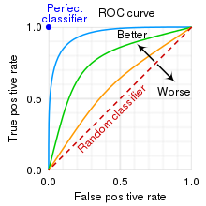**Oss. 2. Un modello che si trova al di sotto di una linea segmentata è dominato da quelli che si trovano sulla linea.** Possono capitare anche dei **casi particolari**, come quello nel grafico:il modello A non è dominato da B o C, ma si trova comunque sotto la linea in quanto dominato da un **modello random** che adotti in metà dei casi la predizione di B nell'altra quella di C**.**

**Oss. 3.** Esiste una tipologia di modello che calcola un valore reale e può prevedere true se il valore calcolato è maggiore di una soglia e false se inferiore. Al variare della soglia, variano anche le previsioni. In tali casi, **un singolo algoritmo può fornire una curva nello spazio ROC**. Un algoritmo è migliore di un altro se la sua curva è sopra e a sinistra dell'altro.

## 1^ rappresentazione di un Predictor: Albero di decisione [C]



Figura 72. Due alberi di classificazione e algoritmo di generazione.

**L’algoritmo non restituisce alcuna condizione (sulla quale splittare) quando si raggiungono le seguenti occasioni**:

* non ci sono esempi
* non ci sono condizioni rimanenti
* tutti gli esempi hanno lo stesso valore in ciascuna condizione
* tutti gli esempi hanno lo stesso valore della feature target
* il miglioramento della valutazione è inferiore al parametro γ
* uno dei figli è un gruppo di esempi il cui numero è < di una soglia.
* La profondità dell’albero raggiunge una soglia

**Per gestire feature di input non booleane:**

* Partizionamento a più vie (multiway split): ci sarà un figlio per valore del dominio.

[-] rappresentazione più complessa degli if-then-else

[-] possono esistere valori della feature senza esempi di training

[-] le euristiche miopi (ad es. IG), favoriscono variabili con domini più numerosi: si conformano ai dati ma non garantiscono una rappresentazione compatta.

* Partizionamento del dominio di una feature X (anche se è discreta non booleana) in esattamente due sottoinsiemi disgiunti:
  + Se il dominio di X è totalmente ordinato si usa un valore di taglio (v=cut), creando due gruppi di esempi, il primo avente gli esempi con X<=v e il secondo con X>v.

Per scegliere il valore v di taglio ottimale si ordinano gli esempi in base a X e si confrontano le possibili scelte di valori di taglio

* + Se il dominio di X è discreto ma senza ordine naturale si fanno dei gruppi arbitrari.

Se Y è booleana, per ogni valore di X si determina la proporzione di esempi con Y=true.

Altrimenti si fa una suddivisione miope ottimale, ordinando i valori in base a tale proporzione.

Senza split 0.3*10 ????????????????

P ottimale per ridurre log loss = frequenza empirica = n1/n = 9/18=**0.5** n1 = user_Action reads???

Binary Log loss =1 * -log2(0.5) + 0 = 1

Mean log loss = 9*-log2(**0.5**) + 9*-log2(**1 - 0.5**) / 18 = **1**

Split su author=known [e1 e4 e5 e6 e9 e10 e12 e13 e14 e15 e16 e17] author=unknown [e2 e3 e7 e8 e11 e18]

Sum loss primo gruppo

P ottimale per ridurre log loss = frequenza empirica = 6/12=0.5

Log loss = -log2(0.5)= 1

Sum loss secondo gruppo

P ottimale per ridurre log loss = frequenza empirica = 3/6 = 0.5

Log loss = 1

Mean log loss = 6*-log2(**0.5**) + 6*-log2(**0.5**) + 3*-log2(0.5) + 3*-log2(0.5) / 12+6 = **18/18=1 (= a 1 di prima, noi vogliamo <!!)**

**scoprire se l'autore è noto, di per sé, non fornisce informazioni su quale sarà l'azione dell'utente.**

Split su thread= new [e1 e2 e5 e8 e10 e12 e14 e15 e17 e18] thread=followup [e3 e4 e6 e7 e9 e11 e13 e16]

Sum loss primo gruppo

P ottimale per ridurre log loss = frequenza empirica = 7/10=0.7

Log loss = -log2(0.7)= 0.51

Sum loss secondo gruppo

P ottimale per ridurre log loss = frequenza empirica = 2/8 = 0.25

Log loss = 2

Mean log loss = 7*-log2(**0.7**) + 3*-log2(0.3) + 2*-log2(0.25) + 6*-log2(**0.75**) / 12+6 = 15.3/18=**0.85**

Split su length= long [e1 e3 e4 e6 e9 e10 e12] length=short [e2 e5 e7 e8 e11 e13 e14 e15 e16 e17 e18]

Sum loss primo gruppo

P ottimale per ridurre log loss = frequenza empirica = 0/7=0

Log loss = -log2(0)= 0.51

Sum loss secondo gruppo

P ottimale per ridurre log loss = frequenza empirica = 9/11 = 0.82

Log loss = 0.29

Mean log loss = 0*-log2(**0**) + 7*-log2(1) + 9*-log2(0.82) + 2*-log2(**0.18**) / 12+6 = 7.52/18=**0.42**

## 2^ rappresentazione di un Predictor: Albero di regressione [R]

Un'altra rappresentazione non lineare è un **ALBERO DI REGRESSIONE**, che è un albero decisionale con una funzione lineare (schiacciata) alle foglie dell'albero decisionale. Questo può rappresentare un'approssimazione lineare a tratti. È anche possibile avere reti neurali o altri classificatori alle foglie dell'albero decisionale. Per classificare un nuovo esempio, l'esempio viene filtrato lungo l'albero e il classificatore alle foglie viene quindi utilizzato per classificare l'esempio.

## Concetti matematici preliminari

### Derivata, Derivata parziale, Gradiente

**EQUAZIONE DELLA RETTA IN FORMA SLOPE-INTERCEPT** (pendenza-intercetta con asse y) $y=mx+b$

Otteniamo la formula della **PENDENZA**, dati due punti:

$$m=\frac{y_{1}-y_{0}}{x_{1}-x_{0}}=\frac{Δy}{Δx}=\frac{f\left(x_{1}\right)-f(x_{0})}{x_{1}-x_{0}}$$

La pendenza ci dice quanto cambiamento in y otterremo per ogni cambiamento nella posizione x. Mette in relazione due cose diverse, dicendoci come il cambiamento di una influisce sull’altra. Vedere i due grafici di seguito.

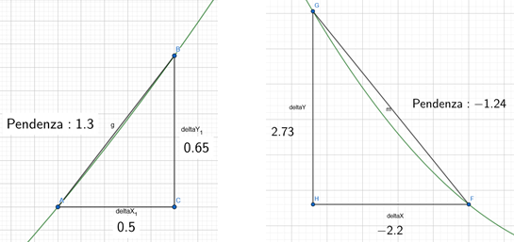

Figura 73. **A sinistra**: se la pendenza è positiva, allora una variazione POSITIVA di x porta a una variazione positiva di y.  
**A destra**: Una pendenza negativa significa che una variazione POSITIVA di x porta a una variazione negativa di y.

Data una funzione f(x), la **DERIVATA DI f IN X** è una funzione f’(x) che ci dice la pendenza della retta tangente a f(x) (cioè al grafico della funzione f in ogni punto x). In altre parole, la derivata in x ci dice come cambia la funzione nel punto x, cioè come cambia il valore della funzione con una variazione infinitesimale di x.

$$Ora \frac{Δy}{Δx}=\frac{f\left(x_{0}+h\right)-f(x_{0})}{h} da cui \frac{d}{dx}y=f^{'}\left(x\right)=\lim_{h→0}{\frac{f\left(x+h\right)-f(x)}{h}}$$

**Oss.** Le formule delle derivate si usano proprio per evitare il calcolo del limite.

Poiché f’(x) è ancora funzione di x, si parla di **DERIVATA SECONDA DI F IN X**, che dice come cambia f’(x) per ogni x.

Alla fine, in ambito Machine Learning, vogliamo sapere **in che modo la modifica del valore di un parametro in un modello di regressione cambierà la funzione di errore**, cioè la funzione che misura l'errore tra ciò che il modello dovrebbe produrre e ciò che effettivamente produce.

Un **PUNTO STAZIONARIO** è un punto in cui la pendenza della retta tangente è 0.

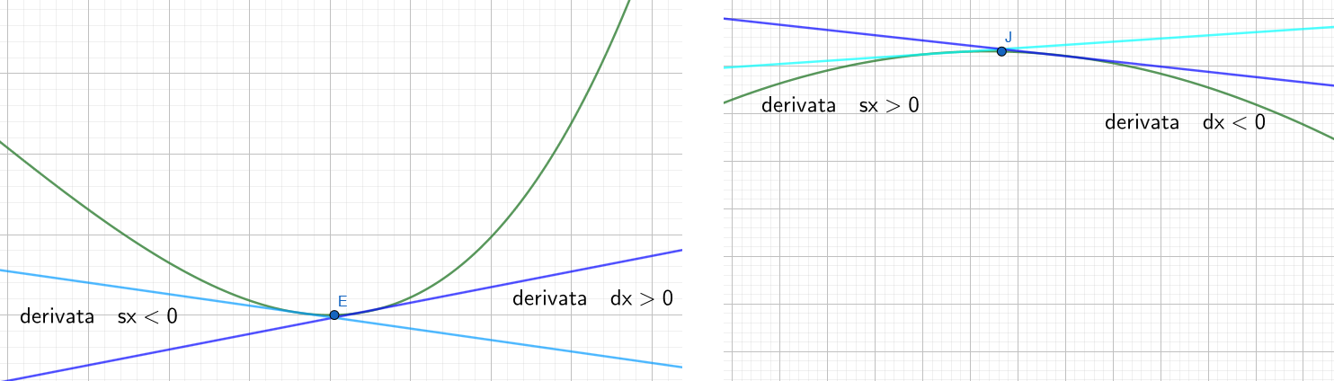

Figura 74. Minimo e massimo di una funzione. Non sappiamo ancora dire se è locale o globale.

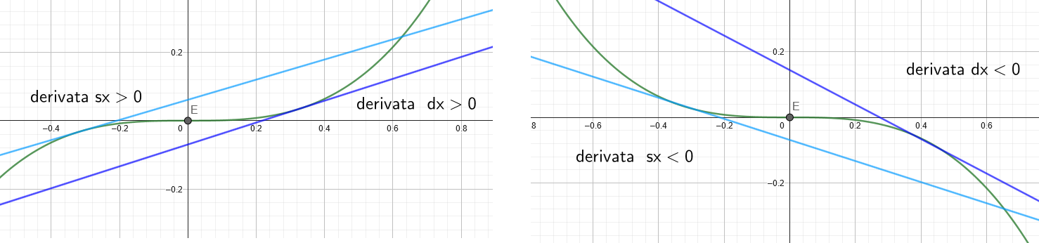

Figura 75. x=0 è un punto di flesso. Non è né massimo né minimo.

Noteremo come il fatto che la pendenza di una retta tangente sia zero nei minimi e nei massimi di una curva ci indica un metodo per trovare questi punti.

**Come troviamo i minimi e i massimi di una funzione?**

* Se la funzione è risolvibile algebricamente, basta calcolare la derivata prima della funzione è porre quest’ultima a 0.
* Se la funzione non può espressa in una [closed-form](https://en.wikipedia.org/wiki/Closed-form_expression) o non è risolvibile algebricamente, sfrutteremo la derivata come indicatore che ci porta a un minimo o un massimo.

Data una funzione a più variabili, ad es. $f(x,y)$, la **DERIVATA PARZIALE DI f RISPETTO A UNA DELLE VARIABILI $\frac{∂f}{∂x}$**  (ad es. x) è la derivata che si ottiene ponendo tutte le altre variabili (y) come costanti.

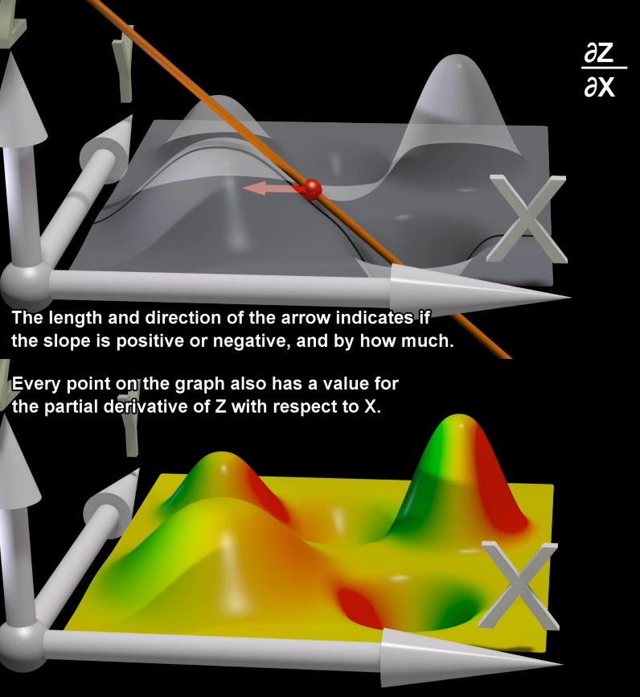 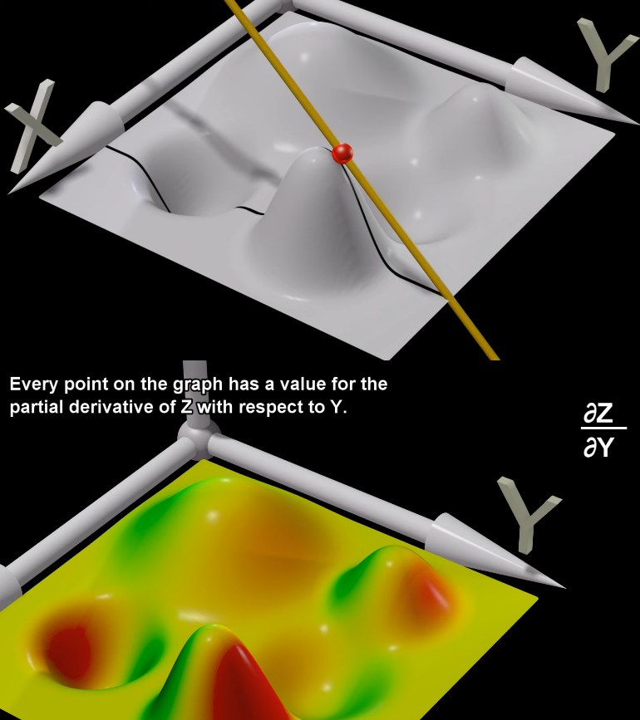

Figura 76. **A sinistra**: si pone y=costante, il che va intuitivamente a tracciare una linea nera sul grafico della funzione (equivalentemente si va a intersecare il grafico con un piano). Tenendo conto di Y è fermo alla linea nera, la derivata parziale di Z rispetto a X studia il cambiamento di Z ad ogni incremento positivo dell’asse X. La derivata parziale di Z rispetto a X è quindi una funzione inizialmente positiva (cresce all’aumentare di X), poi =0, poi negativa, poi positiva, poi =0, ecc…  
**In basso a sinistra**: il procedimento si ripete assegnando a Y altri valori.

Il **GRADIENTE DI UNA FUNZIONE f CALCOLATO NEL PUNTO (x,y)** è un vettore che ha tante dimensioni quante sono le dimensioni dell’input di f. Ciascuna componente del gradiente è la derivata parziale rispetto a una variabile.

$$\vec{y}=∇f\left(\vec{x}\right)=∇f\left(x_{0},x_{1},…,x_{n}\right)=\left[\begin{matrix}\frac{∂f}{∂x_{0}} \\ \begin{matrix}\frac{∂f}{∂x_{1}} \\ ⋮\end{matrix} \\ \frac{∂f}{∂x_{n}}\end{matrix}\right]$$

* La **direzione del gradiente della funzione al punto** è la direzione rivolta verso la zona del grafico in cui c’è il maggior cambiamento positivo della funzione (SALITA PIÙ RIPIDA)
* Il **modulo del gradiente della funzione al punto** indica di quanto la funzione sta cambiando in quella direzione.

**Es.**

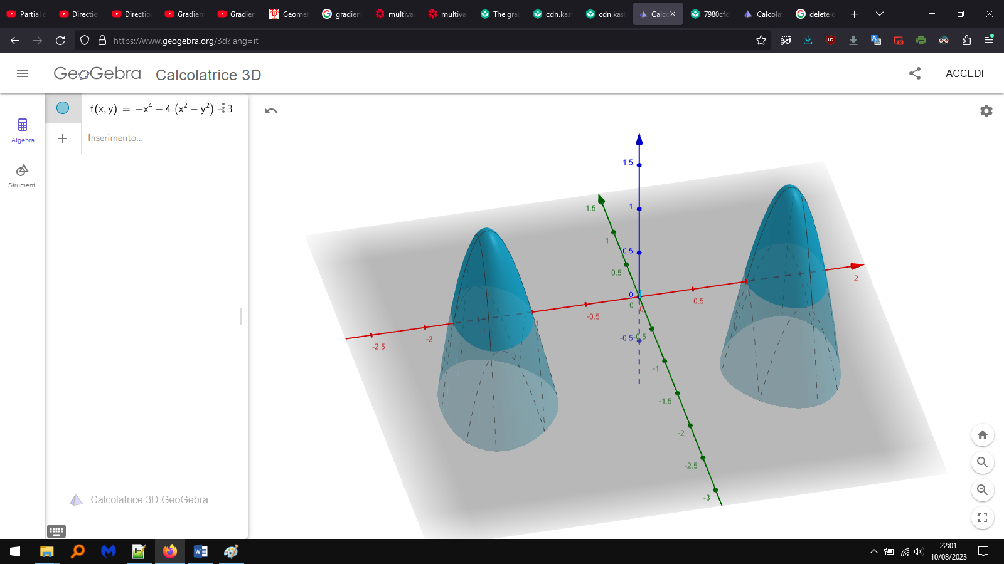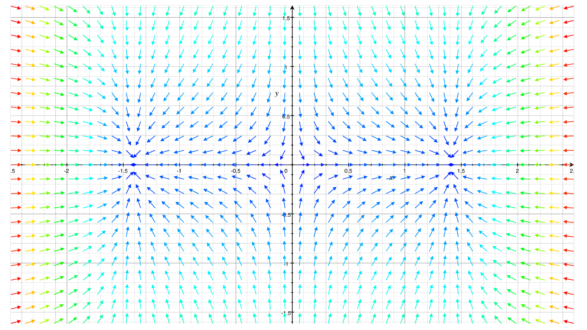

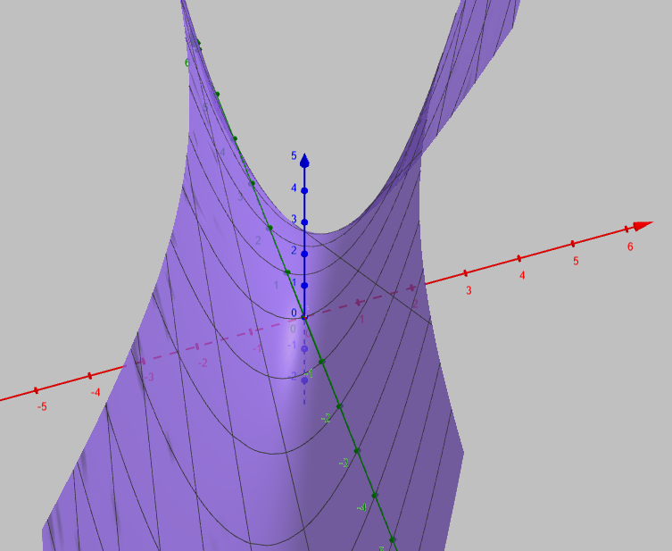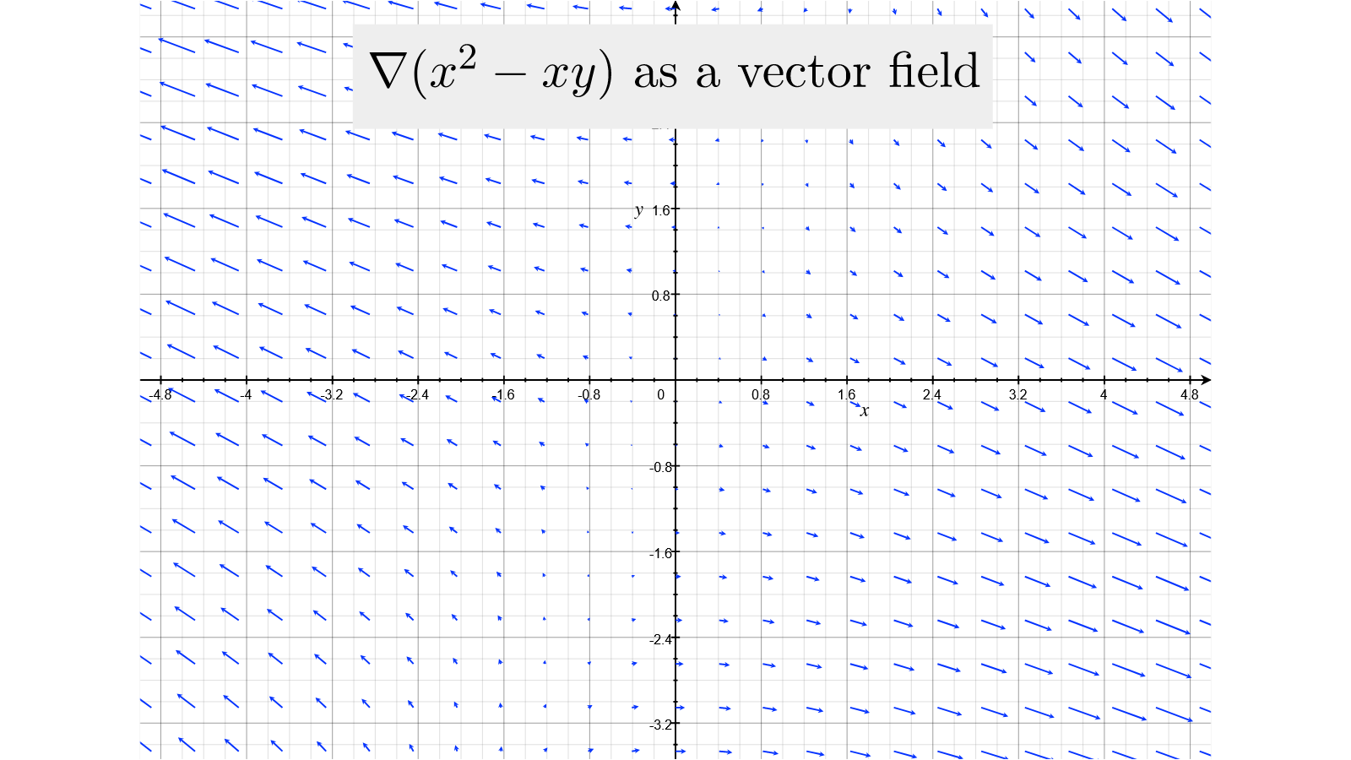

$$∇\left(x^{2}-xy\right)=\left[\begin{matrix}2x-y \\ -x\end{matrix}\right]$$

### Derivata direzionale, Perché il gradiente ha direzione che segue la salita più ripida?

Il gradiente ci dice solo come cambia la funzione rispetto agli assi del nostro sistema di coordinate, ma difficilmente i nostri interessi matematici risiedono esclusivamente sugli assi del nostro sistema di coordinate, quindi abbiamo bisogno della derivata direzionale.

La **DERIVATA DIREZIONALE DI UNA FUNZIONE, IN DIREZIONE DEL VETTORE $\vec{v}$ E A UN PUNTO (x,y)** rappresenta intuitivamente il modo con cui il valore assunto dalla funzione cambia man mano che facciamo scorrere l’input della funzione (ad es. se è a due variabili, il punto alle coordinate (x,y)) lungo un vettore $\vec{v}$.

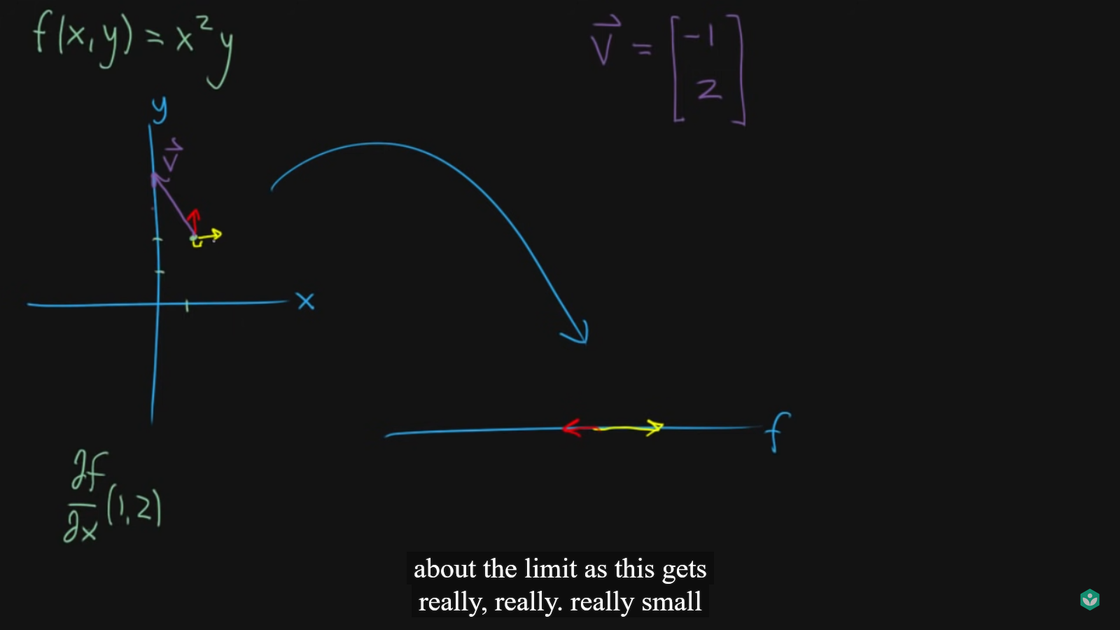

In generale, dato un vettore $\vec{v}=\left[\begin{matrix}a \\ b\end{matrix}\right]$ (nel nostro caso a due dimensioni, ma il discorso si generalizza), la derivata direzionale della funzione f(x,y) in direzione di $\vec{v}$ è uguale a:

$$∇_{\vec{v}}f=a\frac{∂f}{∂x}+b\frac{∂f}{∂y}=\vec{v}⋅∇f$$

Poniamoci ora una domanda: data una funzione f(x,y) e un punto (x,y) (per il quale la funzione restituisce un valore), **su quale direzione il punto dovrebbe essere trascinato in modo da ottenere la salita più ripida (cioè il maggior cambiamento positivo del valore restituito dalla funzione)?**

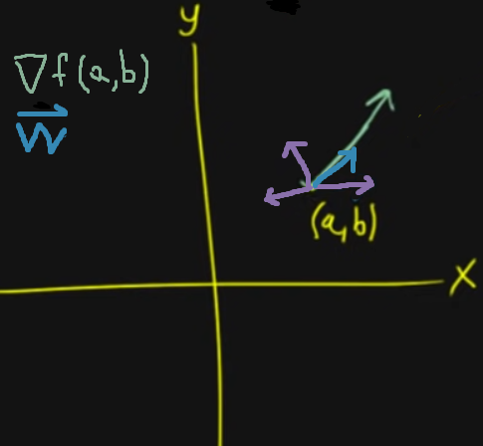La risposta a questa domanda è un vettore unitario che massimizza la derivata direzionale. Per questo vettore unitario noi consideriamo solo la sua direzione.

$$\vec{w}= \underset{\left|\vec{w}\right|=1}{argmax}{ ∇_{\vec{w}}f(x,y)}=\underset{\left|\vec{w}\right|=1}{argmax}{ \vec{w} ⋅ ∇f(x,y)}$$

$$\vec{w}=\frac{∇f(x,y)}{|∇f\left(x,y\right)|}$$

Il vettore $\vec{w}$ unitario contenente la direzione ottimale che massimizza la derivata direzionale della funzione f nel punto è proprio il vettore unitario del gradiente. Il motivo è che è l’unico vettore unitario che forma un angolo di 0° (cos 0=1) con il gradiente. Tutti gli altri vettori unitari avrebbero prodotto un risultato minore.

**Segue che la direzione della salita più ripida è la direzione del gradiente.**

**Quando spostiamo il punto (x,y) nella direzione del gradiente, qual è il “rate” con cui cambia la funzione?**

Risposta:

$$∇_{\vec{w}}f\left(x,y\right)=\vec{w} ⋅∇f\left(x,y\right)=\frac{∇f\left(x,y\right)}{\left|∇f\left(x,y\right)\right|}⋅∇f\left(x,y\right)=\frac{{\left|∇f\left(x,y\right)\right|}^{2}}{\left|∇f\left(x,y\right)\right|}=\left|∇f\left(x,y\right)\right|$$

### Contour Map e Gradiente

Abbiamo una funzione f(x,y) di seguito definita formalmente e graficamente.

$$f\left(x,y\right)=x*y$$

Una **CONTOUR MAP** è una rappresentazione alternativa bidimensionale di una funzione a due variabili. Per ogni linea della contour map è associato un valore costante k che la funzione f(x,y) assume. Per cui, intuitivamente, i punti (x,y) che giacciono su questa linea sono quelli per cui f(x,y)=k.

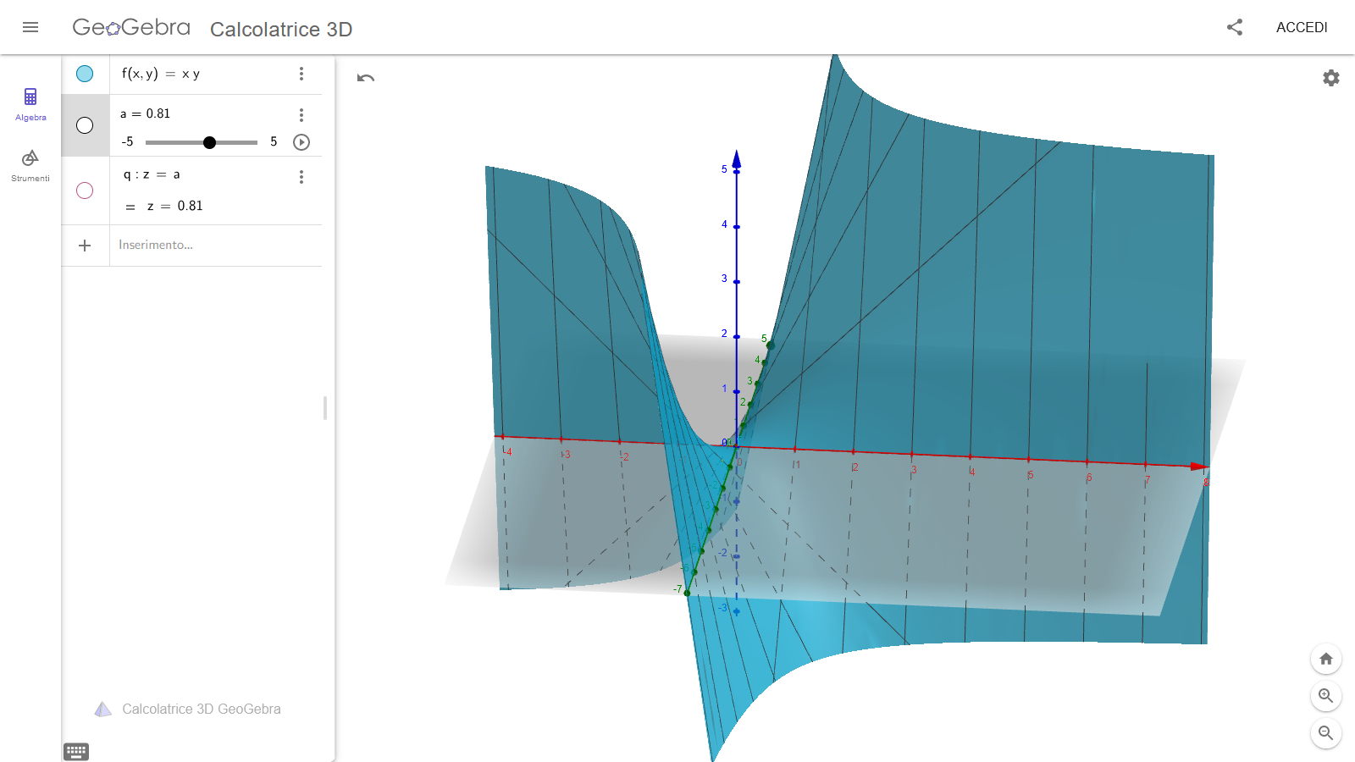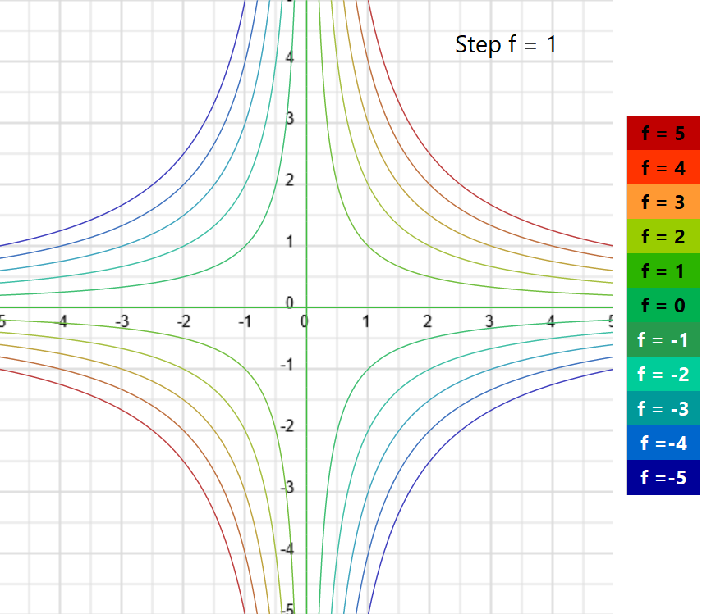

Calcoliamo il gradiente di f ad ogni punto.

$$∇f\left(x,y\right)=\left[\begin{matrix}y \\ x\end{matrix}\right]$$

Ciò significa che se ci troviamo sul punto (x,y), dobbiamo spostarci lungo la direzione del vettore gradiente [y,x] per avere il maggior incremento positivo della funzione f.

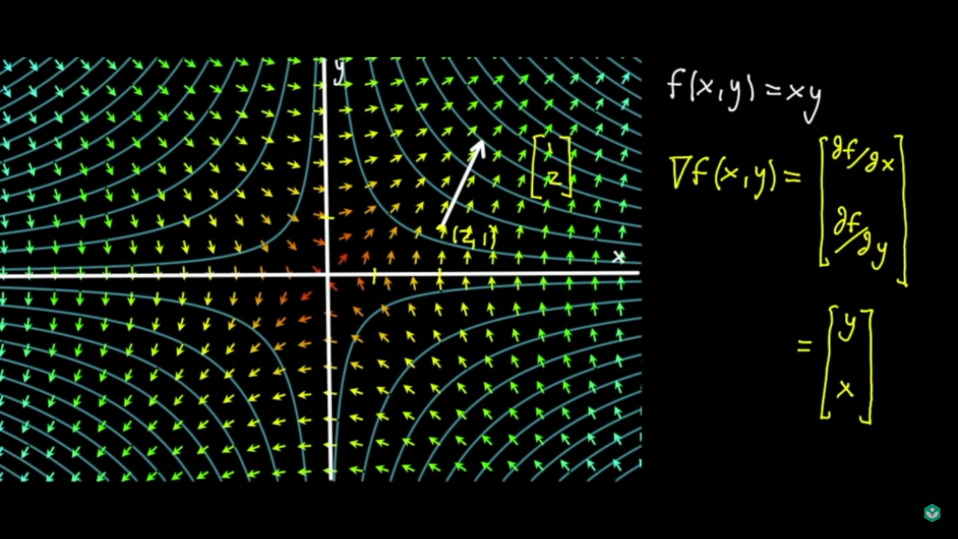

Figura 77. Il gradiente della funzione f al punto è sempre perpendicolare alle due linee della contour map, quella in cui si trova il punto da cui parte il gradiente e la linea successiva.

## 3^ rappresentazione di un Predictor: Regressione Lineare, Classificazione Lineare

**La** **REGRESSIONE LINEARE prevede la creazione di una funzione lineare adatta al TS i cui esempi hanno:**

* feature di input: $X_{1},X_{2},…,X_{m} con dom\left(X_{i}\right)=R$
* feature target: $Y con dom\left(Y\right)=R$

**Funzione lineare delle feature di input**. E’ una funzione unica per tutti gli esempi. Per un esempio *e*, il valore reale predetto (per Y) lo si ottiene moltiplicando tutti i valori delle feature di input per dei pesi e sommando il tutto.

$${\hat{Y}}_{\overline{w}}\left(e\right)=w_{0}+w_{1} X_{1}\left(e\right)+…+w_{m} X_{m}\left(e\right)=\sum_{i=0}^{m}{w_{i} X_{i}(e)}$$

$$\overline{w}=<w_{0},w_{1},…,w_{m}> (pesi) X_{0}\left(e\right)=1 ∀e∈TS$$

Abbiamo costruito un modello a regressione lineare, ora dobbiamo addestrarlo, cioè calcolare i pesi che possano meglio adattare il modello al nostro TS. Per far ciò, abbiamo bisogno di un’unità di misura dell’adattamento del modello, che nel nostro caso è il MSE (Mean Square Error). Minimizzando il MSE, minimizziamo anche il RMSE.

$$MeanSquareError\left(TS, \overline{w}\right)=\frac{1}{\left|TS\right|}\sum_{e∈TS}{{\left({\hat{Y}}_{\overline{w}}\left(e\right) -Y\left(e\right)\right)}^{2}} \\ =\frac{1}{|TS|}\sum_{e∈TS}{{\left(\sum_{i=0}^{m}{w_{i} X_{i}(e)} -Y\left(e\right)\right)}^{2}}$$

**Derivata parziale del MeanSquareError rispetto al peso wi**è il seguente. Ricordiamoci del fatto che wi è variabile, mentre le restanti wj e tutte le Xi e anche Y(e) sono tutte costanti.

$$\frac{∂}{∂w_{i}}MeanSquareError\left(TS,\overline{w}\right)=\frac{1}{\left|TS\right|}\sum_{e∈TS}{2*{\left({\hat{Y}}_{\overline{w}}\left(e\right) -Y\left(e\right)\right)*X}_{i}\left(e\right)}$$

Il nostro obiettivo è trovare i pesi $\overline{w}=<w_{0},w_{1},…,w_{m}>$ che minimizzano il Mean Square Loss, sapendo che ammette un unico minimo quando le derivate parziali sono tutte 0.

$$\overline{w}=<w_{0},w_{1},…,w_{m}>$$

$$∀i 0≤i≤m w_{i} t.c. \frac{∂}{∂w_{i}}MeanSquareError\left(TS,\overline{w}\right)=0$$

La **CLASSIFICAZIONE LINEARE** **prevede la creazione di una funzione lineare “squashed” (“appiattita”) adatta al TS i cui esempi hanno:**

* feature di input: $X_{1},X_{2},…,X_{m} con dom\left(X_{i}\right)=R$
* feature target: $Y con dom\left(Y\right)=\{true, false\}$

**E’ un metodo secondo il quale il valore della predizione deve andare per forza nell’intervallo [0,1].** Per questo motivo, per questo task, non possiamo usare la regressione lineare, che prevede valori anche al di fuori di questo intervallo.

**Funzione lineare “squashed” delle feature di input**. E’ una funzione unica per tutti gli esempi.

Esempio *e* → funzione lineare delle feature di input → funzione di applicazione → valore predetto in [0,1]

$${\hat{Y}}_{\overline{w}}\left(e\right)=ϕ\left(w_{0}+w_{1} X_{1}\left(e\right)+…+w_{m} X_{m}\left(e\right)\right)=ϕ\left(\sum_{i=0}^{m}{w_{i} X_{i}(e)}\right)$$

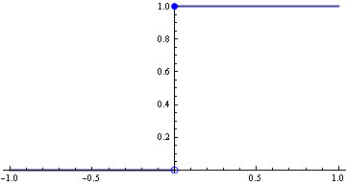**Es. funzioni di applicazione Φ**



$$Step_{0}:R→\left\{0,1\right\} Step_{0}\left(x\right)=\left\{\begin{aligned}1 se x≥0 \\ 0 se x<0\end{aligned}\right.$$

$$Sigmoid: R→\left(0,1\right) Sigmoid\left(x\right)=\frac{1}{1+e^{-x}}$$

$$\frac{d}{dx}Sigmoid\left(x\right)=Sigmoid\left(x\right)*\left(1-Sigmoid\left(x\right)\right)$$

**REGRESSIONE LOGISTICA**: **Modello di classificazione in cui si determinano i pesi di una funzione lineare appiattita dal sigmoide, minimizzando un errore su TS**

Supponiamo di avere individuato una funzione lineare squashed delle feature di input + sigmoide come funzione di applicazione. Otteniamo ovviamente un errore per un dato esempio (Log loss) e ovviamente parleremo anche di Mean Log Loss in riferimento all’errore medio di tutto il TS.

$$MeanLogLoss\left(TS,\overline{w}\right)=-\frac{1}{\left|TS\right|}\sum_{e∈TS}{Y\left(e\right)*\log{{\hat{Y}}_{\overline{w}}\left(e\right)} + \left(1-Y\left(e\right)\right)*\log\left(1-{\hat{Y}}_{\overline{w}}\left(e\right)\right)}$$

$$\frac{∂}{∂w_{i}}MeanLogLoss\left(TS,\overline{w}\right)=\frac{1}{|TS|}\sum_{e∈TS}{\left({\hat{Y}}_{\overline{w}}\left(e\right)-Y(e)\right)*X_{i}(e)}$$

[-] A differenza della derivata parziale in ambito di regressione lineare, risolvere questa espressione quando posta a 0 è difficile in quanto non è funzione lineare dei parametri,

### 1^ procedura per trovare i pesi $\overline{w}=<w_{0},w_{1},…,w_{m}>$ che minimizzano errore medio del TS: Discesa del gradiente

**LA DISCESA DEL GRADIENTE** **è un metodo iterativo per trovare un minimo locale di una funzione, e serve quindi a trovare i pesi che minimizzano l’errore medio del TS.**

1. Si parte con un insieme iniziale di pesi.
$$\overline{w_{i}}=\left[\begin{matrix}w_{0} \\ \begin{matrix}w_{1} \\ \begin{matrix}⋮ \\ w_{m}\end{matrix}\end{matrix}\end{matrix}\right]$$

2. Calcoliamo il gradiente della funzione $Error\left(TS,\overline{w_{i}}\right)$, calcolato al punto $\overline{w_{i}}$. Il gradiente è composto dalle coordinate del vettore m-dimensionale su cui “trascinare” il punto $\overline{w_{i}}$ per ottenere il maggior incremento della funzione di errore.
$$∇Error\left(TS,\overline{w_{i}}\right)=\left[\begin{matrix}\frac{∂}{∂w_{0}}Error\left(TS,\overline{w_{i}}\right) \\ \begin{matrix}\frac{∂}{∂w_{1}}Error\left(TS,\overline{w_{i}}\right) \\ \begin{matrix}⋮ \\ \frac{∂}{∂w_{m}}Error\left(TS,\overline{w_{i}}\right)\end{matrix}\end{matrix}\end{matrix}\right] \frac{1}{|TS|}\sum_{e∈TS}{\left({\hat{Y}}_{\overline{w}}\left(e\right)-Y(e)\right)*X_{0}(e)}$$

3. Siccome il nostro obiettivo è giungere in un minimo (possibilmente globale) della funzione di errore, seguiremo la direzione opposta del vettore gradiente calcolato al punto $\overline{w_{i}}$:

$$\overline{w_{i+1}}=\overline{w_{i}}-η*∇Error\left(TS,\overline{w_{i}}\right)$$

[!] Questa implementazione della discesa del gradiente è esosa di risorse: ogni qualvolta facciamo un’iterazione (cioè ogni qualvolta partiamo da un vettore di pesi) dobbiamo sempre calcolare il gradiente della funzione che è associato a questo vettore di pesi.

Il calcolo del gradiente (e fortunatamente non di ciascuna componente) fa dei calcoli sull’intero TS.

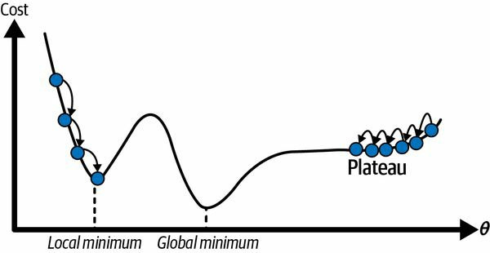 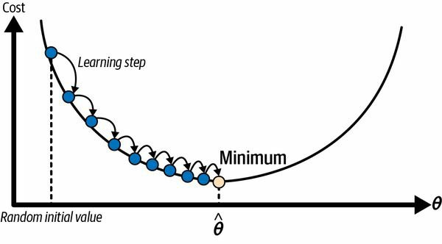

**MSE**

Figura 78. NOTA: la funzione di Mean Square Error è una funzione convessa, cioè che non ha minimi locali, solo un minimo globale.

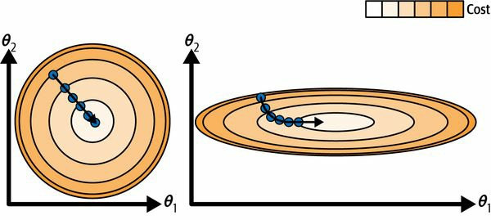

Figura 79. Discesa di gradiente con e senza [Feature scaling](https://en.wikipedia.org/wiki/Feature_scaling);

### 2^ procedura per trovare i pesi $\overline{w}=<w_{0},w_{1},…,w_{m}>$ che minimizzano errore medio del TS: Discesa stocastica del gradiente e altre varianti

**LA DISCESA STOCASTICA DEL GRADIENTE** invece di utilizzare tutti gli esempi del TS per un aggiornamento del vettore di pesi, utilizza un batch casuale di esempi.

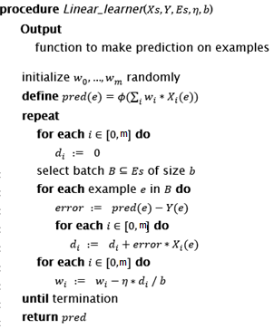

Terminazione: error<soglia; è stato fatto un numero di iterazioni,…

❸

Aggiorno le sommatorie di tutte le componenti

Prendo un esempio

❷

❶

**DISCESA INCREMENTALE DEL GRADIENTE**: un aggiornamento del vettore di pesi avviene dopo aver considerato un esempio casuale prelevato dal TS:

**DISCESA A BATCH DEL GRADIENTE**: simile a discesa stocastica, solo che la dimensione dei batch cresce progressivamente.

## Iperpiano e Separabilità lineare

Un **IPERPIANO IN UNO SPAZIO m-DIMENSIONALE** (m è il numero di input features) è un insieme di punti che soddisfano tutti un vincolo secondo cui una funzione lineare delle variabili è zero. Tale iperpiano risulta essere uno spazio (m-1)-dimensionale.

Un problema di classificazione è **LINEARMENTE SEPARABILE** **se esiste un iperpiano su cui:**

* **Da un lato ci sono gli esempi $e t.c. Sigmoid\left(\sum_{i=0}^{m}{w_{i} X_{i}\left(e\right)}\right)>0.5$**
* **Dall’altro lato ci sono gli esempi $e t.c. Sigmoid\left(\sum_{i=0}^{m}{w_{i} X_{i}\left(e\right)}\right)<0.5$**
* **Gli esempi che giacciono sull’iperpiano sono gli esempi**

$$HyperplanePoints ⊆TS t.c. ∀e∈HyperplanePoints \sum_{i=0}^{m}{w_{i} X_{i}\left(e\right)}=0$$

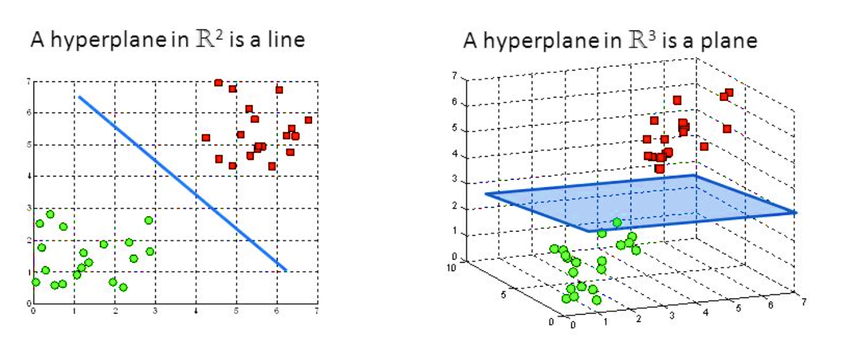

Figura 80. Due iperpiani.

**Un regressore logistico lineare può apprendere qualsiasi classificazione linearmente separabile**. L'errore può essere reso arbitrariamente piccolo per insiemi arbitrari di esempi se, e solo se, la classificazione target è linearmente separabile.

**Es.** supponiamo di avere un regressore logistico lineare che effettua delle classificazioni a partire da un dataset. Dopo 10000 iterate di discesa di gradiente notiamo che il modello predice bene tutti gli esempi del TS, tranne 4 (per i quali il modello predice il valore incerto 0.5).

Aumentando il numero di iterate:

* Se notiamo che l’errore che fa il classificatore si abbassa, allora il modello è stabile
* Se notiamo che il modello continua comunque a predire un valore incerto per i 4 esempi, il dataset non è linearmente separabile.

## Overfitting, Bias-Variance Tradeoff

**L'OVERFITTING** **si verifica quando il learner fa previsioni basate su regolarità che compaiono nel TS ma non compaiono nel TE o online.**

**Es.** Un regressore lineare implementato mediante un polinomio di grado 4 apprende meglio i dati del TS, ma si verifica un fenomeno di overfitting quando deve predire delle istanze del TE, visto che la funzione diverge a infinito man mano che l’input feature diventa più grande. Questo, ovviamente non è un comportamento preciso.



Figura 81. Il regressore si adatta bene al TS, ma non è adatto all'estrapolazione: assume valori alti non comuni per le istanze di test.

Il **BIAS-VARIANCE TRADEOFF** **è la proprietà di un modello secondo cui la varianza del target stimato può essere ridotta aumentando il bias nei parametri stimati. Si cerca di minimizzare simultaneamente queste due fonti di errore che impediscono agli algoritmi di apprendimento supervisionato di generalizzare oltre il loro TS.**

* **L'ERRORE DI BIAS è un errore derivante dall’uso di un modello imperfetto e scostato dal modello reale (grund truth).** Induce l’underfitting, cioè fa perdere le relazioni rilevanti tra feature di input e target.



* **LA VARIANZA** è un errore dovuto alla sensibilità alle piccole fluttuazioni nel training set. Un'elevata varianza può derivare da un algoritmo che modella il rumore casuale nei dati di addestramento (overfitting).

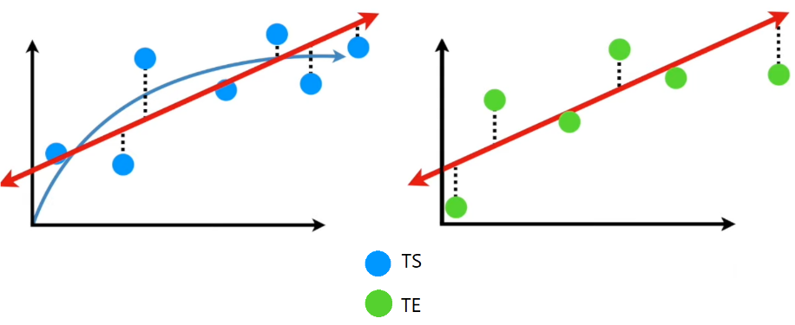

Figura 82. Modello semplice con bias elevato e varianza ridotta.

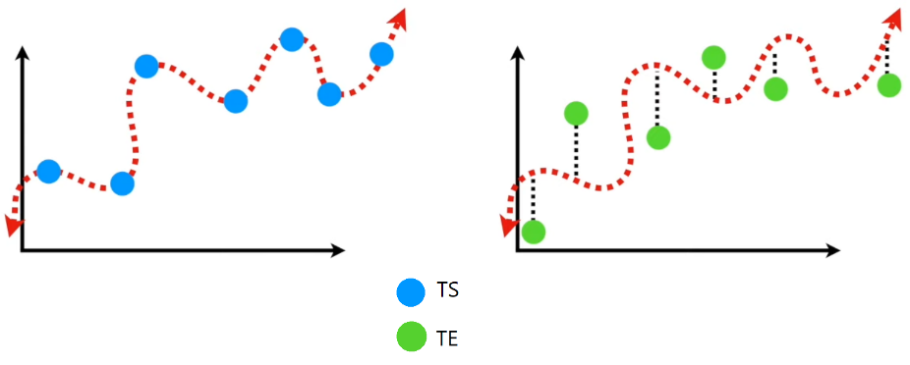

Figura 83. Modello complesso con bias ridotto, perché non si discosta dal ground truth, e alta varianza perché fa errori (somme dei quadrati) fortemente diversi man mano che gli si sottopongono più Test sets.  
E’ difficile predire l’errore che il modello farà su dataset futuri.

* **RUMORE (o ERRORE IRRIDUCIBILE):** dovuto a:
  + **dati che dipendono da feature non considerate dal** modello (es**.** robot consegna solo quando c'è il sole, ma il nostro dataset non registra il tempo)
  + **aleatorietà nel processo di generazione dei dati** (sensori calibrati male,…)

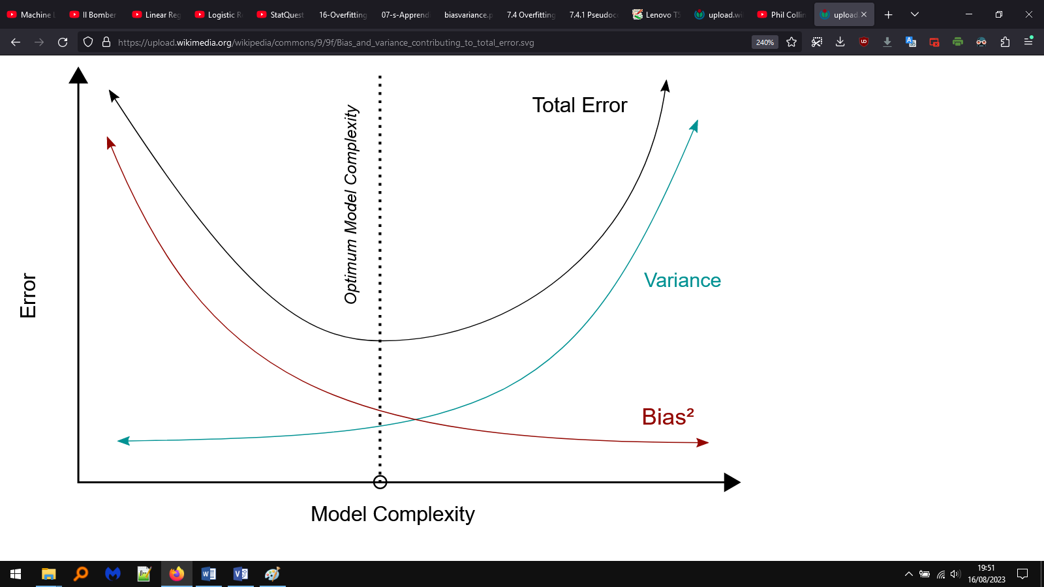

Figura 84. Schema che mette in relazione la complessità di un modello con l'errore tipico che fa.

### 1° metodo per evitare Overfitting: pseudoconteggi

Consideriamo un problema semplice: abbiamo un TS formato da valutazioni da 1-5 fatte ai ristoranti. La nostra target feature è il valore della prossima predizione.

**Si può utilizzare la media delle valutazioni**. E’ possibile farlo soprattutto quando abbiamo già alcuni esempi nel TS. Quando ce ne sono pochi, la media è inaffidabile, perché si può verificare il caso in cui per due ristoranti si predice un valore alto (es. 5 stelle) anche se hanno un numero assai diverso di feedback nel TS.

$$\hat{v}=\left\{\begin{aligned}a_{0} se n=0 \\ \frac{c*a_{0}+\sum_{i=1}^{n}{v_{i}}}{c+n} se n>0\end{aligned}\right. ove v_{1},v_{2},…,v_{n}∈TS, c∈R,c>0$$

### 2° metodo per evitare Overifitting: Regolarizzatori

La **REGOLARIZZAZIONE è un processo con cui il progettista costruisce un modello di apprendimento più semplice per il quale esiste una metrica che attesta la sua semplicità o complicatezza.** Un modello che risulta più semplice secondo una tale metrica, introdurrà un lieve bias che però consente di ridurre la varianza.

Il nostro obiettivo è quindi calcolare un Predictor $\hat{Y}$ per la feature target Y con una buona varianza, anche se è semplice.



**REGOLARIZZATORE per ALBERI DI DECISIONE**

Nel caso di alberi di decisione $regularizer\left(\hat{Y}\right)=|tree|$ dove $|tree|$ indica il numero di foglie dell’albero creato dal Predictor. Segue, quindi, che se si vuole splittare su una foglia, questa diventa un nodo interno che genera due figli: il numero di foglie dell’albero è aumentato di 1.

Questo regolarizzatore privilegia gli alberi di decisione per i quali, ogni qualvolta si splitta su una foglia, si è sicuri di “assorbire” il costo in eccesso $λ*1=λ$ che lo split aggiunge, cioè quando si è sicuri di ridurre la somma totale dell’errore di almeno $λ$.

**REGOLARIZZATORE L2 per REGRESSIONE LINEARE (RIDGE REGRESSION)**

$$Dato {\hat{Y}}_{\overline{w}}\left(e\right)=\sum_{i=0}^{m}{w_{i} X_{i}(e)} \underset{\hat{Y}}{argmin}{\sum_{e∈TS}{{\left(Y\left(e\right)-\hat{Y}\left(e\right)\right)}^{2}} + λ*\sum_{i=0}^{m}{w_{i}^{2}}}$$

Questo regolarizzatore privilegia i modelli di regressione lineare che minimizzano la somma tra l’errore quadratico sul TS e la somma dei quadrati dei coefficienti. Man mano che aumentiamo $λ$ ($λ→∞$) il regolarizzatore preferirà i modelli assai più semplici, cioè quelli con una pendenza che si avvicina a 0.

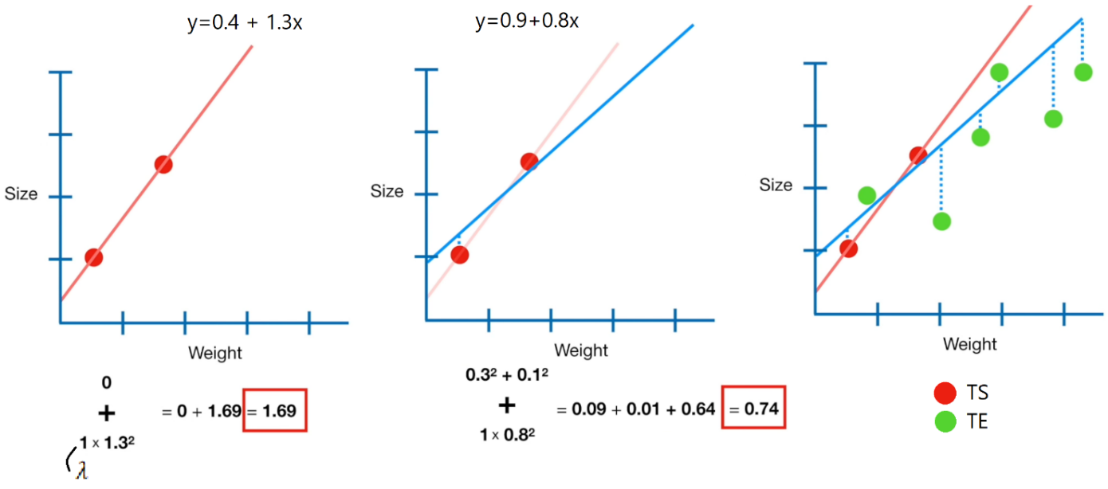

Figura 85. Il regressore lineare di sinistra riduce completamente a 0 l’errore quadratico sul TS. Quello di destra introduce un leggero bias (visto che non si adatta perfettamente al modello reale, cioè ai dati del TS) però è preferito dal regolarizzatore L2.  
Quest’ultimo modello infatti, assorbe l’errore che fa sul TS grazie al fatto che ha una varianza minore.

**REGOLARIZZATORE L1 per REGRESSIONE LINEARE (LASSO – least absolute shrinkage and selection operator)**

$$\underset{\hat{Y}}{argmin}{\sum_{e∈TS}{{\left(Y\left(e\right)-\hat{Y}\left(e\right)\right)}^{2}} + λ*\sum_{i=0}^{m}{|w_{i}|}}$$

**REGOLARIZZATORE L2 per REGRESSIONE LOGISTICA**

$$Dato {\hat{Y}}_{\overline{w}}\left(e\right)=ϕ\left(\sum_{i=0}^{m}{w_{i} X_{i}\left(e\right)}\right) \\ \underset{\hat{Y}}{argmin}{\sum_{e∈TS}{Y\left(e\right)*-\log{\hat{Y}\left(e\right)} + \left(1-Y\left(e\right)\right)*-\log\left(1-\hat{Y}\left(e\right)\right)} + λ*\sum_{i=0}^{m}{w_{i}^{2}} }$$

**REGOLARIZZATORE L1 per REGRESSIONE LOGISTICA**

$$\underset{\hat{Y}}{argmin}{\sum_{e∈TS}{Y\left(e\right)*-\log{\hat{Y}\left(e\right)} + \left(1-Y\left(e\right)\right)*-\log\left(1-\hat{Y}\left(e\right)\right)} + λ*\sum_{i=0}^{m}{|w_{i}|} }$$

**FEATURE SELECTION** **grazie al regolarizzatore L1**: in caso di feature numerose, il regolarizzatore L1 preferisce modelli nei quali molti pesi sono annullati (=0), facendo ignorare le relative feature.

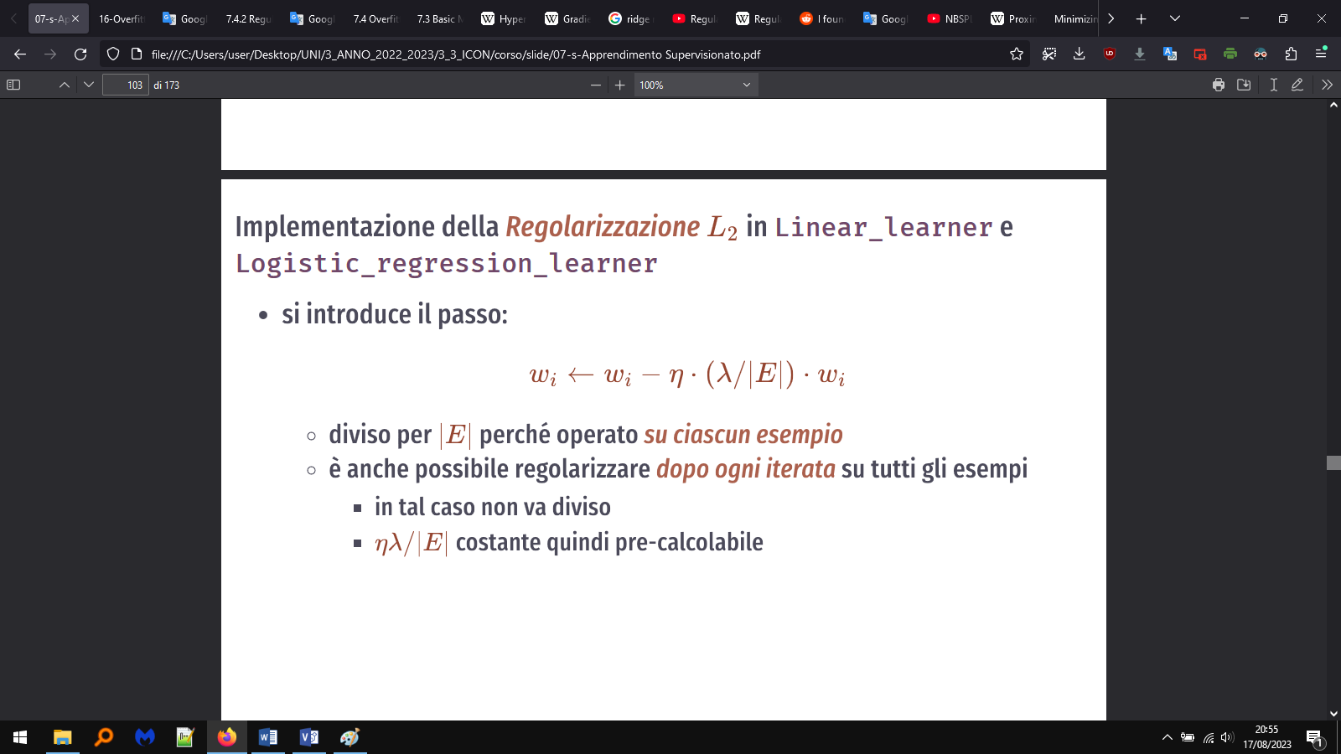

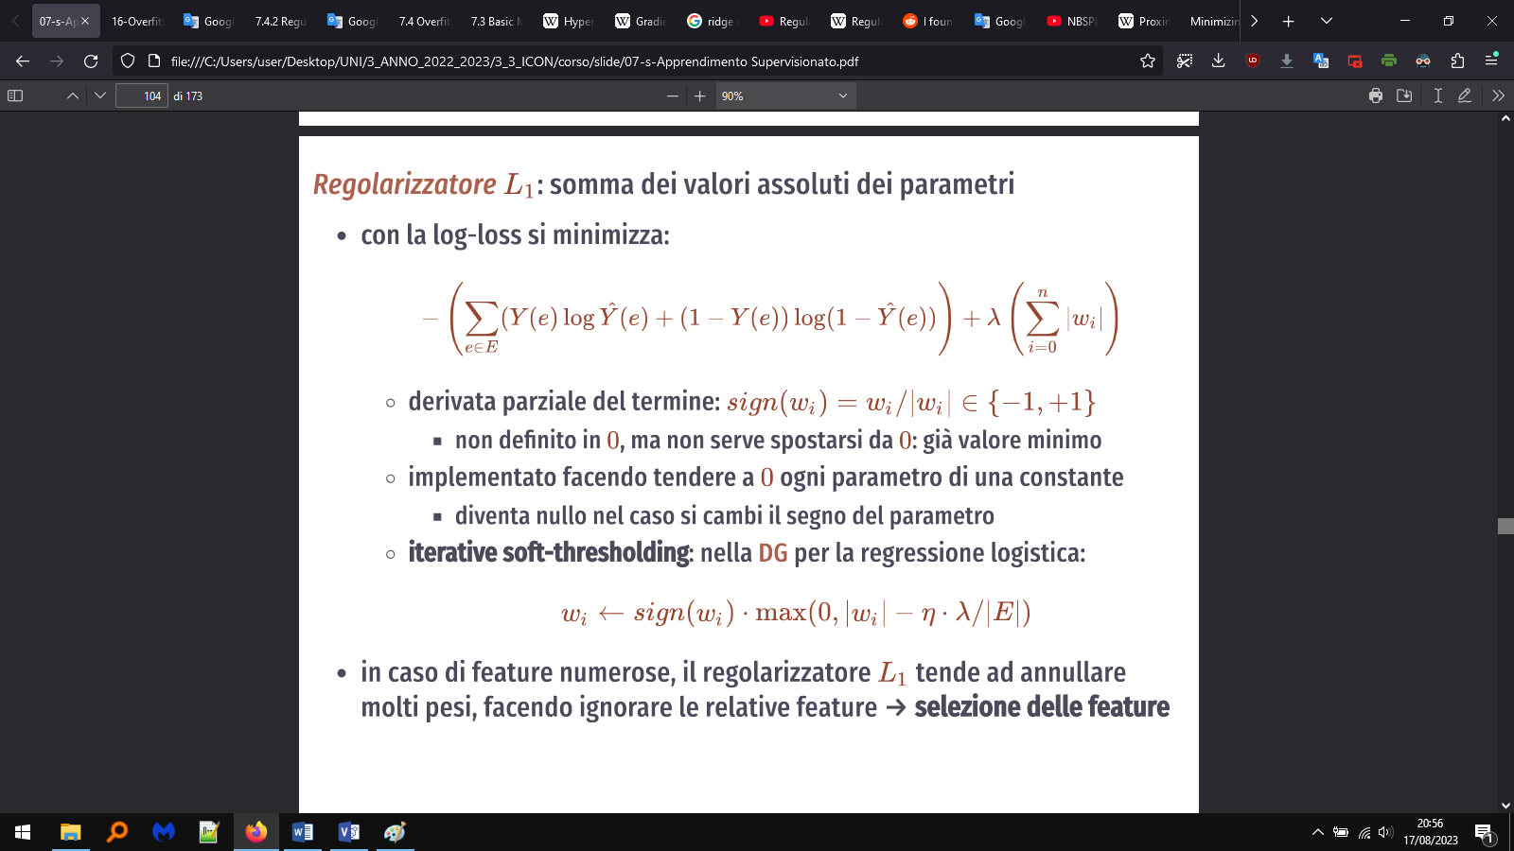

## Pattern di apprendimento e valutazione con e senza Cross Validation

Tutti i regolarizzatori introdotti nella sezione precedente richiedono un valore numerico $λ$ con cui cercare di ridurre la varianza del modello che si sta costruendo.



Figura 86. Pattern di apprendimento e valutazione.

**Il primo pattern** si verifica quando l’agente non conosce il mondo, per cui $λ$ e tutti gli altri iperparametri vengono calcolati a partire solamente dal TS.

**Secondo pattern.**

L’idea della **CROSS-VALIDATION** è quella di non usare immediatamente i dati del TE per valutare il Predictor costruito, ma estrarre un sottoinsieme di esempi dal TS (i restanti formano il Validation set) e usare quelli per stabilire i valori più appropriati degli iperparametri.



Figura 87. k-fold Cross Validation.

## 4^ rappresentazione di un Predictor: Reti Neurali feed-forward [C+R]

**I precedenti due modi di rappresentare un Predcitor assumevano che il progettista conosceva fin da subito le features di input. Tuttavia, è possibile che gli input di un agente reale siano completamente diversi e pertanto non possono sostituire le feature.** Stiamo parlando ad es. i pixel di un’immagine, le onde sonore, …

Si chiama **REPRESENTATION LEARNING** il processo di apprendimento delle feature che saranno utili per il task (predizione) che vogliamo eseguire. La forma più comune di Representation Learning avviene in termini di Reti neurali multilayer. Le reti neurali artificiali (ANN) hanno avuto negli anni un forte successo in task per i quali c’è una grande quantità di dati di apprendimento; permettono anche di inventare feature di basso livello utili per task di più alto livello.

Una **RETE NEURALE FEED-FORWARD** **è l’implementazione di una funzione di predizione**:

$$f\left(x\right)=f_{n}\left(f_{n-1}\left(…f_{2}\left(f_{1}\left(x\right)\right)\right)\right)$$

ove ogni funzione $f_{i}$ prende in input un vettore di valori e restituisce un altro vettore di valori.



Figura 88. Architettura di una ANN in forma grafica.  
E’ prassi il fatto che la definizione del problema ci dice già la lunghezza dei layer di input e di output. Una funzione di attivazione deve essere derivabile nella maggior parte dell’intervallo, così che i metodi basati su discesa del gradiente funzionino.

**Funzione di attivazione per layer hidden: deve essere una funzione non-lineare**. Se fosse una funzione lineare (o l’identità), il layer è ridondante poiché la funzione lineare può essere accorpata nella funzione lineare precedente. Infatti, la una funzione lineare di una funzione lineare è ancora una funzione lineare.

|  |  |  |
| --- | --- | --- |
| **Output Y** | **Errore da ottimizzare** | $ϕ$**suggerita** |
| Reale | MSE | $$ϕ\left(x\right)=x$$ |
| Discreta e booleana | Binary Log Loss | $$ϕ\left(x\right)=Sigmoid(x)$$ |
| Discreta e non booleana | Log Loss | $$ϕ\left(x\right)=Softmax(x)$$ |



Figura 89. Calcolo di un nodo di output di un layer.  
Notiamo che w è un vettore 2-dimensionale di pesi, cioè esiste un peso per ogni possibile coppia <nodo input, nodo output>.  
Inoltre, ogni nodo di output (prima di eseguire la funzione di applicazione) viene calcolato prevedendo anche un bias.

$$f_{i}:vettore di reali→vettore di reali$$

$$out\left[j\right]=f(in)\left[j\right]=ϕ\left(\sum_{k∈in}{w\left[k,j\right]*in\left[k\right]}\right)$$

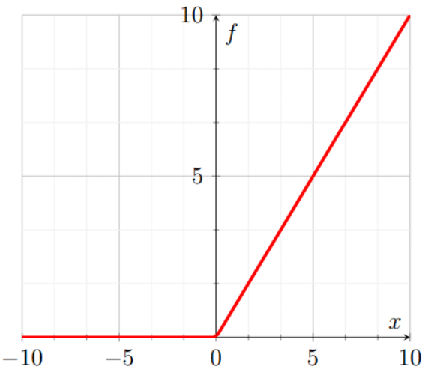 **Es.** **funzione di attivazione $ϕ$ per layer hidden**: ReLU (Rectified Linear Unit)



$ReLU:R→R^{+} ReLU\left(x\right)=\left\{\begin{aligned}0 se x<0 \\ x se x≥0\end{aligned}\right.$

Figura 90. ANN con un solo layer hidden. (vedi es. #2)

**Es. di ANN: #1 - Predizione accuratezza dosaggio**

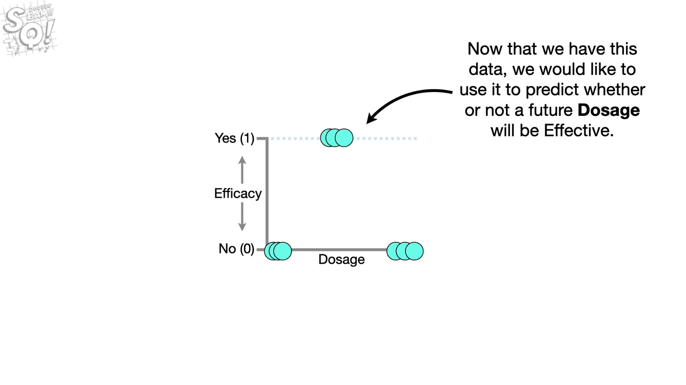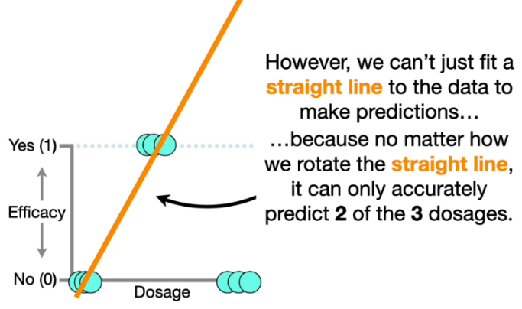

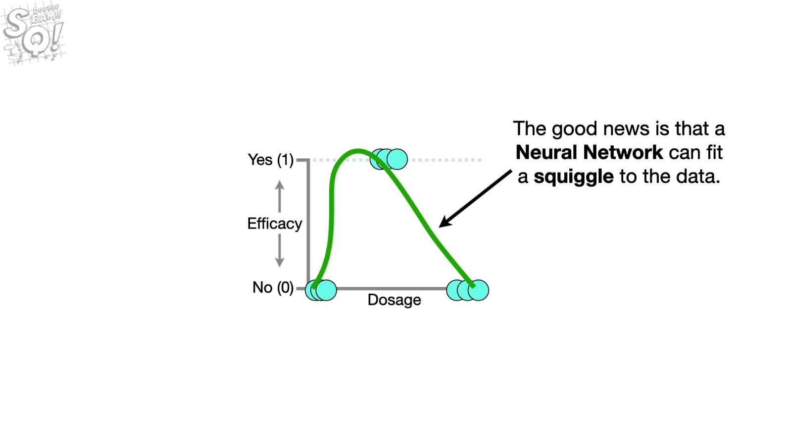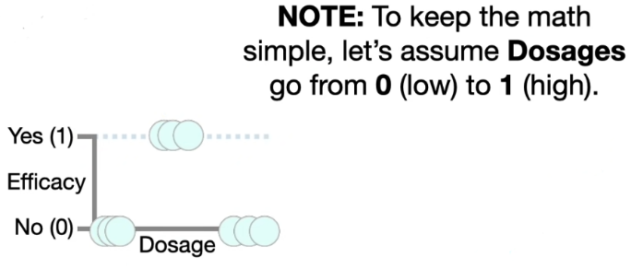



**Es. di ANN #2 - Approssimazione funzione if x then y else z**

Poiché un regressore logistico lineare non può apprendere questa funzione (poiché non è linearmente separabile), questa funzione può essere approssimata (con un errore minuscolo del 0.7%) da una ANN.



|  |  |  |  |  |
| --- | --- | --- | --- | --- |
| **x** | **y** | **z** | **esito** | **prediz.** |
| 0 | 0 | 0 | 0 | 0,006 |
| 0 | 0 | 1 | 1 | 0,993 |
| 0 | 1 | 0 | 0 | 0,006 |
| 0 | 1 | 1 | 1 | 0,993 |
| 1 | 0 | 0 | 0 | 0,006 |
| 1 | 0 | 1 | 0 | 0,006 |
| 1 | 1 | 0 | 1 | 0,993 |
| 1 | 1 | 1 | 1 | 0,993 |

### Backpropagation

La **BACKPROPAGATION** **è un algoritmo adatto al calcolo degli iperparametri ottimali di una ANN** (pesi e bias) **mediante discesa stocastica di gradiente**. E’ caratterizzato dal fatto che le componenti del gradiente della funzione di errore su singolo esempio (una per ogni peso, visto che noi vorremmo ottimizzare i pesi) vengono calcolate in un ordine particolare, facendo precedere prima quelle dell’ultimo livello e poi andando a ritroso.

Riduce al minimo l’errore garantendo la riduzione al minimo dell’errore (MSE) che la ANN compie su un TS.



Figura 91. Notazione

Si parte innanzitutto col presupposto che anche per le ANN esiste una funzione di misurazione dell’errore medio che la ANN compie sui vari esempi del TS, la funzione **MSE**. Questa funzione di errore fa una media tra gli errori singoli, cioè gli errori che la ANN compie su singoli esempi.

L’errore che la ANN compie su singolo esempio (**Ce**) è la somma degli errori quadrati per ogni neurone di output.

Ora, il nostro obiettivo è quello di **ridurre al minimo il valore MEDIO MSE** della ANN, e per farlo dobbiamo eseguire una discesa stocastica di gradiente della funzione MSE. Ma poiché la funzione MSE dipende dalla funzione di errore su singolo esempio, **è necessario calcolare prima il gradiente della funzione Ce**, ottenere un gradiente per ogni esempio e ottenere il gradiente della funzione MSE grazie alla media dei gradienti calcolati.

Notiamo però, che **la funzione Ce dipende esclusivamente dal layer di output e non dalle migliaia di pesi.** E questo però, va in conflitto con la nostra strategia di ottimizzazione della ANN, visto che noi possiamo manipolare solamente i pesi, non il layer di output.

Per questo, l’operazione matematica più importante è quindi quella di **pensare la funzione Ce di errore singolo come una funzione a più variabili** (i pesi della ANN) e calcolare il gradiente di Ce.

**Discesa stocastica di gradiente della funzione MSE calcolata al punto $\vec{w_{i}}$.**

1. Partiamo da un’assegnazione casuale dei pesi $\vec{w_{i}}$.
$$\vec{w_{i}}=\left[\begin{matrix}w_{0 0}^{2} \\ \begin{matrix}w_{1 0}^{2} \\ \begin{matrix}⋮ \\ w_{2 4}^{4}\end{matrix}\end{matrix}\end{matrix}\right]$$

2. A partire da questa assegnazione $\vec{w_{i}}$ calcoliamo il gradiente della funzione di errore MSE al punto $\vec{w_{i}}$.

Calcoliamo il gradiente della funzione di errore del singolo esempio Ce al punto $\vec{w_{i}}$. Le componenti del gradiente ovviamente dipenderanno dall’esempio in questione.

La i-esima componente del gradiente MSE è la media tra l’i-esima componente del gradiente di Ce in riferimento al 1° esempio del batch, 2° esempio del batch, …, e così via.

$$∇MSE_{Batch}\left(\vec{w_{i}}\right)=\left[\begin{matrix}\frac{∂MSE_{Batch}( \vec{w_{i}})}{∂w_{0 0}^{2}} \\ \begin{matrix}\frac{∂MSE_{Batch}(\vec{w_{i}})}{∂w_{1 0}^{2}} \\ ⋮\end{matrix} \\ \frac{∂MSE_{Batch}(\vec{w_{i}})}{∂w_{2 4}^{4}}\end{matrix}\right]=\frac{1}{|Batch|}\sum_{e∈Batch}{∇C_{e}\left(\vec{w_{i}}\right)}$$

1. Siccome il nostro obiettivo è giungere in un minimo (possibilmente globale) della funzione di errore, seguiremo la direzione opposta del gradiente della funzione MSE calcolato al punto $\overline{w_{i}}$.

$$\vec{w_{i+1}}=\vec{w_{i}}-η*∇MSE_{Batch}\left(\vec{w_{i}}\right)$$

**CALCOLO DI $∇C_{e}\left(\vec{w_{i}}\right)$**

$$∇C_{e}\left(\vec{w_{i}}\right)=\left[\begin{matrix}\frac{C_{e}}{∂w_{0 0}^{2}} \\ \begin{matrix}\frac{∂C_{e}}{∂w_{1 0}^{2}} \\ ⋮\end{matrix} \\ \frac{∂C_{e}}{∂w_{2 4}^{4}}\end{matrix}\right]$$

$$C_{e}\left(C_{e j}\left(a_{j}^{L}\left(z_{j}^{L}\left(w_{j}^{L}\right)\right)\right)\right) \\ a_{j}^{l}=ϕ\left(z_{j}^{l}\right) \\ z_{j}^{l}=\sum_{k}{w_{j k}^{l}*a_{k}^{l-1}}$$

**PER PRIMI: Calcolo componenti del gradiente $∇C_{e}\left(\vec{w_{i}}\right)$ relative ai pesi dell’ultimo livello L.**

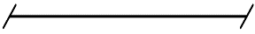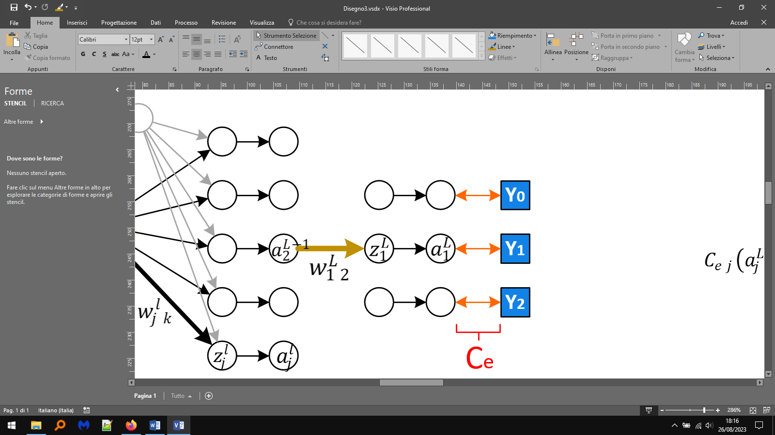

Notiamo come, a prescindere dal livello in cui ci troviamo (L o precedente), nel momento in cui modifichiamo un peso (nel nostro caso dell’ultimo livello L), riscontriamo anche un cambiamento nella somma pesata e di conseguenza dell’attivazione (entrambe facenti parte dello stesso livello). Segue quindi che è necessario conoscere la derivata parziale della funzione di errore singolo rispetto alle attivazioni (in questo caso una, che si trova nello stesso layer) che vanno a cambiare.

Nel caso in cui ci fossero state più attivazioni a cambiare, avremmo dovuto sommare le rispettive derivate parziali della funzione di errore rispetto a tali attivazioni.

$$\frac{∂C_{e}}{∂w_{1 2}^{L}} \underset{↔}{Chain Rule} \frac{∂C_{e}}{∂a_{1}^{L}}*\frac{∂a_{1}^{L}}{∂z_{1}^{L}}*\frac{∂z_{1}^{L}}{∂w_{1 2}^{L}} =2\left(a_{1}^{L}-Y_{1}\right)*ϕ^{'}\left(z_{1}^{L}\right)* a_{2}^{L-1}$$

$$\frac{∂C_{e}}{∂a_{1}^{L}}= ? Sappiamo che C_{e}=\sum_{j}{{\left(a_{j}^{L}-Y_{j}\right)}^{2}} \\ =\frac{∂}{∂a_{1}^{L}}\left({\left(a_{0}^{L}-Y_{0}\right)}^{2}+{\left(a_{1}^{L}-Y_{1}\right)}^{2}+{\left(a_{2}^{L}-Y_{2}\right)}^{2} \right)=2\left(a_{1}^{L}-Y_{1}\right)*1=2\left(a_{1}^{L}-Y_{1}\right)$$

$$\frac{∂a_{1}^{L}}{∂z_{1}^{L}}= ? Sappiamo che a_{1}^{L}=ϕ\left(z_{1}^{L}\right) \frac{∂a_{1}^{L}}{∂z_{1}^{L}}= \frac{∂ϕ\left(z_{1}^{L}\right)}{∂z_{1}^{L}}=ϕ'\left(z_{1}^{L}\right)$$

$$\frac{∂z_{1}^{L}}{∂w_{1 2}^{L}}= ? Sappiamo che z_{1}^{L}=\sum_{k}{\left(w_{1 k}^{L}*a_{k}^{L-1}\right)}$$

$$=\frac{∂}{∂w_{1 2}^{L}}\left(w_{1 0}^{L}*a_{0}^{L-1}+w_{1 1}^{L}*a_{1}^{L-1}+w_{1 2}^{L}*a_{2}^{L-1}+w_{1 3}^{L}*a_{3}^{L-1}+w_{1 4}^{L}*a_{4}^{L-1}\right)=a_{2}^{L-1}$$

**A SEGUIRE: Calcolo componenti del gradiente $∇C_{e}\left(\vec{w_{i}}\right)$ relative ai pesi di un qualunque livello l.**

l



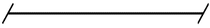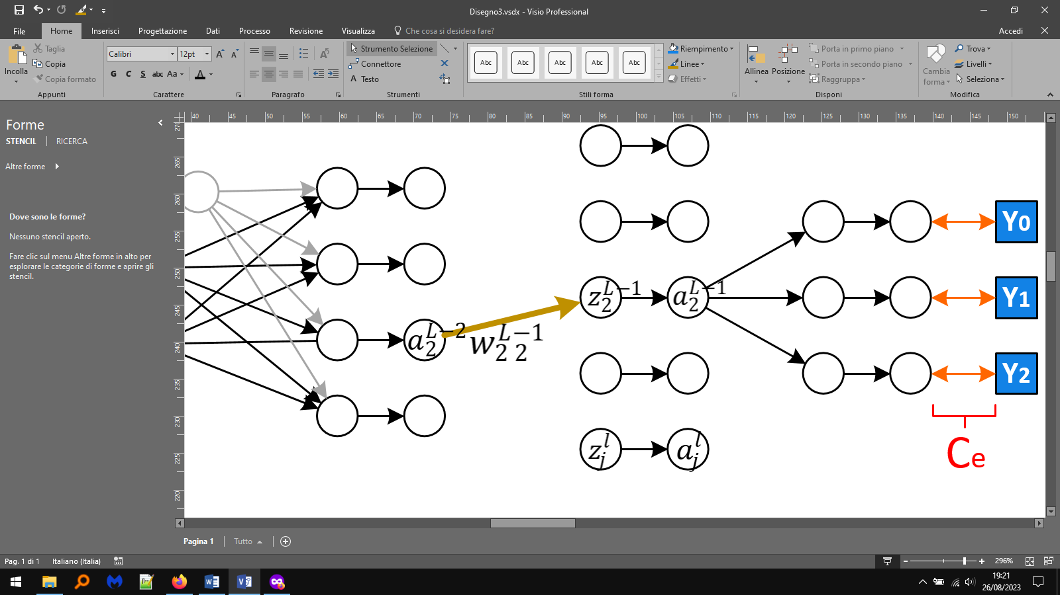

l+1

Nel caso non ci trovassimo all’ultimo layer L, la modifica di un peso va a variare l’attivazione corrispondente (cioè dello stesso layer) e tutte le attivazioni dei layer successivi. **Conseguenza di ciò è la necessità di calcolare prima la derivata parziale della funzione di errore singolo rispetto a ciascuna attivazione dei layer successivi e poi quella rispetto all’attivazione del layer corrente.**

$$\frac{∂C_{e}}{∂w_{2 2}^{L-1}} \underset{↔}{Chain Rule} \frac{∂C_{e}}{∂a_{2}^{L-1}}*\frac{∂a_{2}^{L-1}}{∂z_{2}^{L-1}}*\frac{∂z_{2}^{L-1}}{∂w_{2 2}^{L}} \\ =\frac{∂C_{e}}{∂a_{2}^{L-1}}*ϕ^{'}\left(z_{2}^{L-1}\right)*a_{2}^{L-2} =\sum_{j}{\left(2\left(a_{j}^{L}-Y_{j}\right)*ϕ^{'}\left(z_{j}^{L}\right)*w_{j 2}^{L}\right)}*ϕ'\left(z_{2}^{L-1}\right)*a_{2}^{L-2}$$

$$\frac{∂C_{e}}{∂a_{2}^{L-1}}=\sum_{j}{\left(\frac{∂C_{e}}{∂a_{j}^{L}}*\frac{∂a_{j}^{L}}{∂z_{j}^{L}}*\frac{∂z_{j}^{L}}{∂a_{2}^{L-1}}\right)}=\sum_{j}{\left(2\left(a_{j}^{L}-Y_{j}\right)*ϕ'\left(z_{j}^{L}\right)*\frac{∂z_{j}^{L}}{∂a_{2}^{L-1}}\right)}$$

$$\frac{∂z_{j}^{L}}{∂a_{2}^{L-1}}= ? Sappiamo che z_{j}^{L}=\sum_{k}{\left(w_{j k}^{L}*a_{k}^{L-1}\right)}$$

$$=\frac{∂}{∂a_{2}^{L-1}}\left(w_{j 0}^{L}*a_{0}^{L-1}+w_{j 1}^{L}*a_{1}^{L-1}+w_{j 2}^{L}*a_{2}^{L-1}+w_{j 3}^{L}*a_{3}^{L-1}+w_{j 4}^{L}*a_{4}^{L-1}\right)=w_{j 2}^{L}$$

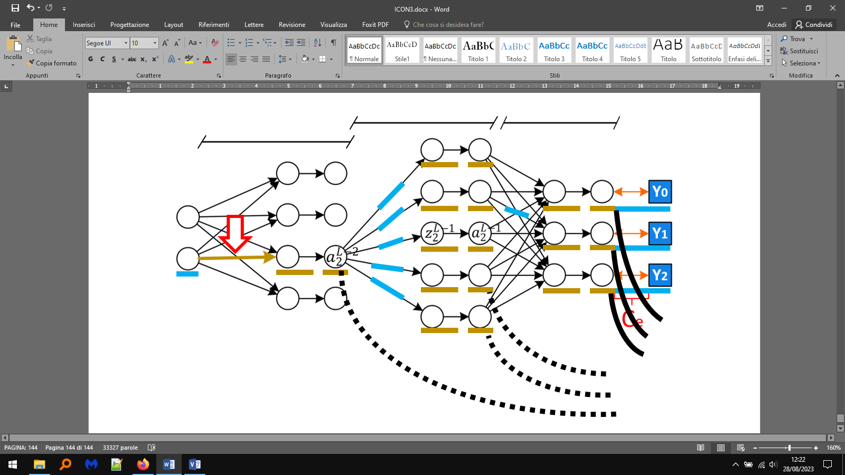

## 5^ rappresentazione di un Predictor: Support Vector Machine (SVM) (Tratto da: [Support Vector Machines Succintly](https://www.syncfusion.com/succinctly-free-ebooks/support-vector-machines-succinctly))

### Problema di classificazione linearmente separabile

### Iperpiano e ipotesi associata

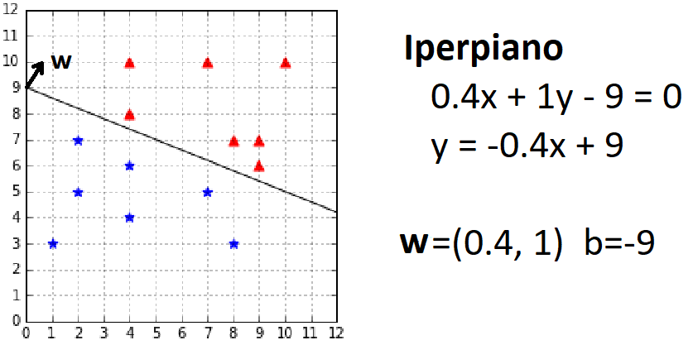

Figura 92. Rappresentazione di un iperpiano con due elementi: $\vec{w}$ e $b$.

$$h\left(\vec{x_{i}}\right)=sign\left(\vec{w}∙\vec{x_{i}}+b\right)=\left\{\begin{aligned}+1 se \vec{w}∙\vec{x_{i}}+b≥0 \\ -1 se \vec{w}∙\vec{x_{i}}+b<0\end{aligned}\right.$$

### Perceptron (1957)

Il **PERCEPTRON** è un modello di classificazione binaria che costruisce un iperpiano per un dataset linearmente separabile. L’iperpiano costruito è semplicemente uno fra tutti i possibili iperpiani che si possono costruire sul dataset. La definizione del problema è semplice:

$$Dato TS=\left\{\left(\vec{x_{i}},y_{i}\right), \vec{x_{i}}∈R^{n} y_{i}∈\left\{-1,+1\right\}\right\} con \left|TS\right|=m, 1≤i≤m$$

$$Dato l^{'}insieme H delle possibili ipotesi$$

$$Trovare h∈H t.c. h\left(\vec{x_{i}}\right)=y_{i} ∀i ↔ Trovare \vec{w},b t.c. sign\left( \vec{w}∙\vec{x_{i}}+b\right)=y_{i} ∀x_{i}$$

Il **PERCEPTRON LEARNING ALGORITHM** può essere descritto nel seguente modo:

1. Inizia con un iperpiano casuale (cioè assegna casualmente $\vec{w},b$
2. **UPDATE RULE**: Considera un esempio classificato erroneamente e, sulla base di questo aggiorna $\vec{w},b$
$$\vec{w}=\vec{w}+y_{misscl}*\vec{x_{misscl}}$$

3. Classifica tutti i dati del TS con questo nuovo iperpiano
4. Vai a 2.

Come aggiorniamo $\vec{w},b$? Con la Update Rule. Per comodità di notazione, inglobiamo $b$ in $\vec{w}$, in modo che $b=w_{0}$

Sappiamo che esiste un esempio classificato erroneamente, cioè $∃\vec{x_{misscl}} t.c. sign\left( \vec{w}∙\vec{x_{misscl}}\right)≠y_{misscl}$. Quindi:

* Se $y_{misscl}=-1$, il modello ha predetto +1, vale a dire $sign\left( \vec{w}∙\vec{x_{misscl}}\right)=+1$, ovvero (ricordando la definizione di prodotto scalare tra vettori) il coseno dell’angolo tra $\vec{w}$ e $\vec{x_{misscl}}$ è positivo (0°<angolo<90°) e noi vogliamo che diventi negativo, cioè vogliamo aumentare l’angolo.
$$\vec{w}=\vec{w}-\vec{x_{misscl}}$$

* Se $y_{misscl}=+1$, il modello ha predetto -1, vale a dire $sign\left( \vec{w}∙\vec{x_{misscl}}\right)=-1$, ovvero (ricordando la definizione di prodotto scalare tra vettori) il coseno dell’angolo tra $\vec{w}$ e $\vec{x_{misscl}}$ è negativo (>90°) e noi vogliamo che diventi positivo, cioè vogliamo diminuire l’angolo.

$$\vec{w}=\vec{w}+\vec{x_{misscl}}$$

**Oss**. La Update Rule non cambia necessariamente il segno dell’ipotesi la prima volta che viene applicata. Ma non è un problema in quanto noi controlliamo sempre eventuali esempi classificati erroneamente.

**Oss**. La Update Rule può aggiornare il vettore $\vec{w}$ facendo in modo che un esempio precedentemente classificato correttamente venga ora classificato erroneamente. Per risolvere questa situazione, si aggiorna $\vec{w}$ solo quando l’aggiornamento riduce il numero di esempi classificati. Si dimostra che se il DS è lineamente separabile, il vettore $\vec{w}$ viene aggiornato un numero finito di volte.

[-] **L’iperpiano creato dal Perceptron spesso non è quello ottimale. Pertanto, seppur ha errore 0 sul TS, potrebbe non generalizzare bene il problema e, in altre parole avere un errore notevole sul TE.**

### Iperpiano migliore rispetto a un altro: criteri di confronto (vedi fonte)

L’iperpiano ottimale da costruire è quello che ha il maggior margine geometrico tra gli esempi più vicino ad esso.

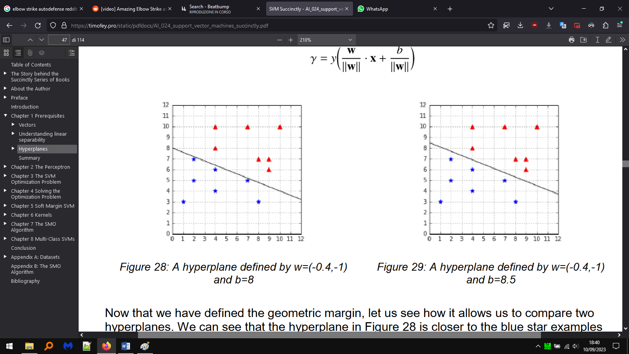

Figura 93. **A sinistra**: iperpiano non ottimale $\vec{w}=\left(-0.4,-1\right) b=8$ creato dal Perceptron.  
**A destra**: iperpiano ottimale $\vec{w}=\left(-0.4, -1\right) b=8.5$.

### Problema di ottimizzazione SVM primario

$$Dato TS=\left\{\left(\vec{x_{i}},y_{i}\right), \vec{x_{i}}∈R^{n} y_{i}∈\left\{-1,+1\right\}\right\} con \left|TS\right|=m, cioè 1≤i≤m$$

$$Dato un iperpiano definito da \vec{w}, b$$

Il margine geometrico dell’iperpiano è la distanza (margine appunto) tra l’iperpiano e i punti più vicini. Per farlo, si prende ogni punto ad uno ad uno e si calcola la distanza geometrica. Al termine, si considera la distanza minore.

$$Margine geometrico dell^{'}iperpiano=M=\min_{i=1…m}{γ_{i}=y_{i}\left(\frac{\vec{w}}{\left|\left|\vec{w}\right|\right|}\vec{x_{i}}+\frac{b}{|\left|\vec{w}\right||}\right)}$$

L’iperpiano ottimo è quello che ha maggior margine geometrico, cioè quello che si trova perfettamente a metà tra i punti ad esso più vicini. Formalmente:

$$\min_{\vec{w}, b}{\frac{1}{2}{\left|\left|\vec{w}\right|\right|}^{2}}$$

$$subject to y_{i}\left(\vec{w}∙\vec{x_{i}}+b\right)≥1 ↔ y_{i}\left(\vec{w}∙\vec{x_{i}}+b\right)-1≥0$$

### 1° metodo di risoluzione: Metodo dei moltiplicatori di Lagrange (da scartare) + condizioni KKT

Questo metodo può essere risolto analiticamente solo quando il numero di esempi del TS è piccolo. Consiste nel:

1. Costruire la funzione lagrangiana che tiene conto sia della funzione di minimizzazione iniziale ma anche dei vincoli lineari.
$$L\left(\vec{w},b,α\right)=\frac{1}{2}{\left|\left|\vec{w}\right|\right|}^{2}-\sum_{i=1}^{m}{α_{i} \left[y_{i}\left(\vec{w}∙\vec{x_{i}}+b\right)-1\right]}$$

2. Trovare i moltiplicatori per i quali la funzione lagrangiana ha valore minimo e quindi:
   1. Calcolare il gradiente del lagrangiano $∇L$
   2. Porre $∇L\left(\vec{x},α\right)=0$

### Problema di ottimizzazione SVM duale + condizioni KKT

$$\min_{\vec{w} b}{\max_{α}{ \frac{1}{2}{\left|\left|\vec{w}\right|\right|}^{2}-\sum_{i=1}^{m}{α_{i} \left[y_{i}\left(\vec{w}∙\vec{x_{i}}+b\right)-1\right]}}}$$

$$subject to α_{i}≥0 ∀i=1…m$$

Risoluzione problema di minimizzazione: come detto in precedenza non lo risolviamo, ma provando ad eseguire i passi 2.1 e 2.2. traiamo alcune osservazioni:

$$∇_{w}L=\vec{w}-\sum_{i=1}^{m}{α_{i}y_{i}\vec{x_{i}}} \vec{w}=\sum_{i=1}^{m}{α_{i}y_{i}\vec{x_{i}}}$$

$$\frac{∂L}{∂b}=-\sum_{i=1}^{m}{α_{i}y_{i}} -\sum_{i=1}^{m}{α_{i}y_{i}}=0$$

La funzione lagrangiana (e quindi il problema di ottimizzazione SVM con dualità) può essere riscritta come:

$$\max_{α}{\sum_{i=1}^{m}{α_{i}}-\frac{1}{2}\sum_{i=1}^{m}{\sum_{j=1}^{m}{α_{i} α_{j} y_{i} y_{j} \vec{x_{i}} \vec{x_{j}}}}}$$

$$subject to KKT conditions$$

* **STATIONARITY CONDITION**. Il punto selezionato deve essere un punto stazionario dove la funzione termina di crescere o decrescere.
* Soddisfatta perché compresa nella formula riscritta
$$\vec{w}=\sum_{i=1}^{m}{α_{i}y_{i}\vec{x_{i}}}$$

$$\sum_{i=1}^{m}{α_{i}y_{i}}=0$$

* **FATTIBILITÀ DEL PROBLEMA PRIMARIO**
$$y_{i}\left(\vec{w}∙\vec{x_{i}}+b\right)-1≥0$$

* **FATTIBILITÀ DEL PROBLEMA DUALE**
$$α_{i}≥0 ∀i=1…m$$

* **COMPLEMENTARY SLACKNESS CONDITION**

$$α_{i} \left[y_{i}\left(\vec{w}∙\vec{x_{i}}+b\right)-1\right]=0$$

$$α_{i}=0→y_{i}\left(\vec{w}∙\vec{x_{i}}+b\right)-1>0$$

$$α_{i}>0→y_{i}\left(\vec{w}∙\vec{x_{i}}+b\right)-1=0$$

Risoluzione problema di massimizzazione: i vettori di supporto sono quelli che hanno moltiplicatore di Lagrange >0.  
I restanti vettore hanno il moltiplicatore di Lagrange posto a 0.

### Calcolo iperpiano ottimale $\vec{w}, b$ a partire dai moltiplicatori $α$

**Calcolo di $\vec{w}$**

$$\vec{w}=\sum_{i=1}^{|SV|}{α_{i}y_{i}\vec{x_{i}}}$$

**Calcolo di $b$**

$$y_{i}\left(\vec{w}∙\vec{x_{i}}+b\right)-1≥0$$

$$y_{i}\left(\vec{w}∙\vec{x_{i}}+b\right)=1$$

$$\vec{w}∙\vec{x_{i}}+b=y_{i}$$

Due modi alternativi:

$$b=y_{i}-\vec{w}∙\vec{x_{i}} ove x_{i} è un SV casuale$$

$$b=\frac{1}{|SV|}\sum_{i=1}^{|SV|}{y_{i}-\vec{w}∙\vec{x_{i}}}$$

### Ipotesi dell’iperpiano ottimale

$$h\left(\vec{x_{k}}\right)=sign\left(\vec{w}∙\vec{x_{k}}+b\right)=sign\left(\sum_{i=1}^{|SV|}{α_{i}y_{i}\left(\vec{x_{i}}∙\vec{x_{k}}\right)}+b\right)$$

### Problema di classificazione NON linearmente separabile: Mapping polinomiale e Kernel

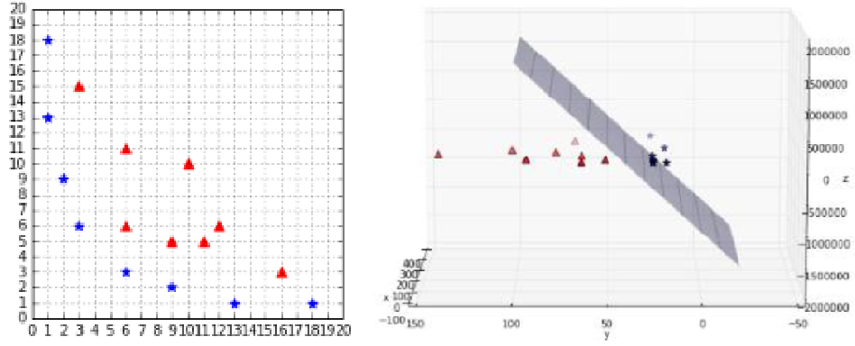

Figura 94. Un problema NON linearmente separabile in 2 dimensioni può diventarlo in 3 dimensioni con un mapping polinomiale.

Un **ESEMPIO DI MAPPING POLINOMIALE** è una funzione che **TRASFORMA** un punto del dataset in un altro equivalente ma in un’altra dimensione:

$$ϕ:R^{2}→R^{3} ϕ\left(x_{1},x_{2}\right)=(x_{1}^{2},\sqrt{2}*x_{1}*x_{2},x_{2}^{2})$$

Per rendere linearmente classificabile un problema, possiamo quindi applicare una trasformazione sui punti del dataset. Ma quale? Dipende molto dal nostro dataset e comunque è raccomandabile usare un approccio trial-and-error.

[-] Operazione esosa di risorse, soprattutto quando il DS è vasto.



Figura 95. Con il kernel calcoliamo il prodotto scalare delle trasformazioni senza fare le trasformazioni e senza fare il prodotto scalare.

Un **KERNEL** **è una funzione che restituisce (senza calcolarlo esplicitamente, ma applicando altri metodi) il prodotto scalare (in un’altra dimensione, uguale o diversa da quella dei due vettori di partenza) di due vettori.**

$$K:χ→R$$

$$K\left(\vec{x_{1}},\vec{x_{2}}\right)={\left(ϕ\left(\vec{x_{1}}\right)∙ϕ\left(\vec{x_{2}}\right)\right)}_{Υ} ove ϕ:χ→Υ è un mapping polinomiale$$

**KERNEL LINEARE**

$$K\left(\vec{x_{1}},\vec{x_{2}}\right)=\vec{x_{1}}∙\vec{x_{2}}$$

**KERNEL POLINOMIALE** con parametri c, d.

$$K\left(\vec{x_{1}},\vec{x_{2}}\right)={\left(\vec{x_{1}}∙\vec{x_{2}}+c\right)}^{d}$$

**KERNEL GAUSSIANO** con parametro $γ$.

$$K\left(\vec{x_{1}},\vec{x_{2}}\right)=e^{-γ{\left|\left|\vec{x_{1}}-\vec{x_{2}}\right|\right|}^{2}}$$

## 6^ rappresentazione di un Predictor: Ensemble Learning (modelli composti)

Nell’Ensemble Learning, un agente usa più learner (ciascuno dei quali esegue un algoritmo chiamato in questo ambito ALGORITMO BASE-LEVEL) e combina le loro previsioni.

### 1^ tecnica di Ensemble Learning: Bagging + Algoritmo di classificazione con bagging: Random Forest

Il **BAGGING** (**Bootstrap AGGregatING**) è una tecnica di Ensemble Learning in cui più modelli dello stesso tipo vengono addestrati su TS diversi, ciascuno ottenuto da un TS iniziale e campionamento casuale con reinserimento (bootstrap). Al termine, il risultato finale viene generato mediante una combinazione dei risultati restituiti dai singoli modelli.

**RANDOM FOREST**: **Algoritmo base level: albero di decisione + creazione (con bagging) dei TS dei singoli alberi.**

Notiamo come ogni albero restituisce una classificazione a partire da una conoscenza diversa da quella degli altri, visto che opera su delle feature diverse da quelle degli altri alberi e su un insieme di dati diverso da quelli degli altri alberi.



Figura 96. Bagging + Decision Tree = Random Forest.

### 2^ tecnica di Ensemble Learning: Boosting + Algoritmo di classificazione con boosting: AdaBoost

Il **BOOSTING** è una tecnica di Ensemble Learning i cui punti chiave sono i seguenti.

* Costruzione iterativa di **CLASSIFICATORI DEBOLI** (rispetto a una distribuzione di pesi sugli esempi del TS). Tali classificatori deboli verranno poi usati per costruire il modello complessivo (**CLASSIFICATORE FORTE**), che tiene conto di tutti questi.
* Prima che si costruisce il classificatore forte, **nel momento in cui il classificatore debole viene aggiunto all’Ensemble, ad esso viene associato un peso**, che indica quanto il classificatore debole influenza il risultato finale.
* **Ogni classificatore debole viene costruito tenendo conto degli errori compiuti dal classificatore debole precedente.** Dopo che viene aggiunto uno studente debole, i pesi degli esempi vengono riadattati, ovvero gli esempi classificati erroneamente acquisiscono un peso maggiore e gli esempi classificati correttamente perdono peso. Pertanto, i futuri classificatori deboli si concentrano maggiormente sugli esempi classificati erroneamente dai classificatori precedenti.

I vari algoritmi che usano il boosting variano a seconda del modo di combinazione dei risultati dei classificatori deboli e delle ipotesi di addestramento.

**ADABOOST: Algoritmo base level: decision stump + boosting (combinazione finale: somma pesata)**

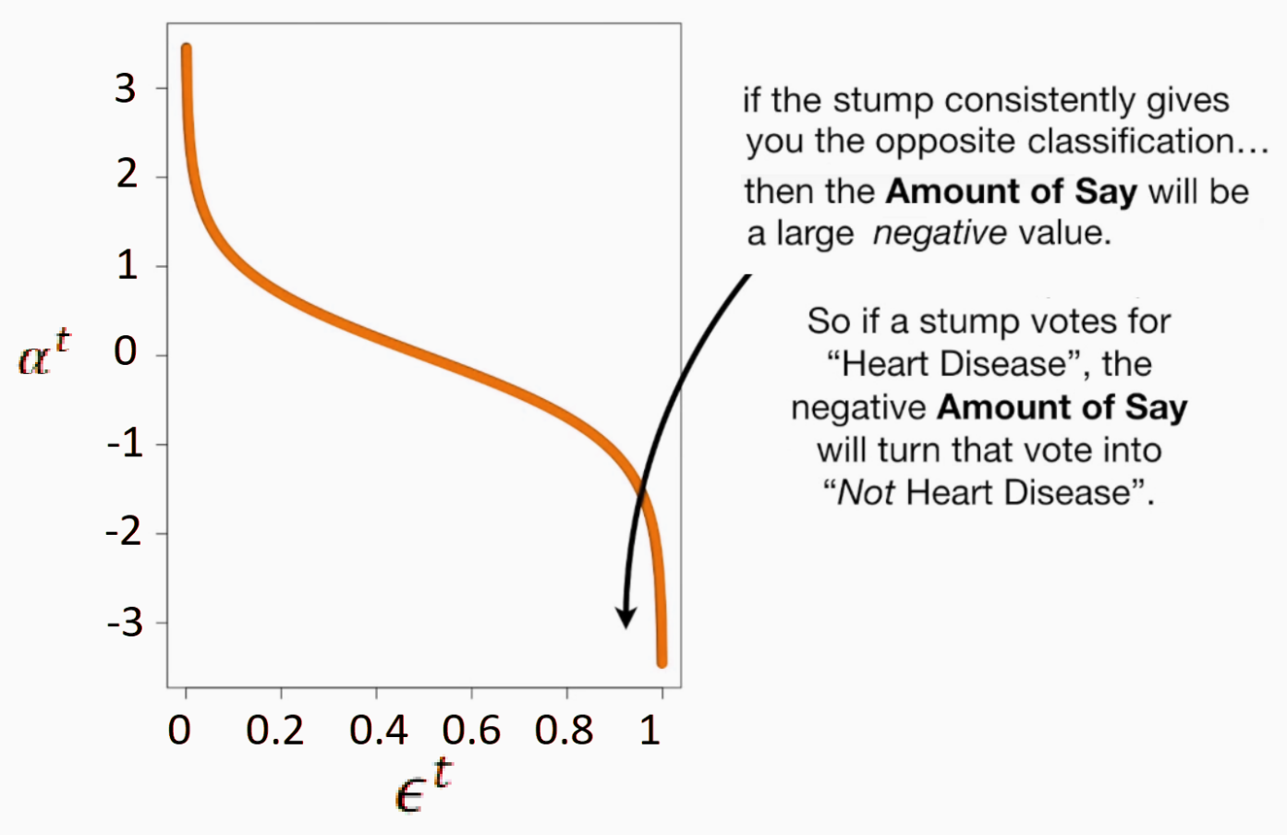

Figura 97. Peso del t-esimo classificatore debole (grafico).



Figura 98. AdaBoost.

$$w_{e}^{t+1}=\frac{w_{e}^{t}}{z} e^{-α^{t} h^{t}\left(x\right) y(x)}$$

$$w_{e}^{t+1}=\left\{\begin{aligned}\frac{w_{e}^{t}}{z}*e^{-α^{t}} se h^{t}\left(x\right)=y\left(x\right) \\ \frac{w_{e}^{t}}{z}*e^{α^{t}} se h^{t}\left(x\right)≠y\left(x\right)\end{aligned}\right.$$

$$w_{e}^{t+1}=\left\{\begin{aligned}\frac{w_{e}^{t}}{z}*e^{-\frac{1}{2} ln\left(\frac{1-ϵ^{t}}{ϵ^{t}}\right)} se h^{t}\left(x\right)=y\left(x\right) \\ \frac{w_{e}^{t}}{z}*e^{\frac{1}{2} ln\left(\frac{1-ϵ^{t}}{ϵ^{t}}\right)} se h^{t}\left(x\right)≠y\left(x\right)\end{aligned}\right.$$

$$w_{e}^{t+1}=\left\{\begin{aligned}\frac{w_{e}^{t}}{z}*\sqrt{\frac{ϵ^{t}}{1-ϵ^{t}}} se h^{t}\left(x\right)=y\left(x\right) \\ \frac{w_{e}^{t}}{z}*\sqrt{\frac{1-ϵ^{t}}{ϵ^{t}}} se h^{t}\left(x\right)≠y\left(x\right)\end{aligned}\right.$$

$$z=\sum_{e∈TS t.c. h^{t}\left(x\right)=y\left(x\right)}{w_{e}^{t}*\sqrt{\frac{ϵ^{t}}{1-ϵ^{t}}}}+\sum_{e∈TS t.c. h^{t}\left(x\right)≠y\left(x\right)}{w_{e}^{t}*\sqrt{\frac{1-ϵ^{t}}{ϵ^{t}}}}$$

$$z= \sqrt{\frac{ϵ^{t}}{1-ϵ^{t}}}\sum_{e∈TS t.c. h^{t}\left(x\right)=y\left(x\right)}{w_{e}^{t}}+\sqrt{\frac{1-ϵ^{t}}{ϵ^{t}}}\sum_{e∈TS t.c. h^{t}\left(x\right)≠y\left(x\right)}{w_{e}^{t}}$$

$$z= \sqrt{\frac{ϵ^{t}}{1-ϵ^{t}}}\left(1-ϵ^{t}\right)+\sqrt{\frac{1-ϵ^{t}}{ϵ^{t}}}ϵ^{t}=2\sqrt{ϵ^{t}(1-ϵ^{t})}$$

$$w_{e}^{t+1}=\left\{\begin{aligned}\frac{w_{e}^{t}}{2\sqrt{ϵ^{t}(1-ϵ^{t})}}*\sqrt{\frac{ϵ^{t}}{1-ϵ^{t}}} se h^{t}\left(x\right)=y\left(x\right) \\ \frac{w_{e}^{t}}{2\sqrt{ϵ^{t}(1-ϵ^{t})}}*\sqrt{\frac{1-ϵ^{t}}{ϵ^{t}}} se h^{t}\left(x\right)≠y\left(x\right)\end{aligned}\right.$$

$$w_{e}^{t+1}=\left\{\begin{aligned}\frac{w_{e}^{t}}{2(1-ϵ^{t})} se h^{t}\left(x\right)=y\left(x\right) \\ \frac{w_{e}^{t}}{2ϵ^{t}} se h^{t}\left(x\right)≠y\left(x\right)\end{aligned}\right.$$

### 3^ tecnica di Ensemble Learning: Stacking (cenni)

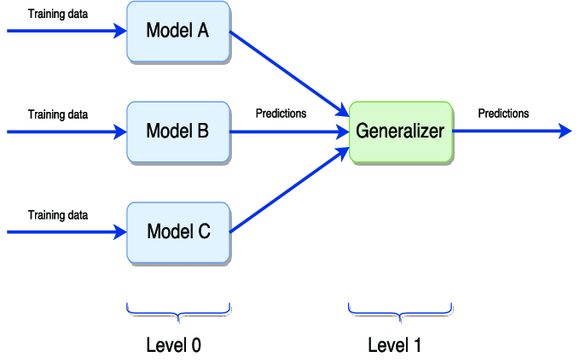

Figura 99. Stacking.

Lo **STACKING** è l'addestramento di un modello che combinare le previsioni di diversi altri algoritmi di apprendimento. Innanzitutto, tutti gli altri algoritmi vengono addestrati utilizzando i dati disponibili. Successivamente, un algoritmo combinatore (stimatore finale) viene addestrato per fare una previsione finale utilizzando tutte le previsioni degli altri algoritmi (stimatori di base) come input aggiuntivi o utilizzando previsioni con convalida incrociata dagli stimatori di base che possono prevenire l'overfitting.

## ➞ Case-based Reasoning (CBR) (per Classificazione e Regressione)

Nel **CASE-BASED REASONING**, non si cerca di creare una funzione che approssimi una originale, ma assistiamo a un processo più semplice intuitivamente: il target di una nuova istanza viene predetto esclusivamente a partire da:

* Dati di supporto (**CASES**/dati di apprendimento)
* Somiglianza tra la nuova istanza e i cases.

Per questo, siccome non dobbiamo inventare nessuna funzione “retro-compatibile” con i dati di supporto, si dice che c’è poco lavoro svolto offline (si riduce alla mera memorizzazione dei case) e l’unico lavoro avviene online.

**Es.** Nella vita di tutti i giorni, un meccanico che ripara un motore ricordandosi un’altra auto che presentava problemi simili utilizza il CBR.

**C È UN CASE RIDONDANTE** e può essere rimosso se ci sono casi Ci tali che qualsiasi nuova istanza che utilizzi C come caso più vicino, se C non fosse presente, utilizzerebbe uno dei Ci, e questi darebbero la stessa raccomandazione.

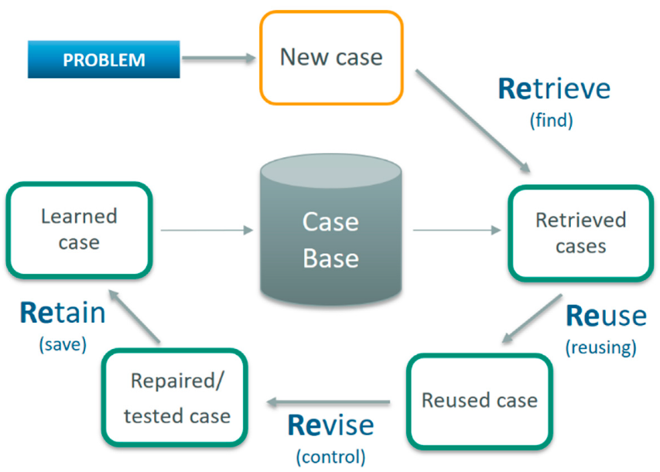

Figura 100. Procedura da seguire per l'applicazione di CBR su problemi complessi.

1. **RETRIEVE**: dato un nuovo caso, ritrovare casi simili nella KB.

*Gli utenti di un servizio chiamano il call center e descrivono il problema. L’help desk individua delle problematiche simili che si sono verificate in precedenza.*

1. **REUSE**: adattare i casi ritrovati al nuovo caso

*L’help desk adatta la soluzione che ha individuato alla problematica descritta, cambiando la procedura da seguire visto che il software si è aggiornato nel tempo.*

1. **REVISE**: valutare la soluzione e rivederla in base alla sua qualità.

Questo passo si può saltare se il caso è conforme alla situazione corrente e quindi se ne adotta la soluzione.

Altrimenti lo si raffina: la revisione è basata anche su tecniche diverse.

**Es.** soluzione proposta come punto di partenza per una ricerca.

**Es.** adattamento interattivo con intervento umano.

1. **RETAIN**: decidere se memorizzare il nuovo caso adattato nella KB

Se nessuno dei casi rilevati funziona, si tenta di risolvere il problema con un altro metodo, magari adattando altri casi o avvalendosi dell'aiuto di un essere umano per diagnosticare il problema. Quando il problema è finalmente risolto, la soluzione viene aggiunta alla base del caso.

## 1° algoritmo di CBR: KNN e Kd tree



Figura 101. KNN.  
L'agente può provare a trovare pesi che riducano al minimo l'errore nella previsione del valore di ciascun elemento del TS, in base a ogni altra istanza del set di addestramento. Questo è un esempio di CV "leave-one-out".

**Es. di interpolazione: MEDIA PESATA**: i pesi non dipendono da quanto è vicino ciascuno dei k case più vicini; ma dipendono dalla frequenza generale dei case di quella classe: si decide che se una classe è poco frequente, è più probabile che una nuova istanza venga categorizzata come tale.

Pesi di ciascun elemento di classe A: $\frac{1}{0.95}$ perché i case di classe A rappresentano il 95% dell’intera popolazione di case.

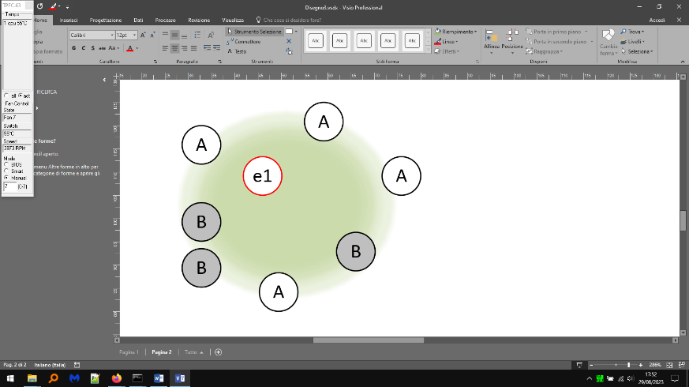Pesi di ciascun elemento di classe B: $\frac{1}{0.05}$ perché i case di classe B rappresentano il 5% dell’intera popolazione di case.

$$\hat{T}=\frac{4*1*\frac{1}{0.95}+3*\left(0\right)*\frac{1}{0.05}}{4*\frac{1}{0.95}+3*\frac{1}{0.05}}=0.065≈B$$

**Es. di interpolazione: SEMPLICE PRODOTTO PESO x NUMERO DI ISTANZE DI QUELLA CLASSE**

$$4*\frac{1}{0.95}=4.21 3*\frac{1}{0.05}=60 → \hat{T}=B$$

Durante l’esecuzione del KNN, ci poniamo quindi la domanda: **come individuare i k punti del dataset più vicini?**

Un primo approccio prevede il confronto tra la nuova istanza e tutti i punti del dataset, in modo sequenziale (da evitare)

Un secondo approccio è un **Kd TREE**, **cioè una struttura dati che indicizza i punti del dataset e permette di analizzare i punti del dataset, ma solo una parte, mettendo da parte i punti del dataset che via via si considerano irrilevanti e velocizzando di conseguenza questo processo di individuazione dei vicini**.





Figura 102. Creazione del Kd tree per il dataset di sopra.

In questo albero, la radice, così come ogni altro nodo interno, è un **punto k-dimensionale** che fa parte di una **porzione** del Dataset. Alla radice, inoltre, così come ad ogni livello dell’albero (tranne l’ultimo) è associata **una delle k dimensioni**. Spiegheremo tra poco il significato.

**Alla radice**, si sceglie una feature (es. X1), per la quale si vuole creare un iperpiano che divide la rispettiva porzione (in questo caso l’intero DS) in due porzioni aventi più o meno lo stesso numero di punti. Per fare ciò si considerano tutte le feature X1 dei punti di questa porzione e si considera la **mediana**.

**Il sottoalbero sinistro/destro** è quindi un nuovo albero Kd tree la cui radice è associata a una nuova porzione del dataset (i punti del DS <=/> della mediana del nodo genitore) e una dimensione diversa da quella precedente (ottenuta per rotazione)

La creazione dei vari sottoalberi si interrompe quando alle foglie troviamo un numero adeguato di esempi, tra i quali estrapolare i k vicini.

**Il processo di individuazione della partizione del DS nella quale effettuare il confronto sequenziale della nuova istanza con quelli della partizione corrisponde semplicemente all’attraversamento del Kd tree.**

## ➞ Hypothesis Space Learning: apprendimento come ricerca

Le tecniche di apprendimento viste finora puntavano sulla scelta della migliore rappresentazione, ad es. la scelta del miglior albero decisionale, la scelta dei pesi migliori di una rete neurale, oppure la previsione del valore delle target feature di un nuovo caso a partire da un dataset di casi precedenti.

Nell’**HYPOTESIS SPACE LEARNING**, **c’è una ricerca delle ipotesi che sono coerenti con gli esempi. Non ci si focalizza su una ipotesi migliore delle altre, ma sul trovare un insieme delle ipotesi coerenti con i dati di apprendimento.**

TRATTAZIONE FATTA ASSUMENDO CHE:

* INPUT FEATURES: $X_{1},X_{2},…,X_{n}$ booleane
* TARGET FEATURE: $Y$ booleana
* PREDIZIONI DEFINITE, NON PROBABILISTICHE: Y è true al 100% o false al 100%
* Nessun rumore sui dati di apprendimento



Figura 103. Elementi tipici dell'Hypothesis Space Learning. Version Space.

* **SPAZIO DELLE ISTANZE: $I$**  insieme di tutti i possibili esempi sulle feature di input, tra i quali individuiamo gli esempi del TS, cioè quelli che rispecchiano il nostro ground truth ($TS⊆I$).
* **SPAZIO DELLE IPOTESI**: $H$ insieme di funzioni booleane applicate sulle istanze.

**H può contenere tutte le combinazioni booleane di 0+ feature di input ma possiamo anche assumere che ci siano delle restrizioni, ad es. deve contenere le sole congiunzioni oppure le proposizioni definite in termini di meno di 3 feature.**

$$h∈H è una funzione h\left(i\right) h:I→\left\{true, false\right\} ove i è una assegnazione su 0+ feature di input$$

**Es. TS e insieme H**

Poiché nel TS non ci sono tutti i possibili esempi e poiché il learner farà previsioni su casi invisibili, il learner richiede un bias.  
In questo approccio il bias è imposto dallo spazio delle ipotesi.

|  |  |  |  |  |  |  |  |
| --- | --- | --- | --- | --- | --- | --- | --- |
|  | | | Feature di input | | | | **Target** |
| Crime | Academic | Local | Music | **Reads** |
| **Spazio delle istanze I** | |I|=25 =32  **TS** |  | 0 | 0 | 0 | 0 | **0** |
|  | 0 | 0 | 0 | 0 | **1** |
|  | 0 | 0 | 0 | 1 | **0** |
|  | ... | | | | |
| e1 | 1 | 0 | 0 | 1 | **1** |
|  | … | | | | |
| e2 | 1 | 0 | 0 | 0 | **1** |
|  | … | | | | |
| e3 | 0 | 1 | 0 | 0 | **0** |
|  | … | | | | |
| e4 | 0 | 0 | 1 | 0 | **0** |
|  | … | | | | |
| e5 | 1 | 1 | 0 | 0 | **1** |
|  | … | | | | |
|  | 1 | 1 | 1 | 1 | **1** |

$$\hat{Reads}\left(e\right)=Crime\left(e\right)∧(!Academic(e)∨!Music(e))$$

**Ipotesi h**

**VS=???**

**L’obiettivo dell’Hypothesis Space Learning è creare (apprendere appunto) il Version Space.**

|  |  |  |  |  |
| --- | --- | --- | --- | --- |
|  | | Feature di input | | Ipotesi in forma leggibile |
| Crime | Academic |
| **Spazio delle ipotesi H con 2 feature di input e sole congiunzioni** | |H|=32-1+2= 32+1 |  |  |  |
|  |
|  | 0 |  |
|  | 1 |  |
| 0 |  |  |
| 0 | 0 | $$!Crime ∧!Academic$$ |
| 0 | 1 | $$!Crime ∧Academic$$ |
| 1 |  | $$Crime$$ |
| 1 | 0 | $$Crime ∧!Academic$$ |
| 1 | 1 | $$Crime ∧Academic$$ |

## 1° algoritmo di Version Space Learning: Eliminazione di candidati

Piuttosto che enumerare tutte le ipotesi, per trovare il Version Space definiamo innanzitutto una relazione d’ordine (simile a una “scala di generalità”) nello spazio delle ipotesi H.

$$h≼h ∧ h≼h$$

Poco generico

Molto generico

$$h_{1}≼h_{2}$$

**più specifico di h2 più generico di h1 perché implicato da h1**

**Es.**

perché se la proposizione $(!academic ∧music)$ è vera, sono veri tutti e due gli atomi e quindi la proposizione implica music.

$!academic ∧music≼!academic$ idem.

Una volta introdotta questa relazione parziale, definiamo due sottoinsiemi del Version Space:

* **CONFINE GENERICO $G⊆Version Space$** : sottoinsieme del Version Space formato da ipotesi per le quali non esiste nessun’altra nel Version Space più generica di queste.
* **CONFINE SPECIFICO $S⊆Version Space$** : sottoinsieme del Version Space formato da ipotesi per le quali non esiste nessun’altra nel Version Space più specifica di queste.

$$Version Space=\{h ipotesi coerente a TS t.c. ∃g∈G ∃s∈S s≼h≼g \}$$

Veniamo ora all’algoritmo di creazione del Version Space a partire dai dati del TS. Partendo dal presupposto che tra tutte le ipotesi di H, ci sono già quelle coerenti per il TS, noi dovremo raffinare questo spazio di ricerca H.



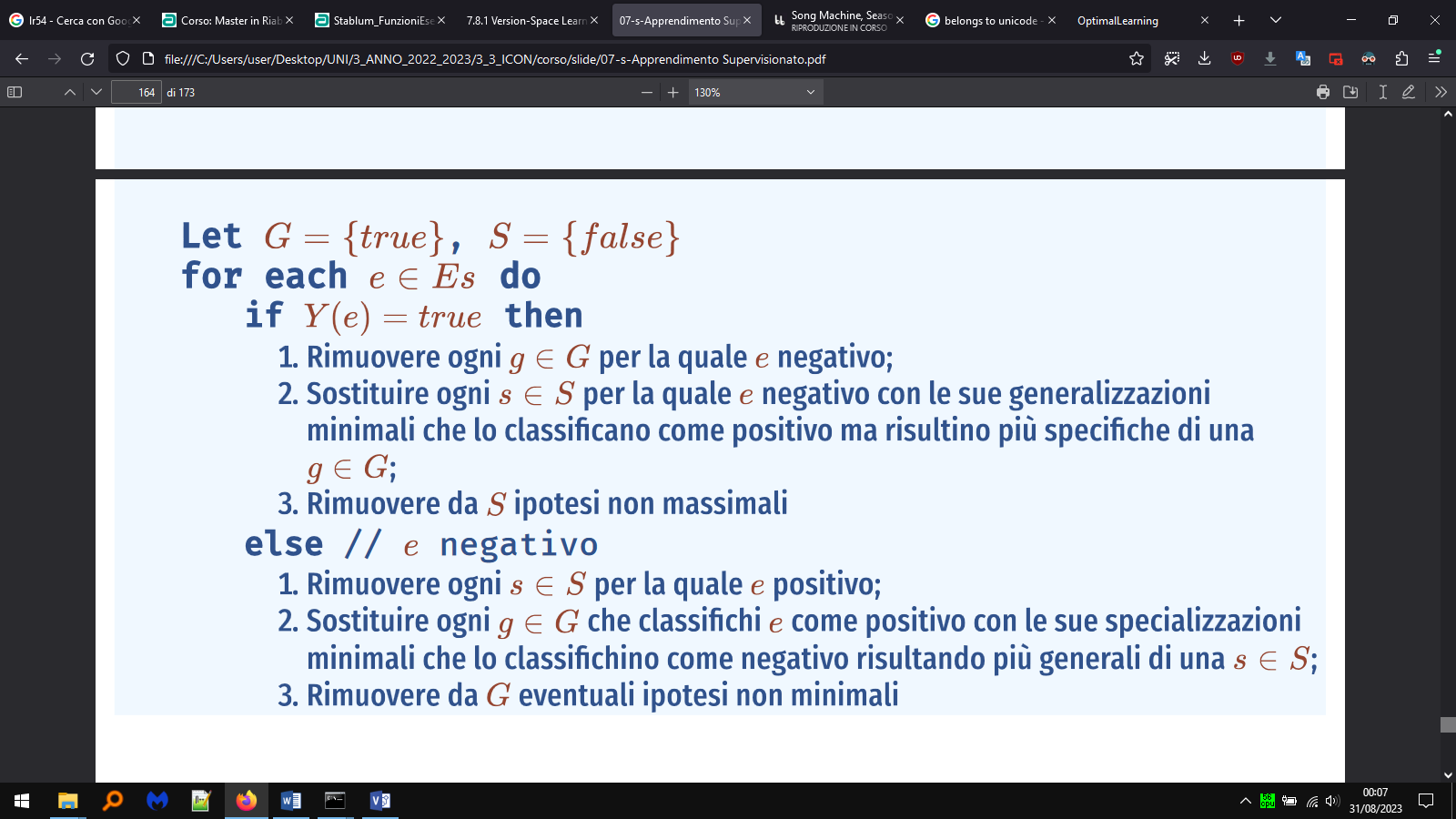

Figura 104. Illustrazione dell'algoritmo di eliminazione di candidati. All’inizio, VS=H.

**Es.** Si suppone che H sia formato solo da congiunzioni

|  |  |  |  |  |  |
| --- | --- | --- | --- | --- | --- |
|  | Crime | Academic | Local | Music | **Reads** |
| e1 | 1 | 0 | 0 | 1 | **1** |
| e2 | 1 | 0 | 0 | 0 | **1** |
| e3 | 0 | 1 | 0 | 0 | **0** |
| e4 | 0 | 0 | 1 | 0 | **0** |
| e5 | 1 | 1 | 0 | 0 | **1** |

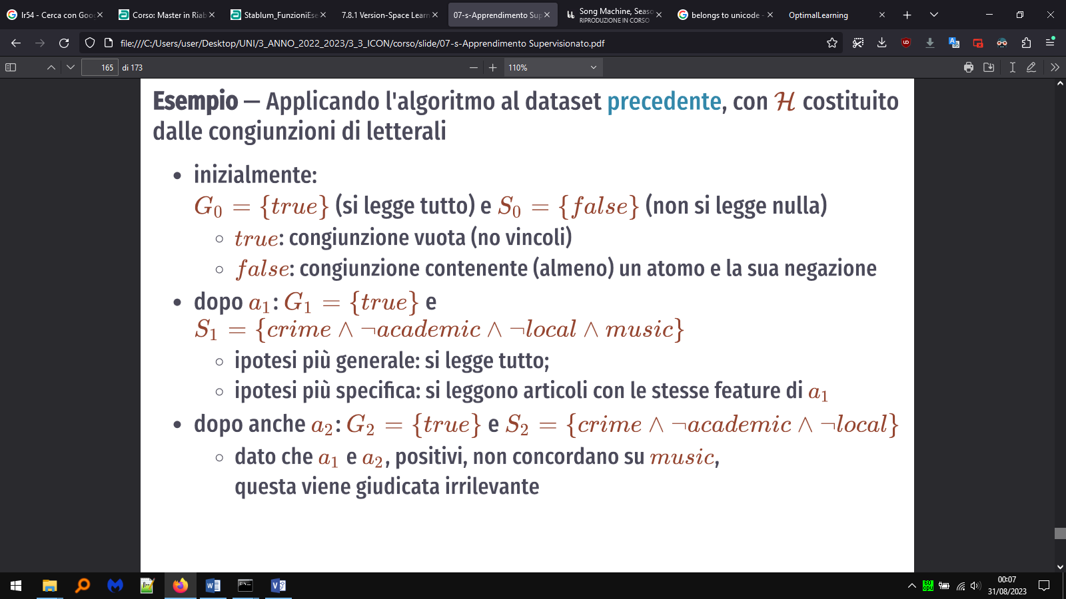

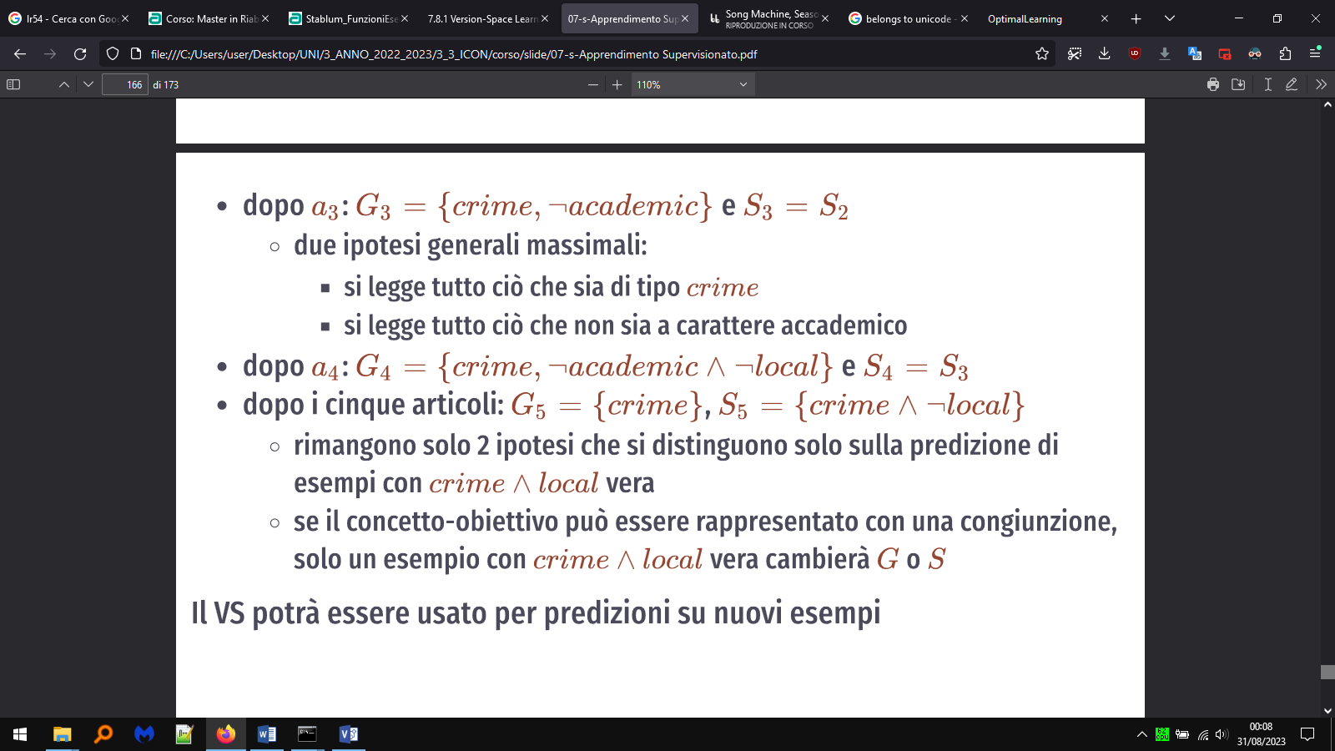

# Cap. 8 | 9 – Modelli di Conoscenza incerta

In contesti reali gli agenti sono inevitabilmente costretti a prendere decisioni basate su informazioni incomplete. Anche quando un agente sonda il mondo per scoprire maggiori informazioni, raramente conosce il suo stato esatto (medico, insegnante, …). Quando un agente intelligente deve agire, deve utilizzare qualunque informazione a disposizione.

**I capitoli precedenti hanno considerato le probabilità di apprendimento, il che è utile quando sono stati osservati molti casi simili**. **Tuttavia, situazioni nuove richiedono ragionamento, non solo apprendimento a partire da casi simili**, anche perché potrebbero non essere a disposizione oppure l’agente non può basarsi semplicemente sull’aver visto situazioni simili.

Immaginiamo che un agente intelligente, come detto nel paragrafo precedente, non assume che il mondo si trovi in uno stato specifico e considera più ipotesi quando deve fare una decisione.

**Es. cintura**. Un agente intelligente deve guidare un’auto lungo una strada e assume che si verificherà un incidente. Prende pertanto la miglior decisione che è quella di non guidare l’auto. Se assume invece che non si verificherà l’incidente guiderà l’auto senza attivare le cinture. In una situazione reale, un agente decide di guidare l’auto a partire da vari fattori.

**La probabilità è il calcolo del BELIEF, cioè le assunzioni/convinzioni dell’agente**; la teoria della probabilità ci dice come aggiornare le assunzioni sulla base di nuove informazioni. Anche quando un agente non ha alcuna informazione sulla situazione avrà ancora delle assunzioni.

La convinzione di un agente prima di osservare qualcosa è la sua probabilità a priori.

Man mano che scopre informazioni – in genere osservando l’ambiente – aggiorna le sue convinzioni, fornendo una probabilità a posteriori.

## Probabilità Bayesiana



Figura 105. Semantica della probabilità.

Le convinzioni di un agente devono essere aggiornate quando si osservano nuovi dati.

**PROBABILITA’ CONDIZIONATA (PROBABILITA’ A POSTERIORI DI h)**: misura di convinzione di una proposizione h data un’altra (e).

$$P\left(h | evidence\right)=\frac{P\left(h∧evidence\right)}{P\left(evidence\right)}$$

$$P\left(h∧evidence\right)=P\left(h | evidence\right)*P\left(evidence\right)$$

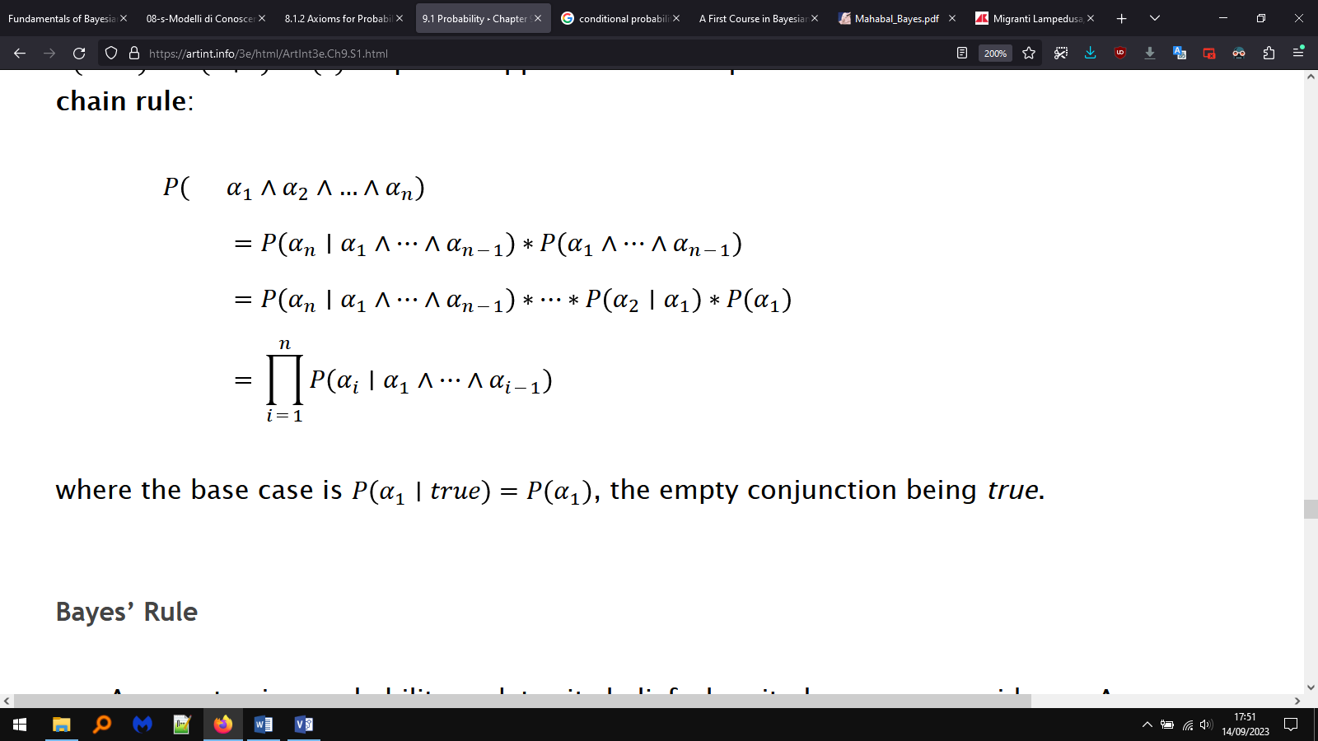

**Chain Rule (diretta conseguenza della probabilità condizionata)** descrive come calcolare la probabilità dell'intersezione di eventi, non necessariamente indipendenti, o della distribuzione congiunta di variabili casuali, utilizzando probabilità condizionate.

La proposizione evidence (**EVIDENCE**) è la congiunzione di tutte le osservazioni del mondo da parte dell’agente.

**PROBABILITA’ A PRIORI DI h**: $P\left(h\right)=P(h|true)$



Figura 106. Semantica della probabilità condizionata.

La **FORMULA DI BAYES** specifica come un agente dovrebbe aggiornare la propria convinzione di una proposizione a partire da una nuova evidence rilevata.

$$P\left(h \right| ev1∧ev2)=\frac{P\left(ev1 \right| h∧ev2)*P(h | ev2)}{P\left(ev1 \right| ev2)} se P(ev1 | ev2)≠0$$

$$Riscrittura con ev2 implicito P\left(h \right| ev1)=\frac{likelihood di h*prob. a priori di h}{P(ev1)}=\frac{P\left(ev1 \right| h)*P(h)}{P(ev1)} se P(ev1)≠0$$

$$Come scritto sul libro P\left(ev_{i} \right| h)=\frac{P\left(h \right| ev_{i})*P(ev_{i})}{\sum_{j=1}^{n}{P\left(h \right| ev_{i})*P(ev_{i})}}$$

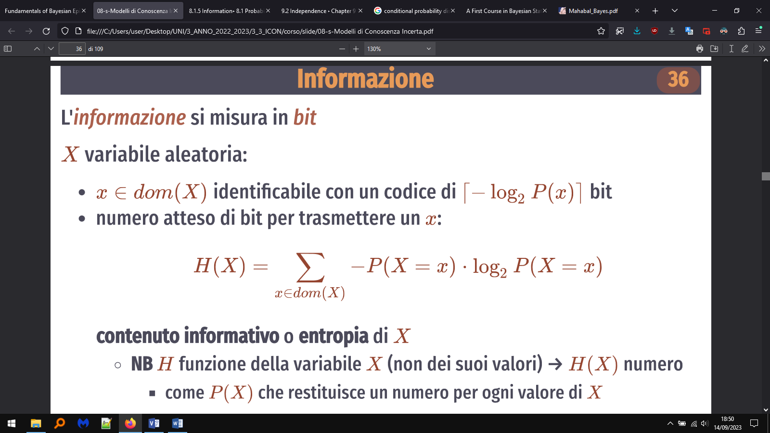

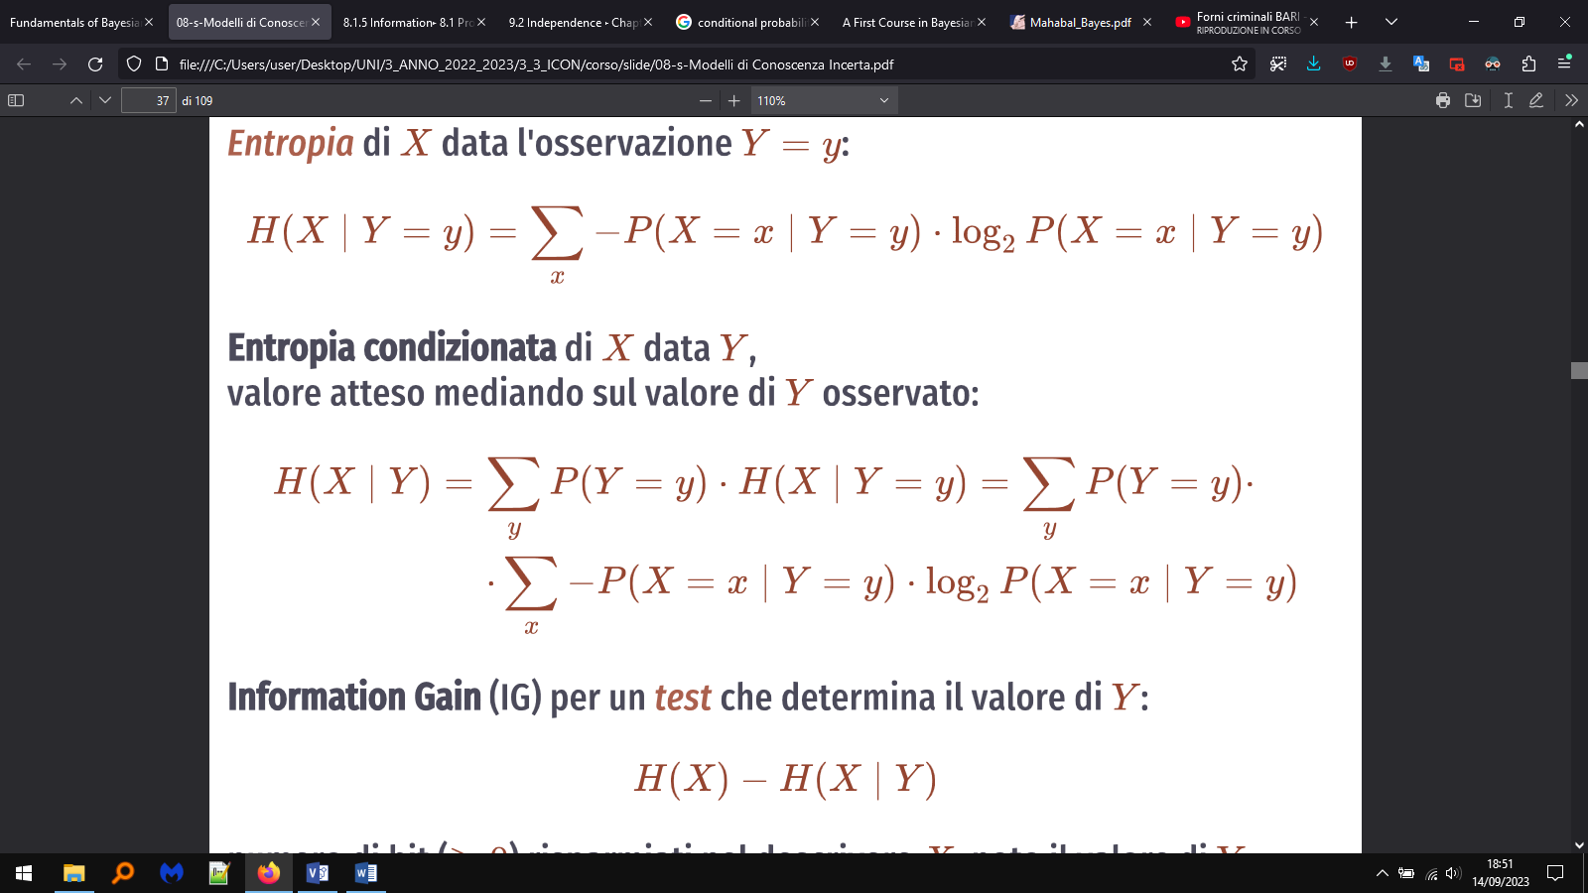

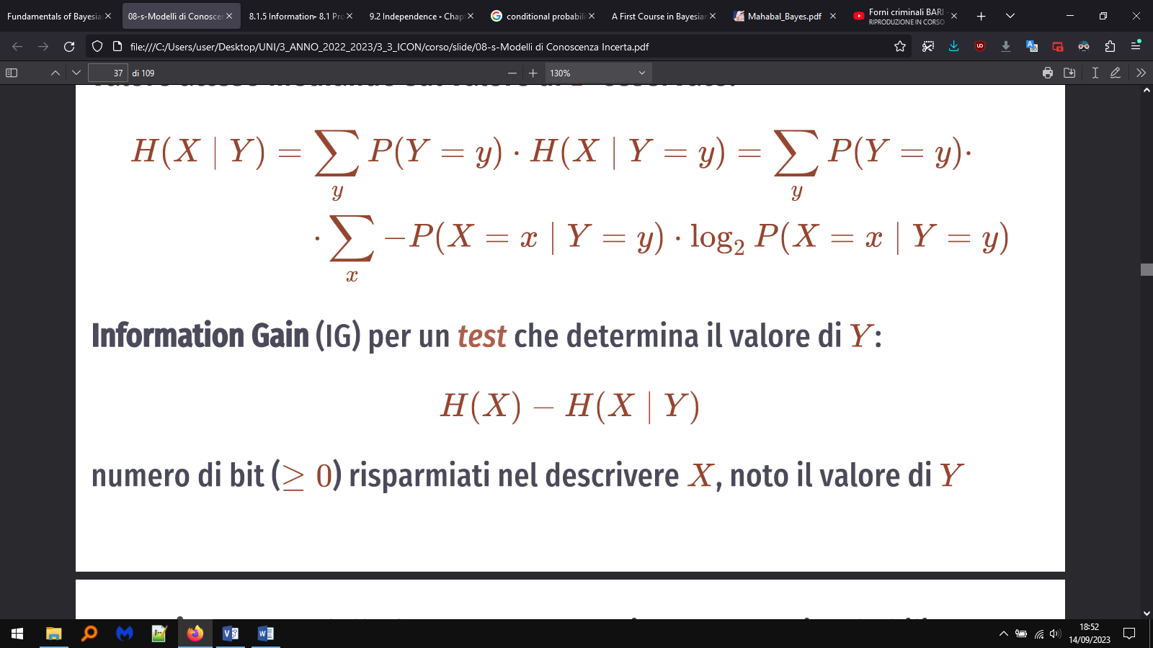

**JOINT PROBABILITY DISTRIBUTION (DISTRIBUZIONE DI PROBABILITÀ CONGIUNTA) $P(I,D,G)$**

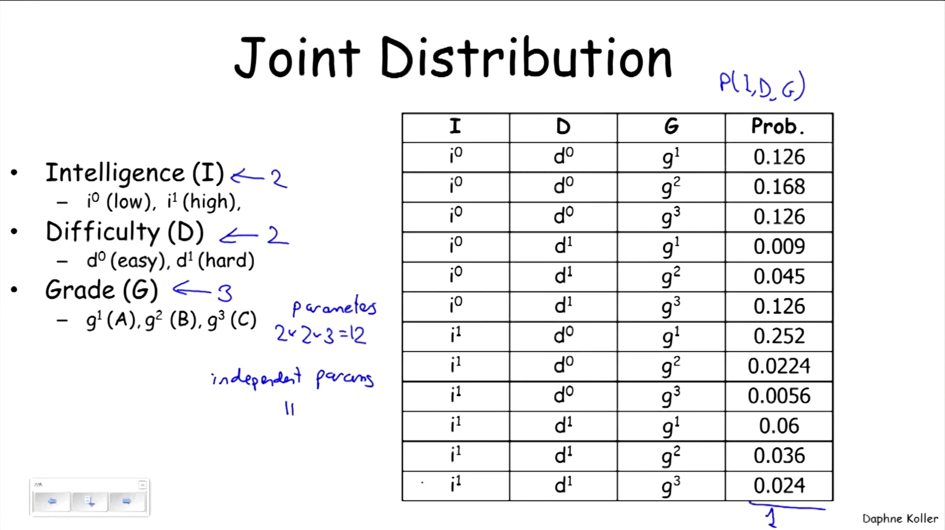

**PROBABILITA’ CONDIZIONATA $P\left(I,D \right| G_{1})$**

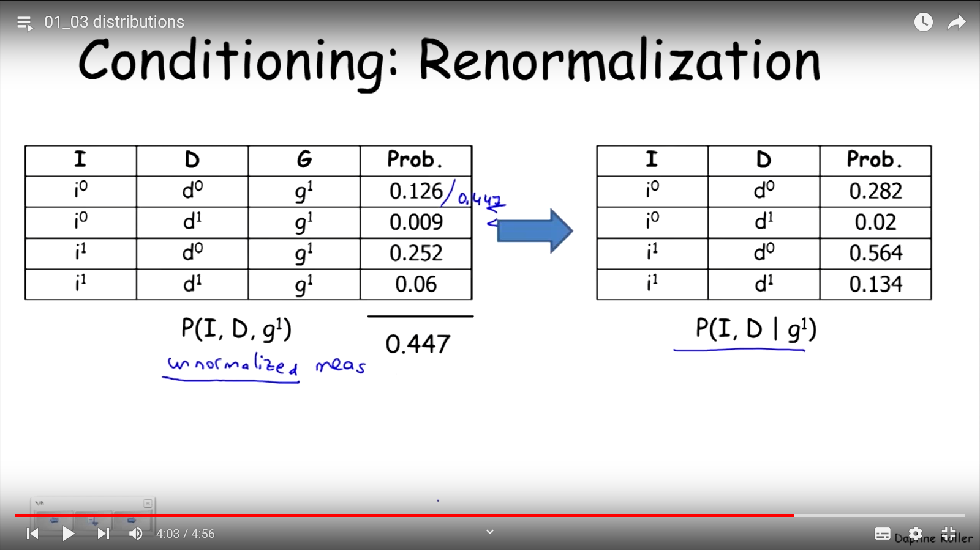

**MARGINALIZZAZIONE**

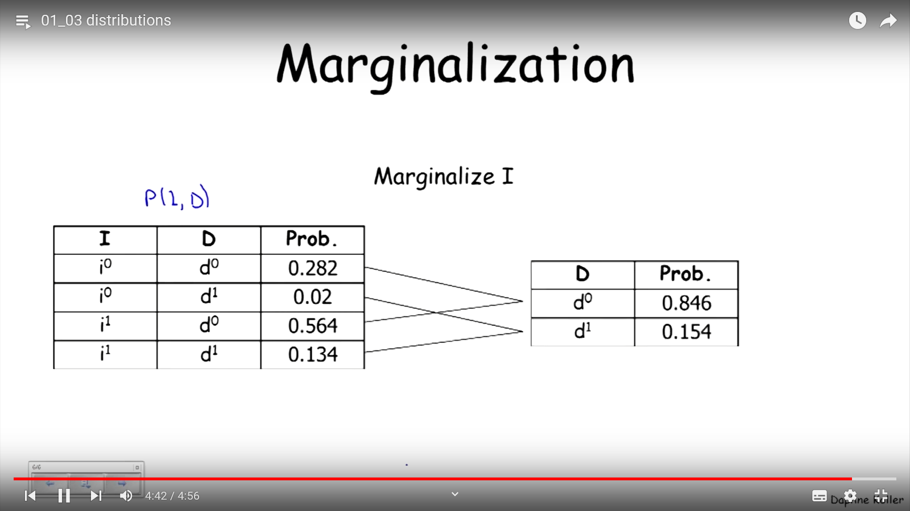

**FATTORE (non è per forza una probabilità)**

$$ϕ:X_{1}×X_{2}×…×X_{n}→R Scope=\{X_{1},X_{2},…,X_{n}\}$$

**Es.** La joint distribution è un fattore.

**Es.** La distribuzione di probabilità P(I, D, g1) ha scope {I,D} perché g1 è costante.

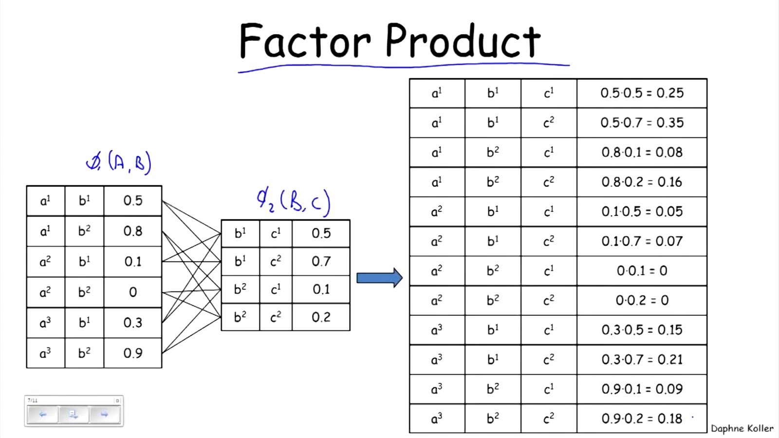

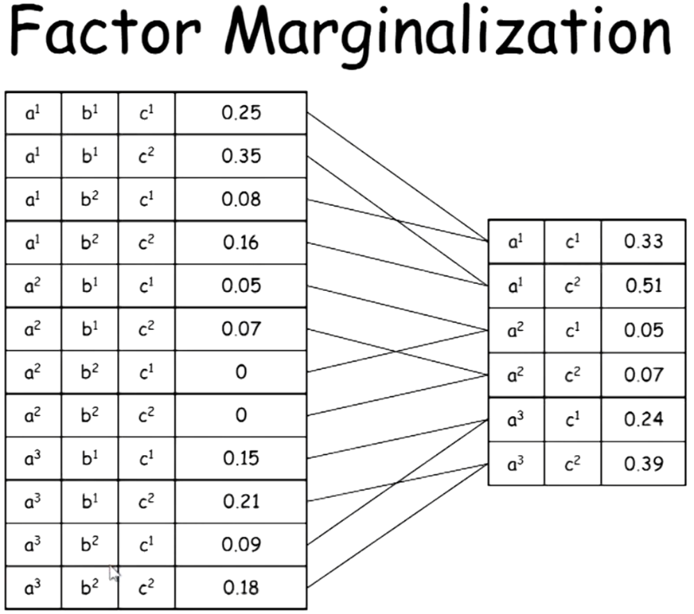 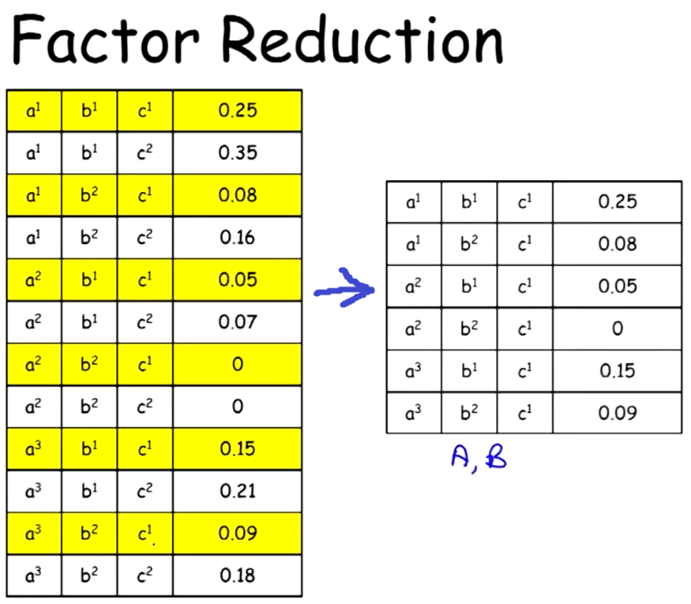

**INDIPENDENZA**

Quando $P\left(h \right| ev1)$ non è 0 o 1, tale valore non influenza $P\left(h \right| ev1 ∧ev2)$

$$P\left(h \right| ev1 ∧ev2)=\left\{\begin{aligned}0 se ev2→¬h \\ 1 se ev2→h \end{aligned}\right.$$

$$P\left(h \right| ev1)=P\left(h \right| ev1 ∧ ev2)$$

Questa scrittura indica il fatto che, data l’osservazione di ev1, l’osservazione di ev2 è irrilevante per la probabilità di h. Questa idea si applica alle variabili casuali, come nella seguente definizione.

**VARIABILE CONDIZIONATAMENTE INDIPENDENTE**

$$P\left(X \right| Y, Zs)=P\left(X \right|Zs)$$

**Dato un insieme di variabili aleatorie Zs, la variabile casuale X è condizionatamente indipendente da Y.**

**Dato un valore di ciascuna variabile in Zs, conoscere il valore di Y non influenza la fiducia nel valore di X.**

Prop.Sono equivalenti le seguenti proposizioni:

* Dato Z, X è condizionatamente indipendente da Y. $P\left(X \right| Y, Z)=P\left(X \right|Z)$
* Dato Z, Y è condizionatamente indipendente da X. $P\left(Y\right| X, Z)=P\left(Y \right|Z)$

$P\left(X=x \right|Y=y ∧ Z=z) = P(X=x | Y=y^{'} ∧Z=z)$

Data la v.a. Z, la modifica del valore di Y non influisce sulla credenza in X

$P\left(X,Y \right| Z)=P\left(X | Z\right)*P(Y|Z)$

**VARIABILI (INCONDIZIONATAMENTE) INDIPENDENTI**

$$P\left(X, Y\right)=P\left(X\right)*P(Y)$$

**Le variabili X e Y sono incondizionatamente indipendenti sono condizionatamente indipendenti in assenza di osservazioni.**

**Il fatto che X e Y siano incondizionatamente indipendenti non implica che siano condizionatamente indipendenti data qualche altra informazione Z.**

**VARIABILE INDIPENDENTE SE C’E’ UN CONTESTO**

$$P\left(X \right| Y, Zs=vs)=P\left(X \right| Zs=vs)$$

Le variabili X e Y sono indipendenti rispetto al contesto Zs=vs

$$P\left(X=x \right| Y=y∧Zs=vs)=P(X=x \left| Zs=vs\right) se P\left(Y=y∧Zs=vs\right)>0$$

## Probabilità condizionata e probabilità a posteriori (inglese)

*TLDR;* Posterior probability is just the conditional probability that is outputted by the Bayes theorem. There is nothing special about it, it does not differ anyhow from any other conditional probability, it just has it's own name.

The Bayes theorem is about obtaining one conditional probability *P*(*A*|*B*), given another one *P*(*B*|*A*) and the prior *P*(*A*)

, 

So in the equation we have two random variables *A* and *B* and their conditional and marginal probabilities, that's all.

Prior *P*(*A*) is the probability of *A* "before" learning about *B*, while posterior *P*(*A*|*B*) is the probability of *A* "after" learning about *B*, where the "before" and "after" refer to your procedure of calculating the probabilities, not any chronological order.

The naming convention is that the left hand side is the *posterior*, while the *prior* appears in the right hand side part.

**Using Bayes theorem you can easily switch the sides back and forth** (that's *the* point of the theorem). The usual use case is when you know only *P*(*B*|*A*) and *P*(*A*), but you don't know *P*(*A*|*B*) and want to learn about it. [Here you can find nice example](https://stats.stackexchange.com/a/185837/35989) of such usage of Bayes theorem.

The [specific case is Bayesian inference](https://stats.stackexchange.com/a/58792/35989), where we *use* Bayes theorem to learn about the distribution of the parameter of interest *θ* given the data *X*, i.e. obtain the *posterior distribution* *f*(*θ*|*X*). This is achieved by looking at the *likelihood* function (that looks at the "evidence" you gathered) and the *prior* (the distribution of *θ* that is assumed before looking at the data).



The most basic example of such usage of Bayes theorem is the [beta-binomial model](https://stats.stackexchange.com/questions/47771/what-is-the-intuition-behind-beta-distribution/47782#47782), but Bayesian inference is not only about probabilities of coin tosses, for example you can use it to do [regression analysis](https://stats.stackexchange.com/a/252608/35989) and many other, even much more complicated, models.

To comment on your last question:

Doesn't "posterior" have something to do with the chronology of events (their order of happening in time)?

Not at all. You can ask a valid probabilistic question is reverse time order, e.g. "What is the probability that it was raining in the morning *given that* the ground is wet?".

## Task di inferenza probabilistica: Calcolo della distribuzione di probabilità a posteriori di una v.a. data una evidence

Per farlo si ricorre a:

* **Inferenza probabilistica esatta**, dove la distribuzione di probabilità è calcolata esattamente.

Si fa un’enumerazione dei mondi coerenti con l’evidence. Poi, sfruttando la struttura della BN, si esegue un algoritmo di eliminazione delle variabili.

* **Inferenza probabilistica approssimata.** (vedi mappa)

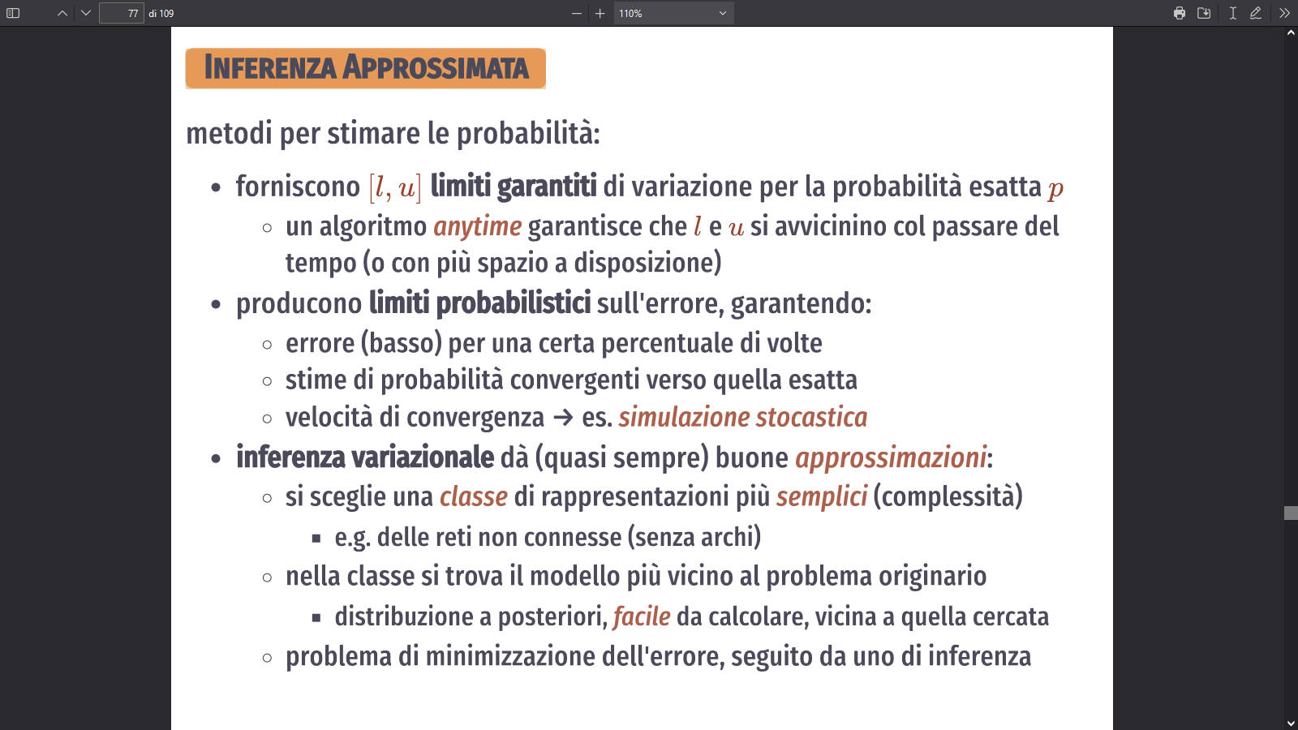

Figura 107. Metodi di inferenza probabilistica approssimata.

## Rete Bayesiana (Belief Network)

Il concetto di indipendenza condizionata (cioè il fatto che per una v.a. X ci possono essere delle variabili che influenzano il valore di X e, date queste v.a., rispetto alle restanti, X è condizionatamente indipendente) è usato per modellare molti domini (predizioni di malattie dati i sintomi, …)

Una **RETE BAYESIANA** **è un modello grafico probabilistico che rappresenta un insieme di variabili aleatorie con le loro dipendenze condizionali attraverso l'uso di un grafo aciclico diretto (DAG). I nodi sono le variabili aleatorie, gli archi rappresentano la dipendenza condizionata.**

### 1^ implementazione di una BN: BN intuitiva con rappresentazione formale

Se abbiamo un ambito che vogliamo modellare, possiamo partire costruendo da subito una BN.

Teoricamente, per poterlo fare, dobbiamo prima ordinare le v.a. così da avere: $\{X_{1},X_{2},…,X_{n}\}$

L’insieme dei **genitori di Xi** **è l’insieme minimo formato dalle v.a. precedenti a Xi tali che tutte le altre v.a. (precedenti a Xi) sono condizionatamente indipendenti da Xi, date le variabili di parents(Xi).**

Una volta definito questo concetto, si ha che Xi dipende soltanto dai suoi genitori ed è indipendente da tutti gli altri suoi predecessori.

$$parents\left(X_{i}\right)⊆\left\{X_{1},X_{2},…,X_{i-1}\right\} t.c. P\left(X_{i} \right| X_{1},X_{2},…,X_{i-1})=P(X_{i} | parents\left(X_{i}\right))$$

1. **Quali sono le v.a. rilevanti del dominio da modellare?** Quelle del dominio sottoposte a osservazione da parte dell’agente; quelle per le quali l’agente ha interesse nel calcolo della relativa probabilità a posteriori; altre variabili non osservabili dall’agente ma che rendono il modello del dominio più semplice da capire.
2. **Costruire il dominio di ciascuna v.a. $dom\left(X_{i}\right) ∀i$**  documentando anche il significato di ogni valore assunto dalla v.a. Il dominio di una v.a. è costruito sulla base del principio di chiarezza: un agente omniscente deve sapere cosa deve accadere affinchè una variabile (non nascosta) assuma un dato valore
3. **Aggiungere relazione di parentela $parents\left(X_{i}\right) ∀i$**

**Oss.** Ogni nodo della BN dipende dai suoi genitori e da 0+ dei suoi discendenti. E’ indipendente da tutti i nodi che non sono suoi discendenti.

1. **Costruire le distribuzione di probabilità condizionata (CPD) $P(X_{i} | parents\left(X_{i}\right)) ∀i$**



A partire da questa BN, sfruttando la chain rule possiamo scrivere la distribuzione congiunta di tutte le v.a. (Joint probability distribution) come prodotto di probabilità condizionate:

$$P\left(X_{1}=v_{1}∧X_{2}=v_{2}∧…∧X_{n}=v_{n}\right)=\prod_{i=1}^{n}{P\left(X_{i}=v_{i} \right| X_{1}=v_{1}∧X_{2}=v_{2}∧…∧X_{i-1}=v_{i-1})}$$

(e quindi, riscrivendo in termini di v.a. (senza assegnare loro specifici valori))

$$P\left(X_{1},X_{2},…,X_{n}\right)=\prod_{i=1}^{n}{P\left(X_{i} \right| X_{1},X_{2},…,X_{i-1})}=\prod_{i=1}^{n}{P(X_{i} | parents\left(X_{i}\right))}$$

**Es. $P\left(d_{0},i_{1},g_{3},s_{1},l_{1}\right)=0.6*0.3*0.02*0.01*0.8=0,0000288$**

**PATTERN DI RAGIONAMENTO**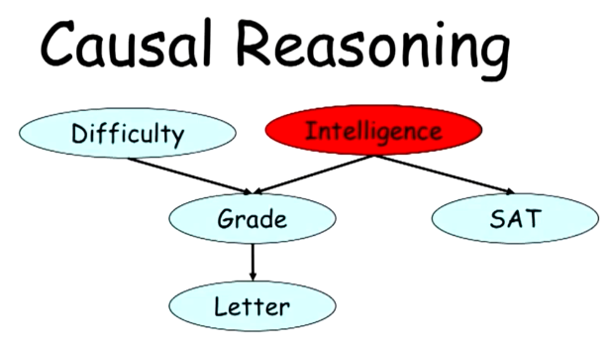

$$P\left(l_{1}\right)=0.5$$

Il calcolo della probabilità di ottenere un buon feedback (l1) avviene dall’alto verso il basso, cioè dalle cause verso il basso.

$P\left(l_{1} \right| i_{0})=0.39$ stupido->poco prob. Avere buon feedback

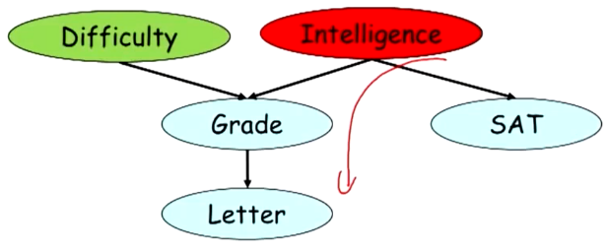 $P\left(l_{1}\right| i_{0}, d_{0})=0.51$ stupido e corso poco difficile -> 50/50 buon feedb.

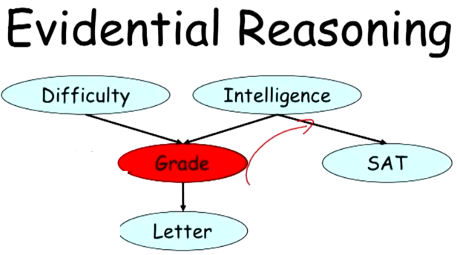

Il calcolo della probabilità rispetto a un certo livello di difficoltà del corso o intelligenza avviene dal basso verso l’alto.

$$P\left(d_{1}\right)=0.4 P\left(i_{1}\right)=0.3 \\ P\left(d_{1} | g_{3}\right)=0.63 P\left(i_{1} | g_{3}\right)=0.08$$

Voto pessimo -> molto prob. Corso difficile  
voto pessimo -> poco prob. Studente intelligente

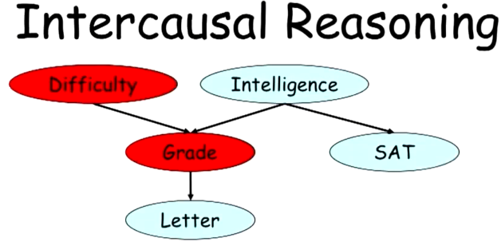Il calcolo della probabilità di un evento basilare (cioè senza cause) avviene attraverso un altro evento basilare e un evento causato dallo stesso (cioè dell’evento del quale stiamo calcolando la probabilità)

$$P\left(i_{1} | g_{3},d_{1}\right)=0.11$$

Voto pessimo e corso difficile -> aumenta la prob. Studente intellig.

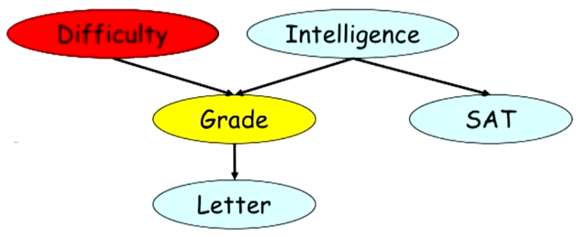

$$P\left(i_{1} | g_{2},d_{1}\right)=0.34$$

Voto discreto e corso difficile -> aumenta ancora prob. Stud. Intellig.

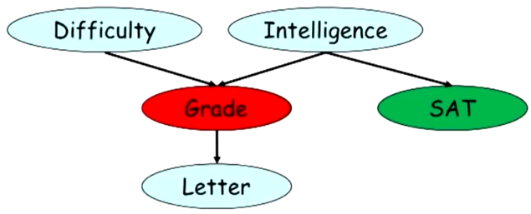

$$P\left(d_{1} | g_{3},s_{1}\right)=0.76 P\left(i_{1} | g_{3},s_{1}\right)=0.58$$

Voto pessimo e SAT superato -> aumenta prob. Corso difficile  
 -> aumenta ancora fortemente (da 0.08) prob. Studente intellig.

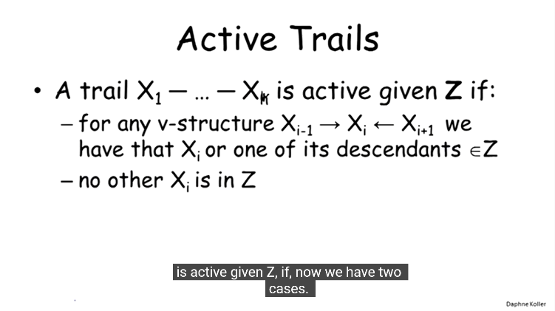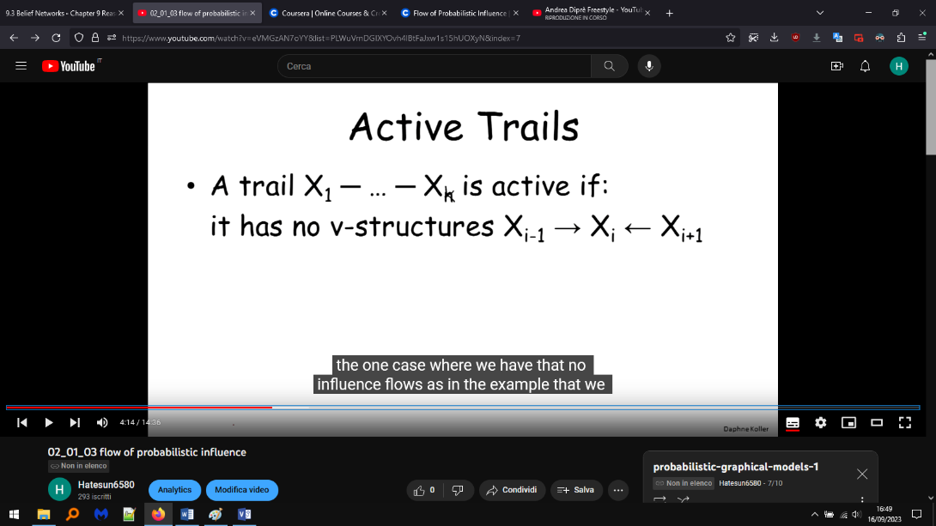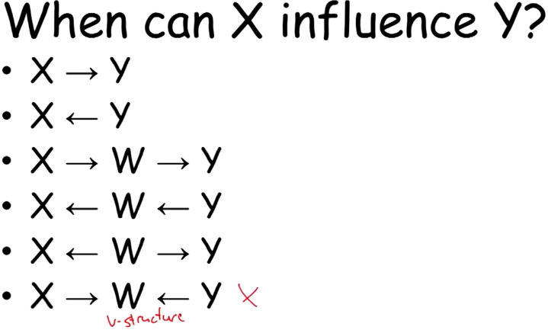

* Grade basso -> aumenta prob. Letter basso
* Letter basso -> aumenta prob. Grade basso
* Intelligence basso -> aumenta prob. Letter basso
* Letter basso -> aumenta prob. Intelligence basso
* Voto basso -> aumenta prob. SAT non passato
* Bassa difficoltà corso non implica una variazione di prob. Intelligence

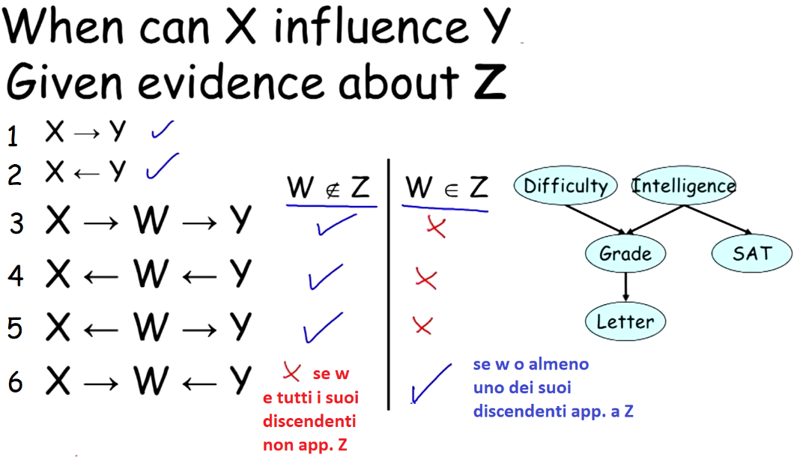

1. L’evidence Z non è associata né a X né a Y, per cui si ritorna allo schema precedente e i primi due casi sono veri.
2. Appena spiegato
3. Difficulty alto -> aumenta probabilità che Letter basso (non sapendo il voto preso)

Difficulty alto non implica un aumento della probabilità di Letter basso nel momento in cui so Grade (che potrebbe essere comunque alto)

1. Letter basso -> aumenta probabilità che Difficulty alto (non sapendo il voto preso)

Letter basso non implica un aumento della probabilità di Difficulty alto nel momento in cui so il voto

1. SAT passato -> aumenta probabilità che Grade alto (non sapendo se è intelligente o meno)  
     
   SAT passato non implica un aumento della probabilità di di Grade Alto nel momento in cui so che il suo livello di intelligenza non è altissimo
2. Difficulty alto (e il fatto di non sapere il voto dello studente) non implica un aumento di probabilità di Intelligence alto. Può capitare però il caso in cui non so il voto dello studente ma so il Letter (che influisce su Grade). In tal caso, Difficulty alto e Letter alto implica un aumento di probabilità di Intelligence alto  
     
   Difficulty alto e Grade alto (oppure Difficulty alto e Letter alto) -> aumenta la probabilità di Intelligence alto

**Es.** Stabilire se SAT influenza Difficulty. Osservati: SAT, Intelligence. Esito: non è possibile stabilire (**5**)

**Es.** Stabilire se SAT influenza Difficulty. Osservati: SAT Esito: non è possibile stabilire (**5**,**6**)

**Es.** Stabilire se SAT influenza Difficulty. Osservati: SAT, Grade. Esito: è possibile stabilire

### 2^ implementazione di una BN: Catena di Markov (MC)

Il modello probabilistico più usato per dati temporali è una **CATENA DI MARKOV (del 1° ordine)**, che è un processo stocastico per il quale è valido la proprietà di Markov**:** il futuro è indipendente dal passato, dato il presente.

**1° ELEMENTO: SPAZIO DEGLI N STATI**

**2° ELEMENTO: DISTRIBUZIONE DI PROBABILITA’ $P(S_{0})$ relativa a quale è lo stato iniziale** (istante i=0)**.**

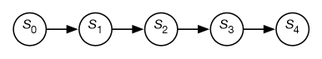

**3° ELEMENTO: PROPRIETA’ DI MARKOV -> DISTRIBUZIONE DI PROBABILITA’ $P(S_{i+1} | S_{i})$ relativa a quale è lo stato successivo** (all’istante i+1) **dato lo stato attuale** (istante i)

Se conosciamo lo stato/stage attuale (all’istante di tempo t) e vogliamo conoscere lo stato immediatamente futuro, sfrutteremo solamente lo stato attuale, e non gli stati passati. In altri modelli markoviani non ci limiteremo al solo stato attuale ma agli ultimi m stati più recenti (MC del m° ordine).

In termini matematici lo stato futuro (dato lo stato presente e quelli passati) è condizionatamente indipendente dagli stati passati, dato lo stato attuale.

$$P\left(S_{i+1} \right| S_{0}, S_{1}, …,S_{i})=P(S_{i+1} | S_{i})$$

Una MC è sempre associata a una matrice stocastica (dim. NxN), che rappresenta $P\left(S_{i+1} \right|S_{i}) ∀i≥0$ cioè la distribuzione di probabilità relativa agli stati successivi dato lo stato attuale.

Notazione. In questa matrice, notiamo che se la probabilità di spostarsi dallo stage j allo stage k in un passo temporale è $P\left(S_{i+1}=k | S_{i}=j\right)= P_{j,k}$ la matrice stocastica P assegna $P_{j,k}$ nella j-esima riga e k-esima colonna.

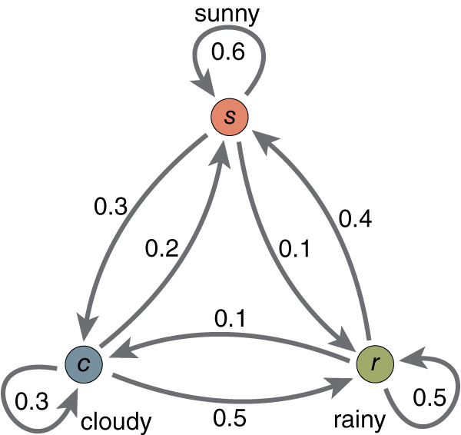

|  |  |  |  |
| --- | --- | --- | --- |
| -> | cloudy | sunny | rainy |
| cloudy | 0.3 | 0.2 | 0.5 |
| sunny | 0.3 | 0.6 | 0.1 |
| rainy | 0.1 | 0.4 | 0.5 |

$$P\left(S_{i+1}=sunny \right| S_{i}=rainy)=0.4$$

Quanto mostrato fino ad ora **assume che la MC è un MODELLO STAZIONARIO**, vale a dire che:

* tutte le v.a. hanno lo stesso dominio, o equivalentemente, a qualsiasi istante di tempo t, lo stato dell’istante t+1 può essere sempre uno tra quelli previsti dal modello (cloudy, sunny, rainy).
* Ad ogni stato si fa sempre riferimento alla stessa matrice stocastica per decretare lo stato successivo $$P\left(S_{i+1}=x \right| S_{i}=y)=P\left(S_{1}=x \right| S_{0}=y) ∀i≥0 ∀x,y$$

**TASK COMUNI PER UNA MC**

**- DISTRIBUZIONE DI PROBABILITA’ CONGIUNTA**

$$P\left(S_{0},S_{1},…,S_{N}\right)=P\left(S_{0}\right)*P\left(S_{1} | S_{0}\right)*…*P(S_{N}|S_{N-1})$$

**- DISTRIBUZIONE DI PROBABILITA’ STAZIONARIA $P\left(S_{i}\right)=π=[π_{1}, π_{2}, …,π_{N}]$ relativa a quale è la probabilità che la MC si trovi in un certo stato all’istante i.**

E’ una distribuzione di probabilità che, a partire da un certo istante di tempo si mantiene costante all'evolversi nel tempo. Cosa indica questa distribuzione? La probabilità che la CM si trovi in ciascuno dei suoi stati.

In altre parole, se a partire da un certo stato t, la probabilità stazionaria è $π=[π_{1}, π_{2}, …,π_{N}]$ vuole dire che a partire da quell’istante di tempo e per tutti gli istanti successivi, la CM ha sempre probabilità $π_{i}$ di trovarsi allo stato i.

$$P\left(S_{i}=s\right) = P\left(S_{i+1}=s\right) =\sum_{s^{'}∈ dom}{P\left(S_{i+1}=s \right| S_{i}=s')*P(S_{i}=s')}$$

Per trovare una $π$ stazionaria, dobbiamo trovare:

$$π t.c. π*P=π$$

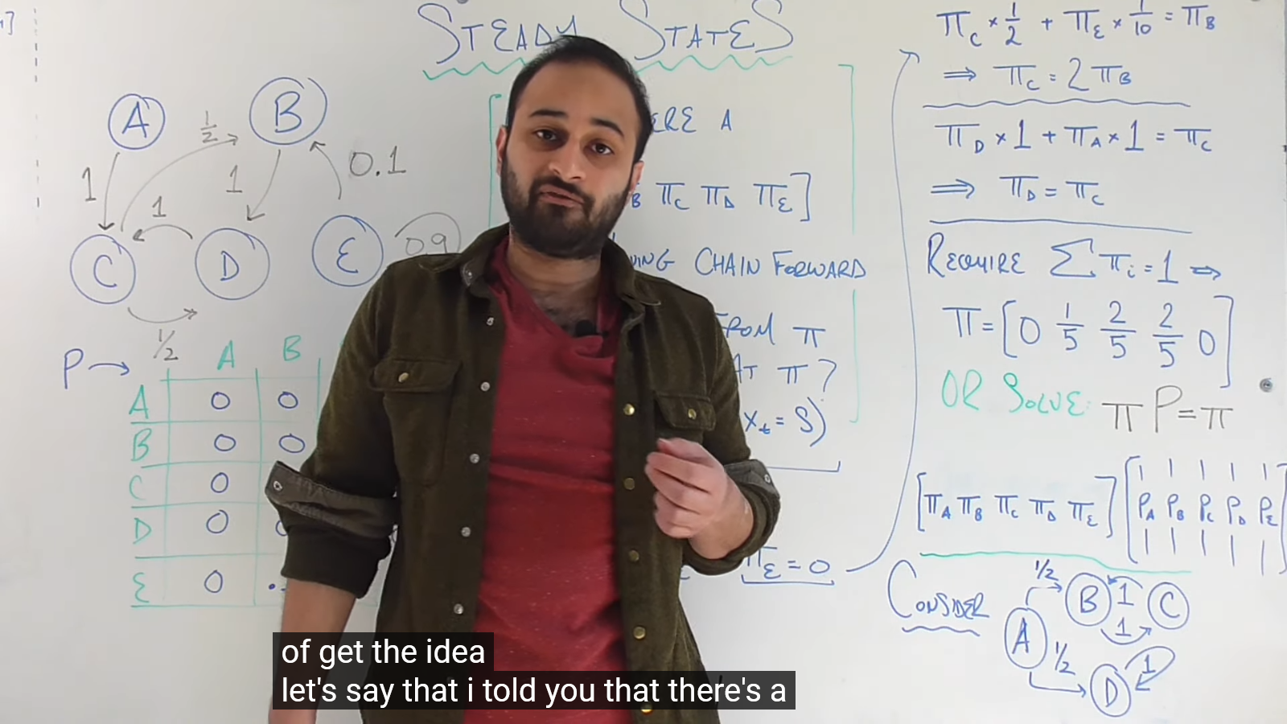Oss. Una MC può avere più di una distribuzione di probabilità stazionaria, vedere l’esempio:

$$π=\left[0, 0.5, 0.5, 0\right]$$

$$π=\left[0, 0, 0, 1\right]$$

Prop.

**ERGODICITA’ (IRRIDUCIBILITA’):** Una MC è irriducibile se fissati due stati i e j esiste un intero k tale che dopo k unità di tempo sia possibile passare da i a j.

**PERIODICITA’:** Una MC ha periodo p>1 se la differenza tra l’istante di tempo in cui è in uno stato e l’istante di tempo in cui si trova di nuovo in tale stato è divisibile per p.

**APERIODICITA’**: Una MC ha periodo p=1

Una MC ergodica e aperiodica ha **UN’UNICA DISTRIBUZIONE STAZIONARIA** raggiungibile a partire da qualunque stato. In simboli:

$$A partire da un qualunque P\left(S_{0}\right) P\left(S_{i}\right) con i grande -si avvicina→ Distribuzione di equilibrio$$

### 3^ implementazione di una BN: Modello di Markov Nascosto (HMM)

Un **MODELLO DI MARKOV NASCOSTO** **è un modello di Markov in cui si presuppone che il sistema da modellare sia un processo di Markov X con stati non osservabili** **e un processo Y che però sia osservabile**. I risultati del processo Y sono influenzati dai risultati di X in modo noto.

Uno stato del processo Y (detto anche osservazione) può essere parziale, noisy, oppure sia parziale che noisy:

* **Parziale** quando uno o più stati del processo X influenzano questa stessa osservazione
* **Noisy** quando uno stesso stato del processo X influenza questa osservazione e altre osservazioni.

Poiché X non può essere osservato direttamente, l'obiettivo è conoscere X osservando Y.

**1° ELEMENTO: SPAZIO DEGLI N STATI + SPAZIO DELLE OSSERVAZIONI**

**2° ELEMENTO: DISTRIBUZIONE DI PROBABILITA’ $P(S_{0})$ RELATIVA A QUALE E’ LO STATO INIZIALE.**

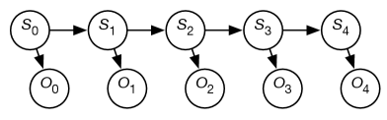

**3° ELEMENTO: PROPRIETA’ DI MARKOV ->DISTRIBUZIONE DI PROBABILITA’ $P(S_{i+1} | S_{i})$ relativa a quale è lo stato successivo** (all’istante i+1) **dato lo stato attuale** (all’istante i)

Se conosciamo lo stato/stage attuale (all’istante di tempo t) e vogliamo conoscere lo stato immediatamente futuro, sfrutteremo solamente lo stato attuale, e non gli stati passati.

**PROPRIETA’ DELLE OSSERVAZIONI -> DISTRIBUZIONE DI PROBABILITA’ $P\left(O_{t}\right| S_{t})$ relativa a quale è l’osservazione riscontrata al tempo t.** L’osservazione ottenuta al tempo t dipende solamente dallo stato al tempo t.



**TASK COMUNI PER UN HMM**

- **FILTERING**: **determinare la distribuzione di una probabilità $P\left(S_{i} \right| O_{0}, O_{1}, …, O_{i})$**  **relativa a quale è la probabilità che l’HMM si trovi in un certo stato all’istante i, basandosi sull’osservazione corrente e su quelle precedenti.**

Per questo task notiamo che gli stati in cui la MC si troverà agli stati successivi (e le rispettive osservazioni) sono ignorate.

**- SMOOTHING**: **determinare la distribuzione di probabilità $P\left(S_{i} \right| O_{0}, O_{1}, …,O_{i},…, O_{k}) i<k$ relativa a quale è la probabilità che l’HMM si trovi in un certo stato all’istante i, basandosi sull’osservazione corrente, quelle precedenti e quelle future**

**-** [**LOCALIZATION**](https://artint.info/3e/html/ArtInt3e.Ch9.S6.html#SS2.SSSx1)

### 4^ implementazione di una BN: BN Dinamica

**Una BN Dinamica è una BN simile a un HMM, ma gli stati e le osservazioni sono rappresentati in termini di v.a. che fungono da features**. Questo significa che se in un HMM avevamo uno spazio di stati che l’HMM poteva assumere, ora questo spazio non esiste più, ma esistono solamente un insieme di features, lo stesso ad ogni istante di tempo. Lo stato della BN dinamica all’istante i è equivalente all’assegnazione di ciascuna feature.

**Adotta anch’essa la proprietà di Markov**, pertanto lo stato assunto dall’HMM nell’istante di tempo successivo, e quindi vale a dire l’insieme di features rappresentanti lo stato, dipendono dalle stesse feature dell’istante precedente.

**1° ELEMENTO: SPAZIO DELLE FEATURES**

Se Feature7 è una feature, ${Feature7}_{i}$ è la v.a. per il valore della feature al tempo i.

**2° ELEMENTO: DUE DISTRIBUZIONI DI PROBABILITA’ PER OGNI FEATURE DELLO SPAZIO:**

**la prima: $P\left(Feature7_{0} \right| parents(Feature7_{0}))$** **relativa al valore assumibile dalla feature all’istante di tempo i=0**

All’istante di tempo i=0, una qualsiasi feature (come $Feature7_{0}$) dipende da 0+ feature dello stesso istante di tempo i=0.

**la seconda: $P\left(Feature7_{1} \right| parents\left(Feature7_{1}\right))$** **relativa al valore assumibile dalla feature all’istante di tempo i=1**

Ad ogni istante di tempo i>0, i genitori della feature ${Feature7}_{i}$ possono comprendere qualunque feature dello stesso istante di tempo i o dell’istante di tempo precedente i-1.

La **BN Dinamica può essere un modello stazionario** se:

* Per un qualsiasi istante di tempo i>1, ogni feature fa sempre riferimento alla stessa distribuzione di probabilità per decretare l’assegnazione successiva.

$$P\left(Feature7_{i} \right| parents(Feature7_{i}))=P(Feature7_{1} \left| parents\left(Feature7_{1}\right)\right) ∀i>1$$

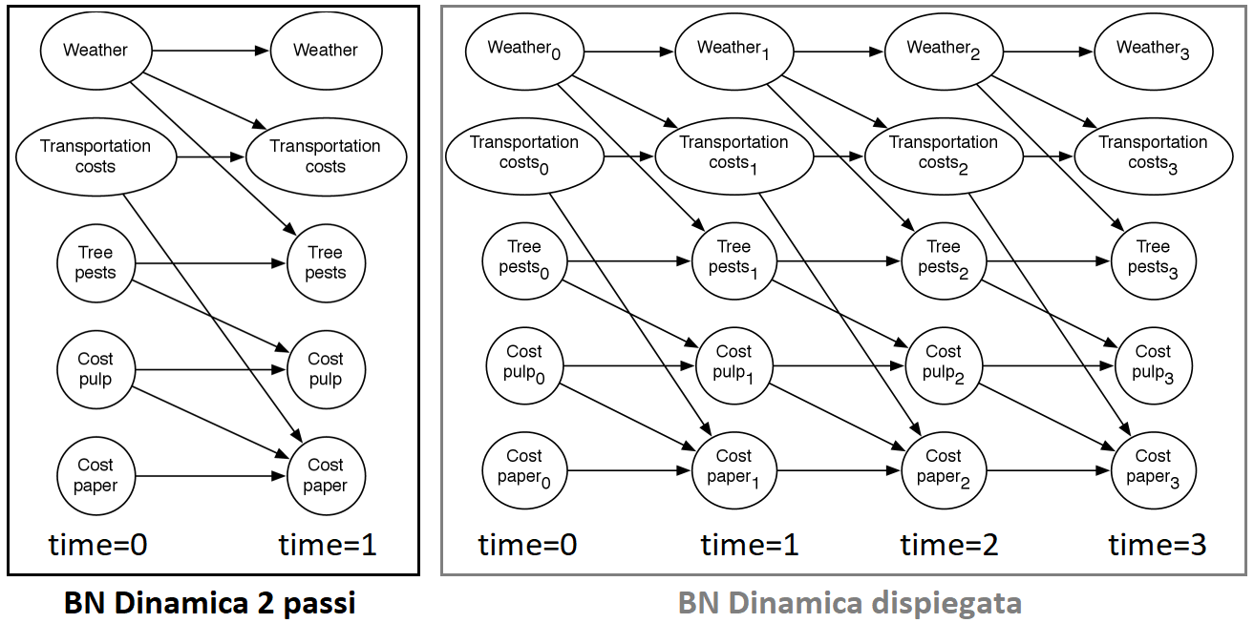

Figura 108.

## Simulazione stocastica

La **SIMULAZIONE STOCASTICA** **è una classe di algoritmi basati sull’idea che:**

* **Dalle distribuzioni di probabilità si possono generare dei campioni.**
* **Da un campione (sample) si possono calcolare delle distribuzioni di probabilità di una v.a.**

Problemi tipici: generare i campioni, calcolare probabilità dei campioni, incorporare le osservazioni

### 1° tipo di campionamento: Campionamento di singola v.a.

**DISTRIBUZIONE DI PROBABILITA’ DI X -> CAMPIONE v PER X**

1. Si considera una v.a. X, continua o discreta
2. Se X è discreta si crea un ordinamento del suo dominio $dom(X)$
3. Si considera la funzione di ripartizione $F_{X}:dom\left(X\right)→\left[0,1\right] F_{X}\left(x\right)=P(X≤x)$

*Dato un numero che può assumere X, quanto è probabile che X assuma un valore <= a quel numero?*

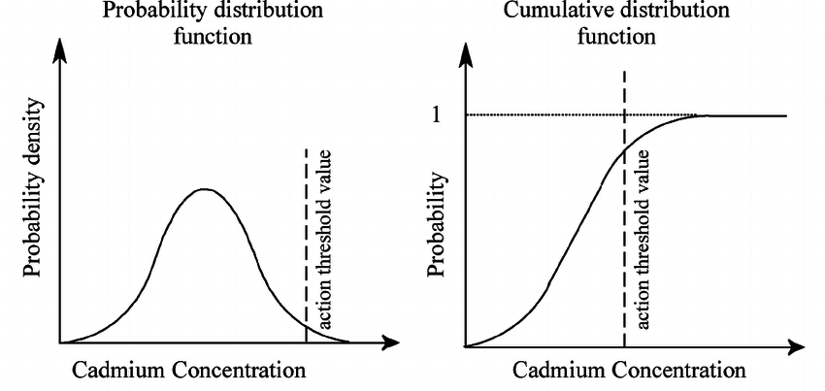

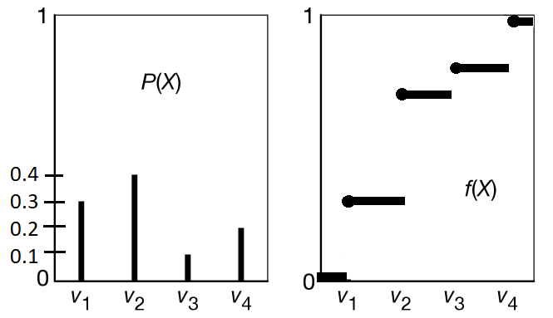

La probabilità che X assuma un valore <=v2 è data dalla somma di P(v1) e P(v2)

1. Generare a caso un y da una distribuzione uniforme su [0,1]
2. Ricavare $v∈dom\left(X\right) t.c. F_{X}\left(v\right)=y$ o equivalentemente calcolare $v=F_{X}^{-1}(y)$

In pratica, genero un numero a caso tra 0 e 1, (ad es. 0.5) e mi chiedo: la probabilità che X assume un valore <= v è 0.5, qual è questo v? Risposta: v2

1. Si aggiunge v2 al campione v. v2 rappresenta il 1° elemento del campione. Si ritorna al punto 4.

**CAMPIONE PER X -> STIMA DELLA DISTRIBUZIONE DI PROBABILITA’ DI X, attraverso la MEDIA CAMPIONARIA**

1. Si considera una proposizione $α$, ad es. $X=v_{i} ,v_{i}∈dom(X)$
2. Si definisce con p la vera probabilità della proposizione $α$, cioè relativa all’intera popolazione.
3. Calcolo della media campionaria di $α$

$$s=\frac{elementi del campione con α vera}{n=dimensione campione}$$

**Oss**. Per la legge dei grandi numeri, la media campionaria tende alla vera probabilità p man mano che la dimensione del campione n diventa sempre più grande.

**Stima dell’errore tra media campionaria s e vera probabilità p con disuguaglianza di Hoeffding**

$$Assunto che 0<ϵ<1 P\left(\left|s-p\right|>ϵ\right)≤2e^{-2*n*ϵ^{2}}$$

Da questa disuguaglianza si ricava la dimensione n del campione ottimale, cioè che garantisce una stima probabilmente approssimativamente corretta della probabilità di X. Infatti, se vogliamo avere un errore > $ϵ$ ma solo in una percentuale di casi (ad es. se 5% allora $δ=0.05$) otteniamo:

$$n>\frac{-\ln\left(\frac{δ}{2}\right)}{2*ϵ^{2}}$$

### 2° tipo di campionamento: Campionamento di più v.a. con Forward Sampling

L'utilizzo della funzione di ripartizione per generare campioni funziona solo per una singola dimensione, poiché tutti i valori devono essere inseriti in un ordine totale. Il campionamento da una distribuzione definita da più variabili è difficile in generale, ma è semplice quando la distribuzione è definita utilizzando una BN.

Il Forward Sampling è molto semplice: si parte da una BN e si crea un primo esempio del campione: le v.a. che non dipendono da nessuno (cioè quelle che compaiono all’inizio nell’ordinamento X1,X2,…,Xn) vengono assegnate sfruttando la funzione di ripartizione (vedi sopra). Ciascuna v.a. che rimane, viene campionata con la sua distribuzione di probabilità $P\left(X_{i} \right| parents(X_{i}))$.

In altre parole è come se si attraversasse l’intera BN calcolando un’assegnazione per ciascuna v.a. Al termine, tutte le assegnazioni formano l’esempio da inserire nel campione.

### 3° tipo di campionamento: Metodi Markov Chain Monte Carlo (MCMC)

# Cap. 10 – Apprendimento probabilistico

## Maximum Likelihood Model (ML) (visto nel cap. 7)

Nel Cap. 7, l’obiettivo era creare un modello che si avvicinasse al TS, cioè il modello ML (denominato qui m) che massimizzava:

$$P\left(TS \right| m)$$

Il modello doveva avvicinarsi, ma non troppo al TS, per questo erano state introdotte le nozioni di regolarizzazione per evitare l’overfitting.

Un problema con la scelta del modello di ML è che, se lo spazio dei modelli è sufficientemente ricco, esiste un modello che si adatta esattamente al TS (ad es. un albero decisionale) con $P\left(TS \right| m)=1$.

## Maximum A Posteriori Model (MAP) calcolato con Apprendimento Bayesiano

Nell’apprendimento probabilistico, a partire da un dataset TS, cerchiamo un modello MAP, cioè dalla massima probabilità a poteriori e cioè che massimizza:

$$P\left(m \right| TS)=\frac{P\left(TS \right| m)*P(m)}{P(TS)}$$

* $P\left(TS \right| m)$: **likelihood**. Probabilità che il TS sia stato prodotto con il modello m.
* $P(m)$: **probabilità a priori**. Codifica il learning bias indicando i modelli più verosimili a priori.
* $P(TS)$: **costante di normalizzazione**. Il modello MAP è tale che massimizza il numeratore.

Si assume che gli esempi di apprendimento del TS sono i.i.d. (dato il modello m), e quindi:

$$P\left(TS \right| m)=\prod_{i=1}^{\left|TS\right|}{P\left(e_{i} \right| m)}$$

### 1° modello MAP: Classificatore Naive Bayes

Il **CLASSIFICATORE NAIVE BAYES** è un modello probabilistico usato per il task di classificazione in ambito di Supervised Learning.Per questo modello si deve fare l’assunzione di indipendenza.

**ASSUNZIONE DI INDIPENDENZA**: **Le features di input sono condizionatamente indipendente l’una dall’altra, data la target feature.** Questo si traduce in una BN del genere:



Figura 109. Le features sono i nodi, mentre la target features non ha genitori ed è l'unico genitore di ciascuna feature di input.

$$P\left(Y \right| X_{1}=v_{1}, X_{2}=v_{2},…,X_{k}=v_{k} ) \underset{⇔}{Bayes} \frac{P\left(X_{1}=v_{1}, X_{2}=v_{2},…,X_{k}=v_{k} \right| Y)*P(Y)}{P\left(X_{1}=v_{1}, X_{2}=v_{2},…,X_{k}=v_{k}\right)} \\ = \frac{P\left(Y\right)*\prod_{i=1}^{k}{P\left(X_{i}=v_{i} \right| Y)}}{\sum_{Y}{\left(P\left(Y\right)*\prod_{i=1}^{k}{P\left(X_{i}=v_{i} \right| Y)}\right)}} \begin{matrix}\underset{←}{ass. indipendenza} \\ \underset{←}{prob. totali+ass. indipendenza}\end{matrix}$$

$P\left(Y\right)=\frac{numero esempi del TS con Y=y}{|TS|}$ $P\left(X_{i}=v_{i} \right| Y)=\frac{numero esempi del TS con X_{i}=v_{i} ∧ Y=y}{numero esempi del TS con Y=y}$

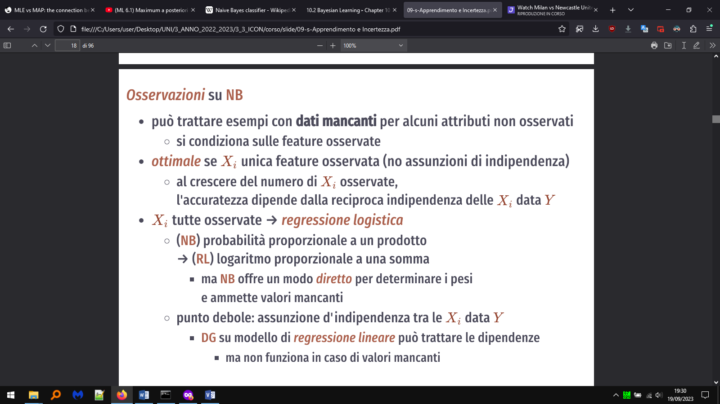

# Cap. 10 – Unsupervised Learning

**L'APPRENDIMENTO NON SUPERVISIONATO** è un paradigma del Machine Learning in cui gli algoritmi apprendono modelli appropriati per i propri task a partire da esempi di apprendimento non etichettati (non comprendono una target feature)

## Clustering

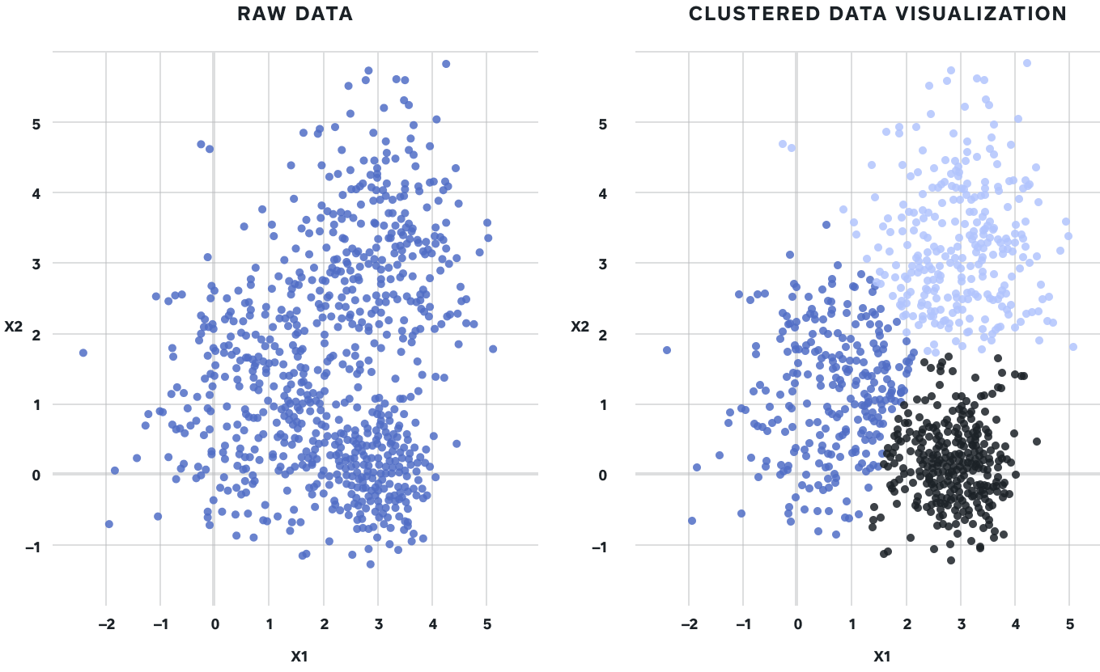

Figura 110. Illustrazione clustering.

Il **CLUSTERING** è un task che consiste principalmente nel fare due cose:

* **A partire da un dataset, creare 1+ cluster** (raggruppamenti di esempi) in modo tale che gli esempi dello stesso cluster (e le istanze che successivamente verranno inserite in quel cluster) siano più simili (in un certo senso) tra loro rispetto agli esempi di altri cluster.
* **Prevedere le feature di un’istanza “parziale” (cioè per la quale non sono conosciute tutte o alcune sue features) che viene inserita all’interno di un cluster**

**Es.** Un cluster può essere un insieme di pazienti che mostra simili effetti collaterali durante l’uso di un farmaco.

### 1° tipo di clustering: Hard clustering + K-means + Elbow method

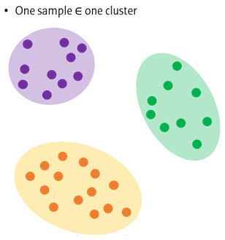

Figura 111. Illustrazione hard clustering.

Nell’ **HARD CLUSTERING** **un esempio viene inserito in un solo cluster. Il cluster viene quindi utilizzato per prevedere i valori delle feature dell'esempio.**



Figura 112. Input dell'algoritmo K-means.

**L’algoritmo K-means a grandi tratti costruisce due funzioni:**

$cluster:TS→\{1,2,…,k\}$

$prediction\left(j,c\right)→dom(X_{j})$

**Es. di utilizzo.** Dato $e∈TS$ prevedere la j-esima feature calcolando $prediction\left(j,cluster(e)\right)$.

Ovviamente, un algoritmo stupido potrebbe generare dei cluster qualsiasi. **Nel k-means invece, dobbiamo creare dei cluster che possano minimizzare l’errore di predizione compiuto su tutti gli esempi**.

$$Error=\sum_{e∈TS}{\sum_{j=1}^{n}{{\left(prediction\left(j,cluster\left(e\right)\right)-X_{j}(e)\right)}^{2}}}$$

Per ridurre al minimo questa funzione di errore quadratico, la previsione di una feature deve essere la media delle previsioni (per quella stessa feature) degli esempi nel cluster.

1. Situazione iniziale, il TS. Ciascun esempio del TS viene assegnato a un cluster casualmente, in modo da poter svolgere il punto 2. **Alternativa, per TS grandi**: ipotizzare che i k centroidi siano direttamente k punti del TS.

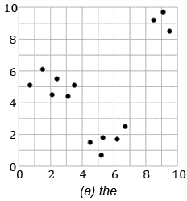 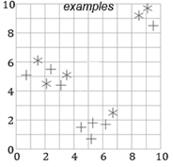

1. Calcolo dei k centroidi.

$$∀c∈\left\{1,2,…,k\right\} Centroide_{c}=\left[\begin{matrix}⋮ \\ prediction\left(j,c\right)=\frac{\sum_{e∈TS t.c. cluster\left(e\right)=c}{X_{j}(e)}}{|\{e∈TS t.c. cluster\left(e\right)=c\}|} \\ ⋮\end{matrix}\right]$$

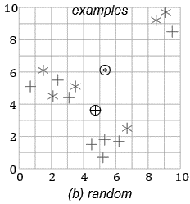

1. Considerare ciascun esempio del TS e aggiornare il cluster a cui appartiene. Per calcolarlo, si misura la distanza con i k centroidi e si considera il centroide più vicino all’esempio, cioè quello che minimizza la radice dell’errore quadratico e di conseguenza l’errore quadratico (quest’ultimo è quello che vogliamo minimizzare).

Per questo la nuova istanza viene inserita nel cluster di cui fa parte il centroide.

**Se tutti gli esempi del TS non hanno avuto un cambiamento di cluster, l’algoritmo termina, altrimenti 4.**

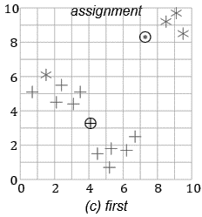

1. Visto che ai cluster possono essere stati aggiunti/rimossi esempi, si deve ricalcolare i k centroidi, vai a 2.

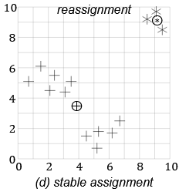

**Oss.1** Diverse assegnazioni iniziali -> diversi cluser iniziali

**Oss.2** Alcune assegnazioni (cioè mappatura esempio del TS -> cluster) stabili possono risultare migliori in termini di errore rispetto ad altre: conviene eseguire l'algoritmo su più assegnazioni iniziali. Per questo si fa un random restart e alla fine scegliere l'assegnazione stabile con il minimo errore

**Oss.3.** Un **problema è che è sensibile alla scala delle dimensioni**. Ad esempio, se una feature è espressa in centimetri, un'altra in anni e un'altra è binaria, i diversi valori devono essere ridimensionati in modo da poterli confrontare. Il modo in cui vengono ridimensionati l'uno rispetto all'altro influisce sui cluster trovati. È prassi comune **scalare le dimensioni tra 0 e 1 o con una media pari a 0 e una varianza pari a 1**, ma ciò presuppone che tutte le dimensioni siano rilevanti e indipendenti l'una dall'altra.

**ELBOW METHOD per il calcolo dell’iperparametro k**

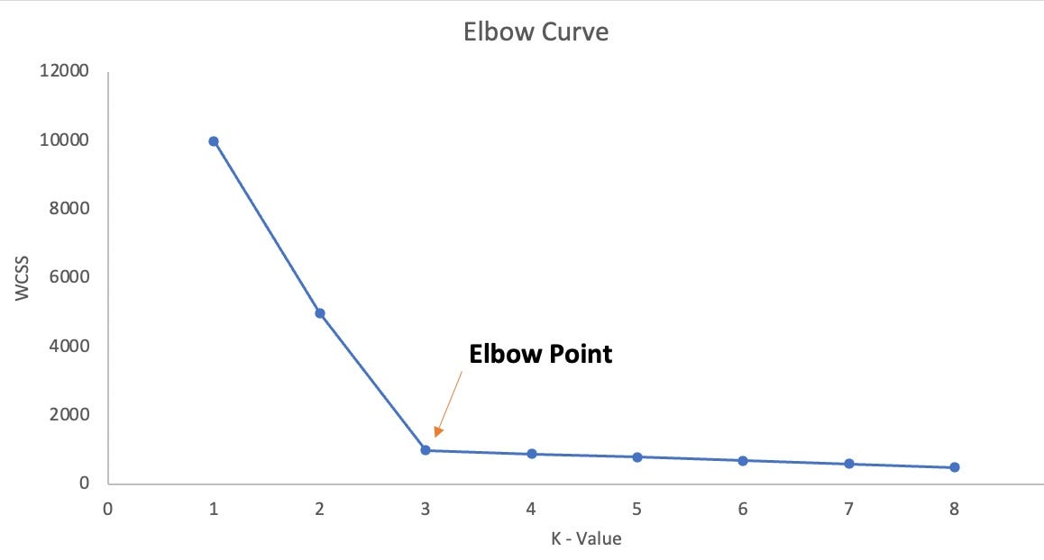

Figura 113. Elbow point della funzione di WCSS.

E’ un'euristica utilizzata per determinare il numero di cluster in un set di dati. Il metodo consiste nel tracciare la misura di within-cluster sum of squares in funzione del numero di cluster e scegliere il gomito della curva come numero di cluster da utilizzare.

$$\sum_{c=1}^{k}{ \sum_{e∈TS t.c. cluster\left(e\right)=c}{ \sum_{j=1}^{n}{{\left(prediction\left(j,cluster\left(e\right)\right)-X_{j}(e)\right)}^{2}}}}$$

### 2° tipo di clustering: Soft clustering + Expectation Maximization (EM)

Nel **SOFT CLUSTERING**, **un esempio ha una distribuzione di probabilità sui vari cluster. La previsione dei valori per le feature di tale esempio è la media ponderata delle previsioni dei cluster in cui si trova l'esempio, ponderata in base alla probabilità che l'esempio sia nel cluster.**

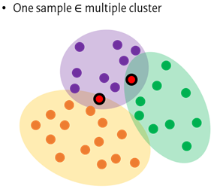

Figura 114. Illustrazione soft clustering.

Una **VARIABILE NASCOSTA/LATENTE** è una v.a. non osservata in un DS.

**Es.** Un classificatore Bayesiano può essere usato per il Supervised Learning rendendo la target feature variabile latente.

L'algoritmo **EXPECTATION-MAXIMIZATION (EM)** **apprende modelli probabilistici con variabili nascoste**. Combinato con un classificatore Naive Bayes, esegue il soft clustering, simile all'algoritmo k-means, ma dove gli esempi sono probabilisticamente in cluster.

**1.** **A partire dal TS, si costruisce un modello Naive Bayesiano**.

L'obiettivo dell'algoritmo è apprendere le probabilità che si adattano meglio agli esempi del TS

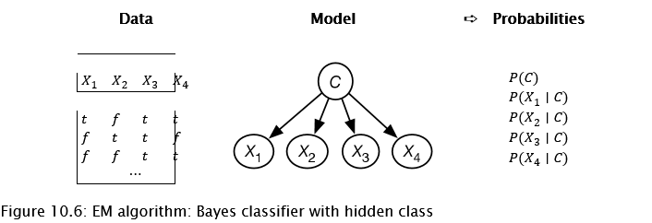

**2. Ogni esempio del TS viene mappato in k esempi aumentati, uno per ogni cluster. I conteggi per questi esempi vengono assegnati in modo che la somma sia 1.**

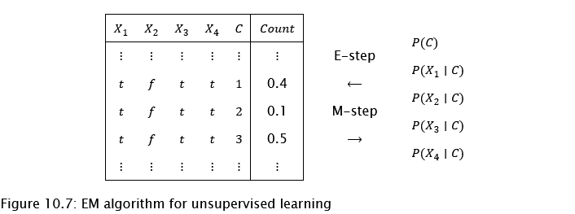

**3. L'algoritmo EM ripete quindi i due passaggi seguenti:**

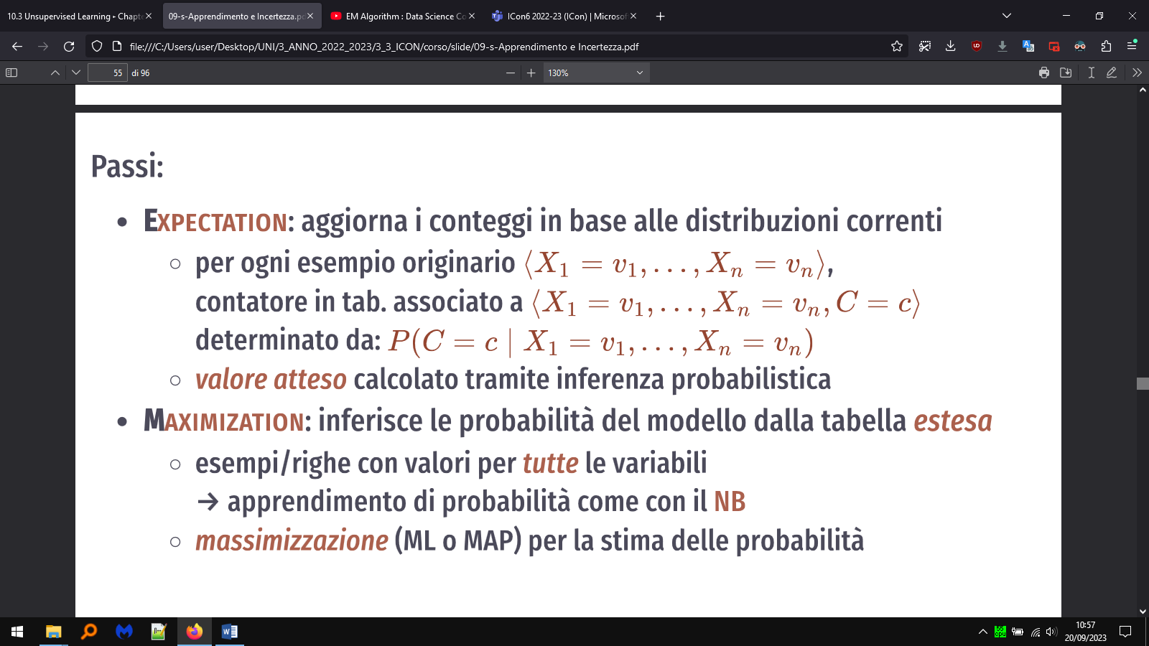

**Alla fine:**

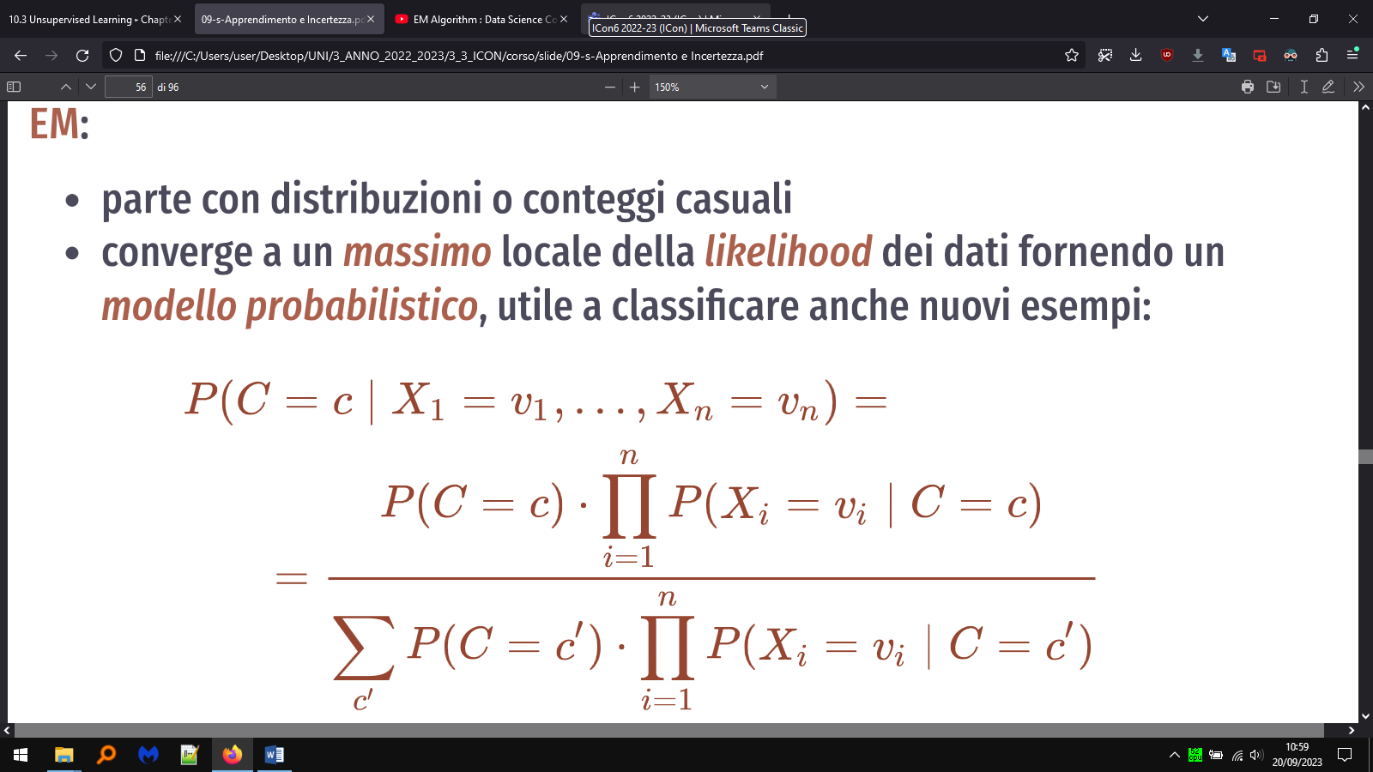

# Cap. 10 – Apprendimento di BN

**Una BN fornisce una distribuzione di probabilità su un insieme di v.a. Talvolta però, l’esperto del dominio non sa fornire con certezza le dipendenze delle varie v.a., e quindi vogliamo imparare a costruire una BN da un DS che abbiamo.**

La **complessità** dell’apprendimento della BN dipende da:

* **se tutte le v.a. sono note**, cioè si conosce il suo nome e si sa che è presente nella BN.
* **se tutte le v.a. sono osservate**. Una variabile latente è una v.a. prevista dal BN ma non nel DS.

Ovvero, non esistono esempi del TS in cui tale variabile è assegnata. In altre parole non c’è una “colonna” dedicata a una v.a. latente, anche se tale variabile latente è nota.

* **se la struttura (le dipendenze) della BN siano conosciute**.

## 1° caso: semplice (tutte le v.a. note; tutte le v.a. osservate; struttura della BN conosciuta)

L'agente deve quindi apprendere le probabilità condizionali, $P\left(X_{i} \right| parents(X_{i})) ∀X_{i}$.

Questo task è un esempio di Supervised Learning. Pertanto, a partire dal TS, si deve prevedere Xi (feature target) a partire da $parents(X_{i})$ (feature di input).

L’apprendimento di queste probabilità condizionali è fatta mediante Apprendimento probabilistico (vedi esempio) oppure Supervised Learning, ANN (se ci sono pochi esempi disponibili per alcune combinazioni variabili-genitori)

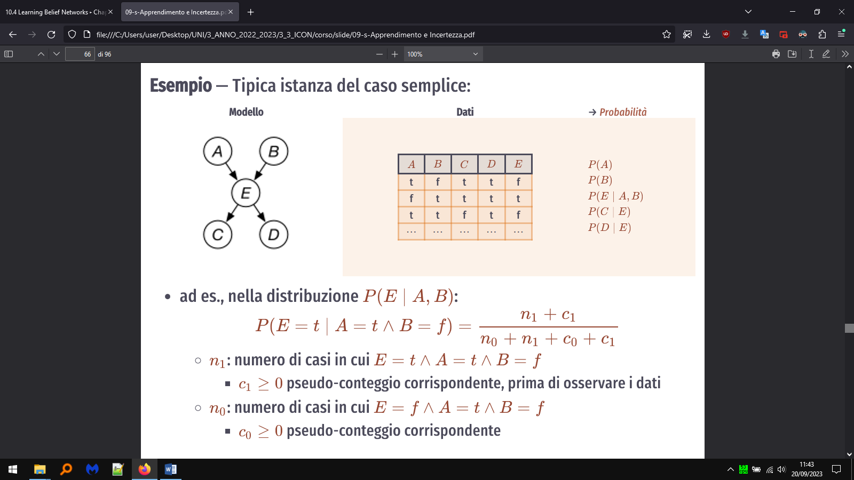

Figura 115. Esempio caso semplice.

## 2° caso: difficile (tutte le v.a. note; 1+ variabili latenti; struttura della BN conosciuta)

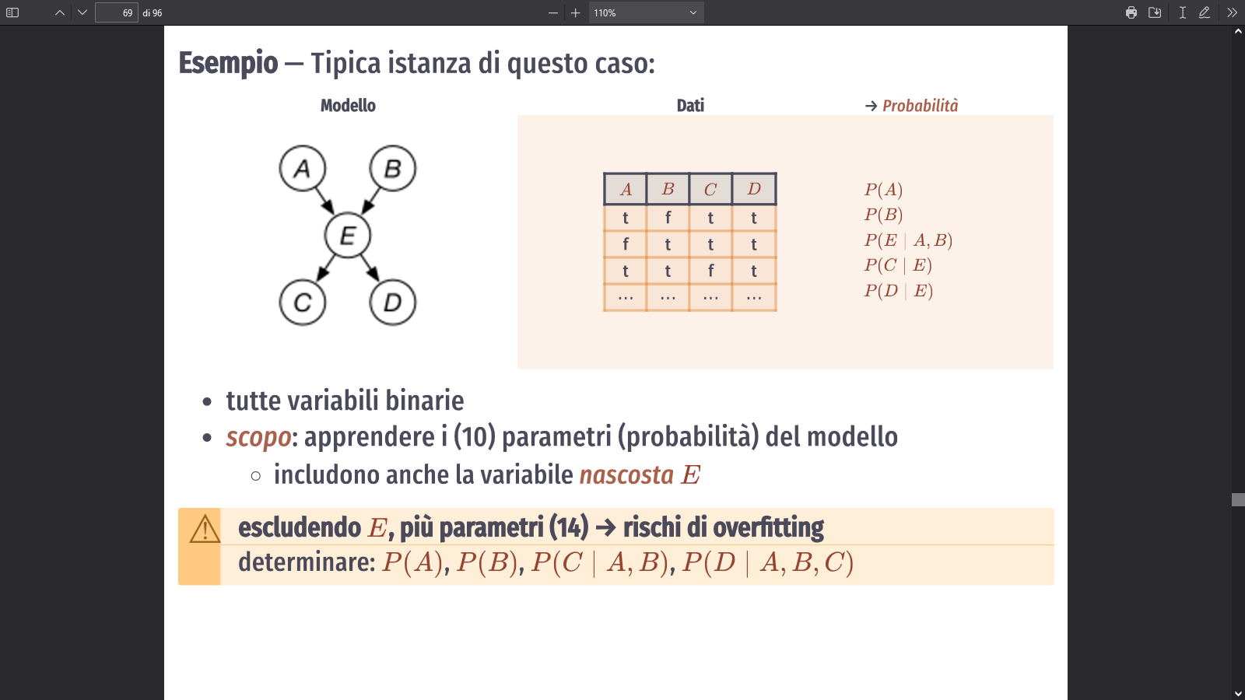

Figura 116. Esempio caso difficile.